

**Republika e Kosovës / Republika Kosova / Republic of Kosova**

Komuna e Podujevës / Opština Podujevo / Municipality of Podujeva

**LIBRI I PROCESEVE**

**PËR**

**MENAXHIMIN E SHPENZIMEVE PUBLIKE**

**2020**

**TABELA E PËRMBAJTJES**

SHKURTESAT 4

LEGJENDA 5

HYRJE 6

I. Procesi i Buxhetit Komunal 8

1. Procesi i Buxhetit Komunal: Të dhënat e Përgjithshme 9

2. Procesi i Buxhetit Komunal: Procesi në Detaj 11

3. Procesi i Buxhetit Komunal: Lista e Rreziqeve 26

4. Procesi i Buxhetit Komunal: Diagrami i Procesit 34

II. Procesi i Menaxhimit të Pagave 39

1. Procesi i Menaxhimit të Pagave: Të Dhënat e Përgjithshme 40

2. Procesi i Menaxhimit të Pagave: Procesi në Detaj 41

3. Procesi i Menaxhimit të Pagave: Lista e Rreziqeve 55

4. Procesi i Menaxhimit të Pagave: Diagrami i Procesit 63

III. Procesi i Kontratave Për Shërbime me Marrëveshje të Veçanta 67

1. Procesi i Kontratave Për Shërbime me Marrëveshje të Veçanta: Të Dhënat e Përgjithshme 68

2. Procesi i Kontratave Për Shërbime me Marrëveshje të Veçanta: Procesi në Detaj 70

3. Procesi i Kontratave Për Shërbime me Marrëveshje të Veçanta: Lista e Rreziqeve 80

4. Procesi i Kontratave Për Shërbime me Marrëveshje të Veçanta: Diagrami i Procesit 88

IV. Procesi i shpenzimeve - Mallra dhe Shërbime 91

1. Procesi i Shpenzimeve - Mallra dhe Shërbime: Të dhënat e Përgjithshme 92

2. Procesi i Shpenzimeve - Mallra dhe Shërbime: Procesi Në Detaj 95

3. Procesi i Shpenzimeve - Mallra dhe Shërbime: Lista e Rreziqeve 118

4. Procesi i Shpenzimeve: Mallra dhe Shërbime: Diagrami i Procesit 126

V. Procesi i Shpenzimeve - Avance dhe Paraja e Imët 131

1. Procesi i Shpenzimeve – Avancet dhe Paraja e Imët: Të Dhënat e Përgjithshme 132

2. Procesi i Shpenzimeve – Avancet dhe Paraja e Imët: Procesi në Detaj 133

3. Procesi i Shpenzimeve – Avancet dhe Paraja e Imët: Lista e Rreziqeve 142

4. Procesi i Shpenzimeve – Avancet dhe Paraja e Imët: Diagrami i Procesit 148

VI. Procesi i Shpenzimeve - Udhëtimet Zyrtare 150

1. Procesi i Shpenzimeve – Udhëtimet Zyrtare: Të Dhënat e Përgjithshme 151

2. Procesi i Shpenzimeve – Udhëtimet Zyrtare: Procesi në Detaj 153

3. Procesi i Shpenzimeve – Udhëtimet Zyrtare: Lista e Rreziqeve 160

4. Procesi i Shpenzimeve – Udhëtimet Zyrtare: Diagrami i Procesit 166

VII. Procesi i shpenzimeve - Komunalitë 168

1. Procesi i Shpenzimeve - Komunalitë: Të Dhënat e Përgjithshme 169

2. Procesi i Shpenzimeve - Komunalitë: Procesi Në Detaj 171

3. Procesi i Shpenzimeve - Komunalitë: Lista e Rreziqeve 180

4. Procesi i Shpenzimeve - Komunalitë: Diagrami i Procesit 186

VIII. Procesi i Shpenzimeve - Subvencione dhe Transfere 188

1. Procesi i Shpenzimeve – Subvencione dhe Transfere: Të Dhënat e Përgjithshme 189

2. Procesi i Shpenzimeve – Subvencione dhe Transfere: Procesi në Detaj 191

3. Procesi i Shpenzimeve – Subvencione dhe Transfere: Lista e Rreziqeve 206

4. Procesi i Shpenzimeve – Subvencione dhe Transfere: Diagrami i Procesit 214

IX. Procesi i shpenzimeve - Investimet Kapitale 217

1. Procesi i Shpenzimeve - Investimet Kapitale: Të Dhënat e Përgjithshme 218

2. Procesi i Shpenzimeve - Investimet Kapitale: Procesi në Detaj 221

3. Procesi i Shpenzimeve - Investimet Kapitale: Lista e Rreziqeve 245

4. Nën Procesi i menaxhimit të pasurive mbi 1,000€ dhe nën 1,000€ : Lista e Rreziqeve 258

5. Procesi i Shpenzimeve - Investimet Kapitale: Diagrami i Procesit 270

X. Procesi i Integruar i Investimeve Kapitale 275

1. Procesi i Integruar i Investimeve Kapitale: Të Dhënat e Përgjithshme 276

2. Procesi i Integruar i Investimeve Kapitale: Procesi në Detaj 279

3. Procesi i Integruar i Investimeve Kapitale: Diagrami i Procesit 320

XI. Procesi i Menaxhimit të Projekteve 322

1. Procesi i Menaxhimit të Projekteve: Të Dhënat e Përgjithshme 323

2. Procesi i Menaxhimit të Projekteve: Procesi në Detaj 325

3. Procesi i Menaxhimit të Projekteve: Lista e Rreziqeve 335

4. Procesi i Menaxhimit të Projekteve: Diagrami i Procesit 343

XII. Procesi i Prokurimit 345

1. Procesi i Prokurimit: Të Dhënat e Përgjithshme 346

2. Procesi i Prokurimit: Procesi në Detaj 348

3. Procesi i Prokurimit: Lista e Rreziqeve 366

4. Procesi i Prokurimit: Diagram i Procesit 377

XIII. Procesi i Menaxhimit të Kontratave 381

1. Procesi i Menaxhimit të Kontratave: Të Dhënat e Përgjithshme 382

2. Procesi i Menaxhimit të Kontratave: Procesi në Detaj 383

3. Procesi i Menaxhimit të Kontratave: Lista e Rreziqeve 393

4. Procesi i Menaxhimit të Kontratave: Diagrami i Procesit 402

SHKURTESAT

|  |  |
| --- | --- |
| **AQP** | Agjencia Qendrore e Prokurimit |
| **ATK** | Administrata Tatimore i Kosovës |
| **BDK** | Bordi i Drejtorëve në Komunë |
| **BNJ** | Burimet Njerëzore |
| **BQK** | Banka Qendrore e Kosovës |
| **DBF** | Drejtori për Buxhet dhe Financa |
| **DNPDF** | Deklarata e Nevojave dhe Përcaktimit të Disponueshmërisë së Fondeve |
| **DPTh** | Drejtori i Përgjithshëm i Thesarit |
| **FDHLP** | Formulari i të Dhënave të Listës së Pagave |
| **KAB** | Korniza Afatmesme e Shpenzimeve |
| **KK** | Kuvendi Komunal |
| **KMC** | Komision për Monitorimin e Cilësisë |
| **KPF** | Komiteti për Politike dhe Financa |
| **KPK** | Komiteti për Komunitete |
| **KPM** | Komisioni i Pranimit të Materialit |
| **KPPTP** | Komisioni për Pranim të Përkohshëm Teknik të Punimeve |
| **LLVTh** | Llogaria e Vetme e Thesarit |
| **LMFPP** | Ligji për Menaxhimin e Financave Publike dhe Përgjegjësitë |
| **MAP** | Ministria e Administratës Publike |
| **MEK** | Menaxheri i Ekzekutimit të Kontratës |
| **MEP** | Menaxheri i Ekzekutimit të Projektit |
| **MEU** | Mbikëqyrësi i Ekzekutimit të Urdhëresës |
| **MF** | Ministria e Financave |
| **NJQH** | Njësia Qendrore Harmonizuese e Kosovës |
| **OE** | Operatori Ekonomik |
| **OJQ** | Organizatë Jo Qeveritare |
| **OSHP** | Organi Shqyrtues i Prokurimit |
| **PIP** | Projekti i Investimeve Publike |
| **QKMF** | Qendra Kryesore e Mjekësisë Familjare |
| **QSHQ** | Qendra për Shërbime me Qytetarë |
| **SIMBNJ** | Sistemi Informativ i Menaxhimit të Burimeve Njerëzore |
| **SIMFK** | Sistemi Informativ i Menaxhimit Financiar në Kosovë |
| **SIP** | Sistemi Informativ i Pagave |
| **SMVP** | Sistemi Informativ i Vijueshmërisë në Punë |
| **SZHMB** | Sistemi për Zhvillimin dhe Menaxhimin e Buxhetit |
| **UOP** | Urdhër Obligimin për Pagesë |
| **ZKF** | Zyrtari Kryesor Financiar |
| **ZP** | Zyrtari Përgjegjës i Prokurimit |

LEGJENDA

**Fillimi / Fundi i një procesi**

**Veprim / Proces**

**Disa Dokumente të Gjeneruara nga Procesi**

**Dokument i Gjeneruar nga Procesi**

**Input/Output nga Procesi**

**Proces vendimmarrës**

**Proces me ruajtje të të dhënave**

**Nën-process me hallka të veta ndaras**

HYRJE

Ky dokument përbën një përmbledhje të proceseve kryesore të cilat kanë implikime në hallkat e kontrollit dhe ekzekutimit financiar në komuna në Kosovë. Proceset e poshtëshënuara mbështeten në Ligjet e Republikës së Kosovës, Udhëzimet Administrative, Rregulloret dhe procedurat e institucioneve qendrore dhe lokale. Libri i Proceseve synon të sqarojë dhe konsolidojë procedurat që duhet ndjekur për të siguruar kontroll të rregullsisë dhe cilësisë në procesin e buxhetimi dhe ekzekutimit të tij.

**Qëllimi**

Libri i Proceseve përbën një përmbledhje të proceseve të cilat qoftë në tërësi apo pjesërisht ndikojnë në performancën, mbikëqyrjen dhe rregullsinë financiare të Komunave. Ky libër vjen si rezultat i iniciativës të Njësisë Qendrore Harmonizuese të Ministrisë së Financave për të inkurajuar draftimin e proceseve në secilën organizatë buxhetore me qëllim të thjeshtëzimit të punës.

**Përdorimi**

Libri i Proceseve është një dokument i “gjallë” i cili duhet të rishikohet së paku në baza të rregullta për të reflektuar ndryshimet e mundshme në kornizën ligjore apo rregullative dhe përmirësimet në praktikat e mira kombëtare dhe ndërkombëtare në proceset e përfshira në këtë libër. Ndryshimet në Libër të Proceseve duhet të bëhen rregullisht, dhe këto ndryshime si dhe versioni i përditësuar i dokumentit duhet t’u komunikohet të gjithë palëve të interesit.

Ky dokument gjithashtu ndihmon në caktimin e qartë të vijave të përgjegjësive të të gjithë palëve të përfshira në proces si dhe hallkave që duhen ndjekur për të siguruar integritetin e funksioneve të institucioneve përkatëse. Nga ana tjetër, një përmbledhje e detajuar e proceseve gjithashtu ndihmon në përgatitjen e stafit ekzistues dhe atij të ri në mbarëvajtjen e detyrave të pozitave të tyre.

**Struktura e librit**

Ky dokument e shfleton secilin proces në tre mënyra. Për secilin proces, përdoruesit mund të gjejnë një përshkrim të përgjithshëm me informatat kryesore rreth pronarit të procesit (apo personit kryesor përgjegjës), ligjeve dhe rregulloreve që ndikojnë procesin, dokumenteve që duhen prodhuar, mjeteve informative të përfshira si dhe detaje të tjera. Pas përshkrimit, secili proces gjithashtu përmban hallkat e detajuara të procesit të cilat shpjegojnë veprimet, informatat, dokumentet, afatet dhe personat përgjegjës për secilën hallkë. Në fund, secili proces ka diagramin e vet i cili synon të lehtësojë kuptimin e procesit në tërësi si dhe ndjekjen e lehtë të procesit gjatë implementimit dhe mbikëqyrjes.

Në fund, ky libër përmban hallka të proceseve të cilat në mungesë të rregullativës specifike ligjore i janë përmbajtur praktikave të mira në mbarëvajtjen e proceseve. Këto hallka janë zhvilluar si rezultat i eksperiencës dhe praktikave të implementuara në komunën që ka zhvilluar këtë Libër të Proceseve.

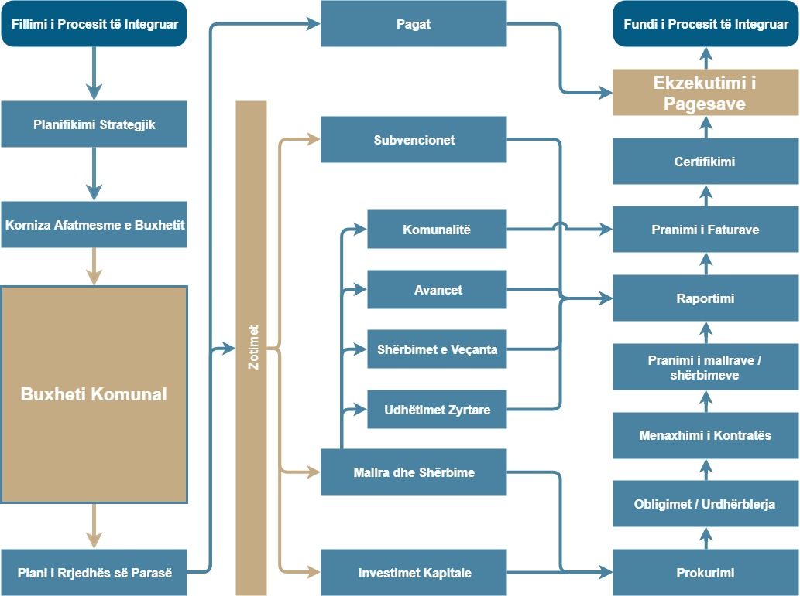

**Diagrami i Përgjithshëm i Integruar i Procesit të Planifikimit dhe Shpenzimit**

1. Procesi i Buxhetit Komunal
2. Procesi i Buxhetit Komunal: Të dhënat e Përgjithshme

|  |  |
| --- | --- |
| **Titulli i procesit:** | Procesi i Buxhetit Komunal |
| **Organizata Buxhetore:** | Podujevë |
| **Data e rishikimit:** | <TBD> |
| **Qëllimi / Objektivat / Fushëveprimi i/e procesit:** | Procesi ka për qëllim përshkrimin e procedurave të përgatitjes së buxhetit komunal si dhe ndërlidhjes së procedurave komunale të përgatitjes së buxhetit me përgatitjen e buxhetit kombëtar.  Procesi evidenton hallkat vendimmarrëse brenda Komunës sa i përket proceseve të planifikimit, draftimit, dëgjimeve publike dhe rishikimit pas qarkoreve qendrore buxhetore të buxhetit. Procesi gjithashtu evidenton proceset e komunikimit dhe bashkërendimit me Ministrinë e Financave për buxhetin e përgjithshëm kombëtar. |
| **Përgjegjësi për rishikim të procesit:** | Njësia Qendrore Harmonizuese – Ministria e Financave |
| **Versioni:** | V. 01/2018 |
| **Korniza ligjore:** | 1. Ligji Nr.03/L-048 për Menaxhimin e Financave Publike dhe Përgjegjësitë. 2. Ligji Nr. 03/L-049 për Financat e Pushtetit Lokal. |
| **Pronari i Procesit:** | 1. Kryetari i Komunës |
| **Palët e përfshira në proces:** | 1. Ministria e Financave 2. Analisti/ja për Buxhet Komunal në Ministrinë e Financave 3. Kryetari i Komunë 4. Drejtori për Buxhet dhe Financa / Zyrtari Kryesor Financiar Komunal 5. Drejtorët e Drejtorive Komunale 6. Komiteti për Politikë dhe Financa (KPF) 7. Kuvendi Komunal dhe Kryesuesi |
| **Sistemet e TI të përfshira në proces:** | 1. Sistemi i Zhvillimit dhe Menaxhimit të Buxhetit (SZHMB) 2. E-Mail 3. Ueb faqet e Ministrisë së Financave dhe Komunës 4. Programi i Investimeve Publike (PIP) |
| **Dokumentet e përfshira në proces:** | 1. Qarkorja e Parë Buxhetore 2. Qarkorja e Dytë Buxhetore 3. Qarkorja e Brendshme Komunale 4. Korniza Afatmesme e Buxhetit (KAB) 5. Projekt Buxheti 6. Lista e propozimeve dhe ideve nga dëgjimet publike 7. Vendimi i Kuvendit Komunal për aprovimin e Draft Buxhetit 8. Shkresa përcjellëse e Kryetarit të Komunës për dërgimin e buxhetit të aprovuar të Ministria e Financave 9. Tabelat e buxhetit (4.1, 4.2 dhe 4.3) 10. Formularët e Shpenzimit të Departamenteve (PCF1, PCF2, PCF3, PCF4) |
| **Ndërlidhja:** | Nuk ka |
| **Numri i hapave:** | 26 |

1. Procesi i Buxhetit Komunal: Procesi në Detaj

|  |  |  |  |  |  |  |
| --- | --- | --- | --- | --- | --- | --- |
| **Procesi i përgatitjes së buxhetit komunal** | | | | | | |
| **Hapat** | **Aktiviteti** | **Aktivitetet e Kontrollit** | **Përgjegjësi** | **Afatet** | **Dokumentet** | **Korniza ligjore** |
|  | Pranimi i qarkores së parë nga Ministria e Financave | * 1. Qarkorja e Ministrisë së Financave pranohet nga zyra e Kryetarit të Komunës përmes postës elektronike (e-mail), Drejtori për Buxhet dhe Financa (DBF)/Zyrtari Kryesor Financiar (ZKF). Qarkorja gjithashtu publikohet në ueb faqen zyrtare të MF.   2. DBF/ZKF përcjell qarkoren tek drejtorët e të gjitha drejtorive, udhëheqëit e programeve dhe tek të gjithë palët me interes përmes e-mailit dhe/ose në kopje fizike. | 1. Zyra e Kryetarit  2. DBF/ZKF | Deri me 15 Maj | 1. Qarkorja në format Word | 1. Ligji Nr.03/L-048 për Menaxhimin e Financave Publike dhe Përgjegjësitë  ([Gazeta Zyrtare e Republikës së Kosovës](https://gzk.rks-gov.net/ActDetail.aspx?ActID=2524)).  2. Ligji Nr. 03/L-049 për Financat e Pushtetit Lokal ([Gazeta Zyrtare e Republikës së Kosovës](https://gzk.rks-gov.net/ActDetail.aspx?ActID=2525)). |
|  | Hartimi i qarkores së brendshme komunale | * 1. Kryetari i Komunës e dërgon qarkoren tek Drejtori për Buxhet dhe Financa (DBF) / Zyrtari Kryesor Financiar (ZKF).   KUTIA 1  Qarkorja e brendshme përcakton, qëllimet, objektivat, afatet dhe kërkesat nga drejtorët e drejtorive për shpenzimet për 3 vitet e ardhshme   * 1. DBF/ZKF siguron zhvillimin e qarkores së brendshme të komunës (në nivel të programeve/nënprogrameve dhe kategorive të shpenzimeve).      1. Qarkoren e brendshme e përgatitë (vendosja e të dhënave në tabela të buxhetit) DBF/ZKF. Kjo bëhet bazuar në informatat financiare nga vitet paraprake. | 1. Kryetari i Komunës  2. Drejtorët e Drejtorisë Përkatëse | 15-22 Maj | 1. Qarkorja e Brendshme Komunale në format Word | 1. Ligji Nr.03/L-048 për Menaxhimin e Financave Publike dhe Përgjegjësitë ([Gazeta Zyrtare e Republikës së Kosovës](https://gzk.rks-gov.net/ActDetail.aspx?ActID=2524)).  2. Ligji Nr. 03/L-049 për Financat e Pushtetit Lokal ([Gazeta Zyrtare e Republikës së Kosovës](https://gzk.rks-gov.net/ActDetail.aspx?ActID=2525)). |
|  | Shpërndarja/dorëzimi i qarkores së brendshme komunale | * 1. DBF/ZKF e shpërndan qarkoren e brendshme buxhetore tek drejtorët e të gjitha drejtorive dhe udhëheqësit e programeve.   2. Drejtorët e drejtorive e shpërndajnë qarkoren e brendshme te: * Udhëheqësit e njësive në kuadër të drejtorive të tyre; * Drejtorët e shkollave dhe çerdheve; dhe * Udhëheqësit e institucioneve shëndetësore. | 1. DBF/ZKF  2. Drejtorët e Drejtorive Komunale dhe udhëheqësit e njësive/programeve | 22 Maj | 1. Qarkorja e Brendshme Komunale | NA |
|  | Paraqitja e kërkesave buxhetore nga drejtoritë dhe programet tek DBF/ZFK për përgatitje të KAB | * 1. Pas pranimit të qarkores së brendshme, drejtorët e drejtorive dhe udhëheqësit e programeve fillojnë me përgatitjen e kërkesave buxhetore.   2. Drejtorët e drejtorive diskutojnë kërkesat buxhetore me stafin e tyre.   3. Drejtorët e drejtorive dërgojnë propozimet buxhetore tek DBF/ZKF. | 1. Drejtorët e drejtorive dhe stafi i tyre  2. Udhëheqësit e njësive  3. DBF/ZKF | 5 Qershor | 1. Formulari i nënshkruar nga drejtorët e drejtorive | NA |
|  | Dëgjimet e hershme buxhetore  [OPSIONALE] | * 1. Kryesuesi i Komitetit për Politike dhe Financa, në bashkëpunim me DBF/ZKF, drejtorët e drejtorive mbajnë dëgjime të hershme publike para hartimit të Kornizës Afatmesme Komunale të Buxhetit. | 1. Kryesuesi Kuvendit  2. DBF/ZKF | Fund i Majit | 1. Njoftimi për dëgjime buxhetore  2. Përmbledhja e dëgjimeve të hershme buxhetore. | 1. Ligji Nr.03/L-048 për Menaxhimin e Financave Publike dhe Përgjegjësitë ([Gazeta Zyrtare e Republikës së Kosovës](https://gzk.rks-gov.net/ActDetail.aspx?ActID=2524)).  2. Ligji Nr. 03/L-049 për Financat e Pushtetit Lokal ([Gazeta Zyrtare e Republikës së Kosovës](https://gzk.rks-gov.net/ActDetail.aspx?ActID=2525)). |
|  | Hartimi i Kornizës Afatmesme të Buxhetit (KAB) | * 1. Bazuar në strategjinë zhvillimore komunale, propozimet buxhetore të drejtorive dhe programeve si dhe inputet nga dëgjimet publike (brenda kufijve buxhetor), Kryetari i Komunës në bashkëpunim me DBF/ZKF, dhe drejtorët e drejtorive hartojnë draft Kornizën Afatmesme të Buxhetit (KAB). | 1. Kryetari i Komunës  2. Drejtorët e drejtorive  3. DBF/ZKF | 10 Qershor | 1. Draft KAB | 1. Ligji Nr.03/L-048 për Menaxhimin e Financave Publike dhe Përgjegjësitë ([Gazeta Zyrtare e Republikës së Kosovës](https://gzk.rks-gov.net/ActDetail.aspx?ActID=2524)).  2. Ligji Nr. 03/L-049 për Financat e Pushtetit Lokal ([Gazeta Zyrtare e Republikës së Kosovës](https://gzk.rks-gov.net/ActDetail.aspx?ActID=2525)). |
|  | Prezantimi i draft KAB në Komitetin për Politikë dhe Financa | * 1. Kryetari i komunës e aprovon draft KAB-it.   2. Pas aprovimit, Kryetari së bashku me DBF/ZKF prezanton draft KAB në Komitetin për Politikë dhe Financa (KPF). | 1. Kryetari i Komunës  2. Komiteti për Politikë dhe Financa (KPF)  3. Komiteti për Komunitete (KPK) | 10-25 Qershor | 1. Draft KAB | 1. Ligji Nr.03/L-048 për Menaxhimin e Financave Publike dhe Përgjegjësitë ([Gazeta Zyrtare e Republikës së Kosovës](https://gzk.rks-gov.net/ActDetail.aspx?ActID=2524)).  2. Ligji Nr. 03/L-049 për Financat e Pushtetit Lokal ([Gazeta Zyrtare e Republikës së Kosovës](https://gzk.rks-gov.net/ActDetail.aspx?ActID=2524)). |
|  | Inputet nga komitetet | * 1. Propozim ndryshimet eventuale të komiteteve plotësohen nga DBF/ZKF në bashkëpunim me drejtorët e drejtorive përkatëse. | 1. Kryetari i Komunës  2. DBF/ZKF  3. Drejtorët e drejtorive | 25-30 Qershor | 1. Draft KAB | 1. Ligji Nr.03/L-048 për Menaxhimin e Financave Publike dhe Përgjegjësitë ([Gazeta Zyrtare e Republikës së Kosovës](https://gzk.rks-gov.net/ActDetail.aspx?ActID=2524)).  2. Ligji Nr. 03/L-049 për Financat e Pushtetit Lokal ([Gazeta Zyrtare e Republikës së Kosovës](https://gzk.rks-gov.net/ActDetail.aspx?ActID=2525)). |
|  | KAB në Kuvend Komunal | * 1. Draft KAB dërgohet në Kuvend Komunal për shqyrtim dhe aprovim.   2. KAB aprovohet nga Kuvendi Komunal dhe vendimi për aprovim të KAB-it nënshkruhet nga Kryesuesi i Kuvendit Komunal.   3. Nëse Kuvendi Komunal nuk aprovon dhe dorëzon buxhetin tek Ministria e Financave brenda afatit ligjior, atëherë, Ministri i Financave është i autorizuar që të përgatis propozim buxhetin dhe kërkesën për ndarje buxhetore për komunën duke u bazuar por duke mos e tejkaluar buxhetin dhe ndarjet buxhetore të vitit aktual fiskal.   4. Nëse deri më 1 Mars, Kuvendi Komunal përsëri dështon që të miratoj dhe dorëzoi në MF propozim buxhetin dhe kërkesën për ndarje buxhetore, atëherë asnjë shpenzim nuk duhet të bëhet nga ose në emër të komunës derisa kuvendi nuk e aprovon dhe dorëzon buxhetin në Ministri të Financave. | 1. Kryetari i Komunës  2. Kuvendi Komunal  3. Kryesuesi i Kuvendit Komunal | Deri më 30 Qershor | 1. Vendimi i për aprovim KAB | 1. Ligji Nr.03/L-048 për Menaxhimin e Financave Publike dhe Përgjegjësitë ([Gazeta Zyrtare e Republikës së Kosovës](https://gzk.rks-gov.net/ActDetail.aspx?ActID=2524)).  2. Ligji Nr. 03/L-049 për Financat e Pushtetit Lokal ([Gazeta Zyrtare e Republikës së Kosovës](https://gzk.rks-gov.net/ActDetail.aspx?ActID=2525)). |
|  | Dorëzimi i KAB në MF | * 1. Kryetari i Komunës e dërgon KAB (të aprovuar nga Kuvendi Komunal) në MF. | 1. DBF/ZKF | 30 Qershor | 1. KAB-i aprovuar | 1. Ligji Nr.03/L-048 për Menaxhimin e Financave Publike dhe Përgjegjësitë ([Gazeta Zyrtare e Republikës së Kosovës](https://gzk.rks-gov.net/ActDetail.aspx?ActID=2524)).  2. Ligji Nr. 03/L-049 për Financat e Pushtetit Lokal ([Gazeta Zyrtare e Republikës së Kosovës](https://gzk.rks-gov.net/ActDetail.aspx?ActID=2525)). |
|  | Pranimi i qarkores së dytë nga Ministria e Financave | * 1. Dokumenti i Ministrisë së Financave pranohet në formë elektronike (e-mail) nga Kryetari i Komunës. Qarkorja gjithashtu publikohet në ueb site të MF.   KUTIA 2  Përderisa Qarkorja e parë përcakton kufijtë buxhetor, qarkorja e dytë specifikon se ku do të shpenzohet buxheti. Ministria e Financave mund të lëshojë më shumë se 1 qarkore | 1. Kryetari i komunës | Nuk ka | Qarkorja e dytë buxhetore në Word | 1. Ligji Nr.03/L-048 për Menaxhimin e Financave Publike dhe Përgjegjësitë ([Gazeta Zyrtare e Republikës së Kosovës](https://gzk.rks-gov.net/ActDetail.aspx?ActID=2524)).  2. Ligji Nr. 03/L-049 për Financat e Pushtetit Lokal ([Gazeta Zyrtare e Republikës së Kosovës](https://gzk.rks-gov.net/ActDetail.aspx?ActID=2525)). |
|  | Hartimi i qarkores së dytë të brendshme të Komunës dhe shpërndarja e saj tek drejtorët e drejtorive | * 1. Hartohet qarkorja e dytë e brendshme e komunës nga DBF/ZKF (përfshihen inputet nga diskutimet e brendshme nga drejtorët e drejtorive dhe udhëheqësit e programeve).   2. DBF/ZKF dërgojnë qarkoren e dytë të brendshme tek drejtorët dhe udhëheqësit e njësive për plotësim. Qarkorja përcakton kufijtë buxhetor për kategori të shpenzimeve. | 2. DBF/ZKF | Fundi i Korrikut | 1. Qarkorja e Dytë Buxhetore | 1. Ligji Nr.03/L-048 për Menaxhimin e Financave Publike dhe Përgjegjësitë ([Gazeta Zyrtare e Republikës së Kosovës](https://gzk.rks-gov.net/ActDetail.aspx?ActID=2524)).  2. Ligji Nr. 03/L-049 për Financat e Pushtetit Lokal ([Gazeta Zyrtare e Republikës së Kosovës](https://gzk.rks-gov.net/ActDetail.aspx?ActID=2525)). |
|  | Dëgjimet publike | * 1. Mbahen dëgjime publike me qytetarë me qëllim të diskutimit të Projektbuxhetit. | 1. Kryesuesi i Kuvendit  2. DBF/ZKF | Muaji gusht | 1. Projektbuxheti | 1. Ligji Nr.03/L-048 për Menaxhimin e Financave Publike dhe Përgjegjësitë ([Gazeta Zyrtare e Republikës së Kosovës](https://gzk.rks-gov.net/ActDetail.aspx?ActID=2524)).  2. Ligji Nr. 03/L-049 për Financat e Pushtetit Lokal ([Gazeta Zyrtare e Republikës së Kosovës](https://gzk.rks-gov.net/ActDetail.aspx?ActID=2525)). |
|  | Përgatitja e projekt buxhetit dhe kërkesave për ndarje buxhetore në nivel të drejtorive | * 1. Pas pranimit dhe shpërndarjes së qarkores së dytë të brendshme, drejtorët e drejtorive organizojnë diskutime brenda drejtorive për të diskutuar kërkesat buxhetore.   2. Drejtorët e drejtorive i dërgojnë kërkesat buxhetore tek DBF/ZKF. | 1. DBF/ZKF  2. Drejtorët e drejtorive |  | Propozimet buxhetore (PCF1,2,3 dhe 4) | 1. Ligji Nr.03/L-048 për Menaxhimin e Financave Publike dhe Përgjegjësitë ([Gazeta Zyrtare e Republikës së Kosovës](https://gzk.rks-gov.net/ActDetail.aspx?ActID=2524)).  2. Ligji Nr. 03/L-049 për Financat e Pushtetit Lokal ([Gazeta Zyrtare e Republikës së Kosovës](https://gzk.rks-gov.net/ActDetail.aspx?ActID=2525)). |
|  | Kontrollimi i propozimeve buxhetore dhe kërkesave për ndarje buxhetore sipas qarkores së dytë | * 1. Kërkesat e drejtorive për ndarje buxhetore përkatëse diskutohen dhe dakordohen me Kryetarin e Komunës dhe DBF/ZKF. | 1. Kryetari i Komunës  2. DBF/ZKF  3. Shefi i planifikimit të buxhetit |  | NA | 1. Ligji Nr.03/L-048 për Menaxhimin e Financave Publike dhe Përgjegjësitë ([Gazeta Zyrtare e Republikës së Kosovës](https://gzk.rks-gov.net/ActDetail.aspx?ActID=2524)).  2. Ligji Nr. 03/L-049 për Financat e Pushtetit Lokal ([Gazeta Zyrtare e Republikës së Kosovës](https://gzk.rks-gov.net/ActDetail.aspx?ActID=2525)). |
|  | Dorëzimi i projekt buxhetit dhe kërkesave për ndarje buxhetore në Kuvend Komunal | * 1. Projekt buxheti diskutohet nga Kryetari i Komunës dhe bordi i drejtorëve dhe i dërgohet sekretarisë së Kuvendit Komunal. | 1. Drejtorët e drejtorive  2. Kryesuesi i Kuvendit komunal | Para 1 Shtatorit | Projekt buxheti në kopje | 1. Ligji Nr.03/L-048 për Menaxhimin e Financave Publike dhe Përgjegjësitë ([Gazeta Zyrtare e Republikës së Kosovës](https://gzk.rks-gov.net/ActDetail.aspx?ActID=2524)).  2. Ligji Nr. 03/L-049 për Financat e Pushtetit Lokal ([Gazeta Zyrtare e Republikës së Kosovës](https://gzk.rks-gov.net/ActDetail.aspx?ActID=2525)). |
|  | Futja e të dhënave preliminare buxhetore në Sistemin për Zhvillimin dhe Menaxhimin e Buxhetit (SZHMB) dhe në Programin e Investimeve Publike (PIP) | * 1. Të dhënat buxhetore për të gjitha kategoritë e shpenzimeve futen në SZHMB dhe PIP nga zyrtarët e autorizuar.   2. Të gjitha këto të dhëna kontrollohen nga DBF/ZKF. | 1. Zyrtarët e autorizuar  2. DBF/ZKF | Deri më 30 Shtator | 1. Formularët e buxhetit të departamenteve nga SZHMB (PCF1,2,3 dhe 4)  2. Tabelat e buxhetit (4.1, 4.2, 4.3) | 1. Ligji Nr.03/L-048 për Menaxhimin e Financave Publike dhe Përgjegjësitë ([Gazeta Zyrtare e Republikës së Kosovës](https://gzk.rks-gov.net/ActDetail.aspx?ActID=2524)).  2. Ligji Nr. 03/L-049 për Financat e Pushtetit Lokal ([Gazeta Zyrtare e Republikës së Kosovës](https://gzk.rks-gov.net/ActDetail.aspx?ActID=2525)). |
|  | Dëgjimet publike shtesë | * 1. Mbahen dëgjime publike me qytetarë me qëllim të diskutimit të Projektbuxhetit me qytetarë. | 1. DBF/ZKF  2. Kryesuesi i Kuvendit | 1-12 Shtator | 1. Përmbledhja e inputit nga dëgjimet publike | 1. Ligji Nr.03/L-048 për Menaxhimin e Financave Publike dhe Përgjegjësitë ([Gazeta Zyrtare e Republikës së Kosovës](https://gzk.rks-gov.net/ActDetail.aspx?ActID=2524)).  2. Ligji Nr. 03/L-049 për Financat e Pushtetit Lokal ([Gazeta Zyrtare e Republikës së Kosovës](https://gzk.rks-gov.net/ActDetail.aspx?ActID=2525)). |
|  | Shqyrtimi i kërkesave në KPF | * 1. Propozimet/idetë eventuale nga dëgjimet publike mund të dërgohen në KPF për shqyrtim. | 1. KPF | 1-12 Shtator | 1. Propozimet/ idetë nga dëgjimet publike |  |
|  | Prezantimi në Kuvendin Komunal | * 1. Pas shqyrtimit të buxhetit në KPF, projekt buxheti prezantohet dhe diskutohet në Kuvendin Komunal. | 1. Kryetari i Komunës | Deri 30 Shtator | 1. Projekt buxheti | 1. Ligji Nr.03/L-048 për Menaxhimin e Financave Publike dhe Përgjegjësitë ([Gazeta Zyrtare e Republikës së Kosovës](https://gzk.rks-gov.net/ActDetail.aspx?ActID=2524)).  2. Ligji Nr. 03/L-049 për Financat e Pushtetit Lokal ([Gazeta Zyrtare e Republikës së Kosovës](https://gzk.rks-gov.net/ActDetail.aspx?ActID=2525)). |
|  | Korrigjime në dokumentin e buxhetit duke u bazuar në inputet e dëgjimeve/komiteteve/kuvendit | * 1. Nëse ka kërkesa për ndryshime (nga dëgjimet publike/komitetet/Kuvendi Komunal), projekt buxheti kthehet tek Kryetari i Komunës dhe DBF/ZKF për korrigjimet plotësuese dhe vendosjen e tyre në SZHMB dhe PIP. | 1. Kryetari i Komunës | 12-20 Shtator | 1. Draft buxheti i korrigjuar | 1. Ligji Nr.03/L-048 për Menaxhimin e Financave Publike dhe Përgjegjësitë ([Gazeta Zyrtare e Republikës së Kosovës](https://gzk.rks-gov.net/ActDetail.aspx?ActID=2524)).  2. Ligji Nr. 03/L-049 për Financat e Pushtetit Lokal ([Gazeta Zyrtare e Republikës së Kosovës](https://gzk.rks-gov.net/ActDetail.aspx?ActID=2525)). |
|  | Aprovimi i buxhetit nga  Kuvendi Komunal | * 1. Buxheti aprovohet nga Kuvendi Komunal. | 1. Kuvendi Komunal | Deri me 30 Shtator | 1. Buxheti i aprovuar  2. Vendim i Kuvendit Komunal | 1. Ligji Nr.03/L-048 për Menaxhimin e Financave Publike dhe Përgjegjësitë ([Gazeta Zyrtare e Republikës së Kosovës](https://gzk.rks-gov.net/ActDetail.aspx?ActID=2524)).  2. Ligji Nr. 03/L-049 për Financat e Pushtetit Lokal ([Gazeta Zyrtare e Republikës së Kosovës](https://gzk.rks-gov.net/ActDetail.aspx?ActID=2525)). |
|  | Azhurnimi i buxhetit nëse ka pasur ndryshime gjatë aprovimit në Kuvend Komunal | * 1. Nëse buxheti i aprovuar në kuvend ndryshon nga projekt buxheti, ndryshimet vendosen në SZHMB dhe PIP nga zyrtarët e autorizuar. | 1. Zyrtarët e autorizuar | Deri 30 Shtator | 1. Buxheti i Aprovuar | 1. Ligji Nr.03/L-048 për Menaxhimin e Financave Publike dhe Përgjegjësitë ([Gazeta Zyrtare e Republikës së Kosovës](https://gzk.rks-gov.net/ActDetail.aspx?ActID=2524)).  2. Ligji Nr. 03/L-049 për Financat e Pushtetit Lokal ([Gazeta Zyrtare e Republikës së Kosovës](https://gzk.rks-gov.net/ActDetail.aspx?ActID=2525)). |
|  | Njoftimi i analistëve në MF dhe kontrolli final | * 1. Drejtori për Buxhet dhe Financa/ZKF gjjatë gjithë kohës dhe sipas nevojës konsultohet me analistët e buxhetit në Ministri të Financave për për asistencë gjatë hartimit të buxhetit.   2. Nëse ka nevojë analisti i MF-së jep udhëzimet e nevojshme për komunën. | 1. DBF/ZKF  2. Analistët e buxhetit në MF | Deri 30 Shtator | NA | 1. Ligji Nr.03/L-048 për Menaxhimin e Financave Publike dhe Përgjegjësitë ([Gazeta Zyrtare e Republikës së Kosovës](https://gzk.rks-gov.net/ActDetail.aspx?ActID=2524)).  2. Ligji Nr. 03/L-049 për Financat e Pushtetit Lokal ([Gazeta Zyrtare e Republikës së Kosovës](https://gzk.rks-gov.net/ActDetail.aspx?ActID=2525)). |
|  | Dorëzimi i Buxhetit në Ministrinë e Financave | * 1. Buxheti i komunës (i aprovuar në kuvend dhe nënshkruar prej kryesuesit të kuvendit) dërgohet në MF.      1. Bashkëngjitet shkresa përcjellëse nga Kryetari i Komunës për MF.      2. Dorëzohen tabelat buxhetore të zhvilluara nga SMZHB dhe PIP. * Tabela 4.1: Plani i ndarjes buxhetore të shpenzimeve. * Tabela 4.2: Financimi i projekteve kapitale. * Tabela 4.3: Plani afatmesëm i të hyrave totale të buxhetit komunal nga grantet qeveritare dhe të hyrat vetanake. * Vendimi i Kuvendit Komunal mbi aprovimin e buxhetit * Formulari i Buxhetimit të Përgjegjshëm Gjinor | 1. Kryetari i Komunës | 30 shtator | 1. Dokumenti i buxhetit në kopje fizike dhe elektronike  2. Shkresa përcjellëse  3. Tabela 4.1  4. Tabela 4.2  5. Tabela 4.3  6. Vendimi i Kuvendit Komunal mbi aprovimin e buxhetit  7. Formulari i Buxhetimit të Përgjegjëshëm Gjinor | 1. Ligji Nr.03/L-048 për Menaxhimin e Financave Publike dhe Përgjegjësitë ([Gazeta Zyrtare e Republikës së Kosovës](https://gzk.rks-gov.net/ActDetail.aspx?ActID=2524)).  2. Ligji Nr. 03/L-049 për Financat e Pushtetit Lokal ([Gazeta Zyrtare e Republikës së Kosovës](https://gzk.rks-gov.net/ActDetail.aspx?ActID=2525)). |
|  | Kontrolli final dhe aprovimi i buxhetit nga analistët e MF | * 1. Analisti i buxhetit në MF bën kontrollin e fundit nëse buxheti është brenda kufijve të caktuar me qarkoren e dytë buxhetore në kategoritë ekonomike.   2. Nëse ka ndonjë mospërputhje, buxheti kthehet mbrapa për korrigjim tek komuna   3. Finalizimi i buxhetit komunal dhe përfshirja e tij në projektbuxhetin e përgjithshëm shtetëror dhe aprovimi në Qeverinë e Republikës së Kosovës. | 1. Analistët e buxhetit  MF | 30 Shtator  31 tetor |  | 1. Ligji Nr.03/L-048 për Menaxhimin e Financave Publike dhe Përgjegjësitë ([Gazeta Zyrtare e Republikës së Kosovës](https://gzk.rks-gov.net/ActDetail.aspx?ActID=2524)).  2. Ligji Nr. 03/L-049 për Financat e Pushtetit Lokal ([Gazeta Zyrtare e Republikës së Kosovës](https://gzk.rks-gov.net/ActDetail.aspx?ActID=2525)). |
| **Fundi i procesit të përgatitjes së buxhetit komunal** | | | | | | |

1. Procesi i Buxhetit Komunal: Lista e Rreziqeve

3.1 Mbivlerësimi/nënvlerësimi i kërkesave buxhetore nga drejtoritë dhe programet buxhetore

3.2 Buxhet jo në përputhje me objektivat dhe prioritetet strategjike të komunës

3.3 Buxheti jo gjithëpërfshirës i cili nuk adreson kërkesat dhe nevojat e qytetarëve

3.4 Mos aprovimi i buxhetit nga Kuvendi Komunal

|  |  |  |
| --- | --- | --- |
|  | Numri i Referencës | **3.1** |
| IDENTIFIKIMI I RREZIKUT | Kategoria | Financiar |
| Nën procesi | Procesi i buxhetit komunal |
| Objektivi | *Buxhet gjithëpërfshirës, transparent në përputhje me objektivat dhe prioritetet strategjike të komunës dhe qeverisë, në pajtueshmëri me ligjet dhe rregulloret e aplikueshme.* |
| Ngjarja e rrezikut | **Mbivlerësimi/nënvlerësimi i kërkesave buxhetore nga drejtoritë dhe programet buxhetore** |
| Shkaku i Rrezikut | Nevoja të reja dhe rrethana të ndryshuara  Mos vlerësimi i saktë i kostove të kërkesave buxhetore  Mungesa e kapaciteteve në përgatitjen e buxhetit |
| Ndikimi/Pasoja | Dështimi për të siguruar mjete buxhetore për të plotësuar kërkesat e departamenteve  Drejtoritë dështojnë të përmbushin objektivat e tyre  Buxhet i pa shpenzuar  Mos realizimi i kërkesave dhe nevojave  Anulimi i procedurave të blerjeve dhe nevoja për përsëritje të tyre  Dështimi për të ofruar shërbime ndaj qytetarëve |
|  | Masat ekzistuese të kontrollit | Qarkoret buxhetore të Ministrisë së Financave  Qarkoret e brendshme buxhetore të komunës  Koordinimi i procesit buxhetor nga Zyrtari Kryesor Financiar |
| ANALIZA E RREZIKUT | Mundësia (1-5) | 4 |
| Pasoja (1-5) | 2 |
| Rezultati | 8 |
| Prioriteti i rrezikut | Mesëm |
| Vlerësimi | Përshtatshmëria e masave ekzistuese | Jo të përshtatshme |
| Veprimi | Zvogëlimi |
| MENAXHIMI/ MASAT PËR ZVOGLIMIN E RREZIKUT | Masat shtesë për trajtimin e rrezikut | Trajnimi i stafit për rritjen e kapaciteteve planifikuese  Kujdes i shtuar gjatë procesit të planifikimit  Vlerësimi i kostove të kërkesave buxhetore bazuar me çmimet e tregut |
| Forma e masave | Plan i trajnimit, hulumtim i tregut |
| Burimet që kërkohen | Financiare, njerëzore |
| Pronari i rrezikut | ZKA, Drejtori për Buxhet dhe Financa (DBF) /Zyrtar i Kryesor Financiar (ZKF) |
| Data e përfundimit | TM1 2020 |
| Ndërlidhje me struktura /Institucione tjera | MAP, MF, MAPL |
| Statusi i rrezikut pas masës së marrë | I ulët |

|  |  |  |
| --- | --- | --- |
|  | Numri i Referencës | 3.2 |
| IDENTIFIKIMI I RREZIKUT | Kategoria | Strategjik, Financiar |
| Nën procesi | Procesi buxhetor komunal |
| Objektivi | *Buxhet gjithëpërfshirës, transparent në përputhje me objektivat dhe prioritetet strategjike të komunës dhe qeverisë, në pajtueshmëri me ligjet dhe rregulloret e aplikueshme.* |
| Ngjarja e rrezikut | **Buxhet jo në përputhje me objektivat dhe prioritetet strategjike të komunës** |
| Shkaku i Rrezikut | Kuptimi i jo i knaqshem i objektivave strategjike komunale nga stafi i përfshirë në proces të buxhetit  Paraqitja e objektivave të reja dhe interesimi i menaxhmentit për financimin e projekteve ad-hoc jashtë fushave |
| Ndikimi/Pasoja | Dështimi për të realizuar objektivat dhe prioritetet strategjike të komunës  Shpenzime jo efektive dhe mungesa e buxhetit për financimin e nevojave prioritare  Dështimi për të përmbushur pritjet e qytetarëve |
|  | Masat ekzistuese të kontrollit | Dokumentet dhe planet strategjike të komunës  Korniza Afatmesme e Buxhetit  Procesi i dëgjimeve buxhetore  Monitorimi i procesit të buxhetit |
| ANALIZA E RREZIKUT | Mundësia (1-5) | 3 |
| Pasoja (1-5) | 3 |
| Rezultati | 9 |
| Prioriteti i rrezikut | Mesëm |
| Vlerësimi | Përshtatshmëria e masave ekzistuese | Të pa mjaftueshme |
| Veprimi | Trajtim dhe zvogëlim |
| MENAXHIMI/ MASAT PËR ZVOGLIMIN E RREZIKUT | Masat shtesë për trajtimin e rrezikut | Përdorimi i objektivave dhe prioriteteve strategjike të komunës të vendosura në dokumente strategjike dhe Kornizën Afatmesme të Buxhetit si bazë për buxhetim  Përgatitja e KAB në përputhje me objektivat dhe prioritetet strategjike të komunës si dhe përdorimi i KAB si dokument bazë gjatë përgatitjes së buxhetit vjetor |
| Forma e masave | Plan vjetor për përgatitje të buxhetit |
| Burimet që kërkohen | Angazhim i stafit komunal |
| Pronari i rrezikut | ZKA, DBF/ZKF |
| Data e përfundimit | TM1 2020 |
| Ndërlidhje me struktura /Institucione tjera | MF |
| Statusi i rrezikut pas masës së marrë | I ulët |

|  |  |  |  |
| --- | --- | --- | --- |
|  | Numri i Referencës | | 3.3 |
| IDENTIFIKIMI I RREZIKUT | Kategoria | | Strategjik, Operativ |
| Nën procesi | | Procesi i buxhetit komunal |
| Objektivi | | *Buxhet gjithëpërfshirës, transparent në përputhje me objektivat dhe prioritetet strategjike të komunës dhe qeverisë, në pajtueshmëri me ligjet dhe rregulloret e aplikueshme.* |
| Ngjarja e rrezikut | | **Buxheti jo gjithëpërfshirës i cili nuk adreson kërkesat dhe nevojat e qytetarëve** |
| Shkaku i Rrezikut | | Mos përfshirja e qytetarëve në procesin e përgatitjes së buxhetit  Dështimi për të organizuar dëgjime publike apo pjesëmarrja e ulët e qytetarëve në dëgjime buxhetore  Kërkesat dhe nevojat e qytetarëve nuk merren parasysh gjatë procesit buxhetor |
| Ndikimi/Pasoja | | Mos adresimi i kërkesave dhe nevojave të qytetarëve  Humbja e besimit të qytetarëve ndaj administratës komunale  Rënie e interesit të qytetarëve për të paguar tatimet dhe taksat komunale |
|  | Masat ekzistuese të kontrollit | | Dëgjimet publike me qytetarët |
| ANALIZA E RREZIKUT | Mundësia (1-5) | | 3 |
| Pasoja (1-5) | | 3 |
| Rezultati | | 9 |
| Prioriteti i rrezikut | | Mesëm |
| Vlerësimi | Përshtatshmëria e masave ekzistuese | | Të pa mjaftueshme |
| Veprimi | | Trajtim dhe zvogëlim |
| MENAXHIMI/ MASAT PËR ZVOGLIMIN E RREZIKUT | Masat shtesë për trajtimin e rrezikut | | Mbajtja e dëgjimeve të mjaftueshme publike me përfaqësuesit e të gjitha vendbanimeve  Marrja në konsideratë e kërkesave dhe nevojave të qytetarëve përfshirë të gjitha grupet margjinalizuara gjatë procesit buxhetor.  Qasje aktive në informimin e qytetarëve për pjesëmarrje në dëgjimet publike gjatë procesit buxhetor. |
| Forma e masave | | Komunikim dhe informim i qytetarëve |
| Burimet që kërkohen | | Angazhimi stafit |
| Pronari i rrezikut | | ZKA, DBF/ZKF |
| Data e përfundimit | | TM2 2020 |
| Ndërlidhje me struktura /Institucione tjera | | Kuvendi Komunal – Komiteti për Politike dhe Financa  Ministria e Financave |
| Statusi i rrezikut pas masës së marrë | | I Ulët |
|  | | Numri i Referencës | 3.4 |
| IDENTIFIKIMI I RREZIKUT | | Kategoria | Politik |
| Nën procesi | N/A |
| Objektivi | *Buxhet gjithëpërfshirës, transparent në përputhje me objektivat dhe prioritetet strategjike të komunës dhe qeverisë, në pajtueshmëri me ligjet dhe rregulloret e aplikueshme.* |
| Ngjarja e rrezikut | Mos aprovimi i buxhetit nga Kuvendi Komunal |
| Shkaku i Rrezikut | Buxheti nuk përfaqëson nevojat dhe kërkesat e komunitetit që përfaqësojnë asamblistët  Buxheti nuk siguron zhvillim në fushat dhe nevojat prioritare |
| Ndikimi/Pasoja | Komuna dështon të realizojë të gjitha projektet kapitale të planifikuara etj.  Përkrahje jo e mjaftueshme e ekzekutivit nga kuvendi komunal  Objektivat e planit zhvillimor të komunës nuk arrihen dhe ka ngecje në zhvillim ekonomik  Nevoja për përsëritje të procesit buxhetor |
|  | | Masat ekzistuese të kontrollit | Provizionet ligjore për afatet e aprovimit të buxhetit komunal  Proceset e diskutimeve buxhetore komunale para aprovimit të buxhetit  Rishikimi i projekt-buxhetit nga Komisioni për Financa |
| ANALIZA E RREZIKUT | | Mundësia (1-5) | 1 |
| Pasoja (1-5) | 5 |
| Rezultati | 5 |
| Prioriteti i rrezikut | I Ulët |
| Vlerësimi | | Përshtatshmëria e masave ekzistuese | Të përshtatshme |
| Veprimi | Monitorim, shmangie |
| MENAXHIMI/ MASAT PËR ZVOGLIMIN E RREZIKUT | | Masat shtesë për trajtimin e rrezikut | Përgatitja e buxhetit duke ndjekur një proces gjithëpërfshirës dhe transparent që adreson pritjet e qytetarëve dhe nevojat e komunës për zhvillim  Përfshirje e asamblistëve gjatë procesit të buxhetit veçanërisht gjatë takimeve me qytetarë dhe gjatë dëgjimeve buxhetore. |
| Forma e masave | Plan i veprimit |
| Burimet që kërkohen | Burime njerëzore |
| Pronari i rrezikut | Kryetari i Komunës |
| Data e përfundimit | TM2 2020 |
| Ndërlidhje me struktura /Institucione tjera | Kuvendi Komunal |
| Statusi i rrezikut pas masës së marrë | I Ulët |

1. 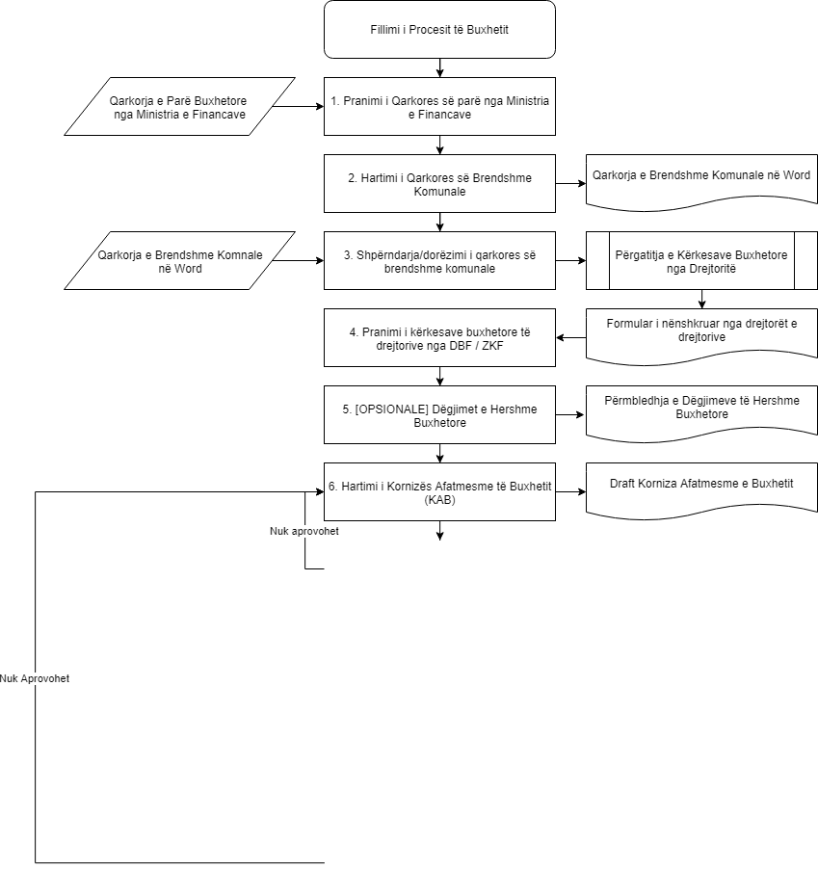Procesi i Buxhetit Komunal: Diagrami i Procesit

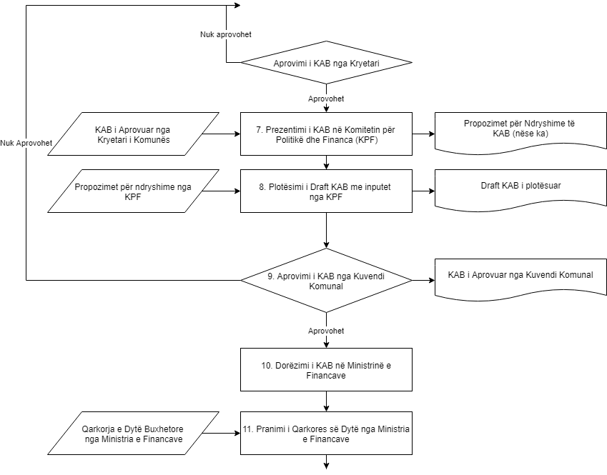

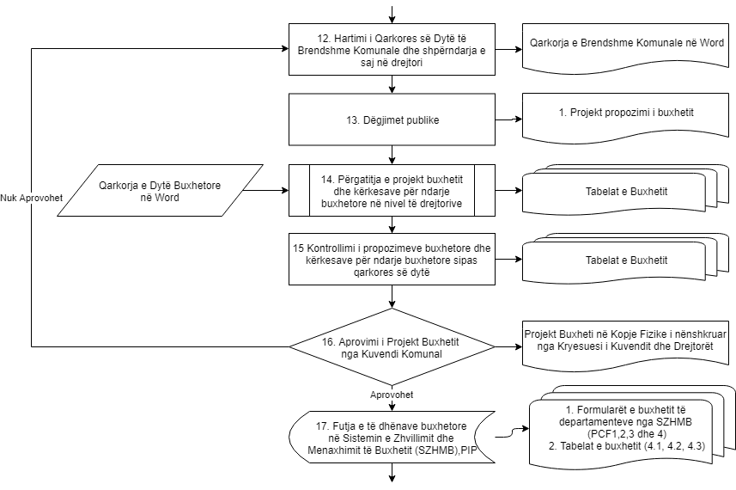

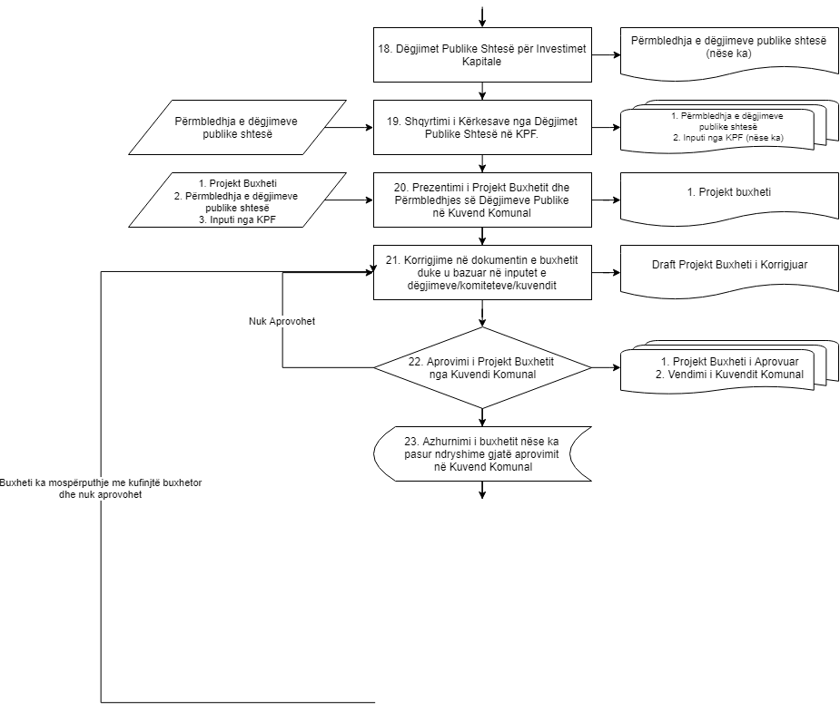

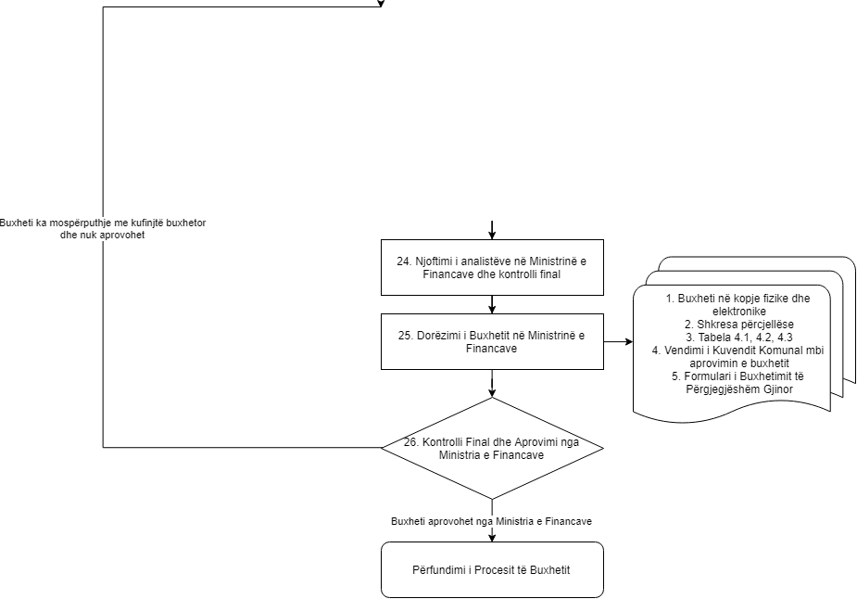

1. Procesi i Menaxhimit të Pagave
2. Procesi i Menaxhimit të Pagave: Të Dhënat e Përgjithshme

|  |  |
| --- | --- |
| **Titulli i procesit:** | Procesi i Menaxhimit të Pagave |
| **Organizata Buxhetore:** | Komuna Podujevë |
| **Data e rishikimit:** | <DATA> |
| **Qëllimi / Objektivat / Fushëveprimi i/e procesit:** | Procesi përshkruan procedurat emenaxhimit të pagave në komunë përfshirë fazat si punësimi i punonjësve të rinj, koha dhe vijueshmëria, menaxhimi i listës së pagave, kalkulimi i pagave, pagesat, etj. |
| **Përgjegjësi për rishikim të procesit:** | Komuna |
| **Versioni:** | V. 01/2018 |
| **Korniza ligjore:** |  |
| **Pronari i Procesit:** | 1. Kryetari i Komunës 2. Menaxheri i Personelit |
| **Palët e përfshira në proces:** | 1. Kryetari i Komunës 2. Punonjësit 3. Menaxheri i BNJ 4. Drejtorët e Drejtorive Përkatëse 5. Thesari (divizioni i pagave) 6. Zyrtari i shpenzimeve 7. Ministria e Administratës Publike (MAP) 8. Banka Qendrore e Kosovës (BQK) |
| **Sistemet e TI të përfshira në proces:** | 1. E-Mail 2. SIMBNJ 3. SMVP |
| **Dokumentet e përfshira në proces:** | 1. Formulari standard i aplikimit 2. Akt emërimi 3. Kontrata 4. Dokumenti elektronik për punonjës të rinj 5. Kartela Magnetike për qasje në punë 6. Listat e vijueshmërisë 7. Urdhëresa për punë jashtë orarit 8. Formulari i aprovimit të orëve të punuara jashtë orarit të rregullt 9. Raportet e vijueshmërisë në punë 10. Dokumentet mbështetëse (raportet mjekësore, etj.) 11. Lista elektronike e punonjësve 12. Urdhri për pagesë 13. Urdhërpagesa |
| **Ndërlidhja:** | Procesi i Buxhetit |
| **Numri i hapave:** | 26 |

1. Procesi i Menaxhimit të Pagave: Procesi në Detaj

|  |  |  |  |  |  |  |  |
| --- | --- | --- | --- | --- | --- | --- | --- |
| **Procesi i Menaxhimit të Pagave** | | | | | | | |
| **Hapat** | **Aktiviteti** | **Aktivitetet e Kontrollit** | **Përgjegjësi** | **Afatet** | **Dokumentet e gjeneruara** | **Sistemet** |
|  | **Nën-Procesi: Krijimi (angazhimi) i punonjësve të rinj** | | | | | | |
|  | Regjistrimi i të dhënave të punonjësve të rinj në sistem të BNJ | * 1. Pas përfundimit të procedurave të rekrutimit dhe përzgjedhjes së punonjësit të rinj, çdo punonjës i sapo punësuar ka plotësuar të dhënat e tij/saj personale në formatin standard të aplikacionit të BNJ (emri, mbiemri, datëlindja, numrin e letërnjoftimit, vendndodhjen, kombësinë, statusin civil, adresën, edukimi, profesioni, kualifikimet etj.)   2. Të dhënat e plotësuara nga punonjësit dërgohen tek BNJ dhe inkorporohen ne SIMBNJ. | 1. Çdo punonjës | Pas përfundimit të procedurave të rekrutimit | 1.Të dhënat individuale dhe komponentët e pagës  2.Aplikimi për transferin bankar  3. Formulari standard i aplikimit | Në letër |
|  | Përgatitja e Akt emërimit nga Burimet Njerëzore | * 1. Pas përfundimit të procedurave të rekrutimit dhe përzgjedhjes së punonjësit të rinj, çdo punonjës i sapo emëruar plotëson të dhënat e tij/saj personale në formatin standard të BNJ (emri, mbiemri, datëlindja, numrin e letërnjoftimit, vendndodhjen, kombësinë, statusin civil, adresën, edukimi, profesioni, kualifikimet etj.)   2. Menaxheri i BNJ përgatitë akt emërimin të punonjësit të ri në përputhje me katalogun e vendeve të punës dhe shpalljen.   3. Menaxheri i BNJ e dërgon letrën e akt emërimin tek Kryetari i Komunës për nënshkrim | 1. Menaxheri i BNJ | Nuk ka | 1. Akt emërimin e punonjësit të ri | Në letër |
|  | Nënshkrimi i kontratës me punonjësin e ri | * 1. Kryetari i komunës: * Nënshkruan akt emërimin; * Nënshkruan kontratën e punës me punonjësin e ri; dhe | 1. Kryetari i Komunës | Brenda 30 ditëve pas rekrutimit | 1.Akt emërimi i punonjësit të ri  2.Kontrata | 1. Në letër  2. SIMBNJ |
|  | Dërgimi i dokumentacionit të punonjësve të rinj në MAP dhe regjistrimi i tyre në Sistemin Informativ të Menaxhimit të Burimeve Njerëzore (SIMBNJ) | * 1. Zyrtari i BNJ: * Skanon të gjitha dokumentet dhe i regjistron në SIMBNJ, ndërsa kopjet e dokumenteve të nevojshme i dërgon tek zyrtarët në MAP; dhe * Për qëllime të brendshme, krijon një bazë të thjeshtë të dhënash për punonjësit me informata si (emrin e institucionit, lokacionin, departamentin, emrin mbiemrin, diplomat e fituara, datëlindjen, pozitën dhe shkallën e gradën e pagës) | 1.Zyrtari përgjegjës i BNJ  2. MAP | Deri me datë 11 të muajit vijues | 1.Dokumentin elektronik për punonjës të rinj  2. Formulari për punëtorë të rinj  3. Dokumentet në kopje fizike dërgohen në MAP | 1. SIMBNJ |
|  | **Nën-procesi: Koha dhe vijueshmëria** | | | | | |
|  | Regjistrimi i punonjësve të rinj në Sistemin për Menaxhimin dhe Vijueshmërinë në Punë (SMVP) | * 1. Zyrtari i burimeve njerëzore informon departamentin e IT për stafin e ri   2. IT regjistron të dhënat personale të punonjësve të rinj në SMVP. | 1. Zyrtari i BNJ | Nuk ka | 1.Baza e të dhënave për vijueshmërinë në punë | SMVP |
|  | Aprovimi i të dhënave për punonjësit e rinj në SMVP dhe krijimi i kartelës magnetike për regjistrimin e kohës | * 1. Menaxheri i BNJ i kontrollon dhe aprovon të dhënat e futura nga zyrtari i burimeve njerëzore në SMVP.   2. Menaxheri i BNJ krijon kartelën magnetike për regjistrim të vijueshmërisë dhe e pajis punonjësin e ri për qasje në vend të punës. | 1. Zyrtari i BNJ | Nuk ka | 1. Kartela magnetike | SMVP |
|  | Regjistrimi manual i vijueshmërisë në punë (aty ku nuk aplikohet sistemi SMVP – ku ka prishje) | * 1. Menaxheri i drejtorisë përkatëse përgatitë dhe printon listat e hyrje daljes në baza ditore   2. Menaxheri i drejtorisë përkatëse i vendosë listat në vend të përshtatshëm për nënshkrim. * Në mëngjes listat janë në dispozicion për nënshkrim deri në 15 minuta pas fillimit të orarit të punës. * Pas dite, listat janë në dispozicion për nënshkrim 10 para përfundimit të orarit të punës. * Në rast të ardhjes me vonesë ose daljes pas orarit të punës, vendoset ora e sakët e ardhjes/daljes nga puna.   1. Drejtori i drejtorisë përkatëse i dërgon listat e nënshkruara të vijueshmërisë në punë tek BNJ. | 1. Drejtori i drejtorisë përkatëse  1. Çdo punonjës | NA | 1. Lista e vijueshmërisë | Letër |
|  | Evidentimi i nevojës për punë jashtë orarit dhe para autorizimi | * 1. Drejtori i drejtorisë përkatëse evidenton nevojën dhe pajtohet për punë jashtë orarit.   2. Drejtori i drejtorisë përkatëse autorizon kryerjen e punëve jashtë orarit përmes plotësimit të formularit Urdhëresa për Punë Jashtë Orarit” | 1. Kryetari i Komunës  2. Drejtori i drejtorisë përkatëse | NA | 1.Urdhëresa për Punë Jashtë Orarit | Në letër |
|  | Konfirmimi i punës jashtë orarit | * 1. Në rast të orëve shtesë jashtë orari të kryera nga stafi, drejtori i drejtorisë kontrollon: * Nëse orët shtesë të kryera bazohen në urdhëresën për punë shtesë jashtë orarit; dhe * Nëse puna zbatohet në përputhje me urdhëresën;   1. Drejtori i drejtorisë përgatitë kërkesë zyrtare për aprovim të punëve të kryera jashtë orarit nga Kryetari i Komunës. | 1. Drejtori i drejtorisë përkatëse/udhëheqësi i njësisë | Pasi puna të kryhet | 1. Formulari i aprovimit për orët e punuara jashtë orarit të punës | Në letër |
|  | Raportimi i vijueshmërisë | * 1. Sipas kërkesës, menaxheri i BNJ gjeneron raporte mujore për vijueshmërinë e përditshme të çdo punonjësi të grupuara në drejtori. Raportet gjenerohen në SMVP ose listave të nënshkruara të vijueshmërisë (ku nuk përdoret SMVP). | 1. Menaxheri i BNJ | NA | 1. Raportet e gjeneruara të vijueshmërisë | 1. SMVP |
|  | Konfirmimi i vijueshmërisë | * 1. Drejtori i drejtorisë përkatëse: * Kontrollon kohën e vijueshmërisë për secilin punonjës; * Siguron dokumentin e arsyetimit mbështetës në rast të mungesës së punonjësit që ka nën mbikëqyrje; dhe * Trajton kërkesat e stafit të tij/saj për ri kalkulim të pagave nga muaji paraprak;   1. Punonjësi konfirmon ose jo ndryshimet e kohës ose të prezencës | 1. Drejtori i drejtorisë përkatëse | Brenda datës 5 së muajit aktual | 1. Lista e vijueshmërisë e nënshkruar;  2. Dokumentet mbështetëse në rast të mungesës në punë (raporti mjekësor, etj.)  3. Rishikimin e kalkulimeve, etj. | E-mail |
|  | **Nën-procesi: Menaxhimi i Listës së Pagave** | | | | | |
|  | Përgatitja e listës së pagave | * 1. Zyrtari i burimeve njerëzore përgatitë të dhënat për listën e pagave përmes formularit për të dhënat për listën e pagave për secilin punonjës: * Kodin institucional dhe buxhetor; * Lokacionin; * Departamentin; * Emrin dhe mbiemrin e punonjësve * Datëlindjen; * Kodi i pagesës; * Pozita dhe kodi i pagesës; dhe * Koeficienti. | 1. Zyrtari përgjegjës i burimeve njerëzore | Deri me datë 10 të muajit | 1. Formulari i të dhënave për listën e pagave për secilin punonjës | 1. SIMBNJ |
|  | Përfshirja e ndryshimeve dhe pagave retroaktive në listën e pagave | * 1. Për ndryshimet gjatë muajit dhe pagesat retroaktive, zyrtari i BNJ:   2. Kontrollon dokumentet e pranuara të cilat autorizojnë ndryshimet; dhe   3. Përgatitë një dokument të veçantë me të dhënat shtesë lidhur me      * Zërin e ndryshuar në FDHLP; * Arsyetimin për ndryshimin përkatës; dhe * Datën e ndryshimit. | 1. Zyrtari i BNJ | Deri me datë 10 të muajit vijues | 1. Lista e ndryshimeve e krijuar nga zyrtari i BNJ  2. Dokumentet mbështetëse  (urdhri nga Kryetari i Komunës)  3. Lista vijueshmërisë apo dokumenti i nënshkruar nga udhëheqësi i drejtorisë  4. Raportet mjekësore, etj. | 1. Në letër |
|  | Aprovimi i listës së pagave nga menaxheri i BNJ | * 1. Menaxheri i BNJ: * Kryen kontrollin e dytë të formularit me të dhënat për pagat dhe listës së ndryshimeve (kontrolli i dokumenteve të bashkëngjitura të cilat dëshmojnë ndryshimet); * Konsultohet me ZKF nëse ka buxhet të alokuar në rast të orëve jashtë orarit të punës; * Aprovon dokumentet e përgatitura nga zyrtari i burimeve njerëzore; dhe * Në rast se nuk ka fonde për pagesë të orëve shtesë, ai/ajo kalkulon shumën përkatëse dhe i shndërron në ditë pushimi.   1. Menaxheri i BNJ i dërgon dokumentet në thesar (divizioni i pagave) së bashku me referencat bankare. | 1. Menaxheri i BNJ | Brenda datës 10 të muajit vijues | 5. Dokumentet e dërguara në thesar | 1. Në letër |
|  | Kontrollimi nga Thesari (divizioni i pagave) | * 1. Zyrtari përgjegjës i thesarit (divizioni i pagave) kontrollon: * Dokumentet e pranuara dhe i protokollon ato; * Regjistron FDHLP në sistem (një here në muaj) dhe regjistron listën me ndryshime në SIP; * Kontrollon fizikisht dokumentet mbështetëse për punonjësit e rinj si kontratën, letër emërimin, etj.; * Ushtron kontrolle nëse punonjësi ka më shume se dy vende të punës në administrate (lejohet vetëm një page primare dhe 1 sekondare); * Ushtron kontroll të dyfishtë me ATK për të dhënat e punonjësve prej regjistrit civil (thesari ka çasje direkt në sistemin e tatimeve ku bashkëlidh me listën e punonjësve) | 1. Thesari (divizioni i pagave) | Nga data 11-18 të muajit | 1. Lista e protokollit të dokumenteve  2. Lista elektronike e punonjësve publik | Në SIMFK |
|  | **Nën-procesi: Kalkulimi i pagave** | | | | | |
|  | Kontrolli buxhetor | * 1. Zyrtari i thesarit siguron:      * Kontrollin automatik të buxhetit përmes sistemit (kontrollon numrin e punonjësve për secilin drejtori kundrejt numrit total të aprovuar në buxhet); * Kalkulimin automatik të pagave; dhe * Gjenerimin e listës së pagave në sistemin e pagave (në hollësi përfshirë orët jashtë orarit dhe bonuset) për secilin punonjës dhe të gjitha zbritjet lidhur me sigurimet sociale, tatimin në të ardhura, pagesat e sindikatave, etj. | 1. Thesari (divizioni i pagave) | NA | NA | 1. SIMFK |
|  | Nënshkrimi i listës së pagave | * 1. Menaxheri i BNJ printon listat e pagave nga sistemi i pagave dhe ua dërgon drejtorive përkatëse. *(Menaxheri i BNJ ka qasje në sistem të pagave në thesar)*   2. Secili punonjës nënshkruan listat e pagave   3. Drejtori i drejtorisë përkatëse i dërgon listat e nënshkruara tek BNJ   4. Menaxheri i BNJ dërgon tek ZKF/Zyrtari i shpenzimeve listat e pagave dhe urdhrin për pagesë | 1.Menaxheri i BNJ | Nga data 23 -25 e muajit | 1. Listat e pagave të firmosura  2. Urdhri për pagesë | 1. Në letër |
|  | Kontrollimi/korrigjimi i pagës në listë të pagave | * 1. Çdo punonjës e kontrollon pagën e tij (kalkulimi, ndalesat, etj.) dhe në rast të mospajtimit mund të bëj kërkesë për rishikim të pagës të cilën e dërgon tek menaxheri i BNJ | 1.Çdo punonjës | Në muajin pasues | 1. Kërkesë për rishikim të kalkulimit të pagës | E-mail ose në letër |
|  | Regjistrimi i shpenzimeve të pagave në SIMFK | * 1. Zyrtari i shpenzimeve merr listën e pagave dhe urdhrin për pagesë nga menaxheri i BNJ dhe i firmos së bashku me Kryetarin e Komunës.   2. Zyrtari i shpenzimeve regjistron shumën totale të pagave në SIMFK | 1. Zyrtari i shpenzimeve | NA | 1.Listat e pagave  2. Urdhri për pagesë | 1. Në letër |
|  | **Nën-procesi: Pagesat e Pagave dhe barazimet** | | | | | |
|  | Kontrolli i listës së pagave nga njësia e pagesave në Thesar | * 1. Pas pranimit të listës së pagave të komunës, zyrtari i thesarit përgjegjës për pagesa kontrollon: * Numrin total të punonjësve dhe shumën totale të pagave kundrejt buxhetit vjetor dhe alokimit mujor për pagat.   1. Njofton ZKF në rast se mungojnë fondet në SIMFK   2. Pas pranimit të njoftimit për mungesë të fondeve, ZKF: * Rishikon planin e parasë së gatshme (alokimi i fondeve); dhe * Në rast se shuma e pagave për t’u paguar është më e vogël gjatë muajit dhe bën rregullimet e nevojshme | 1. Thesari njësia e pagesave | 24 - 30 të muajit vijues | 1. Plani i alokimit mujor i rishikuar | 1. SIMFK |
|  | Përgatitja e pagesës së pagave | * 1. Pas kontrollit të kryer nga njësia e pagesave, zyrtari i Thesarit për paga përgatitë: * Blloqe të veçanta pagesash (files) për secilën bankë komerciale; dhe * Transferet bankare në llogaritë e punonjësve. | 1. Thesari | Dita e parë e punës muajit në vijim | 1. Pagesat elektronike | 1.SIMFK- SIP |
|  | Aprovimi i pagesës së pagave nga Drejtori i Thesarit dhe ekzekutimi i tyre | * 1. Zyrtari i Thesarit përgjegjës për pagësa përgatitë urdhër pagesat (shumat totale) për çdo bankë komerciale;   2. Drejtori i Thesarit aprovon urdhër pagesat;   3. Zyrtari i Thesarit për pagesa dërgon në BQK për ekzekutim transferin e parasë së gatshme në secilën bankë komerciale; dhe   4. Zyrtari përgjegjës i Thesarit regjistron shpenzimet dhe pagesën e pagave në SIMFK; | 1. Thesari | Deri në fund të muajit | 1. Urdhërpagesa | 1. Në letër  2. SIMFK |
|  | Kontrolli i ekzekutimit të pagave dhe barazimi i gabimeve | * 1. Thesari (Divizioni i Pagesave):   2. Merr pasqyrën e gjendjes ditore të LLFK nga BQK së bashku me dokumentin elektronik të gabimeve (në rast të pagesave të kthyera mbrapsht) dhe njofton organizatën buxhetore; dhe * Bën barazimet ndërmjet sistemeve të SIMFK dhe BQK-së si dhe ndërmjet SIMFK dhe sistemit të pagave | 1.Thesari | Maksimumi në ditën në vijim | 1. Pagesa të kthyera (Dokumentet elektronike) | 1. SIMFK-SIP |
|  | Trajtimi i gabimeve në transfer të pagave nga Komuna | * 1. Zyrtari i shpenzimeve: * Gjeneron raportin e pagesave ditore; dhe * Printon dokumentin e gabimeve (pagesave të kthyera)   1. Zyrtari i shpenzimeve e dërgon dokumentin e gabimeve të Menaxheri i BNJ | 1. Zyrtar i shpenzimeve | Çfarëdo kohe pas datës 1 të muajit | 1. Dokumenti i gabimeve (pagesave të kthyera) | 1. SIMFK |
|  | Korrigjimi i gabimeve të transferit të pagave nga Komuna | * 1. Menaxheri i BNJ: * Ndjek hapat e përshkruara më sipër në pjesën Menaxhimi i Listës së Pagave; dhe * Paraqet pagesat retroaktive në listën e ndryshimeve të muajit vijues. | 1. Menaxheri i BNJ | Nuk ka | 1. Lista e ndryshimeve në Thesar (divizioni i pagave) | E-mail ose letër |
| **Fundi i procesit të Menaxhimit të Pagave** | | | | | | |

1. Procesi i Menaxhimit të Pagave: Lista e Rreziqeve

3.1 Dështimi për të punësuar dhe ruajtur stafin e kualifikuar dhe me përvojë në fusha deficitare

3.2 Rrjedhja dhe keqpërdorimi i pa autorizuar i të dhënave personale të të punësuarave

3.3 Mos vlerësimi i performancës së punës

3.4 Rekrutimi/avancimi apo pagesa e stafit bazuar në dokumentacion të pa verifikuara

|  |  |  |
| --- | --- | --- |
|  | Numri i Referencës | 3.1 |
| IDENTIFIKIMI I RREZIKUT | Kategoria | Strategjik, Operativ, Menaxherial |
| Nën procesi | Angazhimi i punonjësve të rinj |
| Objektivi | *Menaxhimi i burimeve njerëzore (rekrutimi, trajnimi, vlerësimi etj.) në mënyrë transparente, objektive, meritore dhe në përputhje me objektivat strategjike, dhe legjislacionin në fuqi* |
| Ngjarja e rrezikut | **Dështimi për të punësuar dhe ruajtur stafin e kualifikuar dhe me përvojë në fusha deficitare** |
| Shkaku i Rrezikut | Buxhet i limituar për kompensim të stafit  Rekrutimi i stafit jo në bazë të meritës  Mundësi të limituara për zhvillim profesional dhe avancim në karrierë |
| Ndikimi/Pasoja | Shërbime të cilësisë së dobët  Dështimi në realizimin e objektivave komunale  Mungesa e ekspertizës së brendshme dhe nevoja për të kontraktuar shërbimet nga jashtë |
|  | Masat ekzistuese të kontrollit | Procedura të hapura të rekrutimit  Caktimi i komisioneve të rekrutimit  Vendosja |
| ANALIZA E RREZIKUT | Mundësia (1-5) | 3 |
| Pasoja (1-5) | 3 |
| Rezultati | 9 |
| Prioriteti i rrezikut | Mesëm |
| Vlerësimi | Përshtatshmëria e masave ekzistuese | Jo të mjaftueshme |
| Veprimi | Trajtim dhe zvogëlim |
| MENAXHIMI/ MASAT PËR ZVOGLIMIN E RREZIKUT | Masat shtesë për trajtimin e rrezikut | Përmirësimi i kontrolleve gjatë rekrutimit të stafit  Krijimi i mundësive për zhvillim profesional dhe avancim në karrierë  Angazhimi i stafit profesional dhe të pavarur në komisione të rekrutimit  Zhvillimi i kritereve objektive të përzgjedhjes dhe zbatimi i tyre gjatë rekrutimit |
| Forma e masave | Rishikimi i kontrolleve  Plan veprimi për trajnime |
| Burimet që kërkohen | Angazhimi stafit, burime financiare |
| Pronari i rrezikut | Menaxheri i Burimeve njerëzore |
| Data e përfundimit | I vazhdueshëm |
| Ndërlidhje me struktura /Institucione tjera | MAP |
| Statusi i rrezikut pas masës së marrë | I ulët |

|  |  |  |
| --- | --- | --- |
|  | Numri i Referencës | 3.2 |
| IDENTIFIKIMI I RREZIKUT | Kategoria | Operacional, Punonjësit, Menaxherial |
| Nën procesi | Menaxhimi i personelit |
| Objektivi | *Menaxhimi i burimeve njerëzore (rekrutimi, trajnimi, vlerësimi etj.) në mënyrë transparente, objektive, meritore dhe në përputhje me objektivat strategjike, dhe legjislacionin në fuqi* |
| Ngjarja e rrezikut | **Rrjedhja dhe keqpërdorimi i pa autorizuar i të dhënave personale të të punësuarave** |
| Shkaku i Rrezikut | Çasje e pa autorizuar në të dhënat personale  Shpalosja e qëllimshme e të dhënave personale  Mungesa e kontrolleve të duhura të teknologjisë informative |
| Ndikimi/Pasoja | Keqpërdorimi i të dhënave personale nga palët e treta  Keqpërdorimi i llogarive bankare të stafit  Cenimi i privatësisë së stafit  Humbja e besimit dhe dëmtimi i reputacionit të komunës |
|  | Masat ekzistuese të kontrollit | Kërkesat ligjore për mbrojtjen e të dhënave personale  Çasje e kufizuar në të dhënat personale të të punësuarve  Ruajtja e dosjeve të personelit |
| ANALIZA E RREZIKUT | Mundësia (1-5) | 4 |
| Pasoja (1-5) | 4 |
| Rezultati | 16 |
| Prioriteti i rrezikut | Lartë |
| Vlerësimi | Përshtatshmëria e masave ekzistuese | Jo të mjaftueshme |
| Veprimi | Trajtimi dhe zvogëlimi |
| MENAXHIMI/ MASAT PËR ZVOGLIMIN E RREZIKUT | Masat shtesë për trajtimin e rrezikut | Forcimi i kontrolleve të teknologjisë informative  Limitimi i qasjes në dhënat personale  Trajnimi i stafit në ruajtjen dhe mbrojtjen e të dhënave personale  Kujdes i shtuar i stafit përgjegjës gjatë procesimit dhe ruajtjes së të dhënave personale |
| Forma e masave | Zbatim i kërkesave ligjore  Plan veprimi |
| Burimet që kërkohen | Angazhim i shtuar i stafit, burime financiare |
| Pronari i rrezikut | Menaxheri i Burimeve Njerëzore |
| Data e përfundimit | I vazhdueshëm |
| Ndërlidhje me struktura /Institucione tjera | MAP, Agjencia për Mbrojtjen e të Dhënave Personale |
| Statusi i rrezikut pas masës së marrë | I ulët |

|  |  |  |
| --- | --- | --- |
|  | Numri i Referencës | 3.3 |
| IDENTIFIKIMI I RREZIKUT | Kategoria | Menaxheriale, Pajtueshmëri |
| Nën procesi | Menaxhimi i personelit |
| Objektivi | *Menaxhimi i burimeve njerëzore (rekrutimi, trajnimi, vlerësimi etj.) në mënyrë transparente, objektive, meritore dhe në përputhje me objektivat strategjike, dhe legjislacionin në fuqi* |
| Ngjarja e rrezikut | **Mos vlerësimi i performancës së punës** |
| Shkaku i Rrezikut | Kuptimi i dobët i rëndësisë së vlerësimit të performancës  Mos interesimi i menaxhmentit për vlerësimin e performancës  Mungesa aftësive për vlerësim objektiv të performancës |
| Ndikimi/Pasoja | Dështimi për të identifikuar performancën e dobët dhe nevojave për zhvillim dhe trajnim  Dështimi për të identifikuar performuesit e mirë  Avancimi i stafit jo i bazuar në performancë dhe rezultate në punë  Mos zbatimi i kërkesave ligjore për vlerësim të performancës në punë |
|  | Masat ekzistuese të kontrollit | Kërkesat ligjore për vlerësim të performancës  Njoftimi nga zyra e personelit për kërkesat ligjore për vlerësim të performancës |
| ANALIZA E RREZIKUT | Mundësia (1-5) | 3 |
| Pasoja (1-5) | 4 |
| Rezultati | 12 |
| Prioriteti i rrezikut | Lartë |
| Vlerësimi | Përshtatshmëria e masave ekzistuese | Jo të mjaftueshme |
| Veprimi | Trajtimi dhe zvogëlimi |
| MENAXHIMI/ MASAT PËR ZVOGLIMIN E RREZIKUT | Masat shtesë për trajtimin e rrezikut | Hartimi i një plani për kryerjen e vlerësimit të rregullt të performancës së stafit dhe zbatimi i tij  Trajnimi i stafit për kryerjen e vlerësimit të performancës  Promovimi i një kulture organizative të bazuar në performancë |
| Forma e masave | Plani kohor për vlerësimin e performancës |
| Burimet që kërkohen | Angazhimi i stafit |
| Pronari i rrezikut | Drejtorët e Drejtorive përkatëse |
| Data e përfundimit | TM4 |
| Ndërlidhje me struktura /Institucione tjera | MAP |
| Statusi i rrezikut pas masës së marrë | I ulët |

|  |  |  |
| --- | --- | --- |
|  | Numri i Referencës | 3.4 |
| IDENTIFIKIMI I RREZIKUT | Kategoria | Rregullator, Punonjësit |
| Nën procesi | N/A |
| Objektivi | *Menaxhimi i burimeve njerëzore (rekrutimi, trajnimi, vlerësimi etj.) në mënyrë transparente, objektive, meritore dhe në përputhje me objektivat strategjike, dhe legjislacionin në fuqi.* |
| Ngjarja e rrezikut | **Rekrutimi/avancimi apo pagesa e stafit bazuar në dokumentacion të pa verifikuara** |
| Shkaku i Rrezikut | Veprimet e qëllimshme  Kontrolle të pa mjaftueshme  Pakujdesia e stafit gjatë procesit |
| Ndikimi/Pasoja | Rekrutimi i stafit jo adekuat  Mos kryerja e punëve apo kryerja e tyre të cilësisë së dobët  Ankesa ndaj procesit të rekrutimit  Dëmtimi i reputacionit të komunës |
|  | Masat ekzistuese të kontrollit | Rregullorja për angazhimin e stafit të shërbimit civil, komisionet vlerësuese dhe raportet e vlerësimit të kandidatëve |
| ANALIZA E RREZIKUT | Mundësia (1-5) | 2 |
| Pasoja (1-5) | 4 |
| Rezultati | 8 |
| Prioriteti i rrezikut | Mesëm |
| Vlerësimi | Përshtatshmëria e masave ekzistuese | Të pa përshtatshme |
| Veprimi | Trajtimi dhe shmangia |
| MENAXHIMI/ MASAT PËR ZVOGLIMIN E RREZIKUT | Masat shtesë për trajtimin e rrezikut | Përfshirja e kërkesave për verifikim të dokumentacioneve gjatë rekrutimit përfshirë kontaktin me lëshuesit e dokumentacionit  Kujdes i shtuar gjatë shqyrtimit të dokumentacionit  Kërkesa për dokumentacion shtesë |
| Forma e masave | Plan veprimi, ndryshim rregullativ, monitorim |
| Burimet që kërkohen | Njerëzore |
| Pronari i rrezikut | Menaxheri i Burimeve Njerëzore |
| Data e përfundimit | I vazhdueshëm |
| Ndërlidhje me struktura /Institucione tjera | MAP |
| Statusi i rrezikut pas masës së marrë | I ulët |

1. 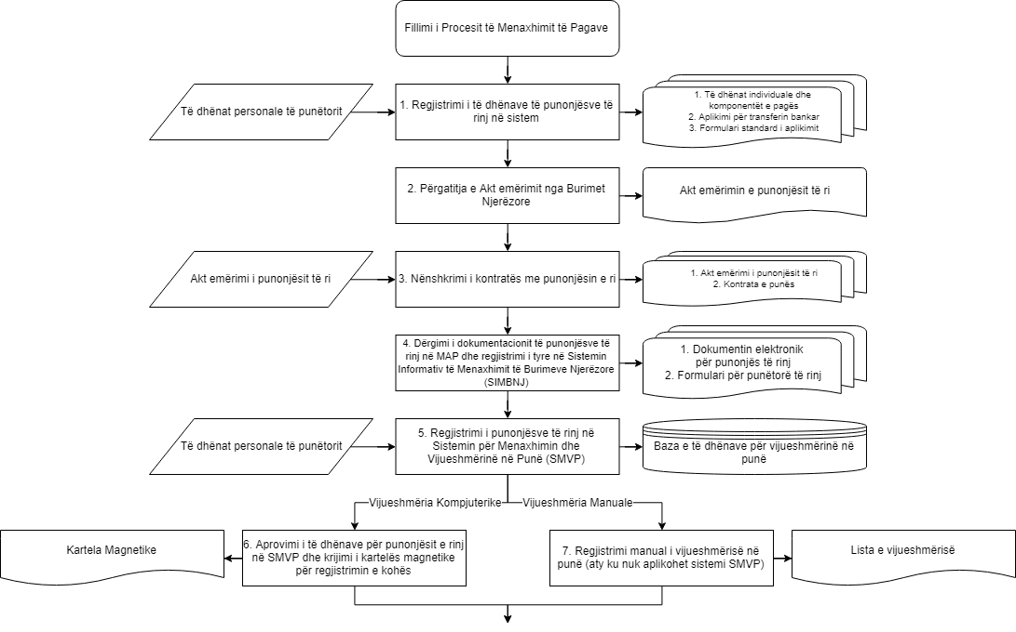Procesi i Menaxhimit të Pagave: Diagrami i Procesit

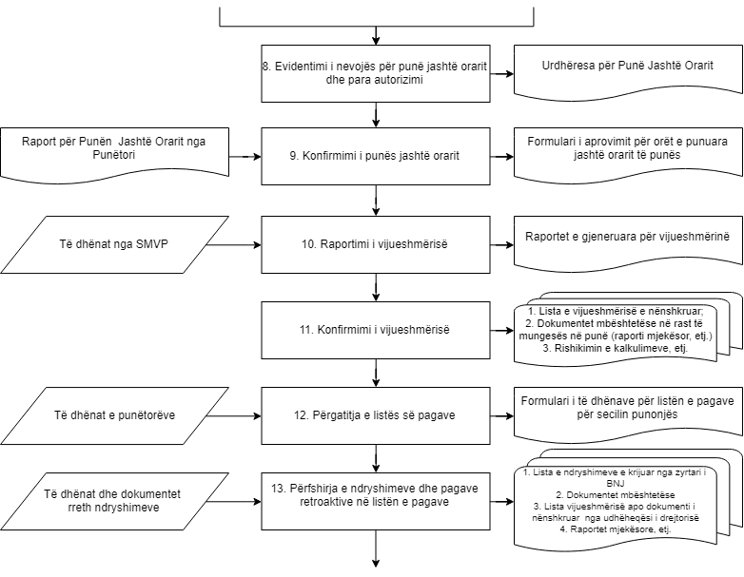

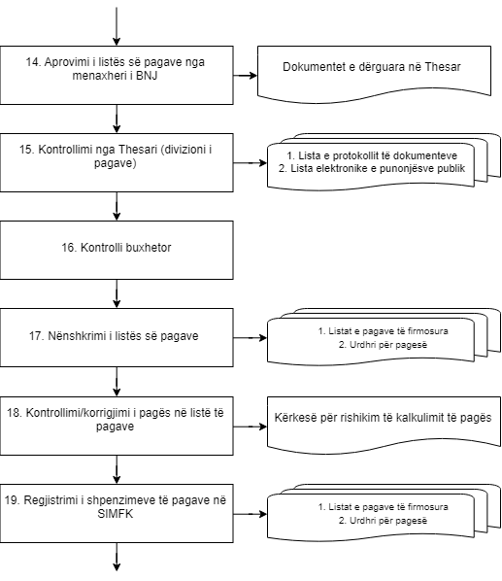

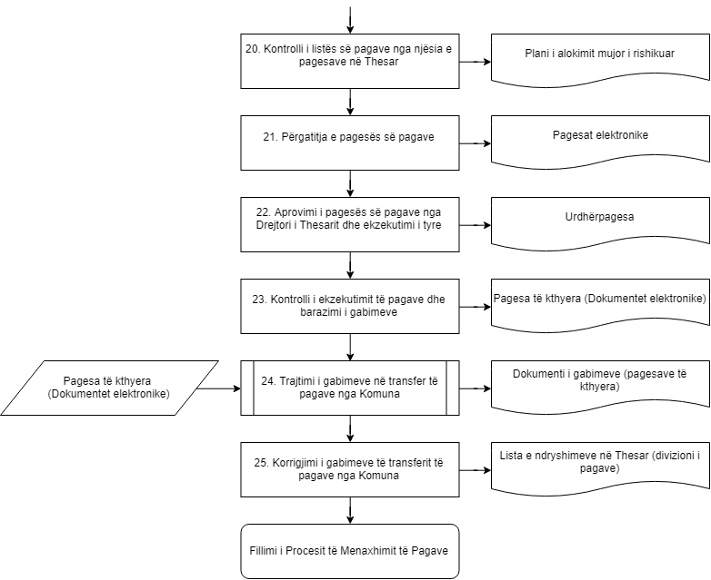

1. Procesi i Kontratave Për Shërbime me Marrëveshje të Veçanta
2. Procesi i Kontratave Për Shërbime me Marrëveshje të Veçanta: Të Dhënat e Përgjithshme

|  |  |
| --- | --- |
| **Titulli i procesit:** | Procesi i angazhimit të stafit përmes kontratave për shërbime me marrëveshjeve të veçanta |
| **Organizata Buxhetore:** | Komuna Podujevë |
| **Data e rishikimit:** | <DATA> |
| **Qëllimi / Objektivat / Fushëveprimi i/e procesit:** | Procesi ka për qëllim përshkrimin e procedurave të angazhimit të stafit me kontrata për marrëveshje për shërbimeve të veçanta. Procesi përshkruan procedurat prej fazës së planifikimit, shpalljes, përzgjedhjes, angazhimit dhe monitorimit. |
| **Përgjegjësi për rishikim të procesit:** | Ministria e Administratës Publike |
| **Versioni:** | V. 01/2018 |
| **Korniza ligjore:** | 1. Buxheti komunal 2. Ligji Nr. 03/L -149 për Shërbimin Civil 3. Rregullore Nr. 02/2010 Për Procedurat e Rekrutimit në Shërbim Civil 4. Ligji Nr. 04/L-077 Për Marrëdhëniet e Detyrimeve |
| **Pronari i Procesit:** | Menaxheri i Burimeve Njerëzore |
| **Palët e përfshira në proces:** | 1. Kryetari i Komunës 2. Drejtorët e Drejtorive Përkatëse 3. Drejtori për Buxhet dhe Financa/Zyrtari Kryesor Financiar 4. Menaxher i Burimeve Njerëzore 5. Komisioni për Vlerësimin e Aplikacioneve 6. Përfituesit i Kontratës |
| **Sistemet e TI të përfshira në proces:** | 1. E-Mail 2. SIMFK |
| **Dokumentet e përfshira në proces:** | 1. Buxhetimi i stafit për shërbime me marrëveshje për shërbime të veçanta 2. Kërkesa për angazhim e stafit me marrëveshje me shërbime të veçanta 3. Formulari për aplikim 4. Shpallja e publikuar 5. Lista e aplikantëve 6. Vendimi për caktimin e anëtarëve të komisionit për Vlerësim të Aplikacioneve 7. Shablloni i testit me shkrim 8. Raporti i rezultateve të testi me shkrim 9. Propozimi i personit për angazhim për pozitë 10. Kontrata e angazhimit me marrëveshje për shërbime të veçanta |
| **Ndërlidhja:** | 1. Procesi i buxhetit 2. Procesi mallrave dhe shërbimeve |
| **Numri i hapave:** | 16 |

1. Procesi i Kontratave Për Shërbime me Marrëveshje të Veçanta: Procesi në Detaj

|  |  |  |  |  |  |  |
| --- | --- | --- | --- | --- | --- | --- |
| **Procesi i angazhimi të stafit përmes kontratave për shërbime me marrëveshje të veçanta** | | | | | | |
| **Hapat** | **Aktivitetet** | **Aktivitetet e kontrollit** | **Përgjegjësi** | **Afatet** | **Dokumentet e gjeneruara** | **Korniza ligjore** |
|  | Planifikimi buxhetor për angazhim të personelit me marrëveshje për shërbime të veçanta | * 1. Gjatë planifikimit buxhetor, drejtorët e drejtorive përkatëse duhet të parashohin:      1. Nevojat specifike për shërbime të veçanta sipas planit të tyre strategjik dhe të punës për vitin vijues.      2. Numrin e stafit të nevojshëm për angazhim me kontrata me marrëveshje për shërbime të veçanta (më pak se 6 muaj).      3. Rezultatet e pritura të punës të stafit të angazhuar me marrëveshje për shërbime të veçanta.      4. Koston e përafërt të angazhimit të stafit dhe kualifikimet e nevojshme për të ekzekutuar detyrat e kontratës së paraparë.      5. Buxhetimin për kostot e punësimit të personelit nëpërmjet marrëveshjeve për shërbime të veçanta. | 1. Drejtorët e Drejtorive Përkatëse  2. ZKF / Drejtori për Financa  3. Kryetari i Komunës | Jo më vonë se para datës së pranimit të qarkores se parë buxhetore për vitin vijues | 1. Buxhet preliminar për staf me marrëveshje për shërbime të veçanta | 1. Buxheti komunal [(Komuna e Podujeves)](https://kk.rks-gov.net/gjilan/buxheti/buxheti-komunal/) |
|  | Arsyetimi i nevojës për staf me marrëveshje për shërbime të veçanta | * 1. Drejtori i Drejtorisë përkatëse, me ndihmën e Menaxherit të Burimeve Njerëzore (BNJ), përgatitë Kërkesën për Angazhimin e Stafit me Marrëveshje për Shërbime të Veçanta.   2. Kërkesa duhet të përfshijë së paku këto informata:      1. Arsyet për nevojën për të angazhuar stafin nëpërmjet marrëveshjeve për shërbime të veçanta;      2. Arsyet përse shërbimet nuk mund të kryhen nga kapacitetet e brendshme të Komunës;      3. Problemet dhe mundësitë e humbura që mund të rrjedhin nga mos-përmbushja e kërkesës për angazhim të stafit me marrëveshje për shërbime të veçanta;      4. Periudha kohore për përfundimin e angazhimit të stafit;      5. Kohëzgjatja e pritur e angazhimit të stafit me marrëveshje për shërbime të veçanta (1 deri në 6 muaj); dhe      6. Përshkrimin e përgjegjësive të angazhimit dhe kërkesat minimale të kualifikimeve dhe eksperiencës. | 1. Drejtori i Drejtorisë Përkatëse  2. Menaxheri i Burimeve Njerëzore (BNJ) | Nuk ka | 1. Kërkesa për Angazhimin e Stafit me Marrëveshje për Shërbime të Veçanta. | 1. Ligji Nr. 03/L -149 për Shërbimin Civil [(Gazeta Zyrtare e Republikës së Kosovës)](https://gzk.rks-gov.net/ActDetail.aspx?ActID=2679) |
|  | Aprovimi i kërkesës nga Kryetari i Komunës | * 1. Drejtori i Drejtorisë përkatëse dërgon kërkesën për angazhim të stafit me marrëveshje për shërbime të veçanta të Kryetari i Komunës për aprovim.   2. Kryetari i Komunës shqyrton kërkesën dhe aprovon ose refuzon atë.   3. Nëse kërkesa aprovohet, kërkesa dërgohet të Njësia për Burime Njerëzore për procedura të rekrutimit.   4. Nëse kërkesa refuzohet, procesi ndalohet dhe duhet të fillojë nga pika 2. | 1. Drejtori i Drejtorisë përkatëse  2. Kryetari i Komunës | Nuk ka | 1. Kërkesa për Angazhimin e Stafit me Marrëveshje për Shërbime të Veçanta e aprovuar | 1. Analogjija sipas Rregullores Nr. 02/2010 Për Procedurat e Rekrutimit në Shërbim Civil [(Gazeta Zyrtare e Republikës së Kosovës)](https://gzk.rks-gov.net/ActDetail.aspx?ActID=8288) |
|  | Përgatitja e Formularit për Aplikim për angazhim me marrëveshje për shërbime të veçanta | * 1. Menaxheri i BNJ përgatitë formularin për aplikim që do të përdoret nga aplikantët.   2. Formulari duhet të jetë në përputhje me kërkesat e rregullores 02/2010 për Procedurat e Rekrutimit në Shërbimin Civil. | 1. Menaxheri i BNJ | Nuk ka | 1. Formulari për aplikim | 1. Analogjija sipas Rregullores Nr. 02/2010 Për Procedurat e Rekrutimit në Shërbim Civil [(Gazeta Zyrtare e Republikës së Kosovës)](https://gzk.rks-gov.net/ActDetail.aspx?ActID=8288). |
|  | Përgatitja e shpalljes për angazhim të stafit me marrëveshje për shërbime të veçanta. | * 1. Menaxheri i BNJ përgatit shpalljen e konkursit për angazhim të stafit me marrëveshje për shërbime të veçanta sipas kërkesave të rregullores 02/2010 Për Procedurat e Rekrutimit në Shërbim Civil.   2. Shpallja duhet të përfshijë një përshkrim të shkurtër të bazës ligjore që rregullon angazhimin e stafit me marrëveshje për shërbime të veçanta.   3. Kohëzgjatjen e angazhimit (0 – 6 muaj).   4. Datën e mbylljes së konkurrimit dhe informata mbi datën e fundit për dorëzimin e aplikacioneve (e cila duhet të jetë më së paku 8 ditë kalendarike nga data e publikimit në mjetet e informimit publik). | 1. Menaxheri i BNJ | Nuk ka | 1. Shpallja nëpërmjet formës Form.MAP-SHCK-02 (të modifikuar) | 1. Analogjija sipas Rregullores Nr. 02/2010 Për Procedurat e Rekrutimit në Shërbim Civil [(Gazeta Zyrtare e Republikës së Kosovës)](https://gzk.rks-gov.net/ActDetail.aspx?ActID=8288). |
|  | Publikimi i Shpalljes | * 1. Komuna publikon shpalljen në medie elektronike, në tabelën e shpalljeve dhe në ueb faqen zyrtare të Komunës. | 1. Zyrtari përgjegjës për komunikim me publikun |  | 1. Shpallja e pozitës e publikuar | 1. Analogjija sipas Rregullores Nr. 02/2010 Për Procedurat e Rekrutimit në Shërbim Civil [(Gazeta Zyrtare e Republikës së Kosovës)](https://gzk.rks-gov.net/ActDetail.aspx?ActID=8288) |
|  | Pranimi i aplikacioneve | * 1. Menaxheri i BNJ ose zyrtari i autorizuar i tij pranon aplikacionet qoftë në formë të shtypur të cilat janë dorëzuar nga kandidatët në Qendrën për Shërbime me Qytetarë (QSHQ).   2. Pas mbylljes së afatit të konkurrimit, QSHQ i dërgon aplikacionet të Njësia e Personelit apo zyrtari i autorizuar i tij.   3. Njësia e Personelit krijon regjistrin e aplikacioneve të pranuara. | 1. Menaxheri i BNJ ose zyrtari i autorizuar i tij | Pas mbylljes së afatit të konkurrimit | 1. Lista e aplikantëve | 1. Analogjija sipas Rregullores Nr. 02/2010 Për Procedurat e Rekrutimit në Shërbim Civil [(Gazeta Zyrtare e Republikës së Kosovës)](https://gzk.rks-gov.net/ActDetail.aspx?ActID=8288) |
|  | Krijimi i Komisionit Vlerësues | * 1. Menaxheri i BNJ bën propozimin e formimit të komisionit prej minimum tre (3) personave për Komisionin e Vlerësimit të Aplikacioneve.   2. Menaxheri i BNJ e dërgon propozimin për Komision të Vlerësimit të Aplikacioneve të Kryetari i Komunës.   3. Kryetari i Komunës bën aprovimin apo refuzimin e anëtarëve të Komisionit të Vlerësimit të Aplikacioneve.      1. Në rast të mos-aprovimit, Kryetari i Komunës ka të drejtë të kërkojë ndryshimin e një apo më shumë anëtarëve të komisionit.   4. Vendimi i formimit të Komisionit i dërgohet anëtarëve të Komisionit për Vlerësim të Aplikacioneve. | 1. Kryetari i Komunës  2. Menaxheri i BNJ apo zyrtari i autorizuar i tij | Deri në 5 ditë pune pas mbylljes së afatit të fundit për aplikim | 1. Vendimi për caktimin e anëtareve të Komisionit për Vlerësim të Aplikacioneve. | 1. Analogjija sipas Rregullores Nr. 02/2010 Për Procedurat e Rekrutimit në Shërbim Civil [(Gazeta Zyrtare e Republikës së Kosovës)](https://gzk.rks-gov.net/ActDetail.aspx?ActID=8288) |
|  | Shqyrtimi i aplikacioneve dhe krijimi i listës së ngushtë | * 1. Pas pranimit të vendimit për formimin e Komisionit të Vlerësimit të Aplikacioneve, komisioni vlerësues cakton mbledhjen brenda 3 ditëve të punës.   2. Bazuar në kriteret e vendosura në shpallje, komisioni fillon me shqyrtimin e aplikacioneve dhe krijon një listë të ngushtë për të intervistuar me gojë aplikantët duke i ranguar sipas kualifikimit, përvojës së punës, shkathtësive dhe aftësive tjera të përcaktuara.   3. Komisioni krijon një raport të shkurtër me shkrim për Menaxherin e Personelit përfshirë emrat e kandidatëve të cilët i plotësojnë kriteret dhe atyre që nuk i plotësojnë kriteret.   4. Kandidatët që i plotësojnë kushtet njoftohen për vendin, kohën dhe datën e mbajtjes së testit me shkrim. | 1. Komisioni vlerësues | Pas mbylljes së afatit të aplikimit | 1. Raporti për menaxherin e personelit  2. Njoftimi për kandidatët që i plotësojnë kushtet | 1. Analogjija sipas Rregullores Nr. 02/2010 Për Procedurat e Rekrutimit në Shërbim Civil [(Gazeta Zyrtare e Republikës së Kosovës)](https://gzk.rks-gov.net/ActDetail.aspx?ActID=8288) |
|  | Testimi dhe ftesa për testim të kandidatëve  [Opsionale] | * 1. Në rast se menaxheri i BNJ dhe/ose drejtori i drejtorisë vlerësojnë si të nevojshme testimin me shkrim të kandidatëve, atëherë:      1. Komisioni i Vlerësimit të Aplikacioneve zhvillon formatin e testit dhe vlerësimit të testit sipas analogjisë së Rregullores 02/2010 për Procedurat e Rekrutimit në Shërbimin Civil, Neni 33 dhe 36.      2. Menaxheri i BNJ sipas listës së komisionit i fton personat në listë të ngushtë në test me shkrim qoftë përmes telefonit dhe/ose e-mail adresës.   2. Pas testimit me shkrim, Komisioni i Vlerësimit të Aplikacioneve bën vlerësimin e testeve me shkrim sipas nenit 37 të Rregullores 02/2010 për Procedurat e Rekrutimit në Shërbimin Civil.   3. Komisioni i Vlerësimit të Aplikacioneve, në bazë të vlerësimit të testeve me shkrim, bën një raport të shkurtër me emrat e pjesëmarrësve në testim me shkrim, rezultatet e testimit dhe propozimin e kandidatëve të cilët do të testohen me gojë (intervistë). | 1. Menaxheri i BNJ  2. Komisioni për Vlerësimin e Aplikacioneve | Brenda 5 ditëve pas marrjes së listës së ngushtë | 1. Shablloni i testit me shkrim  2. Raporti i rezultateve të testimit me shkrim | 1. Analogjija sipas Rregullores Nr. 02/2010 Për Procedurat e Rekrutimit në Shërbim Civil [(Gazeta Zyrtare e Republikës së Kosovës)](https://gzk.rks-gov.net/ActDetail.aspx?ActID=8288) |
|  | Ftesa për intervistë për aplikantët në listën e ngushtë | * 1. Menaxheri i BNJ sipas listës së komisionit i njofton kandidatët pjesëmarrës nëpërmjet publikimit përmes ueb faqes dhe mjeteve elektronike, dhe nëpërmjet e-mail dhe telefonit.   2. Menaxheri i BNJ i njofton aplikantët për vendin dhe kohën e intervistës. | 1. Menaxheri i BNJ | Nuk ka | 1. E-maili i dërguar tek personat në listë të ngushtë  2. Publikimi në bordet e lajmërimeve të komunës | 1. Analogjija sipas Rregullores Nr. 02/2010 Për Procedurat e Rekrutimit në Shërbim Civil [(Gazeta Zyrtare e Republikës së Kosovës)](https://gzk.rks-gov.net/ActDetail.aspx?ActID=8288) |
|  | Intervistimi i aplikantëve | * 1. Komisioni për Vlerësimin të Aplikacioneve bën testimin me gojë (intevistimin) të aplikantëve në listën e ngushtë. | 1. Komisioni për Vlerësim të Aplikacioneve | Nuk ka | 1. Intervistimi i kandidatëve. | 1. Analogjija sipas Rregullores Nr. 02/2010 Për Procedurat e Rekrutimit në Shërbim Civil [(Gazeta Zyrtare e Republikës së Kosovës)](https://gzk.rks-gov.net/ActDetail.aspx?ActID=8288) |
|  | Vlerësimi i aplikantëve në listën e ngushtë | * 1. Pas përfundimit të intervistave, Komisioni për Vlerësim të Aplikacioneve vlerëson intervistat sipas Rregullores 02/2010 për Procedurat e Rekrutimit në Shërbimin Civil, Neni 39.   2. Komisioni i Vlerësimit të Aplikacioneve, në bazë të vlerësimit të testimit me gojë (intervistave), bën një raport të shkurtër me emrat e pjesëmarrësve në testim me gojë, rezultatet e testimit dhe renditjen e kandidatëve sipas pikëve të fituara. | 1. Komisioni për Vlerësim të Aplikacioneve | Nuk ka | 1. Raporti i rezultateve të testimit me shkrim  2. Propozimi i personit për angazhim për pozitën | 1. Analogjija sipas Rregullores Nr. 02/2010 Për Procedurat e Rekrutimit në Shërbim Civil [(Gazeta Zyrtare e Republikës së Kosovës)](https://gzk.rks-gov.net/ActDetail.aspx?ActID=8288) |
|  | Propozimi për angazhim | * 1. Komisioni e dërgon propozimin e kandidatëve tek Kryetari i Komunës për aprovim dhe angazhim. | 1. Komisioni për Vlerësim të Aplikacioneve  2. Kryetari i Komunës | Nuk ka | 1. Lista me kandidatin e propozuar | 1. Analogjija sipas Rregullores Nr. 02/2010 Për Procedurat e Rekrutimit në Shërbim Civil [(Gazeta Zyrtare e Republikës së Kosovës)](https://gzk.rks-gov.net/ActDetail.aspx?ActID=8288) |
|  | Vendimi për angazhim | * 1. Kryetari i Komunës bazuar në rekomandimin e Komisionit për Vlerësim të Aplikacioneve bën aprovimin e angazhimit.   2. Në rast se Kryetari i Komunës nuk pajtohet me rekomandimin e Komisionit, atëherë Komisioni rishpall procedurën nga hapi 5 i këtij procesi.   3. Menaxheri i BNJ shpall rezultatet e procesit të angazhimit të stafit me marrëveshje për shërbime të veçanta në ueb faqen zyrtare të komunës dhe/ose tabelën e shpalljeve të komunës.   4. Aplikantët të cilët nuk janë përzgjedhur kanë të drejtë ankese e cila mund të parashtrohet brenda 15 ditëve pas shpalljes publike të rezultateve.   5. Në rast të parashtrimit të ankesave, komuna duhet të themeloj një komision për shqyrtimin e ankesave dhe të ndërmerr veprime tjera në përputhje me rregulloren 02/2010 për procedurat e rekrutimit në shërbimin civil. | 1. Kryetari i Komunës  2. Komisioni për Vlerësim të Aplikacioneve | Nuk ka | 1. Vendimi për angazhim  2. Lista e rezultateve të shpallur  3. Ankesa nga aplikantët [Opsionale]  4. Vendimi për themelimin e komisionit për vlerësim të ankesave | 1. Analogjija sipas Rregullores Nr. 02/2010 Për Procedurat e Rekrutimit në Shërbim Civil [(Gazeta Zyrtare e Republikës së Kosovës)](https://gzk.rks-gov.net/ActDetail.aspx?ActID=8288) |
|  | Nënshkrimi i marrëveshjes | * 1. Menaxheri i BNJ dërgon marrëveshjen për shërbime të veçanta për nënshkrim të përfituesi dhe Kryetari i Komunës.   2. Pas nënshkrimit të marrëveshjes, i përzgjedhuri fillon angazhimin në punë | 1. Menaxheri i BNJ  2. Kryetari i Komunës  3. Përfituesi i Kontratës | Brenda 30 ditëve pas njoftimit për angazhim | 1. Kontrata e angazhimit me marrëveshje për shërbime të veçanta | 1. Analogjija sipas Rregullores Nr. 02/2010 Për Procedurat e Rekrutimit në Shërbim Civil [(Gazeta Zyrtare e Republikës së Kosovës)](https://gzk.rks-gov.net/ActDetail.aspx?ActID=8288)  2. Ligji Nr. 04/L-077 Për Marrëdhëniet e Detyrimeve [(Gazeta Zyrtare e Republikës së Kosovës)](https://gzk.rks-gov.net/ActDetail.aspx?ActID=2828) |
| **Fundi i procesit të angazhimit të stafit përmes kontratave për shërbime me marrëveshje të veçanta** | | | | | | |

1. Procesi i Kontratave Për Shërbime me Marrëveshje të Veçanta: Lista e Rreziqeve

3.1 Angazhimi i stafit për pozita të rregullta përmes marrëveshjeve për shërbimeve të veçanta

3.2 Angazhimi i stafit për periudhë më të gjatë (deri në 6 muaj) të paraparë me ligj

3.3 Angazhimi i stafit jo më meritor (sipas kualifikimit, përvojës etj.)

3.4 Procedura të rekrutimit të shkurtuara dhe pa konkurrencë të mjaftueshme

|  |  |  |
| --- | --- | --- |
|  | Numri i Referencës | 3.1 |
| IDENTIFIKIMI I RREZIKUT | Kategoria | Menaxherial, Rregullator |
| Nën procesi | N/A |
| Objektivi | Sigurimi i angazhimit të stafit profesional që ofron shërbime cilësore dhe në afatin kohor të paraparë për kontratë për shërbime të veçanta |
| Ngjarja e rrezikut | **Angazhimi i stafit për pozita të rregullta përmes marrëveshjeve për shërbimeve të veçanta** |
| Shkaku i Rrezikut | Limitet e numrit të punëtorëve dhe buxhetit në ligj të buxhetit  Nevoja urgjente për staf dhe koha relativisht e shkurtër e angazhimit  Planifikimi jo i mirë i personelit |
| Ndikimi/Pasoja | Punësimi jo në përputhje me ligjet dhe rregullat për rekrutim në sektor publik në fuqi  Largimi i mundshëm i stafit pas përfundimit të kontratës  Angazhimi i stafit jo më të mirë të mundshëm |
|  | Masat ekzistuese të kontrollit | Kufizimet ligjore për angazhim të stafit me kontrata për marrëveshje për shërbime të veçanta  Provizionet rregullative për procesin e angazhimin e stafit me kontrata për marrëveshje për shërbime të veçanta |
| ANALIZA E RREZIKUT | Mundësia (1-5) | 5 |
| Pasoja (1-5) | 4 |
| Rezultati | 20 |
| Prioriteti i rrezikut | Ekstrem |
| Vlerësimi | Përshtatshmëria e masave ekzistuese | Të pa mjaftueshme ,pamundësia per shtim te stafit |
| Veprimi | Trajtimi dhe zvogëlimi |
| MENAXHIMI/ MASAT PËR ZVOGLIMIN E RREZIKUT | Masat shtesë për trajtimin e rrezikut | Planifikim më i mirë i nevojës dhe buxhetit të personelit  Plotësimi i pozitave kyçe me staf të rregullt të rekrutuar sipas procedurave të rregulltaPa mundësia e shtimit te stafit) |
| Forma e masave | Planifikim, punëdhënie |
| Burimet që kërkohen | Burime financiare |
| Pronari i rrezikut | Menaxheri i Burimeve Njerëzore, Kryetari i Komunës |
| Data e përfundimit | TM4 2020 |
| Ndërlidhje me struktura /Institucione tjera | MAP, MAPL |
| Statusi i rrezikut pas masës së marrë | I mesëm |

|  |  |  |
| --- | --- | --- |
|  | Numri i Referencës | 3.2 |
| IDENTIFIKIMI I RREZIKUT | Kategoria | Punonjësit, Menaxhment, Pajtueshmëri |
| Nën procesi | N/A |
| Objektivi | Sigurimi i angazhimit të stafit profesional që ofron shërbime cilësore dhe në afatin kohor të paraparë për kontratë për shërbime të veçanta |
| Ngjarja e rrezikut | **Angazhimi i stafit për periudhë më të gjatë (deri në 6 muaj) të paraparë me ligj** |
| Shkaku i Rrezikut | Nevoja për marrje të shërbimeve për periudhë më të gjatë se gjashtë muaj  Mos lejimi i rritjes së numrit të punësuarave nga MF dhe mungesa e buxhetit aprovimit në ligj të buxhetit |
| Ndikimi/Pasoja | Angazhim në kundërshtim me kufizimet ligjore  Shpenzime të pa rregullta  Gjetje potenciale nga auditimi |
|  | Masat ekzistuese të kontrollit | Provizionet ligjore që ndalojnë angazhimin për afate më të gjata se gjashtë muaj |
| ANALIZA E RREZIKUT | Mundësia (1-5) | 4 |
| Pasoja (1-5) | 2 |
| Rezultati | 8 |
| Prioriteti i rrezikut | Mesëm |
| Vlerësimi | Përshtatshmëria e masave ekzistuese | Të pa mjaftueshme |
| Veprimi | Trajtimi |
| MENAXHIMI/ MASAT PËR ZVOGLIMIN E RREZIKUT | Masat shtesë për trajtimin e rrezikut | Planifikim më i mirë i nevojave dhe i numrit të nevojshëm të stafit në buxhet vjetor  Plotësimi i pozitave kyçe me staf të rregullt të rekrutuar sipas procedurave të rregullta |
| Forma e masave | Planifikim, punëdhënie |
| Burimet që kërkohen | Burime financiare |
| Pronari i rrezikut | Menaxheri i Burimeve Njerëzore, Kryetari i Komunës |
| Data e përfundimit | TM4 2020 |
| Ndërlidhje me struktura /Institucione tjera | MAP, MAPL |
| Statusi i rrezikut pas masës së marrë | I ulët |

|  |  |  |
| --- | --- | --- |
|  | Numri i Referencës | 3.3 |
| IDENTIFIKIMI I RREZIKUT | Kategoria | Punonjësit, Menaxhment, Pajtueshmëri |
| Nën procesi | N/A |
| Objektivi | Sigurimi i angazhimit të stafit profesional që ofron shërbime cilësore dhe në afatin kohor të paraparë për kontratë për shërbime të veçanta |
| Ngjarja e rrezikut | **Angazhimi i stafit jo më meritor (sipas kualifikimit, përvojës etj.)** |
| Shkaku i Rrezikut | Angazhimi i stafit pa ndjekur ndonjë procedurë të hapur apo sipas procedurave jo transparente  Angazhimi bazuar në nepotizëm  Mungesa e kritereve objektive dhe të qarta të rekrutimit  Numër i ulët i kandidatëve  Mungesa e kërkesave dhe informatave të mjaftueshme në shpalljen publike për profilin e stafit të kërkuar për angazhim |
| Ndikimi/Pasoja | Mos kryerja e shërbimeve apo shërbime të cilësisë së dobët  Ankesa të mundshme dhe eventualisht nevoja për përsëritje të procesit  Dëmtimi i reputacionit dhe humbja e besimit të qytetarëve |
|  | Masat ekzistuese të kontrollit | Provizionet e angazhimit të stafit sipas rregullores për shërbimin civil |
| ANALIZA E RREZIKUT | Mundësia (1-5) | 3 |
| Pasoja (1-5) | 4 |
| Rezultati | 12 |
| Prioriteti i rrezikut | Lartë |
| Vlerësimi | Përshtatshmëria e masave ekzistuese | Provizionet procedurale për angazhimin e stafit të shërbyesve civil |
| Veprimi | Shmangie |
| MENAXHIMI/ MASAT PËR ZVOGLIMIN E RREZIKUT | Masat shtesë për trajtimin e rrezikut | Vendosja e kërkesave dhe kritereve të qarta dhe objektive në shpallje publike të angazhimit  Publikimi i shpalljes në sa më shume vende dhe kanale të komunikimit për rritjen e numrit të aplikuesve  Zhvillimi i procedurave të hapura, transparente, konkurruese dhe vlerësimi i kandidatëve në bazë të kritereve të vendosura në shpallje publike |
| Forma e masave | Plan veprimi |
| Burimet që kërkohen | Burime njerëzore |
| Pronari i rrezikut | Menaxheri i Burimeve Njerëzore, Kryetari i Komunës |
| Data e përfundimit | I vazhdueshëm |
| Ndërlidhje me struktura /Institucione tjera | MAP |
| Statusi i rrezikut pas masës së marrë | I ulët |

|  |  |  |
| --- | --- | --- |
|  | Numri i Referencës | 3.4 |
| IDENTIFIKIMI I RREZIKUT | Kategoria | Operacional, Punonjësit, Menaxherial |
| Nën procesi | N/A |
| Objektivi | Sigurimi i angazhimit të stafit profesional që ofron shërbime cilësore dhe në afatin kohor të paraparë për kontratë për shërbime të veçanta |
| Ngjarja e rrezikut | **Procedura të rekrutimit të shkurtuara dhe pa konkurrencë të mjaftueshme** |
| Shkaku i Rrezikut | Nevoja urgjente për staf  Procedurat e rregullta kërkojnë kohë të gjatë  Mungesa e kapaciteteve të brendshme për mbulim të pozitës përkatëse  Proces i pa rregulluar mjaftueshëm dhe mungesa e udhëzimeve të brendshme |
| Ndikimi/Pasoja | Angazhim i stafit jo adekuat  Angazhim i stafit në kundërshtim me ligjin dhe rregulloret në fuqi  Ankesa të mundshme gjatë procesit dhe gjetje të auditimit |
|  | Masat ekzistuese të kontrollit | Provizionet procedurale për angazhimin e stafit të shërbyesve civil |
| ANALIZA E RREZIKUT | Mundësia (1-5) | 3 |
| Pasoja (1-5) | 4 |
| Rezultati | 12 |
| Prioriteti i rrezikut | Lartë |
| Vlerësimi | Përshtatshmëria e masave ekzistuese | Të pa mjaftueshme |
| Veprimi | Trajtimi dhe zvogëlimi |
| MENAXHIMI/ MASAT PËR ZVOGLIMIN E RREZIKUT | Masat shtesë për trajtimin e rrezikut | Zhvillimi i procedurave duke ndjekur procedurat e kërkuara nga ligji dhe rregulloret në fuqi  Rregullimi i procesit me udhëzime të brendshme  Planifikim më i mirë i numrit të nevojshëm të stafit në planin vjetor të personelit |
| Forma e masave | Rregullative, plan veprimi |
| Burimet që kërkohen | Njerëzore |
| Pronari i rrezikut | Menaxheri i Burimeve Njerëzore |
| Data e përfundimit | TM2 2020 |
| Ndërlidhje me struktura /Institucione tjera | MAP |
| Statusi i rrezikut pas masës së marrë | I ulët |

1. Procesi i Kontratave Për Shërbime me Marrëveshje të Veçanta: Diagrami i Procesit

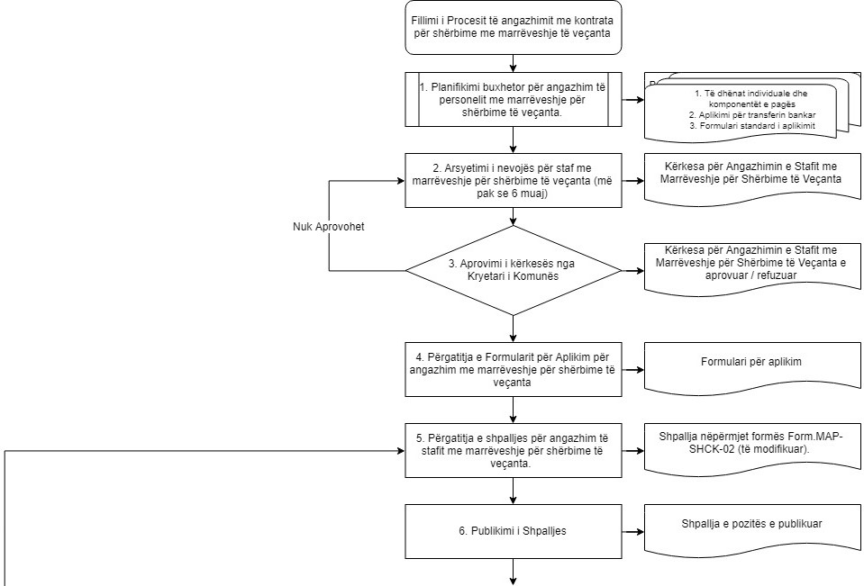

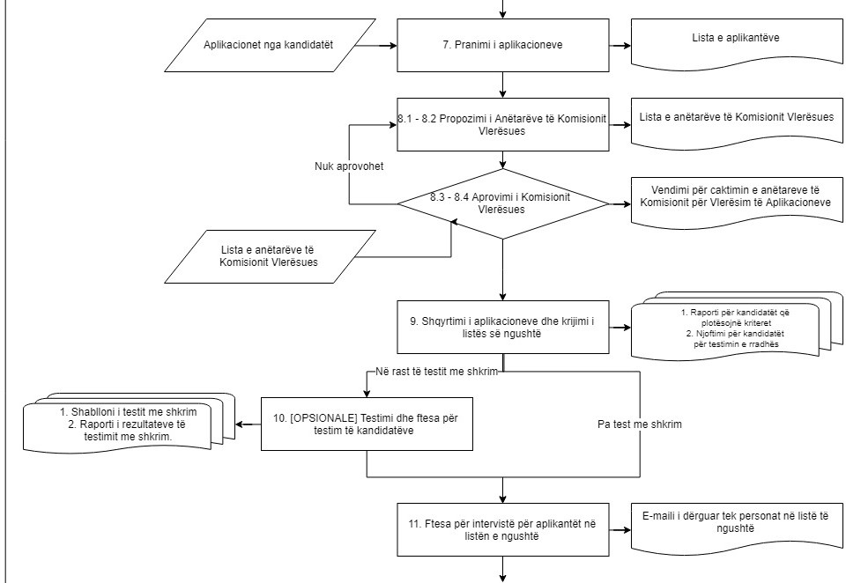

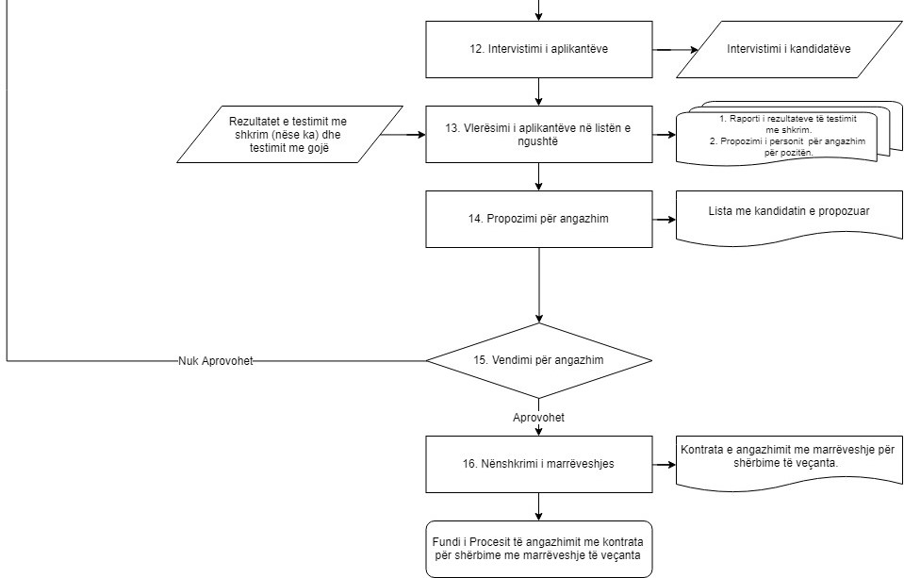

1. Procesi i shpenzimeve - Mallra dhe Shërbime
2. Procesi i Shpenzimeve - Mallra dhe Shërbime: Të dhënat e Përgjithshme

|  |  |
| --- | --- |
| **Titulli i procesit:** | Procesi i Shpenzimeve Publike për Mallra dhe Shërbime |
| **Organizata Buxhetore:** | Komuna Podujevë |
| **Data e rishikimit:** | <DATA> |
| **Qëllimi / Objektivat / Fushëveprimi i/e procesit:** | Procesi ka për qëllim përshkrimin e procedurave të procesimit të shpenzimeve publike për kategorinë ekonomike Mallra dhe Shërbime. Procesi synon që të sigurojë zbatimin e rregulloreve financiare dhe të sigurojë përputhjen me kërkesat e raportimit financiar sipas rregulloreve në fuqi. Ky proces gjithashtu shënon hallkat vendimmarrëse për proceset e prokurimit publik në rast të shpenzimeve të cilat parashihen të ekzekutohen nëpërmjet procedurave formale të prokurimit publik.  Procesi evidenton hallkat vendimmarrëse dhe teknike brenda Komunës sa i përket proceseve të ekzekutimit të pagesave dhe regjistrimit në sistemet financiare të TI. Procesi gjithashtu evidenton proceset e komunikimit dhe bashkërendimit me Thesarin e Ministrisë së Financave për ekzekutimin e pagesave. |
| **Përgjegjësi për rishikim të procesit:** | Njësia Qendrore Harmonizuese – Ministria e Financave |
| **Versioni:** | V. 01/2018 |
| **Korniza ligjore:** | 1. Ligji për Menaxhimin e Financave Publike dhe Përgjegjësitë Nr. 03/L-148. 2. Ligji për Prokurimin Publik 04/L-042. 3. Rregullorja e Ministrisë së Financave Nr. 03/2014 për Alokimin e Fondeve 4. Rregullorja e Ministrisë së Financave Nr. 01/2010 - Menaxhimi Financiar dhe Kontrolli - Menaxhimi Financiar dhe Kontrolli 5. Rregullorja e Ministrisë së Financave Nr. 01/2013 - Shpenzimi i Parasë Publike - Shpenzimi i Parasë Publike . 6. Rregullorja e Ministrisë së Financave Nr. 02/2013 - Menaxhimi i Pasurisë jo Financiare në Organizatat Buxhetore . 7. Ministria e Financave - Doracaku i Procedurave 8. Procedura e Thesarit për rregullat e qasjes në SIMFK 9. Procedura e Ministrisë së Financave Nr. 2 - Delegimi i Përgjegjësive. 10. Procedura e Ministrisë së Financave Nr. 5 - Menaxhimi i Pasurive. 11. Procedura e Ministrisë së Financave Nr. 6 - Autorizimi dhe Pagesat. 12. Procedura e Ministrisë së Financave Nr. 11 - Kapitali. |
| **Pronari i Procesit:** | 1. Për shpenzime që kërkojnë proces të prokurimit:    1. Drejtori i Drejtorisë përfituese    2. Zyrtari Përgjegjës i Prokurimit 2. Për shpenzime që nuk kërkojnë proces të prokurimit:    1. Drejtori i Drejtorisë përfituese    2. Zyrtari i Shpenzimeve |
| **Palët e përfshira në proces:** | 1. Drejtori i Drejtorisë përkatëse 2. Zyrtari i Autorizuar / Mbajtësi i Buxhetit 3. Drejtori për Buxhet dhe Financa (DBF) / Zyrtari Kryesor Financiar Komunal (ZKF) 4. Kryetari i Komunës 5. Zyrtari Përgjegjës i Prokurimit 6. Analisti i Buxhetit / Zyrtari Administrativ Komunal 7. Zyrtari Zotues 8. Agjencia Qendrore e Prokurimit (AQP) 9. Thesari - Ministria e Financave 10. Menaxheri i Kontratës 11. Zyrtari i Pranimit 12. Komisioni i Pranimit 13. Zyrtari i Shpenzimeve 14. Zyrtari Certifikues 15. [OPSIONAL] Komisioni për Hetimin e Procedurave 16. Zyrtari për Pasuri 17. Zyrtari i Depos 18. Zyrtari i Logjistikës 19. Banka Qendrore e Kosovës (BQK) |
| **Sistemet e TI të përfshira në proces:** | 1. Sistemi Informativ i Menaxhimit të Financave Publike (SIMFK) 2. E-Mail 3. E-Pasuria 4. Komisioni Rregullativ i Prokurimit Publik (KRPP) – Platforma e-Prokurimi 5. Programi i Investimeve Publike 6. Sistemi për Zhvillimin dhe Menaxhmin e Buxhetit (SZHMB) |
| **Dokumentet e përfshira në proces:** | 1. Kërkesa për Mallra dhe Shërbime 2. Memo për Trajnime, Udhëtime, etj. 3. Deklarata e Nevojave dhe Përcaktimit të Disponueshmërisë së Fondeve (DNPDF) 4. Dosja e Tenderit 5. Kontratat relevante për furnizim/shërbime/prokurim 6. Kërkesa për blerje 7. Kërkesa e Zotimit për Blerje 8. Kërkesa për Shpenzime 9. Faturat 10. Raportet e Pranimit të Mallit/shërbimeve 11. Urdhër Obligimet për Pagesë 12. Formulari për Identifikim të Furnitorit dhe të Dhënave Bankare 13. Urdhërblerjet nga SIMFK 14. Vendimi për Caktimin e Menaxherit të Kontratës 15. Plani i Menaxhimit të Kontratës 16. Protokollet e Faturave (vulat e pranimit të faturave ose referenca eletronike) 17. Procesverbalet e Komisionit të Pranimit 18. Kërkesa për Lirimin e Fondeve të Pranuara 19. [OPSIONALE] Raporti nga Komisioni Hetues 20. Dokumentet nga programi E-Pasuria 21. Barkodet nga programi E-Pasuria 22. Raportet e Pagesës Elektronike nga Thesari 23. Raportet e Transfereve të Gabueshme nga BQK 24. Databazat ne Excel |
| **Ndërlidhja:** | 1. Procesi për Shpenzime Komunale |
| **Numri i hapave:** | 25 |

1. Procesi i Shpenzimeve - Mallra dhe Shërbime: Procesi Në Detaj

|  |  |  |  |  |  |  |
| --- | --- | --- | --- | --- | --- | --- |
| **Procesi i shpenzimeve publike për Mallra dhe Shërbime** | | | | | | |
| **Hapat** | **Aktivitetet** | **Aktivitetet e kontrollit** | **Përgjegjësi** | **Afatet** | **Dokumentet** | **Korniza ligjore** |
|  | **Nën-procesi: Inicimi i shpenzimeve** | | | | | |
|  | Plani i rrjedhës së parasë | * 1. Drejtorët e drejtorive së bashku me DBF/ZKF dhe drejtorinë e prokurimit përgatisin planin për rrjedhës së parasë.   2. DBF/ZKF e dërgon planin e rrjedhës së parasë në MF. | 1. Drejtorët e Drejtorive përkatëse  2. DBF/ZKF  3. Zyrtari Përgjegjës i Prokurimit | Në fillim të vitit | 1. Plani i rrjedhës së parasë | 1. Rregullore MF Nr. 03/2014 për Alokimin e Fondeve  [(Gazeta Zyrtare e Republikës së Kosovës)](https://gzk.rks-gov.net/ActDetail.aspx?ActID=10442) |
|  | Kërkesa për inicim të shpenzimit | * 1. Për shpenzimet që kërkojnë procedura të prokurimit, zyrtari përgjegjës i njësisë kërkuese (drejtorisë përkatëse) përgatitë:      1. Për mallra, punë dhe shërbime që janë të planifikuara në planin final të prokurimit, kërkesën me shkrim për mallra, punë dhe shërbime; dhe      2. Nëse blerja nuk është e planifikuar në planin final të prokurimit, paraqitet arsyetimi për blerje.   2. Për shpenzimet që nuk kërkojnë procedura të prokurimit, zyrtari përgjegjës i njësisë kërkuese (drejtorisë) përgatitë:      1. Kërkesën për shpenzime bazuar në nevojat dhe buxhetin e drejtorisë.   3. Iniciuesi i kërkesës e dërgon atë tek drejtori i drejtorisë (mbajtësi i buxhetit). | 1. Zyrtarët e departamenteve  2. Drejtori i drejtorisë (mbajtësi i buxhetit) | Nuk ka | 1. Kërkesa për mallra , punë dhe shërbime në kopje fizike  2. Memo për trajnime, udhëtime, etj. | 1. Ligji për Menaxhimin e Financave Publike dhe Përgjegjësitë Nr. 03/L-148 ([Gazeta Zyrtare e Republikës së Kosovës](https://gzk.rks-gov.net/ActDetail.aspx?ActID=2524)).  2. Rrregull financiare Nr. 01/2010/MF – Menaxhimi i Kontrollit Financiar ([Gazeta Zyrtare e Republikës së Kosovës](https://gzk.rks-gov.net/ActDetail.aspx?ActID=8225)).  3. Rregull financiare Nr.01/2013/MF– Shpenzimi i Parave Publike [(Gazeta Zyrtare e Repulikës së Kosovës)](https://gzk.rks-gov.net/ActDetail.aspx?ActID=10203) |
|  | Vlerësimi i nevojave dhe aprovimi i kërkesës | * 1. Pas pranimit të kërkesës për shpenzime, drejtori i drejtorisë psërkatëse (mbajtësi i buxhetit) kontrollon kërkesën lidhur me: * Natyrën dhe fushëveprimin e saktë të nevojave që mallrat/shërbimet e kërkuara synojnë të plotësojnë; * Vlerën e parashikuar, si dhe kushtet materiale të kontratës publike që do t’i nënshtrohet prokurimit të parashikuar; * Specifikat funksionale të secilit mall ose shërbim; * Përfitimet e pritura; * Nëse prokurimi i synuar ka qenë i përfshirë në planifikimin e prokurimit, nëse jo, arsyet përse shpenzimi nuk është planifikuar; dhe * Një deklaratë të qartë se si prokurimi do t’i promovojë objektivat institucionale.   1. Drejtori i plotëson pjesën II.1 të Deklaratës të Nevojave dhe Përcaktimit të Disponueshmërisë së Fondeve (DNPDF).   2. Drejtori dërgon DNPDF e nënshkruar tek DBF/ZKF për kontrollim të disponueshmërisë së fondeve. | 1. Drejtori i drejtorisë.  2. DBF/ZKF. | Nuk ka | 1. Kërkesa për mallra, punë dhe shërbime në kopje fizike.  2. DNPDF.  3. Memo për trajnime, udhëtime, etj. | 1. Ligji për Menaxhimin e Financave Publike dhe Përgjegjësitë Nr. 03/L-148 ([Gazeta Zyrtare e Republikës së Kosovës](https://gzk.rks-gov.net/ActDetail.aspx?ActID=2524)).  2. Rregullorja e Ministrisë së Financave Nr. 01/2010 - Menaxhimi Financiar dhe Kontrolli ([Gazeta Zyrtare e Republikës së Kosovës](https://gzk.rks-gov.net/ActDetail.aspx?ActID=8225)). |
|  | Kontrolli i disponueshmërisë së fondeve | * 1. DBF/ZKF formalisht siguron që fondet janë ndarë për aktivitetin në fjalë dhe janë të mjaftueshme për kryerjen e obligimeve financiare gjatë vitit vijues fiskal.   2. DBF/ZKF nënshkruan pjesën II.1 të DNPDF-së lidhur me disponueshmërinë e fondeve.   KUTIA 1  Për kontratat më shumë se një vjeçare, DBF/ZKF duhet të përfshijë një dispozitë në kontratë e cila zbatimin e obligimeve të ardhshme e kushtëzon me disponueshmërinë e fondeve bazuar në ndarjet e ardhshme buxhetore.   * 1. DBF/ZKF e dërgon DNPDF tek Kryetari i Komunës për aprovim dhe nënshkrim. | 1. DBF/ZKF | Nuk ka, por para fillimit të shpenzimit | 1. DNPDF e nënshkruar | 1. Ligji për Menaxhimin e Financave Publike dhe Përgjegjësitë Nr. 03/L-148 ([Gazeta Zyrtare e Republikës së Kosovës](https://gzk.rks-gov.net/ActDetail.aspx?ActID=2524)).  2. Rregullorja e Ministrisë së Financave Nr. 01/2010 - Menaxhimi Financiar dhe Kontrolli ([Gazeta Zyrtare e Republikës së Kosovës](https://gzk.rks-gov.net/ActDetail.aspx?ActID=8225)).  3. Doracaku i Menaxhimit Financiar dhe Kontrollit -Njësia Qendrore Harmonizuese- MF. [(Gazeta Zyrtare e Republikës së Kosovës)](https://mf.rks-gov.net/desk/inc/media/09ABE0FD-9A22-4826-B069-0E7D198D5530.pdf) |
|  | Aprovimi final i kërkesës për shpenzime dhe për inicim të shpenzimeve | * 1. Pas pranimit të kërkesës për blerje, kryetari i komunës vlerëson: * Nëse vlerësimi i nevojave arsyeton zhvillimin e aktivitetetit të prokurimit të kërkuar; dhe * Për kërkesa të reja, nëse shpenzimi ndërlidhet me objektivat e drejtorisë dhe të komunës.   1. Nëse kërkesa aprovohet, ajo përcillet tek Zyrtari Përgjegjës i Prokurimit   2. Nëse kërkesa nuk aprovohet, ajo kthehet tek drejtori i departamentit (shih aktivitetin 2). | 1. Kryetari i komunës | Nuk ka | 1. Kërkesa për blerje | 1. Ligji për Menaxhimin e Financave Publike dhe Përgjegjësitë Nr. 03/L-148 ([Gazeta Zyrtare e Republikës së Kosovës](https://gzk.rks-gov.net/ActDetail.aspx?ActID=2524)). |
|  | **Nën-procesi: Zotimi i Fondeve** | | | | | |
|  | Përgatitja e kërkesës për zotim dhe regjistrimi i zotimit të fondeve në SIMFK | **Për shpenzimet që kërkojnë prokurim:**   * 1. Pas aprovimit të kërkesës, zyrtari përgjegjës financiar: * Verifikon nëse mjetet financiare janë në dispozicion në linjën e kërkuar buxhetore; * Plotëson të dhënat për Kërkesën e Zotimit për Blerje; * Regjistron kodet e klasifikimit të buxhetit (kodin e fondeve, organizativ, programit, funksionit dhe kodin ekonomik), sasinë; dhe   1. Zyrtari përgjegjës financiar i përcjell zyrtarit autorizues dokumentin Kërkesën e Zotimit për Blerje.   2. Zyrtari zotues pas pranimit të dokumentit Kërkesën e Zotimit për Blerje regjistron: * Të dhënat në SIMFK; * Kontrollon nëse ka fonde të mjaftueshme në linjën e kërkuar buxhetore dhe fondet e kërkuara ngrihen për obligimet e ardhshme; dhe * Përcaktohen datat e mundshme të pagesave; dhe * Nënshkruan dokumentin Kërkesë për Zotim për Blerje   1. Në rastet kur fondet për zotim nuk janë në dispozicion, zyrtari zotues duhet të informojë Drejtorin e Drejtorisë përkatëse përmes ZKF dhe ta kthej kërkesën.   2. Nëse fondet zotohen, DNPDF (në kopje fizike) dhe kërkesa për mallra dhe shërbime dërgohet tek zyra e prokurimit. | 1. DBF/ZKF.  2. Zyrtari përgjegjës financiar.  3. Zyrtari zotues. | Tre ditë pas pranimit të dokumentacionit | 1. Kërkesa e zotimit për blerje (kopje fizike).  2. Kërkesa për mallra dhe shërbime e (krijuar në SIMFK moduli i blerjeve dhe të nënshkruar nga zyrtari zotues).  3. DNPDF pranuar nga DBF/ZKF. | 1. Ligji për Menaxhimin e Financave Publike dhe Përgjegjësitë Nr. 03/L-148  ([Gazeta Zyrtare e Republikës së Kosovës](https://gzk.rks-gov.net/ActDetail.aspx?ActID=2524)).  2. Rregullorja e Ministrisë së Financave Nr. 01/2013 - Shpenzimi i Parasë Publike - Shpenzimi i Parasë Publike [(Gazeta Zyrtare e Repulikës së Kosovës)](https://gzk.rks-gov.net/ActDetail.aspx?ActID=10203). |
|  | Zotimi i fondeve për shpenzimet operative pa procedurë të prokurimit | **Për shpenzimet që nuk kërkojnë procedura të prokurimit**   * 1. Pas pranimit të faturës, zyrtari i përgjegjës për pranim të faturave i dërgon zyrtarit përgjegjës financiar të drejtorisë përkatëse për përgatitje të lëndës për zotim.   2. Zyrtari zotues regjistron zotimet dhe obligimet në të njëjtën kohë dhe vetëm pas pranimit të lëndës së kompletuar (faturë, raportit të pranimit, dhe urdhër obligimi për pagesë). | 1. Zyrtari zotues. | Brenda tre ditëve pas pranimit të faturës nga DBF/ZKF | 1. Kërkesë për shpenzime.  2. Fatura.  3. Raporti i pranimit.  4. Urdhër obligimi për pagesë (pjesa A) e krijuar në SIMFK - moduli i aprovimit. | 1. Rregullorja e Ministrisë së Financave Nr. 01/2013 - Shpenzimi i Parasë Publike - Shpenzimi i Parasë Publike [(Gazeta Zyrtare e Repulikës së Kosovës)](https://gzk.rks-gov.net/ActDetail.aspx?ActID=10203). |
|  | Procesi i prokurimit | * 1. Njësia kërkuese plotëson DNPDF dhe e dërgon tek DBF/ZKF dhe Kryetari i Komunës për aprovim.   2. Zyrtari Përgjegjës i Prokurimit njoftohet nga AQP paraprakisht për të gjitha kontratat ekziztuese kornizë dhe të njëjtat u dërgohen të gjitha drejtorive dhe programeve në komunë.   3. Nëse për blerjen e kërkuar ekziston një kontratë kornizë në AQP, njësia kërkuese e përdorë atë kontratë.   4. Nëse aktiviteti i prokurimit nuk ka qenë i planifikuar, Zyrtari Përgjegjës i Prokurimit e dërgon DNPDF në AQP së paku 5 ditë para autorizimit të inicimit të aktivitetit të prokurimit.   5. Nëse AQP nuk synon të zhvillojë pocedura të përbashkëta të prokurimit rreth blerjes në fjalë, autoriteti kontratkues vazhdon inicimin e aktivitetit të prokurimit në fjalë.   6. Zyrtari i prokurimit pas përgatitjes së dosjes së tenderit dorëzon DT tek Zyrtari Përgjegjës i Prokurimit për aprovim   7. Pas aprovimit nga ana e Zyrtarit Përgjegjës të Prokurimit, ZP zhvillon procedurat e prokurimit për prokurimin në fjalë. | 1. Zyrtari Përgjegjës i Prokurimit  2. Njësia kërkuese | 5 ditë para incimit të aktivitetit të prokurimit | 1. DNPDF | 1. Ligji për Menaxhimin e Financave Publike dhe Përgjegjësitë Nr. 03/L-148 ([Gazeta Zyrtare e Republikës së Kosovës](https://gzk.rks-gov.net/ActDetail.aspx?ActID=2524)).  2.Ligji për  Prokurimin  Publik 04/L-042 ([Gazeta Zyrtare e Republikës së Kosovës](https://gzk.rks-gov.net/ActDetail.aspx?ActID=2772)).  3. Rregullorja e Ministrisë së Financave Nr. 01/2013 - Shpenzimi i Parasë Publike - Shpenzimi i Parasë Publike [(Gazeta Zyrtare e Republikës së Kosovës)](https://gzk.rks-gov.net/ActDetail.aspx?ActID=10203). |
|  | Procesi i kontraktimit | * 1. Pas dhënies së kontratës dhe para nënshkrimit të kontratës, Zyrtari Përgjegjës i Prokurimit, DBF/ZKF dhe Kryetari i Komunës ri-sigurojnë disponueshmërinë e fondeve dhe se informatat financiare janë të njëjtat me DNPDF apo në rast se ka ndonjë ndryshim, atëherë konfirmohet nëse mund të sigurohen fondet (duke nënshkruar pjesën e III-të të DNPDF.   2. Kontratat për shërbime dhe furnizime nën 125,000 EUR nënshkruhen prej Zyrtarit Përgjegjës të Prokurimit.   3. Kontratat mbi 125,000 EUR nënshkruhen nga Zyrtari Përgjegjës i Prokurimit dhe Kryetari i Komunës.   4. Zyrtari Përgjegjës i Prokurimit dërgon kontratën e nënshkruar tek njësia kërkuese, DBF/ZKF dhe menaxher i kontratës. | 1. Zyrtari Përgjegjës i Prokurimit  2. Kryetari i Komunës | Kontrata nënshkruhet pas publikimit të Njoftimit për Dhënie të Kontratës | 1. DNPDF  2. Kontrata | 1.Ligji për  Prokurimin  Publik 04/L-042 ([Gazeta Zyrtare e Republikës së Kosovës](https://gzk.rks-gov.net/ActDetail.aspx?ActID=2772)). |
|  | Identifikimi/regjistrimi i furnitorit në Thesar | * 1. Pas nënshkrimit të kontratës, ZKF ose zyrtari përgjegjës financiar: * Verifikon identitetin e furnitorit; * Plotëson formularin e kërkuar; dhe * Dërgon të dhënat bankare të furnitorit në Thesar.   1. Nëse furnitori nuk është i regjistruar në SIMFK, ZKF kompleton dokumentet e kërkuara për regjistrimin e furnitorit dhe verifikon saktësinë e informatatve të furnitorit (informatat verifikohen në ueb faqet e ATK-së dhe ARBK-së).   2. ZKF plotëson formularin e regjistrimit të furnitorit dhe e dorëzon në Thesar sipas procedurës për regjistrimin e furnitorëve në SIMFK | 1. DBF/ZKF | Menjëherë pas nënshkrimit të kontratës dhe para gjenerimit të urdhërblerjes nga SIMFK | 1. Formulari për regjistrim të furnitorit | 1. Procedura për regjistrimin e Furnitorëve në SIMFK [(Ministria e Financave – Procedurat e Thesarit)](https://mf.rks-gov.net/page.aspx?id=1,129) |
|  | Aktivitetet për menaxhimin e kontratës | * 1. Pas nënshkrimit të kontratës, Kryetari i Komunës cakton menaxherin e kontratës (Më detajisht rreth menaxhimit të kontratave, shih procesin e menaxhimit të kontratave)   2. DBF/ZKF njoftohet për emërimin e menaxherit të kontratës.   3. Menaxheri i kontratës/projektit në në komunë në bashkëpunim me menaxherin e kontratës së operatorit ekonomik përgatisin dokumentin Plani i Menaxhimit të Kontratës. Kjo do të dokumentohet me nënshkrimet e të dy palëve, përkatësisht të Menaxherit të Projektit dhe Operatorit Ekonomik.   4. Menaxheri i Projektit/kontratës, brenda 2 ditëve të punës, do ta përcjell një kopje të planit për menaxhimin e kontratës departamentit të prokurimit. | 1. Kryetari i Komunës  2. Menaxheri i Kontratës/ Projektit  3. DBF | Pasi të nënshkruhet kontrata | 1. Vendimi për caktimin e menaxherit të kontratës (kopje fizike)  2. Plani i menaxhimit të kontratës i nënshkruar nga menaxheri i kontratës dhe operatori ekonomik | 1.Ligji për  Prokurimin  Publik 04/L-042 ([Gazeta Zyrtare e Republikës së Kosovës](https://gzk.rks-gov.net/ActDetail.aspx?ActID=2772)). |
|  | Nënshkrimi i aneks-kontratës [OPSIONALE] | * 1. Menaxheri i kontratës së bashku me drejtorin e drejtorisë përkatëse, përgatisin raport të detajuar lidhur me nevojën për kontratë shtesë dhe e dërgon tek Kryetari i Komunës për aprovim.   2. Nëse kërkesa aprovohet, zyrtari përgjegjës i prokurimit harton aneks kontratën, pasi që të njofton KRPP-në.   3. Aneks kontrata nënshkruhet nga Zyrtari përgjegjës dhe operatori ekonomik. | 1. Zyrtari përgjegjës i Prokurimit  2. Kryetari i Komunës  3. Operatori ekonomik | Pas aprovimit të kërkesës për aneks kontratë | 1. Aneks kontrata e nënshkruar | 1. Ligji Nr.04/L-042 për Prokurimin Publik ([Gazeta Zyrtare e Republikës së Kosovës](https://gzk.rks-gov.net/ActDetail.aspx?ActID=2772)).  2. Rregullat dhe Udhëzuesi operativ për Prokurimin Publik 2018 ([Komisioni Rregullativ i Prokurimit Publik](https://krpp.rks-gov.net/krpp/PageFiles/File/STRforms2016/Shqip/A01_Rregullat%20dhe%20Udhezuesi%20Operativ%20per%20Prokurimin%20Publik.pdf)). |
|  | Krijimi i urdhërblerjes | * 1. Pas nënshkrimit të kontratës/regjistrimit të të dhënave bankare të furnitorit në Thesar, menaxheri i kontratës i lëshon operatorit ekonomik letrën e njoftimit respektivisht fletë porosinë (urdhërblerjen).   2. Menaxheri i kontratës siguron nënshkrimin e furnitorit në urdhërblerje për ri konfirmimin e afateve për kryerjen e shërbimeve apo ofrimin e mallrave. | 1. Menaxheri i kontratës | Brenda tri ditëve pas nënshkrimit të kontratës | 1. Urdhërblerja nga SIMFK | 1. Rregullorja e Ministrisë së Financave Nr. 02/2013 - Menaxhimi i Pasurisë jo Financiare në Organizatat Buxhetore [(Gazeta Zyrtare e Republikës së Kosovës)](https://gzk.rks-gov.net/ActDetail.aspx?ActID=10159).  1. Rregullorja e Ministrisë së Financave Nr. 01/2013 - Shpenzimi i Parasë Publike  [(Gazeta Zyrtare e Republikës së Kosovës)](https://gzk.rks-gov.net/ActDetail.aspx?ActID=10203).  3. Procedura e Thesarit për rregullat e qasjes në SIMFK [(Ministria e Financave – Procedurat e Thesarit)](https://mf.rks-gov.net/desk/inc/media/C8DA9CA3-73C0-4A09-B998-B4D8C57FD68F.pdf). |
|  | **Nën-procesi: Verifikimi i shpenzimeve** | | | | | |
|  | Pranimi i faturës | * 1. Fatura pranohet përmes protokollit të zyrës së financave respektivisht nga zyrtari përgjegjës për pranim të faturave. | 1. Zyrtari përgjegjës për pranim të faturave | Nuk ka | 1. Protokollimi i faturës. | Nuk ka |
|  | Pranimi fizik i mallrave dhe shërbimeve | * 1. Menaxheri i kontratës monitoron implementimin e kontratës dhe pranimin final të mallrave dhe shërbimeve.   2. Pranimi i mallrave/shërbimeve bëhet nga: * Zyrtari i pranimit të mallit për blerjet nën 1,000 EUR; dhe * Komisioni i pranimit për blerjet mbi 1,000 EUR (komisioni caktohet nga kryetari bazuar në propozimin e drejtorit të drejtorisë përkatëse).   1. Komisioni i pranimit të mallrave/shërbimeve kontrollon: * nëse sasia, cilësia dhe karakteristikat e mallit/shërbimeve të pranuara janë në përputhje me kontratën (specifikat teknike); * krahason nëse fletëdërgesa e mallit përputhet me urdhërblerjen; dhe * nëse mallrat/shërbimet nuk përputhen me kontratën dhe urdhërblejren, komisioni për pranim të mallrave i kthen ato tek operatori ekonomik apo jep vërejtjet e tij për korrigjim   1. Komisioni i pranimit pas pranimit të mallrave/shërbimeve përpilon një raport të pranimit që nënshkruhet nga anëtarët e komisionit.   2. Raporti i pranimit të mallrave/shërbimeve nga komisioni i pranimit dërgohet tek zyra për buxhet dhe financa (së bashku me kontratën, urdhër blerjen, faturën etj.) | 1. Zyrtari i Pranimit për Blerjet nën 1,000 EUR  2. Komisioni për pranim fizik të mallrave | Nuk ka | 1.Procesverbali i komisionit (në letër)  2. Raporti i pranimit | 1. Ligji për Menaxhimin e Financave Publike dhe Përgjegjësitë Nr. 03/L-148 ([Gazeta Zyrtare e Republikës së Kosovës](https://gzk.rks-gov.net/ActDetail.aspx?ActID=2524)).  2. Rregullorja e Ministrisë së Financave Nr. 02/2013 - Menaxhimi i Pasurisë jo Financiare në Organizatat Buxhetore - Menaxhimi i Pasurisë jo Financiare në Organizatat Buxhetore [(Gazeta Zyrtare e Republikës së Kosovës)](https://gzk.rks-gov.net/ActDetail.aspx?ActID=10159).  3. Procedura e Thesarit për rregullat e qasjes në SIMFK [(Ministria e Financave – Procedurat e Thesarit)](https://mf.rks-gov.net/desk/inc/media/C8DA9CA3-73C0-4A09-B998-B4D8C57FD68F.pdf).  4. Procedura e Ministrisë së Financave Nr. 2 - Delegimi i Përgjegjësive [(Ministria e Financave – Procedurat e Thesarit)](https://mf.rks-gov.net/page.aspx?id=1,129).  4. Procedura e Ministrisë së Financave Nr. 5 - Menaxhimi i Pasurive  [(Ministria e Financave – Procedurat e Thesarit)](https://mf.rks-gov.net/page.aspx?id=1,129).  5. Procedura e Ministrisë së Financave Nr. 11 - Kapitali [(Ministria e Financave – Procedurat e Thesarit)](https://mf.rks-gov.net/page.aspx?id=1,129). |
|  | Regjistrimi i pranimit të mallrave/shërbimeve në SIMFK | * 1. Zyrtari përgjegjës për pranimin e mallrave në SIMFK regjistron pranimin e mallrave në SIMFK.   2. Zyrtari për pranimin e mallrave dërgon raportin e pranimit të mallit nga SIMFK dhe të gjithë dokumentacionin mbështetës të zyrtari i shpenzimeve. | 1. Zyrtari për pranim të mallit në SIMFK | Nuk ka | 1. Raporti i pranimit të mallit nga SIMFK | 1. Ligji për Menaxhimin e Financave Publike dhe Përgjegjësitë Nr. 03/L-148 ([Gazeta Zyrtare e Republikës së Kosovës](https://gzk.rks-gov.net/ActDetail.aspx?ActID=2524))..  3. Procedura e Thesarit për rregullat e qasjes në SIMFK [(Ministria e Financave – Procedurat e Thesarit)](https://mf.rks-gov.net/desk/inc/media/C8DA9CA3-73C0-4A09-B998-B4D8C57FD68F.pdf). |
|  | Çertifikimi (kontrollimi) i dokumentacionit për pagesë nga Zyrtari Çertifikues | * 1. Para se të regjistrohet shpenzimi në SIMFK, Zyrtari çertifikues çertifikon dokumentacionin për pagesë 14 si në vijim: * Kërkesën për shpenzime; * DNPDF; * Zotimin e fondeve në SIMFK; * Urdhërblerjen në SIMFK; dhe * Procesverbalin dhe raportin e pranimit të komisionit të pranimit teknik.   1. Nëse kushtet e kërkuara për çertifikim nuk plotësohen, atëherë zyrtari çertifikues nuk do ta çertifikojë dokumentacion për pagesë, e kthen lëndën mbrapa dhe njofton Kryetarin e Komunës.   2. Nëse kushtet e kërkuara për certifikim plotësohen, atëherë zyrtari çertifikues dërgon lëndën tek zyrtari shpenzues për regjistrim të shpenzimit. | 1. Zyrtari certifikues | Pas regjistrimit të pranimit të punëve në SIMFK | Nuk ka | 1. Rregullorja e Ministrisë së Financave Nr. 01/2013 - Shpenzimi i Parasë Publike [(Gazeta Zyrtare e Republikës së Kosovës)](https://gzk.rks-gov.net/ActDetail.aspx?ActID=10203). |
|  | Regjistrimi i shpenzimit në SIMFK | * 1. Zyrtari shpenzues pas pranimit të dokumentacionit verifikon: * Zotimin e fondeve në SIMFK; * Nënshkrimet e autorizuara; * Kodet ekonomike të shpenzimit; dhe * Përfituesin dhe llogarinë bankare.   1. Zyrtari shpenzues bën regjistrimin e shpenzimit në SIMFK dhe gjeneron Urdhrin për Pagesë.   2. Zyrtari i shpenzimeve përcjell dokumentacionin e plotë financiar të zyrtari çertifikues për aprovim të shpenzimeve në SIMFK. | 1. Zyrtari i shpenzimeve | Brenda tri ditëve nga pranimi i dokumenteve në zyre | 1. Dokumenti Urdhëri për Pagesë nga SIMFK | NA |
|  | **Nën-procesi: Lirimi i fondeve të pa përdorura** | | | | | |
|  | Lirimi i fondeve të pa përdorura | * 1. Zyrtari shpenzues kontrollon vlerën totale të faturave kundrejt fondeve të zotuara dhe përgatitë një kërkesë për Thesarin në MF për lirim të fondeve të lira nga zotimi përkatës.   2. Kërkesa për lirimin e fondeve duhet paraprakisht të aprovohet nga personat pëgjegjës në komunë.   3. Kërkesa e aprovuar dërgohet në Thesar. | 1. Zyrtari i shpenzimeve  2. DBF / ZKF  3. Kryetari i Komunës | Nuk ka | 1. Kërkesa për lirimin e fondeve të pa përdorura (kopje fizike). | 1. Ligji për Menaxhimin e Financave Publike dhe Përgjegjësitë Nr. 03/L-148 ([Gazeta Zyrtare e Republikës së Kosovës](https://gzk.rks-gov.net/ActDetail.aspx?ActID=2524)). |
|  | Kontrolli i pajtueshmërisë | * 1. Pas pranimit të dokumentacionit financiar, zyrtari çertifikues kontrollon dokumentet fizike si në vijim: * Kërkesën për shpenzime; * DNPDF; * Zotimin e fondeve në SIMFK; * Urdhër blerjen në SIMFK; dhe * Procesverbalin dhe raportin e pranimit të komisionit të pranimit të mallrave.   1. Nëse zyrtari çertifikues nuk e certifikon lëndën për pagesë si rezultat i mungesës së ndonjë dokumenti apo parregullësie, lëndën e kthen mrapa dhe njofton Kryetarin e Komunës. | 1. Zyrtari certifikues | Nuk ka | Nuk ka | 1. Rregullorja e Ministrisë së Financave Nr. 01/2010 - Menaxhimi Financiar dhe Kontrolli ([Gazeta Zyrtare e Republikës së Kosovës](https://gzk.rks-gov.net/ActDetail.aspx?ActID=8225))..  2. Rregullorja e Ministrisë së Financave Nr. 02/2013 - Menaxhimi i Pasurisë jo Financiare në Organizatat Buxhetore [(Gazeta Zyrtare e Republikës së Kosovës)](https://gzk.rks-gov.net/ActDetail.aspx?ActID=10159).  3. Procedura e Ministrisë së Financave Nr. 6 - Autorizimi dhe Pagesat [(Ministria e Financave – Procedurat e Thesarit)](https://mf.rks-gov.net/page.aspx?id=1,129). |
|  | Hetimi në rast të parregullsive (OPSIONALE) | * 1. Në rast se shpenzimi nuk është çertifikuar për shkak të dyshimit për ndonjë pa rregullsi, Kryetari i Komunës krijon komision të rastit për hetimin e procedurave. Procesi i pagesës bllokohet deri në vendimin final të komisionit. | 1. Kryetar i Komunës | Nuk ka | 1. Raport nga komisioni hetues | 1. Ligji për Menaxhimin e Financave Publike dhe Përgjegjësitë Nr. 03/L-148 ([Gazeta Zyrtare e Republikës së Kosovës](https://gzk.rks-gov.net/ActDetail.aspx?ActID=2524)). |
|  | Regjistrimi i pasurive të blera | * 1. Zyrtari i pasurive pranon nga zyrtari i depos dokumentin për pasuritë e blera.   2. Regjistron inventarin dhe të gjitha pasuritë fizike në regjistrin e pasurive.   3. Ruan shënimet rreth vendndodhjes dhe personave të ngarkuar për çdo pasuri. | 1. Zyrtari i pasurisë  2. Zyrtari i depos | Nuk ka | 1. Dokumenti i krijuar nga programi e-pasuria  2. Krijohen barkodet nga e-pasuria të cilat vendosen në të gjitha pajisjet | 1. Rregullorja e Ministrisë së Financave Nr. 02/2013 - Menaxhimi i Pasurisë jo Financiare në Organizatat Buxhetore [(Gazeta Zyrtare e Republikës së Kosovës)](https://gzk.rks-gov.net/ActDetail.aspx?ActID=10159).  2. Procedura e Thesarit për rregullat e qasjes në SIMFK [(Ministria e Financave – Procedurat e Thesarit)](https://mf.rks-gov.net/desk/inc/media/C8DA9CA3-73C0-4A09-B998-B4D8C57FD68F.pdf).  3. Procedura e Ministrisë së Financave Nr. 2 - Delegimi i Përgjegjësive [(Ministria e Financave – Procedurat e Thesarit)](https://mf.rks-gov.net/page.aspx?id=1,129).  4. Procedura e Ministrisë së Financave Nr. 5 - Menaxhimi i Pasurive [(Ministria e Financave – Procedurat e Thesarit)](https://mf.rks-gov.net/page.aspx?id=1,129). |
|  | **Nën-procesi: Aprovimi dhe pagesat** | | | | | |
|  | Regjistrimi i pasurive të blera | * 1. Pas kontrollit të dokumentacionit financiar, zyrtari certifikues aprovon lëndën për pagesë. | 1. Zyrtari certifikues | NA | 1. Aprovimi në SIMFK | 1. Rregullorja e Ministrisë së Financave Nr. 01/2010([Gazeta Zyrtare e Republikës së Kosovës](https://gzk.rks-gov.net/ActDetail.aspx?ActID=8225)).  2. Rregullorja e Ministrisë së Financave Nr. 02/2013 - Menaxhimi i Pasurisë jo Financiare në Organizatat Buxhetore [(Gazeta Zyrtare e Republikës së Kosovës)](https://gzk.rks-gov.net/ActDetail.aspx?ActID=10159).  3. Procedura e Ministrisë së Financave Nr. 6 - Autorizimi dhe Pagesat [(Ministria e Financave – Procedurat e Thesarit)](https://mf.rks-gov.net/page.aspx?id=1,129).  4. Procedura e Ministrisë së Financave për të drejtat e qasjes në SIMFK [(Ministria e Financave – Procedurat e Thesarit)](https://mf.rks-gov.net/page.aspx?id=1,129). |
|  | Kryerja e pagesës | * 1. Divizioni i pagesave në Thesar kontrollon likuiditetin në Llogarinë e Vetme të Thesarit (LLVTh) dhe realizon pagesat nga LLVTh. | 1. Thesari. | Brenda tri ditëve pas aprovimit të pagesës | 1. Pagesa elektronike nga Thesari. | 1. Ligji për Menaxhimin e Financave Publike dhe Përgjegjësitë Nr. 03/L-148 ([Gazeta Zyrtare e Republikës së Kosovës](https://gzk.rks-gov.net/ActDetail.aspx?ActID=2524)).  2. Procedura e Ministrisë së Financave Nr. 6 - Autorizimi dhe Pagesat[(Ministria e Financave – Procedurat e Thesarit)](https://mf.rks-gov.net/page.aspx?id=1,129). |
|  | **Nën-procesi: Barazimi** | | | | | |
|  | Barazimi i të dhënave me LLVTH | * 1. Banka Qendrore e Kosovës (BQK) gjeneron pasqyrën bankare elektronike dhe një raport të pagesave të gabuara.   2. Thesari komunikon me DBF/ZKF të komunës për pagesat e gabuara dhe i korrigjon dosjet më së largu të nesërmen. | 1. Thesari  2. BQK | Brenda ditës së nesërme | 1. Komunikimi me e-mail me DBF/ZKF | 1. Ligji për Menaxhimin e Financave Publike dhe Përgjegjësitë Nr. 03/L-148 ([Gazeta Zyrtare e Republikës së Kosovës](https://gzk.rks-gov.net/ActDetail.aspx?ActID=2524)).  2. Procedura e Ministrisë së Financave Nr. 6 - Autorizimi dhe Pagesat [(Ministria e Financave – Procedurat e Thesarit)](https://mf.rks-gov.net/page.aspx?id=1,129). |
|  | Raportimi i pagesave ditore | * 1. Zyrtari përgjegjës i kontabilitetit: * krijon raporte për të pagueshmet dhe të arkëtueshmet, pagesat; dhe * krijon një bazë të të dhënave për pagesat e kryera. | 1. Zyrtari i shpenzimeve | Pagesat bëhen brenda 30 ditëve nga data e pranimit të faturës | 1. Raportet ditore për llogaritë e pagueshme  2. Pagesat në SIMFK  3. Databazat në Excel | 1. Ligji për Menaxhimin e Financave Publike dhe Përgjegjësitë Nr. 03/L-148 ([Gazeta Zyrtare e Republikës së Kosovës](https://gzk.rks-gov.net/ActDetail.aspx?ActID=2524)).  2. Procedura e Ministrisë së Financave Nr. 6 - Autorizimi dhe Pagesat [(Ministria e Financave – Procedurat e Thesarit)](https://mf.rks-gov.net/page.aspx?id=1,129). |
| **Fundi i procesit të shpenzimeve publike për Mallra dhe Shërbime** | | | | | | |

1. Procesi i Shpenzimeve - Mallra dhe Shërbime: Lista e Rreziqeve

3.1 Vonesa në furnizim të mallrave dhe shërbimeve

3.2 Furnizim me mallra dhe shërbimeve të cilësisë jo të duhur dhe jo sipas kushteve të kontratës

3.3 Vonesa në pagesat e faturave

3.4 Krijimi i obligimeve në mungesë të zotimit të fondeve të mjaftueshme

|  |  |  |
| --- | --- | --- |
|  | Numri i Referencës | 3.1 |
| IDENTIFIKIMI I RREZIKUT | Kategoria | Operacional |
| Nën procesi | N/A |
| Objektivi | *Furnizimi me mallra dhe shërbime në kohë të duhur, brenda buxhetit dhe të cilësisë adekuate për të përmbushur caqet operative të komunës* |
| Ngjarja e rrezikut | **Vonesa në furnizim të mallrave dhe shërbimeve** |
| Shkaku i Rrezikut | Porositja e mallrave dhe shërbimeve me vonesë  Afati i caktuar për liferim të mallrave ose shërbimeve jo real  Mosmarrëveshje eventuale ndërmjet operatorëve ekonomik dhe komunës |
| Ndikimi/Pasoja | Dështimi për të kryer aktivitetet operative të komunës apo çrregullimi i aktiviteteve të rregullta  Dështimi për të ofruar shërbime komunale dhe realizuar objektivat prioritare të komunës  Shkelja e obligimeve kontraktuale dhe nevoja për të zbatuar ndëshkimet e përcaktuara me kontratë |
|  | Masat ekzistuese të kontrollit | Dënimet në rast të vonesave  Planifikimi i datave të liferimit |
| ANALIZA E RREZIKUT | Mundësia (1-5) | 3 |
| Pasoja (1-5) | 3 |
| Rezultati | 9 |
| Prioriteti i rrezikut | Mesëm |
| Vlerësimi | Përshtatshmëria e masave ekzistuese | Jo të mjaftueshme |
| Veprimi | Trajtim dhe zvogëlim |
| MENAXHIMI/ MASAT PËR ZVOGLIMIN E RREZIKUT | Masat shtesë për trajtimin e rrezikut | Caktimi një afati real të liferimit të mallrave dhe shërbimeve  Zbatimi i ndëshkimeve në rast të vonesave të pa arsyeshme |
| Forma e masave | Zbatimi i ndëshkimeve |
| Burimet që kërkohen | Angazhimi i stafit |
| Pronari i rrezikut | Menaxheri i kontratës |
| Data e përfundimit | I vazhdueshëm |
| Ndërlidhje me struktura /Institucione tjera | Operatorët ekonomik |
| Statusi i rrezikut pas masës së marrë | I ulët |
|  | Numri i Referencës | 3.2 |
| IDENTIFIKIMI I RREZIKUT | Kategoria | Operacional, Pajtueshmëri |
| Nën procesi | N/A |
| Objektivi | *Furnizimi me mallra dhe shërbime në kohë të duhur, brenda buxhetit dhe të cilësisë adekuate për të përmbushur caqet operative të komunës* |
| Ngjarja e rrezikut | **Furnizim me mallra dhe shërbimeve të cilësisë jo të duhur dhe jo sipas kushteve të kontratës** |
| Shkaku i Rrezikut | Specifikat teknike jo të qarta në dosje të tenderit  Përzgjedhja e operatorit ekonomik apo të mallrave jo adekuate  Kontrolle të dobëta gjatë pranimit të mallrave ose shërbimeve |
| Ndikimi/Pasoja | Dështimi për të kryer aktivitetet operative të komunës apo çrregullimi i aktiviteteve të rregullta  Dështimi për të ofruar shërbime komunale dhe realizuar objektivat prioritare të komunës  Vonesa në implementim të kontratës, anulim të mundshëm të kontratës, apo nevoja për përsëritje të procedurave të prokurimit  Rritja e kostos për komunën dhe shpenzime jo efikase |
|  | Masat ekzistuese të kontrollit | Vendosja e specifikave teknike dhe standardeve  Komisionet e pranimit të mallrave ose shërbimeve |
| ANALIZA E RREZIKUT | Mundësia (1-5) | 3 |
| Pasoja (1-5) | 4 |
| Rezultati | 12 |
| Prioriteti i rrezikut | Lartë |
| Vlerësimi | Përshtatshmëria e masave ekzistuese | Jo të mjaftueshme |
| Veprimi | Trajtimi dhe zvogëlimi |
| MENAXHIMI/ MASAT PËR ZVOGLIMIN E RREZIKUT | Masat shtesë për trajtimin e rrezikut | Specifikimi i qartë i natyrës së blerjes, llojit dhe cilësisë së mallrave ose shërbimeve  Përcaktimi i kritereve të qarta të vlerësimit të ofertave dhe përzgjedhja e operatorit sipas tyre  Forcimi i kontrolleve në menaxhimin e kontratave dhe gjatë pranimit të mallrave ose shërbimeve |
| Forma e masave | Planifikim, raportim |
| Burimet që kërkohen | Angazhimi i stafit |
| Pronari i rrezikut | Menaxheri i kontratës |
| Data e përfundimit | I vazhdueshëm |
| Ndërlidhje me struktura /Institucione tjera | Operatorët ekonomik |
| Statusi i rrezikut pas masës së marrë | I ulët |

|  |  |  |
| --- | --- | --- |
|  | Numri i Referencës | 3.3 |
| IDENTIFIKIMI I RREZIKUT | Kategoria | Operacional, Pajtueshmëri |
| Nën procesi | N/A |
| Objektivi | *Furnizimi me mallra dhe shërbime në kohë të duhur, brenda buxhetit dhe të cilësisë adekuate për të përmbushur caqet operative të komunës* |
| Ngjarja e rrezikut | **Vonesa në pagesat e faturave** |
| Shkaku i Rrezikut | Mungesa e buxhetit  Mallrat ose shërbimet e ofruara nuk janë sipas kontratës  Neglizhenca ose veprimet e qëllimshme  Dërgimi i faturave nga drejtoritë përkatëse tek zyra e financave me vonesë  Mungesa e dokumenteve mbështetëse për kryerjen e pagesave |
| Ndikimi/Pasoja | Krijimi i obligimeve të pa paguara  Ankesat e furnitorëve, përmbarimi i lëndëve përmes përmbaruesve ose paditë në gjykatë  Humbje financiare për komunën |
|  | Masat ekzistuese të kontrollit | Ndëshkimet nga operatori ekonomik  Raportimi i obligimeve të pa paguara |
| ANALIZA E RREZIKUT | Mundësia (1-5) | 5 |
| Pasoja (1-5) | 2 |
|  | Rezultati | 10 |
| Vlerësimi | Përshtatshmëria e masave ekzistuese | Jo të mjaftueshme |
| Veprimi | Trajtim dhe zvogëlim |
| MENAXHIMI/ MASAT PËR ZVOGLIMIN E RREZIKUT | Masat shtesë për trajtimin e rrezikut | Pagesa e faturave brenda afatit ligjor (30 ditë) nga data e pranimit të faturave  Të gjitha faturat e pranuara nga drejtoritë duhet të përcjellën në zyrën e financave menjëherë pas pranimit të tyre  Përgatitja e raporteve mujore për faturat e vonuara dhe arsyet për mos pagesën e tyre me kohë  Analiza e arsyeve për vonesa në pagesën e faturave me kohë |
| Forma e masave | Raport për faturat e pa paguara |
| Burimet që kërkohen | Angazhim i stafit |
| Pronari i rrezikut | Menaxheri i kontratës |
| Data e përfundimit | I vazhdueshëm |
| Ndërlidhje me struktura /Institucione tjera | Operatorët ekonomik |
| Statusi i rrezikut pas masës së marrë | I ulët |

|  |  |  |
| --- | --- | --- |
|  | Numri i Referencës | 3.4 |
| IDENTIFIKIMI I RREZIKUT | Kategoria | Financiar |
| Nën procesi | N/A |
| Objektivi | *Furnizimi me mallra dhe shërbime në kohë të duhur, brenda buxhetit dhe të cilësisë adekuate për të përmbushur caqet operative të komunës* |
| Ngjarja e rrezikut | **Krijimi i obligimeve në mungesë të zotimit të fondeve të mjaftueshme** |
| Shkaku i Rrezikut | Planifikim i dobët i rrjedhjes së parasë  Nënvlerësimi i kostove të blerjeve  Planifikim jo i sakët i buxhetit |
| Ndikimi/Pasoja | Mungesa e mjeteve për pagesa të mallrave ose shërbimeve  Rritja e obligimeve të pa paguara  Paditë e mundshme gjyqësore dhe procedura të tej zgjatura |
|  | Masat ekzistuese të kontrollit | Proceset e zotimit për shpenzim të parasë publike |
| ANALIZA E RREZIKUT | Mundësia (1-5) | 2 |
| Pasoja (1-5) | 2 |
| Rezultati | 4 |
| Prioriteti i rrezikut | Ulët |
| Vlerësimi | Përshtatshmëria e masave ekzistuese | Të pa mjaftueshme |
| Veprimi | Monitorimi dhe trajtimi |
| MENAXHIMI/ MASAT PËR ZVOGLIMIN E RREZIKUT | Masat shtesë për trajtimin e rrezikut | Përmirësim i procesit të planifikimit të shpenzimeve dhe rrjedhjes së parasë  Aprovimi i inicimit të blerjeve vetëm pasi të jetë siguruar disponueshmëria e mjeteve të mjaftueshme |
| Forma e masave | Plan veprimi |
| Burimet që kërkohen | Burime njerëzore |
| Pronari i rrezikut | DBF / ZKF |
| Data e përfundimit | TM4 2019 |
| Ndërlidhje me struktura /Institucione tjera | MF |
| Statusi i rrezikut pas masës së marrë | I ulët |

1. Procesi i Shpenzimeve: Mallra dhe Shërbime: Diagrami i Procesit

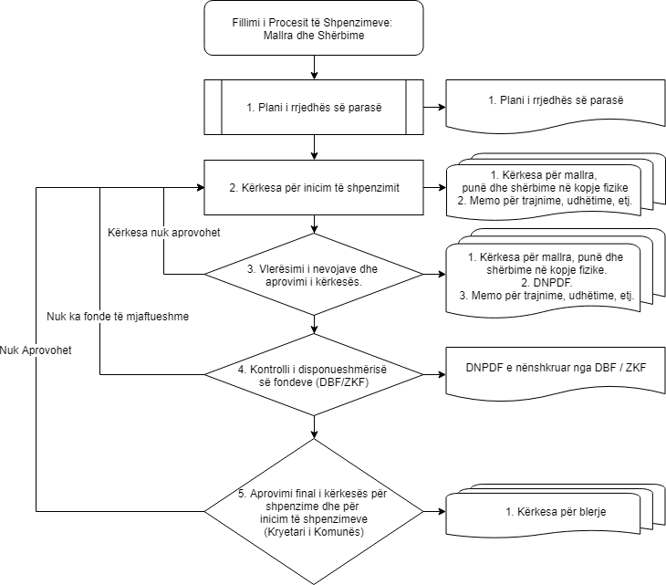

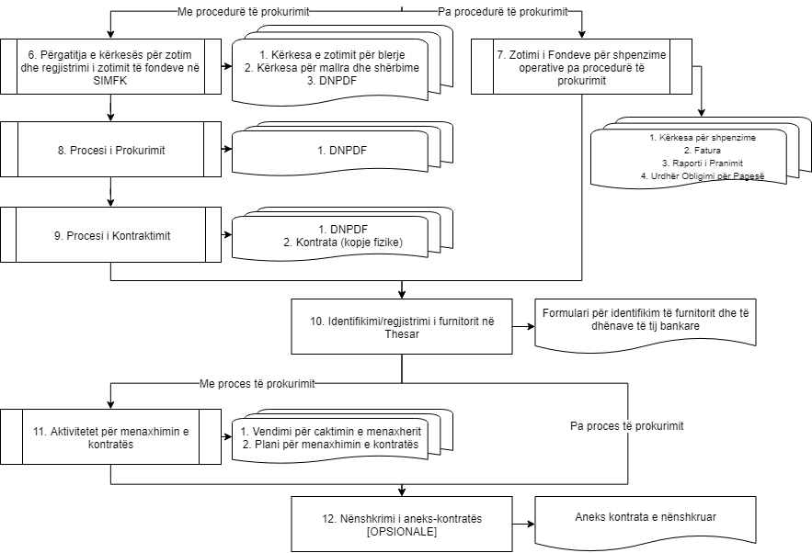

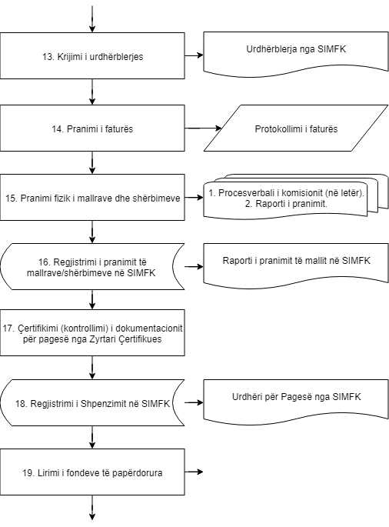

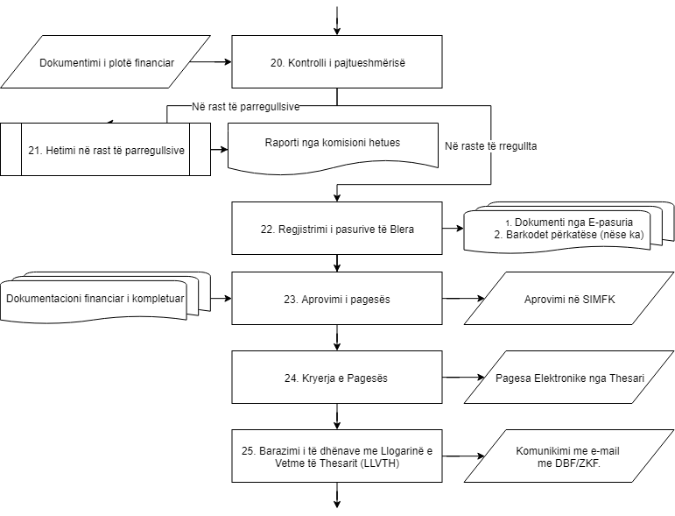

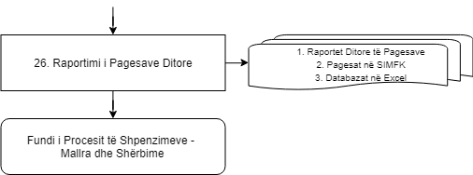

1. Procesi i Shpenzimeve - Avance dhe Paraja e Imët
2. Procesi i Shpenzimeve – Avancet dhe Paraja e Imët: Të Dhënat e Përgjithshme

|  |  |
| --- | --- |
| **Titulli i procesit:** | Procesi i Menaxhimit të shpenzimeve për avancet për para të imëta (Petty Cash) |
| **Organizata Buxhetore:** | Komuna Podujevë |
| **Data e rishikimit:** | <DATA> |
| **Qëllimi / Objektivat / Fushëveprimi i/e procesit:** | Procesi ka për qëllim përshkrimin e procedurave të menaxhimit avanceve për para të imëta (petty cash). Ky proces përcakton limitin e caktuar nga Thesari i Ministrisë së Financave dhe procedurat për rimbushje të avancit për para të imëta. |
| **Përgjegjësi për rishikim të procesit:** | Njësia Qendrore Harmonizuese – Ministria e Financave |
| **Versioni:** | V. 01/2018 |
| **Korniza ligjore:** | 1. Rregullore e MF – Nr. 01/2013, Shpenzimi i parasë publike. 2. [Rregullore e MF – Nr. 02/2014 për përfundimin e vitit fiskal](javascript:__doPostBack('ctl00$MainContent$rAktet$ctl00$lblAn','')). 3. Procedura e avanceve për paranë e imët (petty cash) dhe udhëtimeve zyrtare në SIMFK. |
| **Pronari i Procesit:** | Njësia Qendrore Harmonizuese – Ministria e Financave |
| **Palët e përfshira në proces:** | 1. Kryetari i Komunës 2. Drejtorët e Drejtorive Përkatëse 3. Drejtori për Buxhet dhe Financa/Zyrtari Kryesore Financiar 4. Zyrtari i Zotimit 5. Njësia për Kredit Kartela dhe Transfere – Thesari i MF 6. Mbajtësi i autorizuar i parasë së imët 7. Pranuesi i parasë së imët nga drejtoria përkatëse 8. Zyrtari i Shpenzimeve 9. Zyrtari Certifikues 10. Thesari i MF |
| **Sistemet e TI të përfshira në proces:** | 1. E-Mail 2. Inboxi i SIMFK |
| **Dokumentet e përfshira në proces:** | 1. Deklarata për mbajtjen e parës së imët 2. Urdhër Obligimi për Pagesë 3. Formulari i zotimit të parasë së imët 4. Dëshmia e tërheqjes së parasë së imët nga banka komerciale 5. Fletëpranimi standard i parasë së imët/ fondi operativ 6. Formulari Specifikimi i Parasë së Imët 7. Kërkesa elektronike për rimbushje të avancit për para të imëta 8. Formulari për mbyllje të zotimit për avanc për para të imëta |
| **Ndërlidhja:** | NA |
| **Numri i hapave:** | 11 |

1. Procesi i Shpenzimeve – Avancet dhe Paraja e Imët: Procesi në Detaj

|  |  |  |  |  |  |  |
| --- | --- | --- | --- | --- | --- | --- |
| **Procesi i shpenzimeve për avancet për para të imët (Petty cash)** | | | | | | |
| **Hapat** | **Aktivitetet** | **Aktivitetet e kontrollit** | **Përgjegjësi** | **Afatet** | **Dokumentet e gjeneruara** | **Korniza ligjore** |
|  | Autorizimi i personit përgjegjës për para të imëta (petty cash) dhe caktimi i shumës për avanc për para të imëta. | * 1. Në fillim të vitit Kryetari i Komunës cakton personin përgjegjës për mbajtje të parasë së imët (petty cash).   2. Kryetari i Komunës bën analizën për nevojën e shumës së parasë së imët për programet/nën-programin dhe vendos për shumën.   3. Personi përgjegjës plotëson Deklaratën për Mbajtjen e Parasë së Imët, duke përfshirë shumën e vendosur në pikën 1.2, dhe e nënshkruan Deklaratën.   4. DBF/ZKF e rishikon Deklaratën e plotësuar, e aprovon dhe e nënshkruan deklaratën.   5. Deklarata e plotësuar dërgohet tek Drejtori i Përgjithshëm i Thesarit (DPTh) për aprovim. | 1. Personi përgjegjës i caktuar nga Kryetari i Komunës  2. ZKF | Nuk ka | 1. Deklarata për Mbajtjen e Parasë së Imët (Petty cash) | 1. Procedura e avanceve për paranë e imët (petty cash) dhe udhëtimeve zyrtare në SIMFK [(Ministria e Financave).](https://mf.rks-gov.net/desk/inc/media/DC67643D-F2E6-4195-BA97-098B237C5A6C.pdf) |
|  | Hapja e nën-llogarisë bankare për para të imëta për komunën përkatëse në bankën komerciale | * 1. DPTh njofton bankën komerciale për hapje të nën-llogarisë së komunës për para të imët (Petty cash).   2. Në bazë të Deklaratës për Mbajtjen e Parasë së Imët, DPTh dërgon informatat e personit të autorizuar tek banka komerciale për të lejuar tërheqjen e parasë së gatshme nga nën-llogaria. | 1. DPTh | Pas aprovimit | 1. Njoftimi i bankës komerciale | 1. Procedura e avanceve për paranë e imët (petty cash) dhe udhëtimeve zyrtare në SIMFK [(Ministria e Financave).](https://mf.rks-gov.net/desk/inc/media/DC67643D-F2E6-4195-BA97-098B237C5A6C.pdf) |
|  | Zotimi i fondeve dhe transferi i parave për para të imëta (Petty cash) | * 1. Bazuar në shumën e autorizuar në nga DPTh, Zyrtari i Autorizues (mbajtësi i buxhetit) plotëson Urdhër Obligimin për Pagesë (UOP), ku përfshin kodet ekonomike dhe shumat përkatëse për shpenzimin e parasë së imët (Petty cash).   2. Pas plotësimit të UOP, bëhet zotimi i mjeteve në SIMFK.      * 1. Mbajtësi i autorizuar i parasë së imët bën kërkesën e hapjes së avancit të parasë së imët (petty cash) të Thesari i Ministrisë së Financave nëpërmjet Inboxit të SIMFK.   2. Zyrtari i zotimit e mban UOP deri në momentin e mbylljes së avancit dhe arsyetimit të mjeteve. | 1. Mbajtësi i Buxhetit  2. Zyrtari Zotues | Deri në mbylljen e avancit | 1. Urdhër Obligimi për Pagesë  2. Formulari i zotimit të parasë së imët (Petty cash) në SIMFK | 1. Rregullore e MF – Nr. 01/2013, Shpenzimi i parasë publike [(Gazeta Zyrtare e Republikës së Kosovës)](https://gzk.rks-gov.net/ActDetail.aspx?ActID=10203).  2. Procedura e avanceve për paranë e imët (petty cash) dhe udhëtimeve zyrtare në SIMFK [(Ministria e Financave).](https://mf.rks-gov.net/desk/inc/media/DC67643D-F2E6-4195-BA97-098B237C5A6C.pdf) |
|  | Transferi i fondeve nga Llogaria e Vetme e Thesarit (LLVTh) në BQK në nën-llogarinë e komunës në bankën komerciale | * 1. Njësia për Kredit Kartela dhe Transfere bën transferimin e parave nga LLVTh në nën-llogarinë bankare komerciale për komunën përkatëse.   2. Komuna njoftohet përmes Inboxit të SIMFK për transferin e parave në nën-llogarinë bankare komerciale. | 1. Njësia për Kredit Kartela dhe Transfere – Thesari | Nuk ka | 1. Njoftimi përmes postës elektronike – Inbox të SIMFK për transferin e fondeve  2. Regjistrimi i transferit të fondeve në Kupon Shpenzimit | 1. Procedura e avanceve për paranë e imët (petty cash) dhe udhëtimeve zyrtare në SIMFK [(Ministria e Financave).](https://mf.rks-gov.net/desk/inc/media/DC67643D-F2E6-4195-BA97-098B237C5A6C.pdf) |
|  | Tërheqja e parasë së imët nga nën-llogaria në bankën komerciale | * 1. Pas njoftimit për kompletimin e transferit, zyrtari i autorizuar i prasë së imët bën tërheqjen e shumës së nevojshme nga banka komerciale.   2. Në bazë të të dhënave të transaksioneve, Thesari bën regjistrimin e tërheqjes së parasë së imët në Kuponin e Shpenzimit (SIMFK).   3. Mbajtësi i autorizuar i parasë së imët bën ruajtjen dhe shpenzimin e parasë së imët sipas dispozitave ligjore.   KUTIA 1  Flete tërheqja e parasë së gatshme nga banka ruhet nga ZKF në fajllin e parasë se imët | 1. Mbajtësi i autorizuar i parasë së imët  2. Thesari | Pas transferit nga Thesari në pikën 4.1 | 1. Dëshmia e tërheqjes së parasë së imët nga banka komerciale  2. Kuponi i Shpenzimit |  |
|  | Pranim/Dorëzimi parasë së imët (petty cash) nga Mbajtësi i Autorizuar i Parasë së Imët tek pranuesi në drejtoritë përkatëse në Komunë | * 1. Në rast se pranimi i parasë së imët (petty cash) bëhet nga një zyrtari i caktuar nga Mbajtësi i autorizuar i parasë së imët, (sipas pikës 1.1) atëherë:      1. Bazuar në nevojën e programeve/nën-programeve përkatëse, pranuesi i parasë së imët plotëson Fletëpranimin *Standard të Parasë së Imët / Fondi Operativ*, ku përcaktohet shuma për pagesë, specifikimi i shërbimeve, materialeve dhe pajisjeve për të cilat mjetet do të shpenzohen, etj.   KUTIA 2  Në vend të drejtorisë përkatëse vendos program/nën-program.   * + 1. Mbajtësi i Parasë së Imët dorëzon paranë e imët sipas kërkesës të pranuesi i parasë së imët.     2. Mbajtësi i Parasë së Imët pranon Fletëpranimin Standard të Parasë së Imët /Fondi Operativ nga pranuesi i parasë së imët dhe e nënshkruan fletëpranimin.     3. Pranuesi i parasë së imët ruan faturat dhe/ose kuponët fiskal e rregullta burimore për shpenzimin e parasë së imët të pranuar.     4. Pranuesi i parasë së imët bën dorëzimin e faturave dhe/ose kuponëve fiskal të rregullta burimore tek Mbajtësi i Parasë së Imët.     5. Mbajtësi i Parasë së Imët përgatitë formularin e Specifikimit të Parasë së Imët sipas të dhënave të shpenzimit të pranuara nga pranuesi i parasë së imët nga drejtoria përkatëse (pika 6.1.5.) | 1. Mbajtësi i Autorizuar i Parasë së Imët  2. Pranuesi në program/nën-program përkatëse (nëse ka) | Nuk aplikohet | 1. Fletëpranimi Standard i Parasë së Imët / Fondi Operativ  2. Formulari Specifikimi i Parasë së Imët | 1. Procedura e avanceve për paranë e imët (petty cash) dhe udhëtimeve zyrtare në SIMFK [(Ministria e Financave).](https://mf.rks-gov.net/desk/inc/media/DC67643D-F2E6-4195-BA97-098B237C5A6C.pdf) |
|  | Shpenzimi i parasë së imët | * 1. Zyrtari shpenzues pranon nga Mbajtësi i Autorizuar i Parasë së Imët evidencën ditore për pagesat nga fondi i parasë së imët (Petty Cash) me formularët: * Fletëpranimi Standard i Parasë së Imët / Fondi Operativ; dhe * Specifikimi i Parasë së Imët.   KUTIA 3  Regjistrimi i shpenzimeve të parasë së imët bëhet pa zotimin e mjeteve, sepse për zotimi bëhet paraprakisht.   * 1. Zyrtari i Shpenzimeve bën regjistrimin e Kuponit të Shpenzimit për shpenzimin e avancit për paranë e imët (Petty cash) në SIMFK. | 1. Mbajtësi i Autorizuar i Parasë së Imët  2. Zyrtari i Shpenzimeve | Nuk aplikohet | 1.Fletëpranimi Standard i Parasë së Imët/Fondi Operativ  2. Specifikimi i Parasë së Imët  3. Kuponi i Shpenzimit në SIMFK | 1. Procedura e avanceve për paranë e imët (petty cash) dhe udhëtimeve zyrtare në SIMFK [(Ministria e Financave).](https://mf.rks-gov.net/desk/inc/media/DC67643D-F2E6-4195-BA97-098B237C5A6C.pdf)  2. Rregullore e MF – Nr. 01/2013, Shpenzimi i parasë publike [(Gazeta Zyrtare e Republikës së Kosovës)](https://gzk.rks-gov.net/ActDetail.aspx?ActID=10203) |
|  | Çertifikimi i Shpenzimit | * 1. Zyrtari Çertifikues çertifikon shpenzimin e parasë së imët pas regjistrimit të Kuponit të Shpenzimit nga zyrtari i shpenzimeve. | 1. Zyrtari Çertifikues  2. Zyrtari i Shpenzimeve | Nuk ka | 1. Faqja e parë e pagesës nënshkruar nga certifikuesi | 1.Rregullorja 01/2013, Shpenzimi i parasë publike [(Gazeta Zyrtare e Republikës së Kosovës)](https://gzk.rks-gov.net/ActDetail.aspx?ActID=10203). |
|  | Rimbushja e avancit të Parasë së Imët | * 1. Për të rimbushur avancin për paranë e imët, shuma e plotë e avancit paraprak të parasë së imët duhet të regjistrohet si e shpenzuar në SIMFK.   KUTIA 4  Rimbushja e avancit nuk lejohet të bëhet nëse avanci paraprak nuk është arsyetuar sipas legjislacionit në aplikueshëm.   * 1. Mbajtësi i Autorizuar i Parasë së Imët bën kërkesë tek Thesari për rimbushje të llogarisë të parasë së imët nëpërmjet Inboxit të SIMFK. * Kërkesa mund të bëhet vetëm për shuma dhe specifikat e shpenzimeve të bëra; dhe * Në Inbox të SIMFK duhet të përfshihen numrat përkatës të transaksioneve (numrave të kuponëve të shpenzimit) që janë regjistruar në SIMFK. | 1. Zyrtari i Shpenzimeve  2. Mbajtësi i Autorizuar i Parasë së Imët | Pas shpenzimit të parasë së imët dhe regjistrimit në sistem | 1. Kërkesa elektronike për rimbushje të avancit për para të imët | 1. Procedura e avanceve për paranë e imët (petty cash) dhe udhëtimeve zyrtare në SIMFK [(Ministria e Financave).](https://mf.rks-gov.net/desk/inc/media/DC67643D-F2E6-4195-BA97-098B237C5A6C.pdf) |
|  | Mbyllja e avancit për para të imëta (petty cash) | * 1. Për zotimin e hapur për para të imët (Petty cash), Zyrtari i Shpenzimeve, bazuar në udhëzimet për mbylljen e vitit, bën mbylljen e avancit për para të imëta duke ndjekur këto hapa:      1. Zyrtari i Shpenzimeve pranon nga Mbajtësi i Autorizuar i Parasë së Imët të gjitha faturat për shpenzimet e parasë së imët, kërkesat zyrtare për para të imët, UOP-të, fletëpranimet standard të parasë së imët, specifikimet e parave të imta, etj.      2. Zyrtari i Shpenzimeve bën regjistrimin e shpenzimeve përfundimtare.      3. Zyrtari i Shpenzimeve bën një regjistrim shtesë për të mbyllur zotimin e parasë së imët në fund të vitit sipas procedurave të SIMFK dhe udhëzimeve administrative për mbyllje të zotimit në fund të vitit. | 1. Zyrtari i Shpenzimeve  2. Mbajtësi i Autorizuar i Parasë së Imët | Deri me 26 dhjetor në fund të vitit fiskal | 1. Formularët për mbyllje të zotimit për avanc për para të imët (petty cash) | 1. [Rregullore MF – Nr. 02/2014 për përfundimin e vitit fiskal](javascript:__doPostBack('ctl00$MainContent$rAktet$ctl00$lblAn','')) [(Gazeta Zyrtare e Republikës së Kosovës)](https://gzk.rks-gov.net/ActDetail.aspx?ActID=10400) |
|  | Kthimi i mjeteve të pashpenzuara në LLVTh | * 1. Mbajtësi i autorizuar i parasë së imët bën kthimin e mjeteve të pashpenzuara të parasë së imët në llogarinë e komunës në bankën komerciale të autorizuar nga DPTh   2. Në rast të mos shpenzimit të parasë së imët, zyrtarët nga banka komerciale, në fund të çdo muaji, automatikisht kthen në LLVTh mjetet e pashpenzuara nga nën-llogaria e parasë së imët e komunës.   3. Njësia e Kontabilitetit në Thesar, bazuar në raportet e BQK-së, bën regjistrimin e kthimit të mjeteve në SIMFK / Ditar. | 1. Thesari  2. Banka komerciale | Në fillim të muajit | NA | 1. Procedura e avanceve për paranë e imët (petty cash) dhe udhëtimeve zyrtare në SIMFK [(Ministria e Financave).](https://mf.rks-gov.net/desk/inc/media/DC67643D-F2E6-4195-BA97-098B237C5A6C.pdf)  2. [Rregullore MF – Nr. 02/2014 për përfundimin e vitit fiskal](javascript:__doPostBack('ctl00$MainContent$rAktet$ctl00$lblAn','')) [(Gazeta Zyrtare e Republikës së Kosovës)](https://gzk.rks-gov.net/ActDetail.aspx?ActID=10400) |
| **Fundi i procesit të shpenzimeve për avancet për para të imëta (Petty cash)** | | | | | | |

1. Procesi i Shpenzimeve – Avancet dhe Paraja e Imët: Lista e Rreziqeve

3.1 Shpenzimet e parasë së imët të pa mbështetura me fatura dhe dokumente tjera përcjellëse

3.2 Shpenzime të mbi deklaruara apo fiktive

3.3 Vjedhja, humbja e parasë së imët nga arka e komunës

|  |  |  |
| --- | --- | --- |
|  | Numri i Referencës | 3.1 |
| IDENTIFIKIMI I RREZIKUT | Kategoria | Pajtueshmërisë, Operacional |
| Nën procesi | N/A |
| Objektivi | *Furnizimi me mallra dhe shërbime në kohë të duhur, brenda buxhetit dhe të cilësisë adekuate për të përmbushur nevojat për blerje të vogla komunës* |
| Ngjarja e rrezikut | **Shpenzimet e parasë së imët të pa mbështetura me fatura dhe dokumente tjera përcjellëse** |
| Shkaku i Rrezikut | Humbja apo mos sigurimi i dokumenteve mbështetëse nga përdoruesit e avanceve  Përdorimi i avanceve për qëllime tjera nga ato për të cilat avancet janë dhënë  Mashtrime të qëllimshme nga përdoruesit e avanceve |
| Ndikimi/Pasoja | Shpenzime të pa rregullta dhe jo efektive  Keqpërdorimi i mjeteve të avanceve për para të imët |
|  | Masat ekzistuese të kontrollit | Raportimi dhe Çertifikimi i shpenzimeve |
| ANALIZA E RREZIKUT | Mundësia (1-5) | 3 |
| Pasoja (1-5) | 3 |
| Rezultati | 9 |
| Prioriteti i rrezikut | Mesëm |
| Vlerësimi | Përshtatshmëria e masave ekzistuese | Të mjaftueshme |
| Veprimi | Monitorimi |
| MENAXHIMI/ MASAT PËR ZVOGLIMIN E RREZIKUT | Masat shtesë për trajtimin e rrezikut | Njoftimi i përdorueseve të avanceve lidhur me dokumentacionin e kërkuar për arsyetimin dhe mbylljen e avanceve  Kërkesa ndaj përdoruesit të avanceve për kompensim të shpenzime (pjesës së shpenzimeve) të pa mbështetura me dokumentacionin e kërkuar |
| Forma e masave | Njoftim |
| Burimet që kërkohen | Angazhim i stafit |
| Pronari i rrezikut | Zyrtari Çertifikues |
| Data e përfundimit | I vazhdueshëm |
| Ndërlidhje me struktura /Institucione tjera | Thesari nga MF |
| Statusi i rrezikut pas masës së marrë | I ulët |

|  |  |  |
| --- | --- | --- |
|  | Numri i Referencës | 3.2 |
| IDENTIFIKIMI I RREZIKUT | Kategoria | Mashtrim |
| Nën procesi | N/A |
| Objektivi | *Furnizimi me mallra dhe shërbime në kohë të duhur, brenda buxhetit dhe të cilësisë adekuate për të përmbushur nevojat për blerje të vogla komunës* |
| Ngjarja e rrezikut | **Shpenzime të mbi deklaruara apo fiktive** |
| Shkaku i Rrezikut | Përdorimi i faturave fiktive  Nevoja për shpenzime të jashtëzakonshme ose të pa planifikuara |
| Ndikimi/Pasoja | Shpenzime të pa rregullta dhe jo efektive  Avance të pa mbyllura dhe të pa arsyetuara |
|  | Masat ekzistuese të kontrollit | Raportimi dhe Çertifikimi i shpenzimeve  Kërkesa për fatura burimore dhe dokumente tjera mbështetëse |
| ANALIZA E RREZIKUT | Mundësia (1-5) | 4 |
| Pasoja (1-5) | 4 |
| Rezultati | 16 |
| Prioriteti i rrezikut | Lartë |
| Vlerësimi | Përshtatshmëria e masave ekzistuese | Jo të mjaftueshme |
| Veprimi | Trajtimi dhe zvogëlimi |
| MENAXHIMI/ MASAT PËR ZVOGLIMIN E RREZIKUT | Masat shtesë për trajtimin e rrezikut | Kujdes i shtuar gjatë verifikimit të dokumentacionit të dorëzuar për mbylljen e avanceve  Konfirmimi i origjinalitetit dhe saktësisë së dokumenteve mbështetëse nëse është e nevojshme  Kthimi i mjeteve të arsyetuara me faturë |
| Forma e masave | Raportimi i shpenzimeve |
| Burimet që kërkohen | Angazhimi i stafit |
| Pronari i rrezikut | Zyrtari Çertifikues |
| Data e përfundimit | I vazhdueshëm |
| Ndërlidhje me struktura /Institucione tjera | MF |
| Statusi i rrezikut pas masës së marrë | I ulët |

|  |  |  |
| --- | --- | --- |
|  | Numri i Referencës | 3.3 |
| IDENTIFIKIMI I RREZIKUT | Kategoria | Mashtrimi, Menaxheriale |
| Nën procesi | N/A |
| Objektivi | *Furnizimi me mallra dhe shërbime në kohë të duhur, brenda buxhetit dhe të cilësisë adekuate për të përmbushur nevojat për blerje të vogla komunës* |
| Ngjarja e rrezikut | **Vjedhja, humbja e parasë së imët nga arka e komunës** |
| Shkaku i Rrezikut | Mungesa e sigurisë së mjaftueshme të arkës  Keqpërdorimi i parasë së imët |
| Ndikimi/Pasoja | Humbje financiare për komunën |
|  | Masat ekzistuese të kontrollit | Ruajta e parasë së gatshme në arkë të mbyllur  Çasje e limituar e personit të autorizuar në arkë |
| ANALIZA E RREZIKUT | Mundësia (1-5) | 4 |
| Pasoja (1-5) | 4 |
| Rezultati | 16 |
| Prioriteti i rrezikut | Lartë |
| Vlerësimi | Përshtatshmëria e masave ekzistuese | Jo të mjaftueshme |
| Veprimi | Trajtimi dhe zvogëlimi |
| MENAXHIMI/ MASAT PËR ZVOGLIMIN E RREZIKUT | Masat shtesë për trajtimin e rrezikut | Kontrolle të shtuara të qasjes në arkë  Monitorimi i rregullt i përdorimit të parasë së imët |
| Forma e masave | Raportimi |
| Burimet që kërkohen | Angazhimi i stafit |
| Pronari i rrezikut | Zyrtari i Autorizuar i Parasë së Imët |
| Data e përfundimit | I vazhdueshëm |
| Ndërlidhje me struktura /Institucione tjera | MF |
| Statusi i rrezikut pas masës së marrë | I ulët |

1. 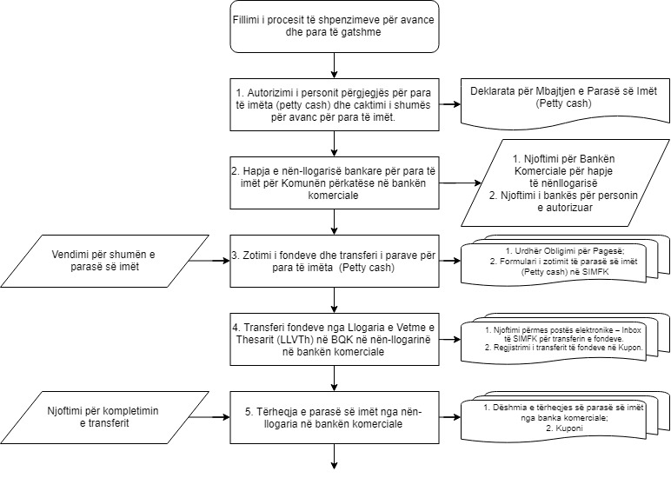Procesi i Shpenzimeve – Avancet dhe Paraja e Imët: Diagrami i Procesit

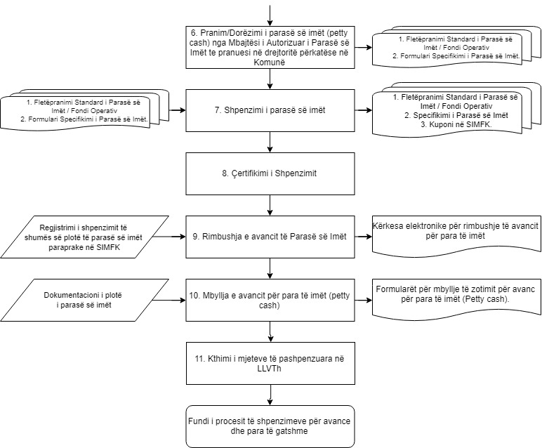

1. Procesi i Shpenzimeve - Udhëtimet Zyrtare
2. Procesi i Shpenzimeve – Udhëtimet Zyrtare: Të Dhënat e Përgjithshme

|  |  |
| --- | --- |
| **Titulli i procesit:** | Procesi i Menaxhimit të shpenzimeve për avancet për udhëtime zyrtare |
| **Organizata Buxhetore:** | Komuna |
| **Data e rishikimit:** | <DATA> |
| **Qëllimi / Objektivat / Fushëveprimi i/e procesit:** | Procesi ka për qëllim përshkrimin e procedurave të menaxhimit të avanceve për udhëtime zyrtare. Procesi përshkruan procesin e shpenzimeve për hapjen e avanceve për udhëtimeve zyrtare jashtë vendit. |
| **Përgjegjësi për rishikim të procesit:** | Njësia Qendrore Harmonizuese – Ministria e Financave |
| **Versioni:** | V. 01/2018 |
| **Korniza ligjore:** | 1. Procedura e avanceve për paranë e imët (petty cash) dhe udhëtimeve zyrtare në SIMFK. 2. Rregullore e MF - 01/2013, Shpenzimi i parasë publike. 3. [Rregullore MF – Nr. 02/2014 për përfundimin e vitit fiskal](javascript:__doPostBack('ctl00$MainContent$rAktet$ctl00$lblAn','')). 4. Aneks Dokumenti -Tarifat për shpenzimet e udhëzimit zyrtar jashtë vendit shtojca A. 5. Udhëzimi Administrativ i Ministrisë së Shërbimeve Publike Nr. 2004/07 për Udhëtimet Zyrtare. |
| **Pronari i Procesit:** | Njësia Qëndore Harmonizuese – Ministria e Financave |
| **Palët e përfshira në proces:** | 1. Kryetari i Komunës 2. Përfituesi i avancit (udhëtari) 3. Zyrtari autorizues për udhëtime zyrtare 4. Zyrtari Zotues 5. Mbajtësi i avancit (arkëtari) 6. Njësia për Kredit Kartela dhe Transfere – Thesari i MF 7. Zyrtari Certifikues 8. Zyrtari i Shpenzimeve 9. Thesari i MF |
| **Sistemet e TI të përfshira në proces:** | 1. E-Mail 2. Inboxi SIMFK |
| **Dokumentet e përfshira në proces:** | 1. Autorizimi i zyrtarit autorizues 2. Autorizimi i zyrtarit zotues 3. Urdhër Obligimi për Pagesë 4. Formulari Llogaritës për Udhëtime Zyrtare 5. Kërkesa për hapje të avancit në Inbox të SIMFK 6. Fletëpranimi standard i Avancit për Udhëtime Zyrtare |
| **Ndërlidhja:** | 1. Procesi i mallrave dhe shërbimeve |
| **Numri i hapave:** | 8 |

1. Procesi i Shpenzimeve – Udhëtimet Zyrtare: Procesi në Detaj

|  |  |  |  |  |  |  |
| --- | --- | --- | --- | --- | --- | --- |
| **Procesi i Shpenzimeve për Avance për Udhëtime Zyrtare** | | | | | | |
| **Hapat** | **Aktivitetet** | **Aktivitetet e kontrollit** | **Përgjegjësi** | **Afatet** | **Dokumentet e gjeneruara** | **Korniza ligjore** |
|  | Autorizimi i zyrtarit autorizues dhe zyrtarit zotues për avance për udhëtime zyrtare | * 1. Kryetari i Komunës, sipas nevojës, autorizon:      1. Zyrtarin Autorizues (drejtorët e drejtorive) për avance për udhëtime zyrtare.      2. Zyrtarin Zotues për avance për udhëtime zyrtare. | 1. Kryetari i Komunës | Në fillim të vitit | 1. Autorizimi i Zyrtarit Autorizues.  2. Autorizimi i Zyrtarit Zotues | 1. Procedura e avanceve për paranë e imët (petty cash) dhe udhëtimeve zyrtare në SIMFK [(Ministria e Financave).](https://mf.rks-gov.net/desk/inc/media/DC67643D-F2E6-4195-BA97-098B237C5A6C.pdf) |
|  | Kërkesa për udhëtim zyrtare | * 1. Punonjësit e komunës të interesuar paraqesin kërkesë për udhëtim zyrtar tek Kryetari i Komunës për aprovim duke bashkangjitur ftesën dhe agjendën.   2. Kryetari i Komunës aprovon/refuzon kërkesën për udhëzim zyrtar përmes formularit për udhëtime jashtë vendit.   3. Nëse shpenzimet mbulohen nga pala pritëse, udhëtari shkon në udhëzim zyrtar dhe pranon mëditjet kur të kthehet nga udhëzimi zyrtar. | 1. Punonjësit e komunës | Së paku 5 ditë para udhëzimit zyrtar | 1. Formulari i thesarit për udhëtime jashtë vendit | 1. Procedura e avanceve për paranë e imët (petty cash) dhe udhëtimeve zyrtare në SIMFK [(Ministria e Financave).](https://mf.rks-gov.net/desk/inc/media/DC67643D-F2E6-4195-BA97-098B237C5A6C.pdf) |
|  | Përgatitja për zotim të avancit për udhëtim zyrtar | * 1. Pas pranimit të Kërkesës për Udhëtim Zyrtar të aprovuar, Zyrtari Autorizues për Avance për Udhëtime Zyrtare (drejtori i drejtorisë përkatëse):      1. Mbledh dokumentet e mëposhtme nga zyrtari që do të udhëtojë (udhëtari): * Kërkesën për Udhëtim Zyrtar të aprovuar; * Ftesën për pjesëmarrje; dhe * Agjendën.   + 1. Plotëson Urdhër Obligimin për Pagesë (Zoton mjetet);     2. Plotëson Kërkesën për Zotim     3. Dorëzon dokumentet e lartpërmendura të Zyrtari për Zotim dhe bën kërkesën për zotim të avancit për udhëtim. | 1. Udhëtari  2. Zyrtari Autorizues për Avance për Udhëtime Zyrtare  3. Zyrtari Zotues | Nuk ka | 1. Kërkesa për avanc për udhëzime zyrtare  2. Urdhër Obligimi për Pagesë  3. Kërkesa për Zotim. | 1. Procedura e avanceve për paranë e imët (petty cash) dhe udhëtimeve zyrtare në SIMFK [(Ministria e Financave).](https://mf.rks-gov.net/desk/inc/media/DC67643D-F2E6-4195-BA97-098B237C5A6C.pdf)  2. Rregullore e MF - 01/2013, Shpenzimi i parasë publike [(Gazeta Zyrtare e Republikës së Kosovës)](https://gzk.rks-gov.net/ActDetail.aspx?ActID=10203) |
|  | Zotimi dhe hapja e avancit për udhëtim zyrtar | * 1. Zyrtari Zotues / Mbajtësi i Avancit (arkëtari) bën llogaritjen e avancit për udhëtim zyrtar duke përdorur *Formularin Llogaritës për Udhëtime Zyrtare*.   2. Zyrtari Zotues bën regjistrimin e zotimit të fondeve të avancit për udhëtim zyrtar në SIMFK në emër të udhëtarit.   3. Zyrtari Zotues përgatit kërkesën elektronike për hapje të avancit në Inbox të SIMFK dhe e dërgon të Thesari i Ministrisë së Financave. | 1.Zyrtari Zotues/Mbajtësi i avancit. | Nuk ka | 1. Formulari Llogaritës për Udhëtime Zyrtare.  2. Zotimi i fondeve për avanc për udhëtim zyrtar në SIMFK.  3. Kërkesa për hapje të avancit në Inbox të SIMFK. | 1. Procedura e avanceve për paranë e imët (petty cash) dhe udhëtimeve zyrtare në SIMFK [(Ministria e Financave).](https://mf.rks-gov.net/desk/inc/media/DC67643D-F2E6-4195-BA97-098B237C5A6C.pdf)  2. Aneks Dokumenti -Tarifat për shpenzimet e udhëzimit zyrtar jashtë vendit shtojca A. |
|  | Transferi i fondeve nga Llogaria e Vetme e Thesarit (LLVTh) në BQK në nën-llogarinë e komunës në bankën komerciale | * 1. Thesari / Departamenti për Pagesa bën transferimin e parave nga LLVTh në nën-llogarinë bankare komerciale për komunën përkatëse.   2. Komuna njoftohet përmes Inbox të SIMFK për transferin e parave në nën-llogarinë bankare komerciale. | 1. Njësia për Kredit Kartela dhe Transfere – Thesari | Menjëherë | 1. Njoftimi përmes postës elektronik – Inbox të SIMFK për transferin e fondeve  2. Regjistrimi i transferit të fondeve në Kupon të Ditarit | 1. Procedura e avanceve për paranë e imët (petty cash) dhe udhëtimeve zyrtare në SIMFK [(Ministria e Financave).](https://mf.rks-gov.net/desk/inc/media/DC67643D-F2E6-4195-BA97-098B237C5A6C.pdf) |
|  | Tërheqja e avancit nga nën-llogaria në bankën komerciale dhe dorëzimi të përfituesi i avancit (udhëtari) | * 1. Pas njoftimit për kompletimin e transferit, zyrtari i autorizuar /mbajtësi i avancit (arkëtari) bën tërheqjen e shumës nga banka komerciale.   2. Mbajtësi i avancit (arkëtari) e dorëzon shumën e avancit të përfituesi i avancit (udhëtari). | 1. Mbajtësi i avancit (arkëtari)  2. Përfituesi i avancit (udhëtari) | Nuk ka | 1. Fletëpranimi Standard i Avancit për Udhëtime Zyrtare | 1. Procedura e avanceve për paranë e imët (petty cash) dhe udhëtimeve zyrtare në SIMFK [(Ministria e Financave).](https://mf.rks-gov.net/desk/inc/media/DC67643D-F2E6-4195-BA97-098B237C5A6C.pdf) |
|  | Arsyetimi i avancit për udhëtim zyrtar | * 1. Pas kthimit nga udhëtimi zyrtar përfituesi i avancit (udhëtari) duhet të dorëzojë arsyetimet (faturat) për avancin për udhëtim zyrtar të Mbajtësi i autorizuar i Avancit (arkëtari).   2. Mbajtësi i Avancit bën barazimin e avancit në bazë të arsyetimit (faturave) të dorëzuara nga përfituesi i avancit. | 1. Përfituesi i avancit (udhëtari)  2. Mbajtësi i avancit (arkëtari) | Brenda 15 ditë pune pas kthimit nga udhëtimi zyrtar | 1. Formulari Llogaritës për Udhëtime Zyrtare | 1. Procedura e avanceve për paranë e imët (petty cash) dhe udhëtimeve zyrtare në SIMFK [(Ministria e Financave).](https://mf.rks-gov.net/desk/inc/media/DC67643D-F2E6-4195-BA97-098B237C5A6C.pdf)  2. Udhëzimi Administrativ i Ministrisë së Shërbimeve Publike Nr. 2004/07 për Udhëtimet Zyrtare [(Ministria e Administratës Publike)](https://map.rks-gov.net/getattachment/70f6a177-1fde-4088-8d66-374e43e4bd2e/PER-UDHETIMET-ZYRTARE.aspx) |
|  | Mbyllja e avancit | * 1. Kur shuma e avancit është arsyetuar plotësisht nga përfituesi i avancit (udhëtari) atëherë:      1. Mbajtësi i Avancit (arkëtari) plotëson Formularin Llogaritës për Udhëtime Zyrtare dhe i bashkëngjit dëshmitë e arsyetimit.      2. Mbajtësi i Avancit (arkëtari) dorëzon Formularin Llogaritës për Udhëtime zyrtare, dhe dokumentet plotësuese të Zyrtari Çertifikues.      3. Zyrtari Çertifikues bën çertifikimin e avancit dhe i dërgon dokumentet të Zyrtari i Shpenzimeve.      4. Zyrtari i Shpenzimeve bën regjistrimin e kuponit shpenzues në kodet ekonomike përkatëse në SIMFK dhe bën mbylljen e avancit për udhëtime zyrtare (dëshmitë mbështetëse skanohen dhe bashkëngjiten kuponit të shpenzimit).      5. Zyrtari Çertifikues bën certifikimin e regjistrimit (aprovimin e ) kuponit të ditarit dhe mbylljes së avancit në SIMFK.   2. Në rast se shuma e arsyetuar nga përfituesi i avancit (udhëtari) është më e vogël se shuma e avancit atëherë:      1. Mbajtësi i Avancit (arkëtari): * Plotëson Formularin Llogaritës për Udhëtime Zyrtare, llogarit diferencën në mes të shumës së arsyetuar dhe shumës së aprovuar të avancit, dhe i bashkëngjit dëshmitë e arsyetimit; dhe * Pranon diferencën e shumës nga përfituesi i avancit (udhëtari) ose përgatit formularin për ekzekutimin e diferencës në pagën vijuese të punëtorit.   + 1. Mbajtësi i Avancit (arkëtari) dorëzon Formularin Llogaritës për Udhëtime zyrtare, dhe dokumentet plotësuese të Zyrtari Çertifikues dhe bën deponimin e diferencës në nën-llogarinë e Komunës në bankën komerciale.     2. Zyrtari Çertifikues bën çertifikimin e avancit dhe i dërgon dokumentet të Zyrtari i Shpenzimeve.     3. Zyrtari i Shpenzimeve bën regjistrimin e kuponit shpenzues në kodet ekonomike përkatëse në SIMFK dhe bën mbylljen e avancit për udhëtime zyrtare.     4. Zyrtari Çertifikues bën certifikimin e regjistrimit të kuponit të ditarit dhe mbylljes së avancit në SIMFK.     5. Thesari bën barazimin e kthimit të mjeteve nga nën-llogaria e Komunës në bankën komerciale në LLVTh, dhe bën regjistrimin e kthimit të diferencës në Kupon të Ditarit në SIMFK. | 1. Përfituesi i Avancit (udhëtari)  2. Mbajtësi i Avancit (arkëtari)  3. Zyrtari Çertifikues  4. Zyrtari për shpenzime  5. Thesari | Brenda 15 ditë pune pas kthimit nga udhëtimi zyrtar | 1. Formulari Llogaritës për Udhëtime Zyrtare  2. Kuponi i Ditarit në SIMFK | 1. Procedura e avanceve për paranë e imët (petty cash) dhe udhëtimeve zyrtare në SIMFK [(Ministria e Financave).](https://mf.rks-gov.net/desk/inc/media/DC67643D-F2E6-4195-BA97-098B237C5A6C.pdf)  2. [Rregullore MF – Nr. 02/2014 për përfundimin e vitit fiskal](javascript:__doPostBack('ctl00$MainContent$rAktet$ctl00$lblAn','')) [(Gazeta Zyrtare e Republikës së Kosovës)](https://gzk.rks-gov.net/ActDetail.aspx?ActID=10400) |
| **Fundi i procesit të avanceve për udhëtime zyrtare** | | | | | | |

1. Procesi i Shpenzimeve – Udhëtimet Zyrtare: Lista e Rreziqeve

3.1 Shpenzimet e udhëtimit të pa mbështetura me fatura dhe dokumente tjera përcjellëse

3.2 Keq prezantimi i shpenzimeve të udhëtimit privat sikur shpenzime për udhëtim zyrtare

3.3 Shpenzimi i udhëtimit zyrtarë jo për qëllimin e synuar

|  |  |  |
| --- | --- | --- |
|  | Numri i Referencës | 3.1 |
| IDENTIFIKIMI I RREZIKUT | Kategoria | Rregullator, Operacional |
| Nën procesi | Udhëtimet zyrtare |
| Objektivi | Realizimi i shpenzimeve në përputhje me objektivat strategjike dhe operative të komunës, me efikasitet dhe efektivitet si dhe në pajtueshmëri me ligjet, rregulloret dhe procedurat në fuqi |
| Ngjarja e rrezikut | **Shpenzimet e udhëtimit të pa mbështetura me fatura dhe dokumente tjera përcjellëse** |
| Shkaku i Rrezikut | Humbja apo mos sigurimi i dokumenteve mbështetëse nga përdoruesit e avanceve  Përdorimi i avanceve për qëllime tjera nga ato për të cilat avancet janë dhënë  Mashtrime të qëllimshme nga përdoruesit e avanceve |
| Ndikimi/Pasoja | Shpenzime të pa rregullta dhe jo efektive  Keqpërdorimi i mjeteve të avanceve për udhëzime zyrtare |
|  | Masat ekzistuese të kontrollit | Raportimi dhe Certifikimi i shpenzimeve për udhëtime zyrtare |
| ANALIZA E RREZIKUT | Mundësia (1-5) | 3 |
| Pasoja (1-5) | 4 |
| Rezultati | 2 |
| Prioriteti i rrezikut | I lartë |
| Vlerësimi | Përshtatshmëria e masave ekzistuese | Të pamjaftueshme |
| Veprimi | Trajtimi dhe zvogëlimi |
| MENAXHIMI/ MASAT PËR ZVOGLIMIN E RREZIKUT | Masat shtesë për trajtimin e rrezikut | Njoftimi i përdorueseve të avanceve lidhur me dokumentacionin e kërkuar për arsyetimin dhe mbylljen e avanceve  Kërkesa ndaj përdoruesit të avanceve për kompensim të shpenzime (pjesës së shpenzimeve) të pa mbështetura me dokumentacionin e kërkuar |
| Forma e masave | Njoftim i shpenzuesve |
| Burimet që kërkohen | Burime njerëzore |
| Pronari i rrezikut | DBF / ZKF |
| Data e përfundimit | I vazhdueshëm |
| Ndërlidhje me struktura /Institucione tjera | Thesari i MF |
| Statusi i rrezikut pas masës së marrë | I mesëm |

|  |  |  |
| --- | --- | --- |
|  | Numri i Referencës | 3.2 |
| IDENTIFIKIMI I RREZIKUT | Kategoria | Rregullator, mashtrim |
| Nën procesi | Udhëtimet zyrtare |
| Objektivi | Realizimi i shpenzimeve në përputhje me objektivat strategjike dhe operative të komunës, me efikasitet dhe efektivitet si dhe në pajtueshmëri me ligjet, rregulloret dhe procedurat në fuqi |
| Ngjarja e rrezikut | **Keq prezantimi i shpenzimeve të udhëtimit privat sikur shpenzime për udhëtim zyrtare** |
| Shkaku i Rrezikut | Veprimet e qëllimshme  Mos njohja e kërkesave për shpenzimet e pranuara  Synimi për të përfituar |
| Ndikimi/Pasoja | Shpenzime të pa rregullta dhe jo efektive  Dëmtim i buxhetit |
|  | Masat ekzistuese të kontrollit | Raportimi, Certifikimi i shpenzimeve, verifikimi i ftesave dhe agjendave zyrtare |
| ANALIZA E RREZIKUT | Mundësia (1-5) | 2 |
| Pasoja (1-5) | 4 |
| Rezultati | 8 |
| Prioriteti i rrezikut | I mesëm |
| Vlerësimi | Përshtatshmëria e masave ekzistuese | Të pa mjaftueshme |
| Veprimi | Trajtimi dhe zvogëlimi |
| MENAXHIMI/ MASAT PËR ZVOGLIMIN E RREZIKUT | Masat shtesë për trajtimin e rrezikut | Përmirësimi i kontrolleve të brendshme sa i përket verifikimit të dokumentacionit mbështes të avanceve për udhëzime zyrtare  Njoftimi i përdorueseve të avanceve lidhur me procedurat dhe kërkesat për përdorimin dhe mbylljen e avanceve |
| Forma e masave | Plan i veprimit, njoftim |
| Burimet që kërkohen | Burime njerëzore |
| Pronari i rrezikut | Drejtori i linjës |
| Data e përfundimit | I vazhdueshëm |
| Ndërlidhje me struktura /Institucione tjera | Thesari i Ministrisë së Financave |
| Statusi i rrezikut pas masës së marrë | I ulët |

|  |  |  |
| --- | --- | --- |
|  | Numri i Referencës | 3.3 |
| IDENTIFIKIMI I RREZIKUT | Kategoria | Rregullator, mashtrim |
| Nën procesi | Udhëtimet zyrtare |
| Objektivi | Realizimi i shpenzimeve në përputhje me objektivat strategjike dhe operative të komunës, me efikasitet dhe efektivitet si dhe në pajtueshmëri me ligjet, rregulloret dhe procedurat në fuqi |
| Ngjarja e rrezikut | **Keq prezantimi i shpenzimeve të udhëtimit privat sikur shpenzime për udhëtim zyrtare** |
| Shkaku i Rrezikut | Veprimet e qëllimshme  Mos njohja e kërkesave për shpenzimet e pranuara  Synimi për të përfituar |
| Ndikimi/Pasoja | Shpenzime të pa rregullta dhe jo efektive  Dëmtim i buxhetit |
|  | Masat ekzistuese të kontrollit | Raportimi, Certifikimi i shpenzimeve, verifikimi i ftesave dhe agjendave zyrtare |
| ANALIZA E RREZIKUT | Mundësia (1-5) | 2 |
| Pasoja (1-5) | 4 |
| Rezultati | 8 |
| Prioriteti i rrezikut | I mesëm |
| Vlerësimi | Përshtatshmëria e masave ekzistuese | Të pa mjaftueshme |
| Veprimi | Trajtimi dhe zvogëlimi |
| MENAXHIMI/ MASAT PËR ZVOGLIMIN E RREZIKUT | Masat shtesë për trajtimin e rrezikut | Përmirësimi i kontrolleve të brendshme sa i përket verifikimit të dokumentacionit mbështes të avanceve për udhëzime zyrtare  Njoftimi i përdorueseve të avanceve lidhur me procedurat dhe kërkesat për përdorimin dhe mbylljen e avanceve |
| Forma e masave | Plan i veprimit, njoftim |
| Burimet që kërkohen | Burime njerëzore |
| Pronari i rrezikut | Drejtori i linjës |
| Data e përfundimit | I vazhdueshëm |
| Ndërlidhje me struktura /Institucione tjera | Thesari i Ministrisë së Financave |
| Statusi i rrezikut pas masës së marrë | I ulët |

1. 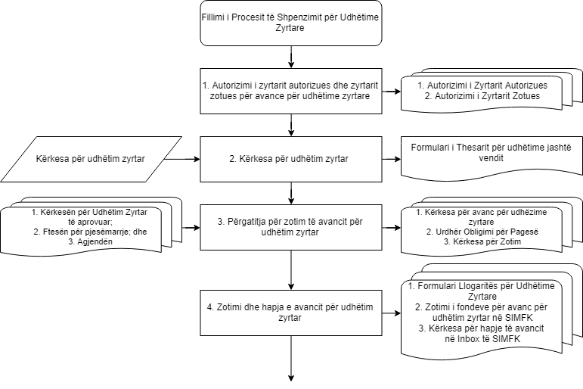Procesi i Shpenzimeve – Udhëtimet Zyrtare: Diagrami i Procesit

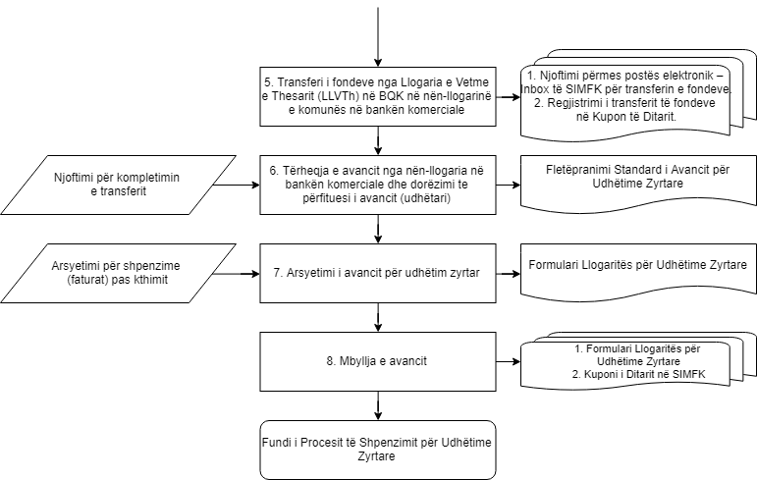

1. Procesi i shpenzimeve - Komunalitë
2. Procesi i Shpenzimeve - Komunalitë: Të Dhënat e Përgjithshme

|  |  |
| --- | --- |
| **Titulli i procesit:** | Procesi i Shpenzimeve: Komunalitë |
| **Organizata Buxhetore:** | Komuna |
| **Data e rishikimit:** | <DATA> |
| **Qëllimi / Objektivat / Fushëveprimi i/e procesit:** | Procesi ka për qëllim përshkrimin e procedurave shpenzimit në rastin shpenzimeve për shërbime të kategorisë “Komunali” (uji, energjia elektrike, mbeturinat, interneti, telefonia fikse). |
| **Përgjegjësi për rishikim të procesit:** | Njësia Qendrore Harmonizuese – Ministria e Financave |
| **Versioni:** | V. 01/2018 |
| **Korniza ligjore:** | 1. Ligji për Menaxhimin e Financave Publike dhe Përgjegjësitë Nr. 03/L-148. 2. Rregullorja e Ministrisë së Financave Nr. 01/2010 - Menaxhimi Financiar dhe Kontrolli - Menaxhimi Financiar dhe Kontrolli 3. Rregullorja e Ministrisë së Financave Nr. 01/2013 - Shpenzimi i Parasë Publike . 4. Rregullorja e Ministrisë së Financave Nr. 02/2013 - Menaxhimi i Pasurisë jo Financiare në Organizatat Buxhetore . 5. Rregullorja e Ministrisë së Financave Nr. 03/2014 për Alokimin e Fondeve. 6. Procedura e Thesarit për të drejtat e qasjes në SIMFK. 7. Procedura e Ministrisë së Financave Nr. 6 - Autorizimi dhe Pagesat |
| **Pronari i Procesit:** | 1. Drejtori për Buxhet dhe Financa / Zyrtari Kryesor Financiar Komunal |
| **Palët e përfshira në proces:** | 1. Drejtori për Buxhet dhe Financa / Zyrtari Kryesor Financiar Komunal / Analisti i Buxhetit 2. Drejtorët e shkollave / çerdheve 3. Drejtorët e Qendrave Komunale Mjekësore Familjare 4. Zyrtari Zotues 5. Zyrtari përgjegjës i prokurimit 6. Zyrtari i Shpenzimeve 7. Zyrtari Certifikues 8. Kryetari i Komunës 9. Komisioni për Hetimin e Procedurave 10. Thesari 11. Banka Qendrore e Kosovës (BQK) |
| **Sistemet e TI të përfshira në proces:** | 1. Sistemi Informatik i Menaxhimit Financiar të Kosovës (SIMFK) 2. E-Mail |
| **Dokumentet e përfshira në proces:** | 1. Faturat përkatëse 2. Plani i rrjedhës së parasë së gatshme 3. Protokolli i pranimit të faturave 4. Kërkesa për Shpenzime 5. Raporti i Pranimit 6. Urdhër Obligimi për Pagesë 7. Urdhërblerja 8. Raport nga Komisioni për Hetimin e Procedurave 9. Raportet ditore për llogaritë e pagueshme dhe pagesat në SIMFK |
| **Ndërlidhja:** | 1. Procesi i shpenzimeve për Mallra dhe Shërbime |
| **Numri i hapave:** | 11 |

1. Procesi i Shpenzimeve - Komunalitë: Procesi Në Detaj

|  |  |  |  |  |  |  |
| --- | --- | --- | --- | --- | --- | --- |
| **Procesi i shpenzimeve për Shpenzime Komunale** | | | | | | |
| **Hapat** | **Aktivitetet** | **Aktivitetet e kontrollit** | **Përgjegjësi** | **Afatet** | **Dokumentet** | **Korniza ligjore** |
|  | **Nën-procesi: Pranimi i faturës** | | | | | |
|  | Planifikimi i shpenzimeve për komunali | * 1. Drejtori për Buxhet dhe Financa (DBF) / Zyrtari Kryesor Financiar (ZKF) përgatitë planin vjetor të shpenzimeve për komunali.   2. DBF/ZKF i përfshin shpenzimet komunale në planin e rrjedhës së parasë së gatshme dhe e dërgon atë në Ministri të Financave. | 1. DBF/ZKF | 31 Tetor | 1. Planifikimi i shpenzimeve | 1. Ligji për Menaxhimin e Financave Publike dhe Përgjegjësitë Nr. 03/L-148 [(Gazeta Zyrtare e Republikës së Kosovës)](https://gzk.rks-gov.net/ActDetail.aspx?ActID=10203).  2. Rregullorja e Ministrisë së Financave Nr. 03/2014 për Alokimin e Fondeve [(Gazeta Zyrtare e Republikës së Kosovës)](https://gzk.rks-gov.net/ActDetail.aspx?ActID=10442). |
|  | Pranimi i faturës | * 1. Faturat për shpenzime komunale pranohen si në vijim:   2. Faturat mujore për shpenzime komunale të drejtorisë së arsimit (shkollat, çerdhet), pranohen nga drejtorët e shkollave/çerdheve;   3. Faturat mujore për shpenzime komunale të drejtorisë së shëndetësisë pranohen nga udhëheqësit e (Qendrave të Mjekësisë Familjare);   4. Drejtuesit e institucioneve arsimore/shëndetësore, faturat e pranuara i dorëzojnë tek DBF/ZKF brenda 3 ditëve të punës nga pranimi i tyre;   5. Faturat për administratën komunale pranohen (përmes protokollit) nga zyra e financave (DBF/ZKF). | 1. Drejtorët e Shkollave / çerdheve.  2. Drejtorët e QKMF-ve.  3. DBF/ZKF zyrtari përgjegjës për pranim. | 3 ditë punë | 1. Faturat për shpenzime komunale | Nuk ka |
|  | Zotimi i fondeve për shpenzimet operative pa prokurim | * 1. Zyrtari zotues regjistron zotimet dhe obligimet në të njëjtën kohë dhe vetëm pas pranimit të faturës dhe raportit të pranimit përmes modulit të aprovimit në SIMFK. | 1. Zyrtari zotues | Brenda tre ditëve pas pranimit të faturës nga DBF/ZKF | 1. Kërkesë për shpenzime  2. Fatura  3. Raporti i pranimit  4. Urdhër Obligimi për Pagesë (pjesa A) e krijuar në SIMFK moduli i aprovimit | 1. Rregullorja e Ministrisë së Financave Nr. 01/2013 - Shpenzimi i Parasë Publike [(Gazeta Zyrtare e Republikës së Kosovës)](https://gzk.rks-gov.net/ActDetail.aspx?ActID=10203). |
|  | Krijimi i urdhër zotimit për pagesë | * 1. Zyrtari përgjegjës financiar i lëshon operatorit ekonomik urdhërblerjen në SIMFK i cili është njëkohësisht edhe obligim. | 1. Zyrtari përgjegjës i prokurimit | N/A | 1. Urdhërblerja | 1. Rregullorja e Ministrisë së Financave Nr. 01/2013 - Shpenzimi i Parasë Publike [(Gazeta Zyrtare e Republikës së Kosovës)](https://gzk.rks-gov.net/ActDetail.aspx?ActID=10203). |
|  | **Nën-procesi: Verifikimi i shpenzimeve** | | | | | |
|  | Regjistrimi i shpenzimit në SIMFK | * 1. Zyrtari shpenzues pas pranimit të dokumentacionit verifikon: * Zotimin e fondeve në SIMFK; * Nënshkrimet e autorizuara; * Karakterin ekonomik të shpenzimit; dhe * Përfituesin dhe llogarinë bankare.   1. Pastaj zyrtari i shpenzimeve bën regjistrimin e shpenzimit në SIMFK dhe gjeneron Urdhër Obligimin për Pagesë.   2. Zyrtari i shpenzimeve përcjell dokumentacionin e plotë financiar tek zyrtari certifikues për certifikim (aprovim) të shpenzimeve në SIMFK. | 1. Zyrtari i shpenzimeve. | Nuk ka | 1. Dokumenti Urdhri për pagesë nga SIMFK | 1. Ligji për Menaxhimin e Financave Publike dhe Përgjegjësitë Nr. 03/L-148 [(Gazeta Zyrtare e Republikës së Kosovës)](https://gzk.rks-gov.net/ActDetail.aspx?ActID=10203).  3. Procedura e Thesarit për rregullat e qasjes në SIMFK [(Ministria e Financave – Procedurat e Thesarit)](https://mf.rks-gov.net/desk/inc/media/C8DA9CA3-73C0-4A09-B998-B4D8C57FD68F.pdf). |
|  | Kontrolli i pajtueshmërisë | * 1. Pas pranimit të dokumentacionit financiar, zyrtari certifikues kontrollon dokumentet fizike si në vijim: * Urdhër zotimin për pagesë; * Faturën e pranuar nga drejtuesit e institucioneve arsimore/shëndetësore ose zyrtarët e pranimit për administratën komunale;   1. Nëse zyrtari certifikues nuk e certifikon lëndën për pagesë si rezultat i mungesës së ndonjë dokumenti apo parregullsie, lëndën e kthen mbrapa dhe njofton Kryetarin e Komunës. | 1. Zyrtari Certifikues | Nuk ka | NA | 1. Rregullorja e Ministrisë së Financave Nr. 01/2010 - Menaxhimi Financiar dhe Kontrolli ([Gazeta Zyrtare e Republikës së Kosovës](https://gzk.rks-gov.net/ActDetail.aspx?ActID=8225)).  2. Procedura e Ministrisë së Financave Nr. 6 - Autorizimi dhe Pagesat ([Gazeta Zyrtare e Republikës së Kosovës](https://gzk.rks-gov.net/ActDetail.aspx?ActID=8225)). |
|  | Hetimi në rast të parregullsive  [OPSIONALE] | * 1. Në rast se shpenzimi nuk është certifikuar për shkak të dyshimit për ndonjë parregullsi, Kryetari krijon komision të rastit për hetimin e procedurave. Procesi i pagesës bllokohet deri në vendimin final të komisionit | 1. Kryetari i Komunës  2. Komisioni | Nuk ka | 1. Raport nga komisioni hetues | 1. Ligji për Menaxhimin e Financave Publike dhe Përgjegjësitë Nr. 03/L-148 [(Gazeta Zyrtare e Republikës së Kosovës)](https://gzk.rks-gov.net/ActDetail.aspx?ActID=10203). |
|  | **Nën-procesi: Pagesat** | | | | | |
|  | Aprovimi i pagesës | * 1. Pas kontrollimit të dokumentacionit financiar, zyrtari certifikues aprovon lëndën për pagesë. | 1. Zyrtari certifikues | NA | 1. Aprovimi në SIMFK | 1. Rregullorja e Ministrisë së Financave Nr. 01/2010 - Menaxhimi Financiar dhe Kontrolli ([Gazeta Zyrtare e Republikës së Kosovës](https://gzk.rks-gov.net/ActDetail.aspx?ActID=8225))  2. Rregullorja e Ministrisë së Financave Nr. 02/2013 - Menaxhimi i Pasurisë jo Financiare në Organizatat Buxhetore [(Gazeta Zyrtare e Republikës së Kosovës)](https://gzk.rks-gov.net/ActDetail.aspx?ActID=10159).  3. Procedura e Ministrisë së Financave Nr. 6 - Autorizimi dhe Pagesat  [(Ministria e Financave – Procedurat e Thesarit).](https://mf.rks-gov.net/page.aspx?id=1,129)  4. Procedura e Ministrisë së Financave për të drejtat e qasjes në SIMFK  [(Ministria e Financave – Procedurat e Thesarit).](https://mf.rks-gov.net/page.aspx?id=1,129) |
|  | Kryerja e pagesës | * 1. Zyrtari i shpenzimeve bën regjistrimin e shpenzimit në SIMFK dhe gjeneron Urdhër Obligimin për Pagesë.   2. Divizioni i pagesave në Thesar kontrollon likuiditetin në LLVTH dhe realizon pagesat nga LLVTH | 1. Thesari | Brenda tri ditëve | 1. Pagesa elektronike nga Thesari. | 1. Rregullorja e Ministrisë së Financave Nr. 01/2010 - Menaxhimi Financiar dhe Kontrolli ([Gazeta Zyrtare e Republikës së Kosovës](https://gzk.rks-gov.net/ActDetail.aspx?ActID=8225)).  2. Procedura e Ministrisë së Financave Nr. 6 - Autorizimi dhe Pagesat [(Ministria e Financave – Procedurat e Thesarit).](https://mf.rks-gov.net/page.aspx?id=1,129) |
|  | **Nën-procesi: Barazimi** | | | | | |
|  | Barazimi i të dhënave me LLVTH | * 1. Pastaj zyrtari i shpenzimeve bën regjistrimin e shpenzimit në SIMFK dhe gjeneron Urdhër Obligimin për Pagesë.   2. Banka Qendrore e Kosovës (BQK) gjeneron pasqyrën bankare elektronike dhe një raport të pagesave të gabuara;   3. Thesari komunikon me DBF/ZKF të komunës për pagesat e gabueshme dhe i korrigjon dosjet më së largu të nesërmen | 1. Thesari  2. BQK | Brenda ditës së nesërme | 1. Komunikimi me e-mail me DBF/ZKF | 1. Rregullorja e Ministrisë së Financave Nr. 01/2010 - Menaxhimi Financiar dhe Kontrolli ([Gazeta Zyrtare e Republikës së Kosovës](https://gzk.rks-gov.net/ActDetail.aspx?ActID=8225)).  2. Procedura e Ministrisë së Financave Nr. 6 - Autorizimi dhe Pagesat [(Ministria e Financave – Procedurat e Thesarit).](https://mf.rks-gov.net/page.aspx?id=1,129) |
|  | Raportimi i pagesave ditore | * 1. Zyrtari i shpenzimeve ndërmerr veprimet si më poshtë: * Kontrollon ndonjë dallim në mes të datës së faturës, urdhrit të pagesës dhe datës së pagesës; * Krijon raporte për të pagueshmet dhe të arkëtueshmet, pagesat; dhe * Krijon një bazë të tij të të dhënave për pagesat e kryera. | 1. Zyrtari i shpenzimeve | Pagesat bëhen brenda 30 ditëve nga data e pranimit të faturës | 1. Raportet ditore për llogaritë e pagueshme dhe pagesat në SIMFK  2. Data bazat në Excel apo ndonjë format tjetër | 1. Rregullorja e Ministrisë së Financave Nr. 01/2010 - Menaxhimi Financiar dhe Kontrolli ([Gazeta Zyrtare e Republikës së Kosovës](https://gzk.rks-gov.net/ActDetail.aspx?ActID=8225)).  2. Procedura e Ministrisë së Financave Nr. 6 - Autorizimi dhe Pagesat [(Ministria e Financave – Procedurat e Thesarit).](https://mf.rks-gov.net/page.aspx?id=1,129) |
| **Fundi i procesit të shpenzimeve komunale** | | | | | | |

1. Procesi i Shpenzimeve - Komunalitë: Lista e Rreziqeve

3.1 Shpenzimet tejkalojnë buxhetin e planifikuar

3.2 Mos pagesa e faturave me kohë

3.3 Mbi pagesa e faturave apo pagesa e përsëritur e faturës së njëjtë

|  |  |  |
| --- | --- | --- |
|  | Numri i Referencës | 3.1 |
| IDENTIFIKIMI I RREZIKUT | Kategoria | Financiar |
| Nën procesi | Komunalit |
| Objektivi | Realizimi i shpenzimeve në përputhje me objektivat dhe nevojat e komunës, me efikasitet dhe efektivitet si dhe në pajtueshmëri me ligjet, rregulloret dhe procedurat në fuqi |
| Ngjarja e rrezikut | **Shpenzimet tejkalojnë buxhetin e planifikuar** |
| Shkaku i Rrezikut | Rritja e konsumit ose çmimit të shërbimeve komunale  Buxhet i pa mjaftueshëm për shkak të planifikimit të dobët |
| Ndikimi/Pasoja | Krijimi i obligimeve të pa paguara  Dëmtimi i reputacionit të komunës |
|  | Masat ekzistuese të kontrollit | Raportimi i rregullt i shpenzimeve sipas planit të rrjedhës së parasë |
| ANALIZA E RREZIKUT | Mundësia (1-5) | 1 |
| Pasoja (1-5) | 4 |
| Rezultati | 4 |
| Prioriteti i rrezikut | I ulët |
| Vlerësimi | Përshtatshmëria e masave ekzistuese | Të pa mjaftueshme |
| Veprimi | Trajtimi dhe zvogëlimi |
| MENAXHIMI/ MASAT PËR ZVOGLIMIN E RREZIKUT | Masat shtesë për trajtimin e rrezikut | Parashikimi i sakët i nevojave dhe planifikimi i buxhetit të mjaftueshëm  për shpenzime komunale  Shfrytëzimi sa më ekonomik i shërbimeve komunale  Identifikimi i mundësive për ulje të shpenzimeve komunale |
| Forma e masave | Plan veprimi |
| Burimet që kërkohen | Burime njerëzore |
| Pronari i rrezikut | DBF / ZKF dhe Kryetari i Komunës |
| Data e përfundimit | TM2 2019 |
| Ndërlidhje me struktura /Institucione tjera | MF |
| Statusi i rrezikut pas masës së marrë | I ulët |

|  |  |  |
| --- | --- | --- |
|  | Numri i Referencës | 3.2 |
| IDENTIFIKIMI I RREZIKUT | Kategoria | Rregullator, Operacional |
| Nën procesi | Komunalit |
| Objektivi | Realizimi i shpenzimeve në përputhje me objektivat dhe nevojat e komunës, me efikasitet dhe efektivitet si dhe në pajtueshmëri me ligjet, rregulloret dhe procedurat në fuqi |
| Ngjarja e rrezikut | **Mos pagesa e faturave me kohë** |
| Shkaku i Rrezikut | Mungesa e buxhetit  Vonesa në pranim të faturës  Neglizhenca apo pa përgjegjshmëria |
| Ndikimi/Pasoja | Krijimi i obligimeve të pa paguara  Ankesat, përmbarimi apo paditë gjyqësore ndaj komunës  Ndërprerja e ofrimi të shërbimeve ndaj komunës |
|  | Masat ekzistuese të kontrollit | Raportimi i rregullt i obligimeve financiare |
| ANALIZA E RREZIKUT | Mundësia (1-5) | 5 |
| Pasoja (1-5) | 2 |
| Rezultati | 10 |
| Prioriteti i rrezikut | I mesëm |
| Vlerësimi | Përshtatshmëria e masave ekzistuese | Të pa mjaftueshme |
| Veprimi | Trajtim dhe zvogëlim |
| MENAXHIMI/ MASAT PËR ZVOGLIMIN E RREZIKUT | Masat shtesë për trajtimin e rrezikut | Kontrolle të shtuara në menaxhim të faturave për të siguruar pagesa brenda afatit ligjor (30 ditë)  Raportimi mujor i faturave të vonuara dhe analiza e arsyeve për vonesa |
| Forma e masave | Plan veprimi |
| Burimet që kërkohen | Burime njerëzore |
| Pronari i rrezikut | DBF / ZKF |
| Data e përfundimit | I vazhdueshëm |
| Ndërlidhje me struktura /Institucione tjera | Thesari nga Ministria e Financave |
| Statusi i rrezikut pas masës së marrë | I ulët |

|  |  |  |
| --- | --- | --- |
|  | Numri i Referencës | 3.3 |
| IDENTIFIKIMI I RREZIKUT | Kategoria | Financiar |
| Nën procesi | Komunalit |
| Objektivi | Realizimi i shpenzimeve në përputhje me objektivat dhe nevojat e komunës, me efikasitet dhe efektivitet si dhe në pajtueshmëri me ligjet, rregulloret dhe procedurat në fuqi |
| Ngjarja e rrezikut | **Mbi pagesa e faturave apo pagesa e përsëritur e faturës së njëjtë** |
| Shkaku i Rrezikut | Kontrolle të dobëta të certifikimit dhe pagesës së faturave  Gabime gjatë procesimit të faturave |
| Ndikimi/Pasoja | Dëmtim i buxhetit |
|  | Masat ekzistuese të kontrollit | Procesi i protokollimit dhe certifikimit të faturave |
| ANALIZA E RREZIKUT | Mundësia (1-5) | 3 |
| Pasoja (1-5) | 4 |
| Rezultati | 12 |
| Prioriteti i rrezikut | I lartë |
| Vlerësimi | Përshtatshmëria e masave ekzistuese | Të mjaftueshme |
| Veprimi | Monitorim |
| MENAXHIMI/ MASAT PËR ZVOGLIMIN E RREZIKUT | Masat shtesë për trajtimin e rrezikut | Kontrolli i shtuar ndaj pranimit, procesimit dhe certifikimit të faturave  Evidentimi i të gjitha faturave nga zyra e financave |
| Forma e masave | Monitorim |
| Burimet që kërkohen | Burime Njerëzore |
| Pronari i rrezikut | Zyrtari i Pagesave |
| Data e përfundimit | I vazhdueshëm |
| Ndërlidhje me struktura /Institucione tjera | N/A |
| Statusi i rrezikut pas masës së marrë | I ulët |

1. Procesi i Shpenzimeve - Komunalitë: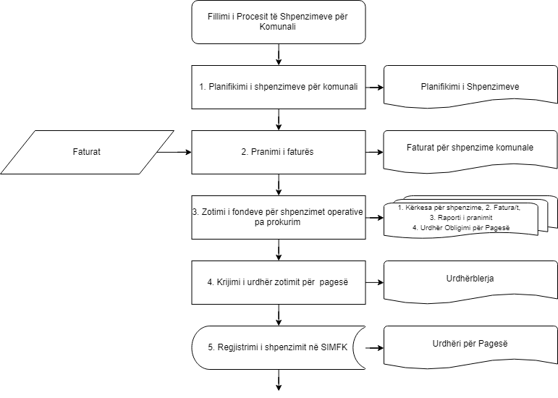 Diagrami i Procesit

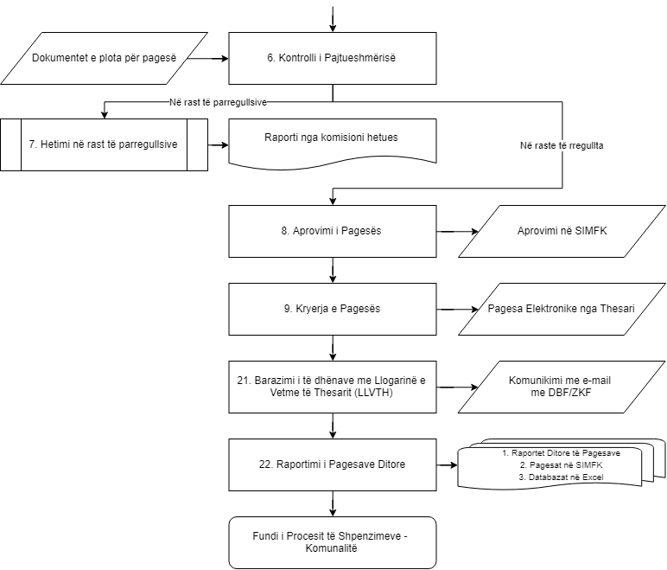

1. Procesi i Shpenzimeve - Subvencione dhe Transfere
2. Procesi i Shpenzimeve – Subvencione dhe Transfere: Të Dhënat e Përgjithshme

|  |  |
| --- | --- |
| **Titulli i procesit:** | Procesi i Menaxhimit të Subvencioneve me shpallje publike |
| **Organizata Buxhetore:** | Komuna |
| **Data e rishikimit:** | <DATA> |
| **Qëllimi / Objektivat / Fushëveprimi i/e procesit:** | Procesi ka për qëllim përshkrimin e procedurave të menaxhimit mbështetjes financiare (subvencionimit) nga komuna. Ky proces përshkruan subvencionet përmes shpalljes publike. |
| **Përgjegjësi për rishikim të procesit:** | Komuna |
| **Versioni:** | V.01/2018 |
| **Korniza ligjore:** | 1. Rregullore MF-Nr. 04/2017 Mbi kriteret, standardet dhe procedurat e financimit publik të OJQ-ve 2. Rregullore Nr. 016-126422për kushtet, kriteret dhe procedurat e ndarjes së subvencioneve 3. Strategjia lokale për zhvillim socio-ekonomik 4. Buxheti vjetor i komunës 5. Korniza Afatmesme e Buxhetit (KAB) |
| **Pronari i Procesit:** | Njësia Qendrore Harmonizuese – Ministria e Financave |
| **Palët e përfshira në proces:** | 1. Kryetari i Komunës 2. Drejtorët e Drejtorive Përkatëse 3. Drejtori për Buxhet dhe Financa/Zyrtari Kryesore Financiar 4. Zyrtari Administrativ nga drejtoria përkatëse 5. Zyrtari për marrëdhënie me publikun 6. Komisioni vlerësues 7. Përfituesit e mbështetjes financiare (subvencionit) |
| **Sistemet e TI të përfshira në proces:** | 1. E-Mail |
| **Dokumentet e përfshira në proces:** | 1. Dokumenti i buxhetit 2. Plani vjetor i subvencioneve 3. Plani i implementimit të thirrjes publike 4. Vendimi për shpallje publike 5. Thirrja publike 6. Formularët për aplikim 7. Vendimi për themelimin e komisionit për shqyrtim të subvencioneve 8. Rekomandimet komisionit vlerësues 9. Procesverbalet nga mbledhjet e komisionit 10. Vendimi për ndarje të subvencionit 11. Vendimi i komisionit për shqyrtim të ankesave 12. Marrëveshja për mbështetje financiare (subvencionim) 13. Raporti financiar nga përfituesit 14. Raporti narrativ i aktiviteteve nga përfituesit |
| **Ndërlidhja:** | Procesi i Buxhetit |
| **Numri i hapave:** | 14 |

1. Procesi i Shpenzimeve – Subvencione dhe Transfere: Procesi në Detaj

|  |  |  |  |  |  |  |
| --- | --- | --- | --- | --- | --- | --- |
| **Procesit i Subvencioneve përmes shpalljeve publike** | | | | | | |
| **Hapat** | **Aktivitetet** | **Aktivitetet e kontrollit** | **Përgjegjësi** | **Afatet** | **Dokumentet e gjeneruara** | **Korniza ligjore** |
|  | **Faza 1: Planifikimi i mbështetjes financiare** | | | | | |
|  | Përcaktim i nevojave me prioritet për financim | * 1. Drejtorët e drejtorive përkatëse identifikojnë nevojat prioritare për mbështetje financiare duke u bazuar në: * prioritetet strategjike dhe zhvillimore të komunës; dhe * nevojat e qytetarëve dhe të komunitetit.   1. Kryetari i komunës përcakton fushat, programet, projektet prioritare për financim. | 1. Drejtorët e drejtorive përkatës  2. Kryetari i Komunës | Para fillimit të vitit fiskal | 1. Prioritetet e identifikuara | 1.Strategjia lokale për zhvillim socio-ekonomik |
|  | Përfshirja e prioriteteve të financimit në kuadër të buxhetit vjetor të institucionit | * 1. Kryetari i Komunës në bashkëpunim me drejtorët e drejtorive përkatëse planifikon shumat e subvencioneve në procesin e përgatitjes së buxhetit vjetor sipas linjave adekuate buxhetore. | 1. DBF/ZKF  2. Drejtorëve të drejtorive përkatëse | Nuk ka | 1. Buxheti | 1.Buxheti vjetor i komunës [(Komuna e Gjilanit)](https://kk.rks-gov.net/gjilan/buxheti/buxheti-komunal/)  2. Korniza Afatmesme e Buxhetit KAB [(Komuna e Gjilanit)](https://kk.rks-gov.net/gjilan/buxheti/buxheti-komunal/) |
|  | Përgatitja e planit vjetor të mbështetjes financiare/subvencionimit | * 1. Brenda 30 ditëve pas miratimit të buxhetit vjetor, Kryetari i Komunës përgatitë planin vjetor të subvencioneve.   2. Plani vjetor i subvencioneve publikohet në ueb faqen e komunës. | 1. Kryetari i Komunës | Nuk ka | 1. Plani vjetor i subvencioneve (i publikuar në ueb faqe e komunës) | Nuk ka |
|  | Planifikimi i implementimit të thirrjes publike | * 1. Pas përgatitjes së planit vjetor të subvencioneve, drejtori i drejtorisë përkatëse përgatitë planin kohor për implementimin e thirrjeve publike.   2. Zyrtari përgjegjës i komunës planifikon shfrytëzimin e stafit për * Përgatitjen e shpalljes publike; * Pjesëmarrje në komisionet vlerësuese; dhe * Aktivitete tjera rreth thirrjes publike. | 1. Zyrtari përgjegjës i komunës | Pas përfundimit të planit vjetor të subvencionit | 1. Plani i implementimit të thirrjes publike | 1.Rregullore MF-Nr. 04/2017 Mbi kriteret, standardet dhe procedurat e financimit publik të OJQ-ve [(Gazeta Zyrtare e Republikës së Kosovës)](http://gzk.rks-gov.net/ActDetail.aspx?ActID=14831)  2.Rregullore (KKV) Nr. 02-2018  Për kushtet, kriteret dhe procedurat e ndarjes së subevecnione [(Komuna e Gjilanit)](https://kk.rks-gov.net/gjilan/wp-content/uploads/sites/11/2018/09/Rreg.-KGJ-plot.-ndrysh-2018-subvencion.pdf) |
|  | **Faza 2: Procedurat e thirrjes publike dhe aplikimit** | | | | | |
|  | Shpallja publike e thirrjes për ndarjen e mbështetjes financiare/subvencioneve | * 1. Kryetari i komunës merr vendim për hapjen e thirrjes publike për ndarjen e subvencioneve.   2. Drejtoria përkatëse e komunës përgatitë dokumentacionin për thirrje publike në përputhje me kërkesat e thirrjes.   3. Drejtori i drejtorisë përkatëse në bashkëpunim me DBF/ZKF përcakton numrin e përfitueseve të subvencioneve duke marrë parasysh: * Shumën totale të fondeve të aprovuara në buxhet; * Shumat e parashikuara për fushat e thirrjes; dhe * Shumën minimale dhe maksimale të mbështetjes.   1. Zyrtari i komunës përgjegjës për komunikim me publikun e shpall thirrjen publike në: * Ueb-faqen e komunës; * Tabelat e shpalljeve; dhe * Vendet më frekuentuara në territorin e komunës.   1. Krahas thirrjes publike, krijohen format dhe dokumentet tjera të thirrjes si dhe udhëzimet për plotësimet e tyre.   2. Në thirrjen publike të shpallur përcaktohen kriteret dhe procedurat e aplikimit   *(Për subvencionimin e Organizatave Jo Qeveritare, vlen rregullorja në fuqi për financimin publik të OJQ-ve).*   * 1. Thirrja publike qëndron e publikuar së paku 15 ditë kalendarike nga data e publikimit të thirrjes. | 1. Kryetari i Komunës  2. Drejtori i drejtorisë përkatëse  3. Zyrtari përgjegjës për komunikim me publikun | 15 ditë kalendarike | 1. Vendimi për shpalljen dhe zbatimin e thirrjes publike  2. Thirrja publike  2. Formularët e aplikimit | 1.Rregullore MF-Nr. 04/2017 Mbi kriteret, standardet dhe procedurat e financimit publik të OJQ-ve [(Gazeta Zyrtare e Republikës së Kosovës)](http://gzk.rks-gov.net/ActDetail.aspx?ActID=14831).  2.Rregullore (KKV) Nr. 02-2018  Për kushtet, kriteret dhe procedurat e ndarjes së subevecnione [(Komuna e Gjilanit)](https://kk.rks-gov.net/gjilan/wp-content/uploads/sites/11/2018/09/Rreg.-KGJ-plot.-ndrysh-2018-subvencion.pdf) |
|  | Procedura e aplikimit për mbështetje financiare/subvencion | * 1. Aplikantët dorëzojnë kërkesat/aplikacionet për ndarje të subvencioneve në zyrën e protokollit. | 1. Aplikantët | Sipas afatit të vendosur në thirrje publike | 1.Kërkesat/aplikacionet e aplikantëve | 1.Rregullore MF-Nr. 04/2017 Mbi kriteret, standardet dhe procedurat e financimit publik të OJQ-ve [(Gazeta Zyrtare e Republikës së Kosovës)](http://gzk.rks-gov.net/ActDetail.aspx?ActID=14831).  2.Rregullore (KKV) Nr. 02-2018  Për kushtet, kriteret dhe procedurat e ndarjes së subevecnione [(Komuna e Gjilanit)](https://kk.rks-gov.net/gjilan/wp-content/uploads/sites/11/2018/09/Rreg.-KGJ-plot.-ndrysh-2018-subvencion.pdf) |
|  | **Faza 3: Procedura e vlerësimit të kërkesave për mbështetje financiare/subvencioneve** | | | | | |
|  | Emërimi i komisionit për shqyrtimin dhe vlerësimin e kërkesave për mbështetje financiare/ subvencioneve | * 1. Kryetari i Komunës emëron komisionin e përkohshëm për shqyrtimin dhe vlerësimin e kërkesave për ndarje të subvencioneve në përbërje prej 5 anëtarëve. | 1. Kryetari i Komunës | Nuk ka | 1. Vendimi i themelimit të komisionit për shqyrtim dhe vlerësim e subvencioneve | 1.Rregullore MF-Nr. 04/2017 Mbi kriteret, standardet dhe procedurat e financimit publik të OJQ-ve [(Gazeta Zyrtare e Republikës së Kosovës)](http://gzk.rks-gov.net/ActDetail.aspx?ActID=14831).  2.Rregullore Nr. 016-126422  për kushtet, kriteret dhe procedurat e  ndarjes së subvencioneve |
|  | Vlerësimi i kërkesave për ndarjen e mbështetjes financiare/subvencioneve | * 1. Komisioni vlerësues bën shqyrtimin dhe vlerësimin e kërkesave për ndarje të subvencioneve.   2. Procesi i vlerësimit përfundon brenda afatit prej 15 ditë kalendarike pas përfundimit të afatit të shpalljes publike.   3. Rekomandimet e komisionit për vlerësimin e kërkesave për ndarje të subvencioneve merren me shumicë të votave të komisionit.   4. Komisioni vlerësues mban procesverbal nga mbledhjet e tij i cili nënshkruhet nga anëtarët e komisionit.   5. Komisioni i rekomandon Kryetarit të Komunës listën e përfituesve për mbështetje financiare/subvencione në përputhje me kriteret e përcaktuara në thirrje publike. | 1. Komisioni vlerësues | 15 ditë kalendarike | 1. Rekomandimet e komisionit vlerësues  2. Procesverbal nga mbledhjet e komisionit | 1.Rregullore MF-Nr. 04/2017 Mbi kriteret, standardet dhe procedurat e financimit publik të OJQ-ve [(Gazeta Zyrtare e Republikës së Kosovës)](http://gzk.rks-gov.net/ActDetail.aspx?ActID=14831).  2.Rregullore (KKV) Nr. 02-2018  Për kushtet, kriteret dhe procedurat e ndarjes së subevecnione [(Komuna e Gjilanit)](https://kk.rks-gov.net/gjilan/wp-content/uploads/sites/11/2018/09/Rreg.-KGJ-plot.-ndrysh-2018-subvencion.pdf) |
|  | Përfundimi i vlerësimit dhe publikimi i rezultateve | * 1. Bazuar në rekomandimin e komisionit vlerësues, Kryetari i Komunës merr vendim për ndarjen e mbështetjes financiare/subvencioneve.   2. Nëse kryetari i Komunës për ndonjë arsye të bazuar, nuk pajtohet me rekomandimin e komisionit, kryetari mund të: * Kërkojë që komisioni vlerësues të bëjë rivlerësimin e kërkesave; dhe/ose * Caktojë komision të ri për ri-vlerësimin e kërkesave.   1. Nëse Kryetari i Komunës pajtohet me rekomandimin e komisionit, brenda 7 ditëve lista e përfituesve të përzgjedhur publikohet ne ueb faqen zyrtare si dhe në tabelën e shpalljeve publike të komunës.   2. Të gjithë aplikantët njoftohen për të drejtën dhe procedurën e parashtrimit të ankesës nga lista e publikuar.   3. Nëse nuk paraqitet ndonjë ankesë ndaj vendimit për ndarjen e mbështetjes financiare/subvencioneve, atëherë vendimi i kryetarit bëhet i zbatueshëm në afat prej 7 ditë kalendarike pas përfundimit të afatit të paraqitjes së ankesave.   4. Nëse paraqitet ndonjë ankesë ndaj vendimit për ndarjen e subvencioneve atëherë ndërmerren veprimet e përshkruara në aktivitetin vijues. | 1. Kryetari i Komunës | 15 ditë kalendarike | 1. Vendimi për ndarje të subvencionit | 1.Rregullore MF-Nr. 04/2017 Mbi kriteret, standardet dhe procedurat e financimit publik të OJQ-ve [(Gazeta Zyrtare e Republikës së Kosovës)](http://gzk.rks-gov.net/ActDetail.aspx?ActID=14831).  2.Rregullore (KKV) Nr. 02-2018  Për kushtet, kriteret dhe procedurat e ndarjes së subevecnione [(Komuna e Gjilanit)](https://kk.rks-gov.net/gjilan/wp-content/uploads/sites/11/2018/09/Rreg.-KGJ-plot.-ndrysh-2018-subvencion.pdf) |
|  | Emërimi i komisionit për shqyrtimin e ankesave | * 1. Kryetari i Komunës emëron komisionin për shqyrtimin e ankesave për ndarje të mbështetjes financiare/ subvencioneve i cili: * Ka mandat të përcaktuar kohor; * Ka përbërje prej 3 anëtarëve; dhe * Anëtarët e komisionit janë shërbyes civil. | 1. Kryetari i Komunës | Pas parashtrimit të ankesave | 1. Vendimi i komisionit për shqyrtim të ankesave | 1.Rregullore MF-Nr. 04/2017 Mbi kriteret, standardet dhe procedurat e financimit publik të OJQ-ve [(Gazeta Zyrtare e Republikës së Kosovës)](http://gzk.rks-gov.net/ActDetail.aspx?ActID=14831).  2.Rregullore (KKV) Nr. 02-2018  Për kushtet, kriteret dhe procedurat e ndarjes së subevecnione [(Komuna e Gjilanit)](https://kk.rks-gov.net/gjilan/wp-content/uploads/sites/11/2018/09/Rreg.-KGJ-plot.-ndrysh-2018-subvencion.pdf) |
|  | Parashtrimi dhe shqyrtimi i ankesave ndaj vendimit për ndarje të mbështetjes financiare/subvencioneve | * 1. Ankesa parashtrohet në afat prej 3 ditë punë pas njoftimit të vendimit të Kryetarit të Komunës për mos-ndarjen e mbështetjes financiare/subvencioneve.   2. Komisioni i ankesave duhet të bëjë shqyrtimin e ankesave dhe të marrë vendim me shumicë të votave në afat prej 7 ditë kalendarike nga dita e pranimit të saj.   3. Komisioni i ankesave mund: * Të refuzojë ankesën e palëve si të pabazuar; ose * Të kërkoj nga komisioni vlerësues të rishqyrtoj kërkesat e aplikantëve   1. Nëse komisioni i ankesave refuzon ankesën e paraqitur, vendimi i Kryetarit të Komunës për ndarjen e mbështetjes financiare/subvencioneve bëhet i zbatueshëm.   2. Vendimi përfundimtar për ndarje të subvencioneve shpallet publikisht. | 1. Kryetari i Komunës | 3 ditë punë pas njoftimit të vendimit të kryetarit | 1. Komisioni i ankesave  2. Vendimi i komisionit (opsionale) | 1.Rregullore MF-Nr. 04/2017 Mbi kriteret, standardet dhe procedurat e financimit publik të OJQ-ve [(Gazeta Zyrtare e Republikës së Kosovës)](http://gzk.rks-gov.net/ActDetail.aspx?ActID=14831).  2.Rregullore (KKV) Nr. 02-2018  Për kushtet, kriteret dhe procedurat e ndarjes së subevecnione [(Komuna e Gjilanit)](https://kk.rks-gov.net/gjilan/wp-content/uploads/sites/11/2018/09/Rreg.-KGJ-plot.-ndrysh-2018-subvencion.pdf) |
|  | Marrëveshja për mbështetje financiare/ subvencionim | * 1. Brenda 10 ditëve kalendarike nga shpallja e vendimit përfundimtar për ndarje të subvencioneve, Kryetari i Komunës nënshkruan marrëveshje me përfituesin për ndarje të mbështetjes financiare/ subvencioneve me vlerë mbi 1,000 EUR.   2. Marrëveshja e mbështetjes financiare/subvencioneve nuk kërkohet për subvencionet që jepen për: * Trajtimin e sëmundjeve shëndetësore; dhe * Shpërblimin e studentëve, mësimdhënëseve dhe sportistëve për sukseset e arritura në garat kombëtare apo ndërkombëtare.   1. Marrëveshja e subvencioneve përcakton:      * Subjektet nënshkruese; * Qëllimin e subvencioneve; * Shumën e mjeteve financiare; * Afatet kohore; * Detyrat dhe përgjegjësit e palëve; * Formën e subvencionimit; * Raportimin; dhe * Hyrjen në fuqi * etj. | 1. Kryetari i Komunës | Brenda 10 ditëve nga shpallja | 1. Marrëveshja për subvencionim | 1. Ligji Nr.03/L-048 për Menaxhimin e Financave Publike dhe Përgjegjësitë [(Gazeta Zyrtare e Republikës së Kosovës).](https://gzk.rks-gov.net/ActDetail.aspx?ActID=2524" \o "Kliko Këtu)  2.Rregullore MF-Nr. 04/2017 Mbi kriteret, standardet dhe procedurat e financimit publik të OJQ-ve [(Gazeta Zyrtare e Republikës së Kosovës)](http://gzk.rks-gov.net/ActDetail.aspx?ActID=14831).  3.Rregullore (KKV) Nr. 02-2018  Për kushtet, kriteret dhe procedurat e ndarjes së subevecnione [(Komuna e Gjilanit)](https://kk.rks-gov.net/gjilan/wp-content/uploads/sites/11/2018/09/Rreg.-KGJ-plot.-ndrysh-2018-subvencion.pdf) |
|  | **Faza 4: Raportimi dhe monitorimi i mbështetjes financiare/subvencioneve** | | | | | |
|  | Raportet kthyese nga përfituesit e subvencioneve | * 1. Përfituesit e mbështetjes financiare/subvencioneve të ndara nga komuna dorëzojnë në komunë: * Raportin financiar me të gjitha shpenzimet e dokumentuara (raportet bankare, faturat e rregullta/kuponët fiskal, nënshkrimet e pjesëmarrësve në trajnime, etj.); dhe * Raportin narrativ për të gjitha aktivitetet e realizuara gjatë zbatimit të projekteve të tyre.   1. Raportet dorëzohen brenda 30 ditëve kalendarike pas përfundimit të afatit kohor të përcaktuar me * Marrëveshje të subvencioneve; ose * Vendimin e Kryetarit të Komunës | 1. Përfituesit e subvencioneve | 30 ditë | 1. Raporti financiar kthyes  2. Raporti narrativ i aktiviteteve të realizuara gjatë zbatimit të projektit | 1.Rregullore MF-Nr. 04/2017 Mbi kriteret, standardet dhe procedurat e financimit publik të OJQ-ve [(Gazeta Zyrtare e Republikës së Kosovës)](http://gzk.rks-gov.net/ActDetail.aspx?ActID=14831).  2.Rregullore (KKV) Nr. 02-2018  Për kushtet, kriteret dhe procedurat e ndarjes së subevecnione [(Komuna e Gjilanit)](https://kk.rks-gov.net/gjilan/wp-content/uploads/sites/11/2018/09/Rreg.-KGJ-plot.-ndrysh-2018-subvencion.pdf) |
|  | Monitorimi i përfitueseve të mbështetjes financiare/subvencioneve | * 1. Komuna ka të drejtë të iniciojë auditimin e përfituesve për mënyrën e shpenzimit të mjeteve të ndara nga komuna në formë të mbështetjes financiare/subvencioneve;   2. Komuna bën monitorimin e përfituesve të subvencioneve, me theks të veçantë të përfituesve në fushën e bujqësisë dhe zhvillimit ekonomik, në lidhje me shfrytëzimin e drejtë dhe sipas vendimit apo marrëveshjes të mjeteve të ndara në formë të subvencioneve. | 1. Kryetari i Komunës | Pas përfitimit të subvencionit | 1. Raportet e monitorimit | 1.Rregullore MF-Nr. 04/2017 Mbi kriteret, standardet dhe procedurat e financimit publik të OJQ-ve [(Gazeta Zyrtare e Republikës së Kosovës)](http://gzk.rks-gov.net/ActDetail.aspx?ActID=14831).  2.Rregullore (KKV) Nr. 02-2018  Për kushtet, kriteret dhe procedurat e ndarjes së subevecnione [(Komuna e Gjilanit)](https://kk.rks-gov.net/gjilan/wp-content/uploads/sites/11/2018/09/Rreg.-KGJ-plot.-ndrysh-2018-subvencion.pdf) |
| **Fundi i procesit të mbështetjes financiare/subvencionimit përmes shpalljeve publike** | | | | | | |

1. Procesi i Shpenzimeve – Subvencione dhe Transfere: Lista e Rreziqeve

3.1 Ndarja e subvencioneve për përfituesit që nuk i plotësojnë kushtet për përfitim të publikuara në shpallje

3.2 Dhënia e subvencioneve në mallra të gatshme apo pajisjeve jo cilësore dhe që nuk plotësojnë nevojat e përfituesve

3.3 Përfituesit nuk ofrojnë informata kthyese përmes raportimit financiar dhe narrativ

3.4 Ndarja e subvencioneve në mungesë të procesit konkurrues dhe të hapur

|  |  |  |
| --- | --- | --- |
|  | Numri i Referencës | 3.1 |
| IDENTIFIKIMI I RREZIKUT | Kategoria | Financiar |
| Nën procesi | Operativ, financiar dhe rregullator |
| Objektivi | Realizimi i shpenzimeve në përputhje me objektivat strategjike dhe operative të komunës, me efikasitet dhe efektivitet si dhe në pajtueshmëri me ligjet, rregulloret dhe procedurat në fuqi |
| Ngjarja e rrezikut | **Ndarja e subvencioneve për përfituesit që nuk i plotësojnë kushtet për përfitim të publikuara në shpallje** |
| Shkaku i Rrezikut | Mungesa e kushteve dhe kritereve specifike për ndarjen e subvencioneve  Favorizimi i ndonjë përfituesi të caktuar  Vlerësimi i aplikantëve për ndarje të subvencioneve në mënyrë subjektive |
| Ndikimi/Pasoja | Shpenzime jo efektive për subvencione  Mos arritja e objektivave të synuara të komunës  Shpenzime të pa rregullta  Ankesa nga palët e pa kënaqura |
|  | Masat ekzistuese të kontrollit | Procedurat e vlerësimit të aplikimeve, komisionet vlerësuese, kriteret e qarta të vlerësimit |
| ANALIZA E RREZIKUT | Mundësia (1-5) | 3 |
| Pasoja (1-5) | 4 |
| Rezultati | 12 |
| Prioriteti i rrezikut | I lartë |
| Vlerësimi | Përshtatshmëria e masave ekzistuese | Të pa mjaftueshme |
| Veprimi | Trajtim dhe zvogëlim |
| MENAXHIMI/ MASAT PËR ZVOGLIMIN E RREZIKUT | Masat shtesë për trajtimin e rrezikut | Përcaktimi i kushteve dhe kritereve të qarta për ndarje të subvencioneve si dhe vlerësimi i aplikacioneve sipas tyre  Caktimi i stafit me njohuri adekuate në komisione të vlerësimit |
| Forma e masave | Plan veprimi |
| Burimet që kërkohen | Burime njerëzore |
| Pronari i rrezikut | DBF / ZKF |
| Data e përfundimit | I vazhdueshëm |
| Ndërlidhje me struktura /Institucione tjera | Drejtoritë përkatëse në fushën e subvencionit në fjalë |
| Statusi i rrezikut pas masës së marrë | I ulët |

|  |  |  |
| --- | --- | --- |
|  | Numri i Referencës | 3.2 |
| IDENTIFIKIMI I RREZIKUT | Kategoria | Operativ, financiar |
| Nën procesi | Subvencionet dhe transferet |
| Objektivi | Realizimi i shpenzimeve në përputhje me objektivat strategjike dhe operative të komunës, me efikasitet dhe efektivitet si dhe në pajtueshmëri me ligjet, rregulloret dhe procedurat në fuqi |
| Ngjarja e rrezikut | **Dhënia e subvencioneve në mallra të gatshme apo pajisjeve jo cilësore dhe që nuk plotësojnë nevojat e përfituesve** |
| Shkaku i Rrezikut | Blerja e mallrave apo pajisjeve nga ana e komunës për subvencionim pa konsultim paraprak me përfituesit e mundshëm  Planifikimi i subvencioneve në mungesë të vlerësimit të nevojave dhe kërkesave të përfitueseve të mundshëm  Furnizimi i komunës me mallra apo pajisje të cilësisë së dobët dhe që nuk janë të përshtatshme për nevojat e përfitueseve |
| Ndikimi/Pasoja | Shpenzime jo efektive për subvencione  Mos arritja e objektivave të synuara të komunës dhe mos plotësimi i nevojave të përfitueseve  Ankesa të mundshme nga përfituesit dhe humbja e besimit të tyre ndaj shërbimeve të komunës |
|  | Masat ekzistuese të kontrollit | Studimet e nevojës për subvencione, specifikat teknike të mallrave / shërbimeve për subvencion |
| ANALIZA E RREZIKUT | Mundësia (1-5) | 3 |
| Pasoja (1-5) | 3 |
| Rezultati | 9 |
| Prioriteti i rrezikut | I mesëm |
| Vlerësimi | Përshtatshmëria e masave ekzistuese | Të pa mjaftueshme |
| Veprimi | Trajtimi dhe zvogëlimi |
| MENAXHIMI/ MASAT PËR ZVOGLIMIN E RREZIKUT | Masat shtesë për trajtimin e rrezikut | Dhënia e subvencioneve në para të gatshme në vend të mallrave apo pajisjeve  Planifikimi i subvencioneve për mallra dhe pajisje në bazë të studimeve të nevojës dhe kërkesës  Mbikëqyrja adekuate e procesit të prokurimit të mallrave dhe pajisjeve për subvencione për të siguruar cilësinë e tyre |
| Forma e masave | Plan veprimi, ndryshim i formës së subvencionimit prej mallrave/shërbimeve në para të gatshme |
| Burimet që kërkohen | Burime njerëzore, burime financiare |
| Pronari i rrezikut | DBF / ZKF |
| Data e përfundimit | I vazhdueshëm |
| Ndërlidhje me struktura /Institucione tjera | Drejtoritë përkatëse në fushën e subvencionit në fjalë |
| Statusi i rrezikut pas masës së marrë | I ulët |

|  |  |  |
| --- | --- | --- |
|  | Numri i Referencës | 3.3 |
| IDENTIFIKIMI I RREZIKUT | Kategoria | Operativ, financiar |
| Nën procesi | Subvencionet dhe transferet |
| Objektivi | Realizimi i shpenzimeve në përputhje me objektivat strategjike dhe operative të komunës, me efikasitet dhe efektivitet si dhe në pajtueshmëri me ligjet, rregulloret dhe procedurat në fuqi |
| Ngjarja e rrezikut | **Përfituesit nuk ofrojnë informata kthyese përmes raportimit financiar dhe narrativ** |
| Shkaku i Rrezikut | Përfituesit nuk janë në dijeni të nevojës për të përmbushur raportimin financiar dhe narrativ  Nuk ka marrëveshje të nënshkruar në mes të përfituesit dhe Komunës e cila specifikon obligimin e raportimit.  Përfituesit kanë dështuar në përmbushjen e kërkesave të subvencioneve dhe si rezultat nuk mund të dërgojnë raportet përkatëse  Mungojnë mekanizmat prokativ të monitorimit dhe llogaridhënies nga ana e Komunës |
| Ndikimi/Pasoja | Mundësia që mjetet nuk janë shfrytëzuar për qëllimin e synuar  Mungesa e informatave për të verifikuar arritjen e objektivave të komunës  Mos-përmbyllja e kërkesave ligjore për raportim të shpenzimit të parasë publike |
|  | Masat ekzistuese të kontrollit | Procesi i raportimit dhe mbylljes së subvencionit i paraparë me kontratë |
| ANALIZA E RREZIKUT | Mundësia (1-5) | 4 |
| Pasoja (1-5) | 2 |
| Rezultati | 8 |
| Prioriteti i rrezikut | I mesëm |
| Vlerësimi | Përshtatshmëria e masave ekzistuese | Të pa mjaftueshme |
| Veprimi | Trajtimi dhe zvogëlimi |
| MENAXHIMI/ MASAT PËR ZVOGLIMIN E RREZIKUT | Masat shtesë për trajtimin e rrezikut | Nënshkrimi i marrëveshjes në mes të përfituesit dhe komunës e cila rregullon raportimin narrativ dhe financiar nga ana e përfituesit.  Krijimi i mekanizmave të monitorimit duke përfshirë vizitat në terren.  Ndalimi i të drejtës të aplikimit për përfituesit e papërgjegjshëm të cilët nuk kanë përmbushur kërkesat e raportimit në të kaluarën. |
| Forma e masave | Plan veprimi, monitorimi, ndëshkimi, kontrata me afate të qarta të raportimit |
| Burimet që kërkohen | Burime njerëzore |
| Pronari i rrezikut | DBF / ZKF |
| Data e përfundimit | Para mbylljes së vitit financiar |
| Ndërlidhje me struktura /Institucione tjera | Drejtoritë përkatëse në fushën e subvencionit në fjalë |
| Statusi i rrezikut pas masës së marrë | I ulët |

|  |  |  |
| --- | --- | --- |
|  | Numri i Referencës | 3.4 |
| IDENTIFIKIMI I RREZIKUT | Kategoria | Rregullator, operacional |
| Nën procesi | Subvencionet dhe transferet |
| Objektivi | Realizimi i shpenzimeve në përputhje me objektivat strategjike dhe operative të komunës, me efikasitet dhe efektivitet si dhe në pajtueshmëri me ligjet, rregulloret dhe procedurat në fuqi |
| Ngjarja e rrezikut | **Ndarja e subvencioneve në mungesë të procesit konkurrues dhe të hapur** |
| Shkaku i Rrezikut | Shmangia e procedurave të hapura  Koha dhe buxheti i limituar  Mungesa e një plani efektiv vjetor për ndarjen e subvencioneve |
| Ndikimi/Pasoja | Ndarja e subvencioneve ndaj përfitueseve jo meritor  Mundësi jo të barabarta për të gjithë qytetarët e interesuar  Shpenzime jo efektive për subvencione  os arritja e objektivave të synuara të komunës |
|  | Masat ekzistuese të kontrollit | Planifikimi për subvencione  Rregulloret për subvencionimin në nivel komunal |
| ANALIZA E RREZIKUT | Mundësia (1-5) | 3 |
| Pasoja (1-5) | 3 |
| Rezultati | 9 |
| Prioriteti i rrezikut | I mesëm |
| Vlerësimi | Përshtatshmëria e masave ekzistuese | Të pa përshtatshme |
| Veprimi | Trajtimi dhe zvogëlimi |
| MENAXHIMI/ MASAT PËR ZVOGLIMIN E RREZIKUT | Masat shtesë për trajtimin e rrezikut | Hartimi i planit vjetor operativ për menaxhimin e subvencioneve  Përdorimi i procedurave të hapura dhe konkurruese të ndarjes së subvencioneve |
| Forma e masave | Plan veprimi, procedurale |
| Burimet që kërkohen | Burime njerëzore |
| Pronari i rrezikut | DBF / ZKF |
| Data e përfundimit | TM1 2019 |
| Ndërlidhje me struktura /Institucione tjera | Drejtoritë përkatëse në fushën e subvencionit në fjalë |
| Statusi i rrezikut pas masës së marrë | I ulët |

1. Procesi i Shpenzimeve – Subvencione dhe Transfere: Diagrami i Procesit

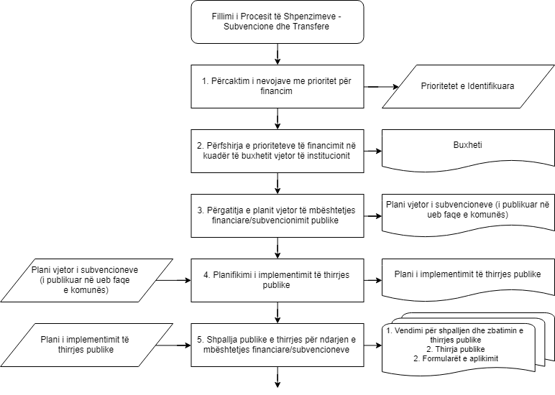

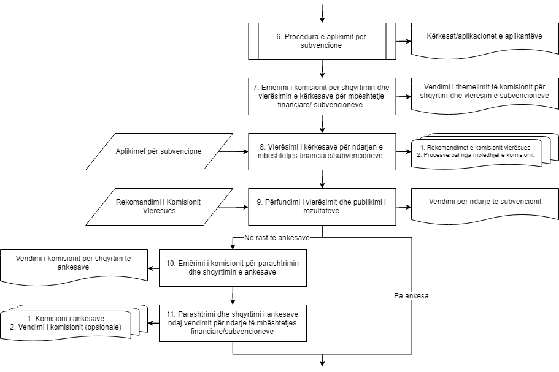

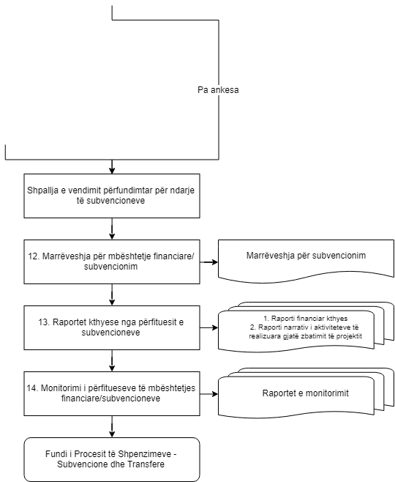

1. Procesi i shpenzimeve - Investimet Kapitale
2. Procesi i Shpenzimeve - Investimet Kapitale: Të Dhënat e Përgjithshme

|  |  |
| --- | --- |
| **Titulli i procesit:** | Procesi i Shpenzimeve Publike për Investime Kapitale |
| **Organizata Buxhetore:** | Komuna |
| **Data e rishikimit:** | <DATA> |
| **Qëllimi / Objektivat / Fushëveprimi i/e procesit:** | Procesi ka për qëllim përshkrimin e procedurave shpenzimit në rastin e investimeve kapitale. Procesi përshkruan procesin e shpenzimit për kategorinë ekonomike Investime Kapitale. Procesi më poshtë parashtron proceset, nën-proceset dhe proceset e ndërlidhura të cilat duhet ndjekur për të përmbushur kërkesat për procesin e shpenzimit nëpërmjet prokurimit të rregullt apo shpenzimit të rregullt për investime kapitale. |
| **Përgjegjësi për rishikim të procesit:** | Njësia Qendrore Harmonizuese – Ministria e Financave |
| **Versioni:** | V. 01/2018 |
| **Korniza ligjore:** | 1. Ligji për Menaxhimin e Financave Publike dhe Përgjegjësitë Nr. 03/L-148. 2. Ligji për Prokurimin Publik 04/L-042. 3. Rregullorja e Ministrisë së Financave Nr. 03/2014 për Alokimin e Fondeve. 4. Rregullorja e Ministrisë së Financave Nr. 01/2010 - Menaxhimi Financiar dhe Kontrolli - Menaxhimi Financiar dhe Kontrolli 5. Rregullorja e Ministrisë së Financave Nr. 01/2013 - Shpenzimi i Parasë Publike . 6. Rregullorja e Ministrisë së Financave Nr. 02/2013 - Menaxhimi i Pasurisë jo Financiare në Organizatat Buxhetore . 7. Ministria e Financave - Doracaku i Procedurave 8. Procedura e Thesarit për rregullat e qasjes në SIMFK 9. Procedura e Ministrisë së Financave Nr. 2 – Delegimi i Përgjegjësive 10. Procedura e Ministrisë së Financave Nr. 5 - Menaxhimi i Pasurive. 11. Procedura e Ministrisë së Financave Nr. 6 - Autorizimi dhe Pagesat. 12. Procedura e Ministrisë së Financave Nr. 11 - Kapitali. 13. Ligjet, rregulloret dhe aktet tjera ligjore specifike në fushat përkatëse (ligji i ndërtimi, inspektimit, infrastrukturës së rrugëve etj.) |
| **Pronari i Procesit:** | Kryetari i Komunës |
| **Palët e përfshira në proces:** | 1. Zyrtari / Drejtori i Drejtorisë që bën kërkesën për Investime Kapitale 2. Zyrtari Autorizues / Drejtori i Drejtorisë 3. Drejtori për Buxhet dhe Financa / Zyrtari Kryesor Financiar Komunal / Analisti i Buxhetit 4. Kryetari i Komunës 5. Zyrtari Përgjegjës i Prokurimit / Zyrtari i Prokurimit 6. Menaxheri i Projektit / Kontratës 7. Komisioni (ose Zyrtari) i Pranimit / Organi Mbikëqyrës 8. Komisioni i Pranimit Teknik 9. Zyrtari i Shpenzimeve 10. Zyrtari Certifikues 11. Thesari i Ministrisë së Financave 12. Zyrtari i Pasurive 13. Zyrtari i Depos 14. Banka Qendrore e Kosovës (BQK) |
| **Sistemet e TI të përfshira në proces:** | 1. Sistemi i Zhvillimit dhe Menaxhimit të Buxhetit (SZHMB) 2. Programi i Investimeve Publike (PIP) 3. Sistemi Informatik i Menaxhimit Financiar të Kosovës (SIMFK) 4. E-Mail 5. E-Pasuria 6. E-Prokurimi 7. Intraneti i komunës |
| **Dokumentet e përfshira në proces:** | 1. Kërkesa për Investime Kapitale 2. Deklarata e arsyeshmërisë për mos-përfshirjen e projektit kapital në PIP dhe në Planin e Prokurimit. 3. Deklarata e Nevojave dhe Përcaktimit të Disponueshmërisë së Fondeve 4. Kërkesa e Zotimit për Blerje 5. Kërkesa për Investime Kapitale 6. Leja/pëlqimi për realizim të investimit si dhe lejet dhe pëlqimet tjera të nevojshme për realizimin e projektit/aktivitetit 7. Projekti kryesor 8. Dosja e tenderit 9. Kontrata bazë dhe anekset 10. Formulari për identifikimin/regjistrimin e furnitorit 11. Urdhërblerja 12. Vendimi për Caktimin e Menaxherit të Projektit/Kontratës 13. Plani i Menaxhimit të Kontratës 14. Raporti i Situacioneve 15. Raporti i pranimit të Punëve të Kryera për situacione 16. Fatura për situacion të pranuar 17. Raporti përfundimtar i kryerjes së punëve 18. Raporti i pranimit teknik – komisioni i pranimit teknik 19. Faturat 20. Urdhri për Pagesë 21. Kërkesa për Lirimin e Fondeve të Papërdorura 22. Raporti nga Komisioni Hetues 23. Barkodet (Uniref) 24. Dokumenti për Pasuritë e Blera 25. Aprovimet nga Zyrtari Certifikues në SIMFK 26. Fletë-pagesa elektronike në SIMFK 27. Raportet ditore për llogaritë e pagueshme 28. Databazat në Excel. 29. Rexhistrimi i aseteve |
| **Ndërlidhja:** | 1. Procesi i Buxhetit  2. Procesi i Menaxhimit të Projekteve  3. Procesi i Menaxhimit të Kontratave  4. Procesi i Prokurimit |
| **Numri i hapave:** | 23 |

1. Procesi i Shpenzimeve - Investimet Kapitale: Procesi në Detaj

|  |  |  |  |  |  |  |
| --- | --- | --- | --- | --- | --- | --- |
| **Përshkrimi i procesit të shpenzimeve publike për Investime Kapitale** | | | | | | |
| **Hapat** | **Aktivitetet** | **Aktivitetet e kontrollit** | **Përgjegjësi** | **Afatet** | **Dokumentet** | **Korniza ligjore** |
|  | **Nën-procesi: Inicimi i shpenzimeve** | | | | | |
|  | Plani i rrjedhës së parasë | * 1. Drejtorët e drejtorive së bashku me DBF/ZKF dhe drejtorinë e prokurimit përgatisin planin për rrjedhës së parasë.   2. DBF/ZKF e dërgon planin e rrjedhës së parasë në MF. | 1. Drejtorët e Drejtorive përkatëse  2. DBF/ZKF | Në fillim të vitit | 1. Plani i rrjedhës së parasë | 1. Rregullorja e Ministrisë së Financave Nr. 03/2014 për Alokimin e Fondeve [(Gazeta Zyrtare e Republikës së Kosovës)](https://gzk.rks-gov.net/ActDetail.aspx?ActID=10442) |
|  | Kërkesa për inicim të shpenzimit | * 1. Në bazë të planit të rrjedhës së parasë, drejtori i drejtorisë përkatëse inicion shpenzimin duke e dërguar një kërkesë formale për konfirmim preliminar të buxhetit tek DBF/ZKF. | 1. Zyrtarët e departamenteve përkatëse | Sipas nevojës | 1. Kërkesa standarde për inicim të shpenzimit  2. Deklarata e arsyeshmërisë për mos-përfshirjen e projektit kapital të kërkuar në PIP dhe Planin e Prokurimit. | 1. Ligji për Menaxhimin e Financave Publike dhe Përgjegjësitë Nr. 03/L-148 [(Gazeta Zyrtare e Republikës së Kosovës).](https://gzk.rks-gov.net/ActDetail.aspx?ActID=2524" \o "Kliko Këtu)  2. Rregullorja e Ministrisë së Financave Nr. 01/2010 - Menaxhimi Financiar dhe Kontrolli ([Gazeta Zyrtare e Republikës së Kosovës](https://gzk.rks-gov.net/ActDetail.aspx?ActID=8225)). |
|  | Vlerësimi i nevojave dhe aprovimi i kërkesës | * 1. Pas pranimit të kërkesës për shpenzime dhe konfirmimit të alokimit të fondeve, drejtori i drejtorisë (zyrtari autorizues) duke siguruar pikat si në vijim: * Natyrën dhe fushëveprimin e saktë të nevojave që investimi kapital i kërkuar synojnë të arrijë; * Vlerën e parashikuar të projektit kapital, si dhe kushtet materiale të kontratës publike që do t’i nënshtrohet prokurimit të parashikuar; * Specifikat teknike/funksionale të projektit kapital; * Përfitimet e pritura të projektit; dhe * Një deklaratë të qartë se si prokurimi do t’i promovoj objektivat institucionale.   1. Drejtori nënshkruan pjesën II.1 të Deklaratës të Nevojave dhe Përcaktimit të Disponueshmërisë së Fondeve (DNPDF) lidhur me vlerësimin e nevojave.   2. Drejtori dërgon DNPDF e nënshkruar tek DBF/ZKF për kontrollim të disponueshmërisë së fondeve. | 1. Drejtori i drejtorisë përkatëse | Nuk ka | 1. Kërkesa për inicim të shpenzimeve për investime kapitale në kopje fizike ose  2. DNPDF në kopje fizike | 1. Ligji për Menaxhimin e Financave Publike dhe Përgjegjësitë Nr. 03/L-148 [(Gazeta Zyrtare e Republikës së Kosovës).](https://gzk.rks-gov.net/ActDetail.aspx?ActID=2524" \o "Kliko Këtu)  2. Rregullorja e Ministrisë së Financave Nr. 01/2010 - Menaxhimi Financiar dhe Kontrolli ([Gazeta Zyrtare e Republikës së Kosovës](https://gzk.rks-gov.net/ActDetail.aspx?ActID=8225)). |
|  | Kontrolli i disponueshmërisë së fondeve | * 1. DBF/ZKF formalisht sigurohet që fondet janë ndarë për aktivitetin në fjalë dhe janë të mjaftueshme për kryerjen e obligimeve financiare gjatë vitit vijues fiskal.   2. DBF/ZKF plotëson dhe nënshkruan pjesën II.1 të DNPDF-së lidhur me disponueshmërinë e fondeve.   3. Për kontratat me kohëzgjatje më shumë se një vjeçare, DBF/ZKF duhet të përfshijë një dispozitë në kontratë e cila zbatimin e obligimeve të ardhshme e kushtëzon me disponueshmërinë e fondeve bazuar në ndarjet e ardhshme buxhetore.   4. DBF/ZKF e dërgon DNPDF tek Kryetari i Komunës për aprovim dhe nënshkrim. | 1. DBF/ZKF | Nuk ka por para fillimit të shpenzimit | 1. DNPDF e nënshkruar | 1. Ligji për Menaxhimin e Financave Publike dhe Përgjegjësitë Nr. 03/L-148 [(Gazeta Zyrtare e Republikës së Kosovës).](https://gzk.rks-gov.net/ActDetail.aspx?ActID=2524" \o "Kliko Këtu)  2. Rregullorja e Ministrisë së Financave Nr. 01/2010 - Menaxhimi Financiar dhe Kontrolli ([Gazeta Zyrtare e Republikës së Kosovës](https://gzk.rks-gov.net/ActDetail.aspx?ActID=8225)).  3. Doracaku i Menaxhimit Financiar dhe Kontrollit – Ministria e Financave - Njësia Qendrore Harmonizuese [(Procedurat e Thesarit)](https://mf.rks-gov.net/desk/inc/media/09ABE0FD-9A22-4826-B069-0E7D198D5530.pdf) |
|  | Aprovimi final i kërkesës për shpenzime dhe për inicim të shpenzimeve | * 1. Pas pranimit të kërkesës për blerje, Kryetari i Komunës vlerëson: * Nëse vlerësimi i nevojave arsyeton zhvillimin e aktivitetit të prokurimit të kërkuar; dhe * Nëse ka mjete të mjaftueshme për financimin e shpenzimit. * Për kërkesa të reja (sipas nenit 30 të LMFPP NR. 03/L-148 -së), nëse shpenzimi ndërlidhet me objektivat e drejtorisë dhe komunës.   1. Nëse kërkesa nuk aprovohet, ajo kthehet tek drejtori i drejtorisë (shih aktivitetin 2).   2. Nëse kërkesa aprovohet, drejtoria përkatëse e përcjell atë tek DBF/ZKF dhe Zyrtari Përgjegjës i Prokurimit | 1. Kryetari i Komunës | Nuk ka | 1. DNPDF | 1. Ligji për Menaxhimin e Financave Publike dhe Përgjegjësitë Nr. 03/L-148 [(Gazeta Zyrtare e Republikës së Kosovës).](https://gzk.rks-gov.net/ActDetail.aspx?ActID=2524" \o "Kliko Këtu) |
|  | **Nën-procesi: Zotimi i Fondeve** | | | | | |
|  | Përgatitja e kërkesës për zotim dhe regjistrimi i zotimit të fondeve në SIMFK | * 1. Pas aprovimit të kërkesës, zyrtari financiar i drejtorisë përkatëse: * Verifikon nëse fondet janë në dispozicion në linjën e kërkuar buxhetore; * Plotëson të dhënat për Kërkesën e Zotimit për Blerje; * Regjistron kodet e klasifikimi të buxhetit (kodin e fondeve, kodin organizativ, të programit, kodin e projektit, funksionit dhe kodin ekonomik); dhe * Nënshkruan dokumentin Kërkesën e Zotimit për Blerje.   1. Zyrtari zotues pas pranimit të dokumentit Kërkesa e Zotimit për Blerje regjistron: * Të dhënat në SIMFK, nga ku vetë sistemi kryen kontrollet automatike nëse ka fonde të mjaftueshme në linjën e kërkuar buxhetore dhe fondet e kërkuara zotohen për obligimet e ardhshme dhe datat e mundshme të pagesave.   1. Nëse fondet nuk zotohen, procesi ndalet dhe i dërgohet Kryetarit të Komunës.   2. Nëse fondet zotohen, DNPDF (në kopje fizike) dërgohet tek zyra e prokurimit përmes DBF/ZKF-së. | 1. DBF/ZKF  2. Zyrtari financiar  3. Zyrtari zotues | Tre ditë pas pranimit të dokumentacionit | 1. Kërkesa e zotimit për blerje (kopje fizike).  2. Kërkesa për investime kapitale (krijuar në SIMFK moduli i blerjeve dhe të nënshkruar nga zyrtari zotues).  3. DNPDF pranuar nga DBF/ZKF. | 1. Ligji për Menaxhimin e Financave Publike dhe Përgjegjësitë Nr. 03/L-148  [(Gazeta Zyrtare e Republikës së Kosovës).](https://gzk.rks-gov.net/ActDetail.aspx?ActID=2524" \o "Kliko Këtu)  2. Rregullorja e Ministrisë së Financave Nr. 01/2013 - Shpenzimi i Parasë Publike [(Gazeta Zyrtare e Republikës së Kosovës)](https://gzk.rks-gov.net/ActDetail.aspx?ActID=10203). |
|  | Procesi i prokurimit | * 1. Njësia kërkuese plotëson DNPDF dhe e dërgon tek DBF/ZKF dhe Kryetari i Komunës për aprovim.   2. Nëse DNPDF aprovohet, Zyrtari Përgjegjës i Prokurimit bazuar në dokumentacionin (specifikat teknike ) të njësisë kërkuese dorëzon lëndët tek zyrtari i prokurimit i cili përgatitë dosjen e tenderit.   3. Zyrtari i prokurimit dorëzon dosjen e tenderit tek Zyrtari Përgjegjës i Prokurimit për aprovim | 1. Zyrtari Përgjegjës i Prokurimit  2. Drejtoria përkatëse | NA | 1. DNPDF  2. Dosja e tenderit | 1. Ligji për Menaxhimin e Financave Publike dhe Përgjegjësitë Nr. 03/L-148 [(Gazeta Zyrtare e Republikës së Kosovës).](https://gzk.rks-gov.net/ActDetail.aspx?ActID=2524" \o "Kliko Këtu)  2.Ligji për  Prokurimin  Publik 04/L-042 ([Gazeta Zyrtare e Republikës së Kosovës](https://gzk.rks-gov.net/ActDetail.aspx?ActID=2772)).  3. Rregullorja e Ministrisë së Financave Nr. 01/2013 - Shpenzimi i Parasë Publike [(Gazeta Zyrtare e Republikës së Kosovës)](https://gzk.rks-gov.net/ActDetail.aspx?ActID=10203). |
|  | Procesi i kontraktimit | * 1. Para publikimit të Njoftimit për Dhënie të Kontratës, dhe para nënshkrimit të kontratës, zyrtari përgjegjës i prokurimit, DBF/ZKF dhe Kryetari i Komunës ri-sigurojnë disponueshmërinë e fondeve dhe se informatat financiare janë të njëjtat me DNPDF apo në rast të ndonjë ndryshimi që mund të akomodohet financiarisht (duke nënshkruar pjesën e III-të të DNPDF-së).   2. Kontratat për punë nën 500,000 EUR nënshkruhen prej zyrtarit përgjegjës të prokurimit.   3. Ndërsa kontratat per punë mbi 500,000 EUR nënshkruhen nga zyrtari përgjegjës i prokurimit dhe Kryetari i Komunës.   4. Zyrtari përgjegjës i prokurimit dërgon kontratën e nënshkruar tek njësia kërkuese, DBF/ZKF dhe Menaxheri i kontratës. | 1. Zyrtari Përgjegjës i Prokurimit  2. Kryetari i Komunës | Kontrata nënshkruhet pas nënshkrimit të DNPDF dhe 10 ditë pas publikimit të njoftimit për dhënie të kontratës nga KRPP | 1. DNPDF (kopje fizike)  2. Kontrata (kopje fizike) | 1.Ligji për  Prokurimin  Publik 04/L-042 ([Gazeta Zyrtare e Republikës së Kosovës](https://gzk.rks-gov.net/ActDetail.aspx?ActID=2772)).  2. Rregullorja e Ministrisë së Financave Nr. 02/2013 - Menaxhimi i Pasurisë jo Financiare në Organizatat Buxhetore [(Gazeta Zyrtare e Republikës së Kosovës)](https://gzk.rks-gov.net/ActDetail.aspx?ActID=10159). |
|  | Nënshkrimi i aneks-kontratës [OPSIONALE] | * 1. Sipas nevojës, mbikqyërsi i punëve së bashku me menaxherin e projektit dhe drejtorin e drejtorisë përkatëse bëjnë kërkesë për punë shtesë dhe e dëgojnë atë tek Kryetari i Komunës për aprovim.   2. Zyrtari përgjegjës i prokurimit harton aneks kontratën, pasi qe të njofton KRPP-në.   3. Aneks kontrata nënshkruhet nga Zyrtari përgjegjës dhe operatori ekonomik.   4. Aneks kontratat me vlerë mbi 500,000 Euro, nënshkruhen edhe nga Kryetari i Komunës. | 1. Zyrtari përgjegjës i Prokurimit  2. Kryetari i Komunës  3. Operatori ekonomik | Pas aprovimit të punëve shtesë | 1. Aneks kontrata e nënshkruar | 1. Ligji Nr.04/L-042 për Prokurimin Publik ([Gazeta Zyrtare e Republikës së Kosovës](https://gzk.rks-gov.net/ActDetail.aspx?ActID=2772)).  2. Rregullat dhe Udhëzuesi operativ për Prokurimin Publik 2018 ([Komisioni Rregullativ i Prokurimit Publik](https://krpp.rks-gov.net/krpp/PageFiles/File/STRforms2016/Shqip/A01_Rregullat%20dhe%20Udhezuesi%20Operativ%20per%20Prokurimin%20Publik.pdf)). |
|  | Identifikimi/regjistrimit i furnitorit në Thesar | * 1. Pas nënshkrimit të kontratës, ZKF ose zyrtari përgjegjës financiar: * Verifikon identitetin e furnitorit; * Plotëson formularin e kërkuar; dhe * Dërgon të dhënat bankare të furnitorit në Thesar.   1. Nëse furnitori nuk është i regjistruar në SIMFK, ZKF kompleton dokumentet e kërkuara për regjistrimin e furnitorit dhe verifikon saktësinë e informatatve të furnitorit (informatat verifikohen në ueb faqet e ATK-së dhe ARBK-së).   2. ZKF plotëson formularin e regjistrimit të furnitorit dhe e dorëzon në Thesar sipas procedurës për regjistrimin e furnitorëve në SIMFK | 1. DBF/ZKF | Menjëherë pas nënshkrimit të kontratës dhe para gjenerimit së urdhërblerjes në SIMFK | 1. Formulari për regjistrim të furnitorit | 1. Procedura për regjistrimin e Furnitorëve në SIMFK  [(Ministria e Financave – Procedurat e Thesarit)](https://mf.rks-gov.net/page.aspx?id=1,129). |
|  | Aktivitetet për menaxhimin e kontratës | * 1. Pas nënshkrimit të kontratës, Kryetari i Komunës cakton menaxherin e kontratës *(Më detajisht shih procesin e menaxhimit të kontratave).*   2. DBF/ZKF njoftohet për emërimin e menaxherit të kontratës.   3. Menaxheri i kontratës në bashkëpunim me menaxherin e kontratës së operatorit ekonomik përgatisin dokumentin Plani i Menaxhimit të Kontratës. | 1. Kryetari i Komunës  2. Menaxheri i Kontratës/ Projektit | Menjëherë pasi të nënshkruhet kontrata | 1. Vendimi për caktimin e menaxherit të kontratës (kopje fizike)  2. Plani i Menaxhimit të Kontratës i nënshkruar nga menaxheri i kontratës dhe operatori ekonomik | 1.Ligji për  Prokurimin  Publik 04/L-042 ([Gazeta Zyrtare e Republikës së Kosovës](https://gzk.rks-gov.net/ActDetail.aspx?ActID=2772)). |
|  | Ndërprerja e kontratës [OPSIONALE] | * 1. Kur menaxheri i projektit beson se duhet të ndërpritet një kontratë, menaxheri i projektit do të dorëzoj një rekomandim për ndërprerjen e kontratës tek departamenti i i pokurimit.   2. Rekomandimi për ndërprerjen e kontratës do të cek  1. Emrin e OP dhe numrin e referencës së prokurimit 2. Arsyet për ndërprerje 3. Veprimetpër shmangjen e ndërprerjes 4. Bazat kontraktuale për ndërprerje 5. Kostot që burojnë nga ndërprerja , nëse ka ndonjë    1. Asnjë kontratë nuk do të ndërpritet para marrjes së aprovimit nga departamenti i prokurimit    2. Kur ndërpritet kontrata, departamenti i prokurimit do ta informojë operatorin ekonomik rreth arsyeve të ndërprerjes dhe do të ndërmerr masa të menjëhershme në përputhje me kushtet e kontratës | 1. Zyrtari përgjegjës i prokurimit | Nuk ka | 1. Njoftimi i operatorit ekonomik për ndërprerje të kontratës | 1.Ligji për  Prokurimin  Publik 04/L-042 ([Gazeta Zyrtare e Republikës së Kosovës](https://gzk.rks-gov.net/ActDetail.aspx?ActID=2772)). |
|  | Krijimi i urdhërblerjes | * 1. Pas nënshkrimit të kontratës/regjistrimit të të dhënave bankare të furnitorit në Thesar, menaxheri i kontratës i lëshon operatorit ekonomik letrën e fillimit të punëve (urdhërblerjen).   2. Menaxheri i kontratës siguron nënshkrimin e furnitorit në urdhërblerje për ri konfirmimin e afateve për kryerjen e shërbimeve apo ofrimin e mallrave. | 1. Menaxheri i kontratës | Brenda tri ditëve pas nënshkrimit të kontratës | 1. Urdhërblerja nga SIMFK | 1. Rregullorja e Ministrisë së Financave Nr. 02/2013 - Menaxhimi i Pasurisë jo Financiare në Organizatat Buxhetore [(Gazeta Zyrtare e Republikës së Kosovës)](https://gzk.rks-gov.net/ActDetail.aspx?ActID=10159).  1. Rregullorja e Ministrisë së Financave Nr. 01/2013 - Shpenzimi i Parasë Publike [(Gazeta Zyrtare e Republikës së Kosovës)](https://gzk.rks-gov.net/ActDetail.aspx?ActID=10203).  3. Procedura e Thesarit për rregullat e qasjes në SIMFK [(Ministria e Financave – Procedurat e Thesarit)](https://mf.rks-gov.net/desk/inc/media/C8DA9CA3-73C0-4A09-B998-B4D8C57FD68F.pdf). |
|  | **Nën-procesi: Verifikimi i shpenzimeve** | | | | | |
|  | Pranimi i punëve, pajisjeve, dhe pasurive tjera kapitale | * 1. Për investime kapitale të njëhershme (furnizim me pajisje, blerje, vetura, etj.), Kryetari i Komunës në bashkëpunim me drejtorin e drejtorisë përkatëse formon komision të pranimit.   2. Komisioni i pranimit bën pranimin fizik të pasurive kapitale (pajisjeve, veturave, etj.) dhe përpilon raport të pranimit.   3. Për projektet kapitale “punë” menaxheri i kontratës/projektit së bashku me organin mbikëqyrës (brenda ose jashtë komunës) bëjnë monitorimin e implementimit të projektit.   4. Menaxheri i projektit së bashku me mbikëqyrësin bëjnë pranimin e punëve ose situacioneve të kryera (sipas situacioneve të aprovuara paraprakisht).   5. Në rast të përfundimit të projekteve, përpilohet një raport i punëve të kryera nga komisioni i pranimit teknik të përkohshëm të punëve.   6. Pranimi i punëve bëhet nga komisioni i pranimit teknik që caktohet nga Kryetari i Komunës bazuar propozimin e drejtorit të drejtorisë përkatëse.   7. Kërkesa për pranim të punëve iniciohet nga operatori ekonomik përmes menaxherit të kontratës i cili kërkesën e përcjell tek drejtoria përkatëse.   8. Komisioni i pranimit teknik: * Kontrollon nëse sasia, cilësia, e punëve të kryera janë në përputhje me kontratën (specifikat teknike dhe afatin kohor etj.); * Krahason nëse situacionet përputhen me urdhërblerjen, faturën etj.; dhe   1. Nëse punët e kryera nuk përputhen me kontratën, komisioni për pranim të teknik nuk i pranon punët dhe propozon korrigjimet e nevojshme nga operatori ekonomik.   2. Nëse Komisioni pranon punët pa vërejtje, atëherë, komisioni përpilon një raport të pranimit që nënshkruhet nga kryetari i komisionit, anëtarët dhe organi mbikëqyrës dhe e dërgon tek zyra për buxhet dhe financa dhe zyra e prokurimit.   3. Pas përfundimit të periudhës së garancionit të cilësisë së punëve (zakonisht 1 vjeçar apo më gjatë), bëhet pranimi përfundimtar i punëve të punëve.   4. Komisioni i pranimit përfundimtar të punëve bën pranimin përfundimtar të punëve në teren dhe përpilon raportin përfundimtar të punëve. | 1. Komisioni për pranim fizik të mallrave  2. Menaxheri i Kontratës / Projektit  3. Organi Mbikëqyrës  4. Komisioni i Pranimit Teknik |  | 1. Procesverbali i komisionit (në letër)  2. Raporti i situacioneve  3. Raporti përfundimtar i punëve të kryera  4. Kërkesa e operatorit ekonomik për pranim të punëve | 1. Ligji për Menaxhimin e Financave Publike dhe Përgjegjësitë Nr. 03/L-148 [(Gazeta Zyrtare e Republikës së Kosovës)](https://gzk.rks-gov.net/ActDetail.aspx?ActID=10203).  2. Ligji për  Prokurimin  Publik 04/L-042 ([Gazeta Zyrtare e Republikës së Kosovës](https://gzk.rks-gov.net/ActDetail.aspx?ActID=2772)). |
|  | Pranimi i faturës | * 1. Fatura pranohet përmes protokollit të zyrës së financave respektivisht (zyrtari përgjegjës për pranim të faturave). | 1. Zyrtari i pranimit të faturave | Nuk ka | 1. Fatura e protokolluar | Nuk ka |
|  | Regjistrimi i pranimit të punëve në SIMFK | * 1. Zyrtari përgjegjës për pranim e punëve regjistron kryerjen e punëve/blerjen e pajisjeve/pasurive në SIMFK.   2. Zyrtari përgjegjës për pranimin e punëve dërgon raportin e pranimit të nxjerrë nga SIMFK dhe të gjithë dokumentacionin mbështetës të zyrtari shpenzues. | 1. Zyrtari për pranim në SI  MFK | Nuk ka | 1. Raporti i pranimit të punëve i nënshkruar në SIMFK. | 1. Ligji për Menaxhimin e Financave Publike dhe Përgjegjësitë Nr. 03/L-148 [(Gazeta Zyrtare e Republikës së Kosovës)](https://gzk.rks-gov.net/ActDetail.aspx?ActID=10203).  3. Procedura e Thesarit për rregullat e qasjes në SIMFK [(Ministria e Financave – Procedurat e Thesarit)](https://mf.rks-gov.net/desk/inc/media/C8DA9CA3-73C0-4A09-B998-B4D8C57FD68F.pdf). |
|  | Çertifikimi (kontrollimi) i dokumentacionit për pagesës nga Zyrtari Çertifikues | * 1. Para se të regjistrohet shpenzimi në SIMFK, Zyrtari çertifikues çertifikon dokumentacionin për pagesë 14 si në vijim: * Kërkesën për shpenzime; * DNPDF; * Zotimin e fondeve në SIMFK; * Urdhërblerjen në SIMFK; dhe * Raportin e pranimit të situacionit , nëse është situacion i fundit Procesverbalin dhe raportin e pranimit të komisionit të pranimit teknik;   1. Nëse kushtet e kërkuara për çertifikim nuk plotësohen, atëherë zyrtari çertifikues nuk do ta çertifikojë dokumentacion për pagesë, e kthen lëndën mbrapa dhe njofton Kryetarin e Komunës   2. Nëse kushtet e kërkuara për certifikim plotësohen, atëherë zyrtari çertifikues dërgon lëndën tek zyrtari shpenzues për regjistrim të shpenzimit. | 1. Zyrtari certifikues | Pas regjistrimit të pranimit të punëve në SIMFK | N/A | 1. Rregullorja e Ministrisë së Financave Nr. 01/2013 [(Gazeta Zyrtare e Republikës së Kosovës)](https://gzk.rks-gov.net/ActDetail.aspx?ActID=10203). |
|  | Regjistrimi i shpenzimit në SIMFK | * 1. Zyrtari i shpenzues pas pranimit të dokumentacionit verifikon: * Zotimin e fondeve në SIMFK; * Nënshkrimet e autorizuara; * Kodifikimin e saktë ekonomik të shpenzimit sipas planit kontabël; dhe * Përfituesin dhe llogarinë bankare të operatorit ekonomik.   1. Nëse kushtet për çertifikim plotësohen, zyrtari i shpenzues bën regjistrimin e shpenzimit në SIMFK dhe gjeneron Urdhrin për Pagesë.   2. Zyrtari shpenzues pas regjistrimit të shpenzimit përcjell dokumentacionin e plotë financiar të zyrtari çertifikues për aprovim të shpenzimit në SIMFK. | 1. Zyrtari i shpenzimeve | Brenda tri ditëve nga pranimi i dokumenteve në zyre. | 1. Urdhri për pagesë nga SIMFK | 1. Rregullorja e Ministrisë së Financave Nr. 01/2013 [(Gazeta Zyrtare e Republikës së Kosovës)](https://gzk.rks-gov.net/ActDetail.aspx?ActID=10203). |
|  | **Nën-procesi: Lirimi i fondeve të pa përdorura** | | | | | |
|  | Lirimi i fondeve të pa përdorura  [OPSIONALE] | * 1. Zyrtari shpenzues kontrollon vlerën totale të faturave kundrejt fondeve të zotuara dhe përgatitë një kërkesë për Thesarin për lirim të fondeve të pa përdorura.   2. Kërkesa për lirimin e fondeve duhet paraprakisht të aprovohet nga personat përgjegjës në komunë.   3. Kërkesa e nënshkruar nga zyrtarët e komunës dërgohet në Thesar. | 1. Zyrtari i shpenzimeve.  2. DBF/ZKF.  3. Kryetari i Komunës. | Nuk ka | 1. Kërkesa për lirimin e fondeve të pa përdorura e nënshkruar nga zyrtarët në komunë (kopje fizike). | 1. Ligji për Menaxhimin e Financave Publike dhe Përgjegjësitë Nr. 03/L-148 [(Gazeta Zyrtare e Republikës së Kosovës)](https://gzk.rks-gov.net/ActDetail.aspx?ActID=10203). |
|  | Hetimi në rast të parregullsive  [OPSIONALE] | * 1. Në rast se shpenzimi nuk është çertifikuar për shkak të dyshimit për ndonjë parregullsi, kryetari krijon komision të rastit për hetimin e procedurave. Procesi i pagesës bllokohet deri në vendimin final të komisionit. | 1. Kryetari i Komunës | Nuk ka | 1. Raport nga komisioni hetues | 1. Ligji për Menaxhimin e Financave Publike dhe Përgjegjësitë Nr. 03/L-148 [(Gazeta Zyrtare e Republikës së Kosovës)](https://gzk.rks-gov.net/ActDetail.aspx?ActID=10203).  2. Ligji për  Prokurimin  Publik 04/L-042 ([Gazeta Zyrtare e Republikës së Kosovës](https://gzk.rks-gov.net/ActDetail.aspx?ActID=2772)). |
|  | Regjistrimi i pasurive të blera | * 1. Për blerje të pajisjeve, zyrtari i pasurive pranon nga zyrtari i depos dokumentin për pasuritë e blera.   2. Për punët e kryera, zyrtari i pasurisë siguron dokumentacionin nga komisioni i pranimit teknik dhe regjistron të gjitha pasuritë fizike në regjistrin e pasurive kapitale mbi 1,000 EUR.   3. Ruan shënimet rreth vendndodhjes dhe personat e ngarkuar për çdo pasuri. | 1. Zyrtari i pasurisë  2. Zyrtari i depos | Nuk ka | 1. Për pajisje, krijohen barkodet nga e-pasuria të cilat vendosen në të gjitha pajisjet | 1. Rregullorja e Ministrisë së Financave Nr. 02/2013 - Menaxhimi i Pasurisë jo Financiare në Organizatat Buxhetore [(Gazeta Zyrtare e Republikës së Kosovës)](https://gzk.rks-gov.net/ActDetail.aspx?ActID=10159).  2. Procedura e Thesarit për rregullat e qasjes në SIMFK [(Ministria e Financave – Procedurat e Thesarit)](https://mf.rks-gov.net/desk/inc/media/C8DA9CA3-73C0-4A09-B998-B4D8C57FD68F.pdf).  3. Procedura e Ministrisë së Financave Nr. 2 - Delegimi i Përgjegjësive [(Ministria e Financave – Procedurat e Thesarit)](https://mf.rks-gov.net/page.aspx?id=1,129)..  4. Procedura e Ministrisë së Financave Nr. 5 - Menaxhimi i Pasurive [(Ministria e Financave – Procedurat e Thesarit)](https://mf.rks-gov.net/page.aspx?id=1,129). |
|  | **Nën-procesi: Aprovimi dhe pagesa** | | | | | |
|  | Aprovimi i pagesës | * 1. Pas kontrollimit të dokumentacionit financiar, zyrtari çertifikues aprovon lëndën për pagesë. | 1. Zyrtari certifikues. | NA | 1. Aprovimi në SIMFK. | 1. Rregullorja e Ministrisë së Financave Nr. 01/2010 - Menaxhimi Financiar dhe Kontrolli - Menaxhimi Financiar dhe Kontrolli  2. Rregullorja e Ministrisë së Financave Nr. 02/2013 - Menaxhimi i Pasurisë jo Financiare në Organizatat Buxhetore  [(Gazeta Zyrtare e Republikës së Kosovës)](https://gzk.rks-gov.net/ActDetail.aspx?ActID=10159).  3. Procedura e Ministrisë së Financave Nr. 6 - Autorizimi dhe Pagesat  [(Ministria e Financave – Procedurat e Thesarit)](https://mf.rks-gov.net/page.aspx?id=1,129).  4. Procedura e Ministrisë së Financave për të drejtat e qasjes në SIMFK [(Ministria e Financave – Procedurat e Thesarit)](https://mf.rks-gov.net/page.aspx?id=1,129). |
|  | Kryerja e pagesës | * 1. Divizioni i pagesave në thesar kontrollon likuiditetin në Llogarinë e Vetme e Thesarit (LLVTh) dhe realizon pagesat nga LLVTh. | 1. Thesari | Brenda tri ditëve | 1. Pagesa elektronike nga Thesari | 1. Ligji për Menaxhimin e Financave Publike dhe Përgjegjësitë Nr. 03/L-148 [(Gazeta Zyrtare e Republikës së Kosovës)](https://gzk.rks-gov.net/ActDetail.aspx?ActID=10203).  2. Procedura e Ministrisë së Financave Nr. 6 - Autorizimi dhe Pagesat [(Ministria e Financave – Procedurat e Thesarit)](https://mf.rks-gov.net/page.aspx?id=1,129). |
|  | **Nën-procesi: Barazimi** | | | | | |
|  | Barazimi i të dhënave me LLVTH | * 1. Banka Qendrore e Kosovës (BQK), gjeneron pasqyrën bankare elektronike dhe një raport të pagesave të gabuara;   2. Thesari komunikon me DBF/ZKF të komunës për pagesat e gabueshme dhe nga të cilët kërkohet të korrigjon dosjet më së largu deri në ditën e tjetër të punës. | 1. Thesari  2. BQK | Brenda ditës së nesërme | 1. Komunikimi me e-mail me DBF/ZKF | 1. Ligji për Menaxhimin e Financave Publike dhe Përgjegjësitë Nr. 03/L-148 [(Gazeta Zyrtare e Republikës së Kosovës)](https://gzk.rks-gov.net/ActDetail.aspx?ActID=10203).  2. Procedura e Ministrisë së Financave Nr. 6 - Autorizimi dhe Pagesat [(Ministria e Financave – Procedurat e Thesarit)](https://mf.rks-gov.net/page.aspx?id=1,129). |
|  | Raportimi i pagesave | * 1. Zyrtari përgjegjës i kontabilitetit: * Krijon raporte për të pagueshmet dhe të arkëtueshmet, pagesat; dhe * Krijon një bazë të të dhënave për pagesat e kryera. | 1. Zyrtari përgjegjës i kontabilitetit | Pagesat bëhen brenda 30 ditëve nga data e pranimit të faturës | 1. Raportet ditore për llogaritë e pagueshme  2. Pagesat në SIMFK  3. Data bazat në Excel apo format tjetër | 1. Ligji për Menaxhimin e Financave Publike dhe Përgjegjësitë Nr. 03/L-148 [(Gazeta Zyrtare e Republikës së Kosovës)](https://gzk.rks-gov.net/ActDetail.aspx?ActID=10203).  2. Procedura e Ministrisë së Financave Nr. 6 - Autorizimi dhe Pagesat [(Ministria e Financave – Procedurat e Thesarit)](https://mf.rks-gov.net/page.aspx?id=1,129). |
| **Fundi i procesit të shpenzimeve për investime kapitale** | | | | | | |

1. Procesi i Shpenzimeve - Investimet Kapitale: Lista e Rreziqeve

3.1 Specifikat teknike dhe funksionale të investimeve kapitale të pakompletuara

3.2 Shpenzimi i ulët i buxhetit për investimet kapitale

3.3 Pranimi dhe pagesa e punëve (situacioneve) të pakryera, pajisjeve apo punëve të cilësisë së dobët dhe jo në përputhje me kushtet dhe kërkesat e kontratës

3.4 Dështimi apo vonesa në sigurimin e lejes së ndërtimit apo lejet tjera administrative

3.5 Vonesa në implementimin e projekteve kapitale

3.6 Mos pagesa e faturave me kohë

|  |  |  |
| --- | --- | --- |
|  | Numri i Referencës | 3.1 |
| IDENTIFIKIMI I RREZIKUT | Kategoria | Operativ |
| Nën procesi | N/A |
| Objektivi | Realizimi i shpenzimeve për investime kapitale në përputhje me planet strategjike dhe operative të komunës, brenda kufizimeve buxhetore, standardeve të duhura kualitetit dhe në pajtim me ligjet dhe rregulloret në fuqi |
| Ngjarja e rrezikut | **Specifikat teknike dhe funksionale të investimeve kapitale të pakompletuara** |
| Shkaku i Rrezikut | Mungesa e kapaciteteve të brendshme për planifikim dhe hartim të projekteve kapitale  Veprime të qëllimshme me qëllim të favorizimit apo disfavorizimit të operatorëve ekonomik |
| Ndikimi/Pasoja | Oferta të pamjaftueshme, jo cilësore apo me çmime të larta  Vështirësi gjatë vlerësimit të ofertave dhe përzgjedhja e ofertuesit jo më të përshtatshëm  Mos realizimi i projekteve, realizimi me vonesë apo të cilësisë së dobët  Mosmarrëveshje të mundshme, anulim të kontratës dhe përsëritje të procesit |
|  | Masat ekzistuese të kontrollit | Angazhimi i menaxherit të projektit gjatë hartimit të specifikave teknike |
| ANALIZA E RREZIKUT | Mundësia (1-5) | 3 |
| Pasoja (1-5) | 4 |
| Rezultati | 12 |
| Prioriteti i rrezikut | Lartë |
| Vlerësimi | Përshtatshmëria e masave ekzistuese | Të pa mjaftueshme |
| Veprimi | Trajtimi dhe zvogëlimi |
| MENAXHIMI/ MASAT PËR ZVOGLIMIN E RREZIKUT | Masat shtesë për trajtimin e rrezikut | Ngritja e kapaciteteve planifikuese rreth specifikave teknike  Rishikimi i specifikave para publikimit të tenderit nga stafi i kualifikuar në fushën përkatëse |
| Forma e masave | Plan veprimi dhe ngritja e kapaciteteve |
| Burimet që kërkohen | Burime njerëzore, burime financiare për trajnime |
| Pronari i rrezikut | Menaxheri i Projektit përkatës |
| Data e përfundimit | TM1 2019 |
| Ndërlidhje me struktura /Institucione tjera | KRPP, OSHP |
| Statusi i rrezikut pas masës së marrë | I mesëm |

|  |  |  |  |
| --- | --- | --- | --- |
|  | | Numri i Referencës | 3.2 |
| IDENTIFIKIMI I RREZIKUT | | Kategoria | Financiar, Operativ |
| Nën procesi | N/A |
| Objektivi | *Realizimi i shpenzimeve për investime kapitale në përputhje me planet strategjike dhe operative të komunës, brenda kufizimeve buxhetore, standardeve të duhura kualitetit dhe në pajtim me ligjet dhe rregulloret në fuqi* |
| Ngjarja e rrezikut | **Shpenzimi i ulët i buxhetit për investimet kapitale** |
| Shkaku i Rrezikut | Vonesa në fillimin e procedurave të prokurimit apo në implementim të projektit  Dështimi i procedurave të prokurimit  Ankesa në OSHP dhe vendimi për përsëritje apo anulim të procesit të prokurimit  Menaxhim jo efikas i projekteve |
| Ndikimi/Pasoja | Mos implementimi i projekteve të planifikuara  Mos arritja e objektivave zhvillimore të komunës  Mbetje e buxhetit në fund të vitit |
|  | | Masat ekzistuese të kontrollit | Raportimi i rregullt financiar, monitorimi i progresit financiar dhe fizik i projekteve |
| ANALIZA E RREZIKUT | | Mundësia (1-5) | 4 |
| Pasoja (1-5) | 4 |
| Rezultati | 16 |
| Prioriteti i rrezikut | Lartë |
| Vlerësimi | | Përshtatshmëria e masave ekzistuese | Të pamjaftueshme |
| Veprimi | Trajtimi dhe zvogëlimi |
| MENAXHIMI/ MASAT PËR ZVOGLIMIN E RREZIKUT | | Masat shtesë për trajtimin e rrezikut | Plan më i mirë kohor i prokurimit dhe menaxhimit të projekteve  Zhvillimi i procedurave të prokurimit në përputhje me ligjin dhe vlerësimi i ofertave sipas kushteve dhe kritereve të shpallura në dosje të tenderit |
| Forma e masave | Plani i menaxhimit të projekteve, raporti periodik dhe final i projektit |
| Burimet që kërkohen | Burime njerëzore |
| Pronari i rrezikut | Menaxheri i Projektit përkatës |
| Data e përfundimit | I vazhdueshëm |
| Ndërlidhje me struktura /Institucione tjera | Thesari |
| Statusi i rrezikut pas masës së marrë | I ulët |
|  | Numri i Referencës | | 3.3 |
| IDENTIFIKIMI I RREZIKUT | Kategoria | | Operativ, Financiar, Pajtueshmërisë |
| Nën procesi | |  |
| Objektivi | | *Realizimi i shpenzimeve për investime kapitale në përputhje me planet strategjike dhe operative të komunës, brenda kufizimeve buxhetore, standardeve të duhura kualitetit dhe në pajtim me ligjet dhe rregulloret në fuqi* |
| Ngjarja e rrezikut | | **Pranimi dhe pagesa e punëve (situacioneve) të pakryera, pajisjeve apo punëve të cilësisë së dobët dhe jo në përputhje me kushtet dhe kërkesat e kontratës** |
| Shkaku i Rrezikut | | Kontrolle të dobëta gjatë pranimit të punëve, pajisjeve etj.  Mbikëqyrja jo efektive e kryerjes së punëve, dorëzimit të pajisjeve  Marrëveshje në mes të kontraktuarit dhe zyrtarëve të komunës  Çertifikimi i pagesës në mungesë të dokumentacionit fiktiv |
| Ndikimi/Pasoja | | Pagesa të pa rregullta  Shkelje ligjore  Humbje financiare  Punë të pa përfunduara  Mos arritja e objektivave të synuara  Publikimi i gjetjeve të auditimit dhe dëmtimi i reputacionit të komunës |
|  | Masat ekzistuese të kontrollit | | Mbikëqyrja e punëve, raporti i pranimit të situacioneve, certifikimi i pagesës |
| ANALIZA E RREZIKUT | Mundësia (1-5) | | 4 |
| Pasoja (1-5) | | 4 |
| Rezultati | | 16 |
| Prioriteti i rrezikut | | Mesëm |
| Vlerësimi | Përshtatshmëria e masave ekzistuese | | Të pa mjaftueshëm |
| Veprimi | | Trajtimi dhe zvogëlimi |
| MENAXHIMI/ MASAT PËR ZVOGLIMIN E RREZIKUT | Masat shtesë për trajtimin e rrezikut | | Zbatimi i kontrolleve efektive të mbikëqyrjes, pranimit të produkteve dhe certifikimit të pagesave  Kërkesa për kthim të shumave të mbi paguara  Zbatimi i masave disiplinore për shkeljet menaxheriale  Paraqitja e shkeljeve më të rënda në gjykatë |
| Forma e masave | | Mbikëqyrje dhe çertifikim i punëve |
| Burimet që kërkohen | | Burime njerëzore |
| Pronari i rrezikut | | Menaxheri i Projektit përkatës |
| Data e përfundimit | | I vazhdueshëm |
| Ndërlidhje me struktura /Institucione tjera | | Thesari |
| Statusi i rrezikut pas masës së marrë | | I ulët |

|  |  |  |
| --- | --- | --- |
|  | Numri i Referencës | 3.4 |
| IDENTIFIKIMI I RREZIKUT | Kategoria | Operativ, Menaxherial, Pajtueshmëri |
| Nën procesi | N/A |
| Objektivi | *Realizimi i shpenzimeve për investime kapitale në përputhje me planet strategjike dhe operative të komunës, brenda kufizimeve buxhetore, standardeve të duhura kualitetit dhe në pajtim me ligjet dhe rregulloret në fuqi* |
| Ngjarja e rrezikut | **Dështimi apo vonesa në sigurimin e lejes së ndërtimit apo lejet tjera administrative** |
| Shkaku i Rrezikut | Dështimi për të identifikuar nevojën për leje të ndërtimit gjatë hartimit të projektit apo implementimit të tij  Fillimi i implementimit të projektit apo zhvillimit të procedurave të prokurimit në mungesë të lejeve të nevojshme për ndërtim  Aplikimi për leje me vonesë, pas fillimit të punimeve  Mungesa e një plani efektiv për menaxhimin e projekteve |
| Ndikimi/Pasoja | Ndërtim i kundërligjshëm, ndërprerja e punimeve nga organet kompetente  Dështimi në realizimin e projektit apo realizimi i tij me vonesë  Humbje financiare për komunën  Procedura të mundshme gjyqësore dhe shpenzime shtesë |
|  | Masat ekzistuese të kontrollit | Identifikimi i nevojave për leje ndërtimore në planin kryesor  Mos aprovimi i projektit në mungesë të lejeve të nevojshme |
| ANALIZA E RREZIKUT | Mundësia (1-5) | 3 |
| Pasoja (1-5) | 4 |
| Rezultati | 12 |
| Prioriteti i rrezikut | Lartë |
| Vlerësimi | Përshtatshmëria e masave ekzistuese | Të pa mjaftueshme |
| Veprimi | Trajtimi dhe zvogëlimi |
| MENAXHIMI/ MASAT PËR ZVOGLIMIN E RREZIKUT | Masat shtesë për trajtimin e rrezikut | Analiza dhe vlerësimi i nevojës për sigurimin e lejeve të nevojshme në fazat e hershme të hartimit të projekteve  Hartimi i planit për menaxhimin e projektit që përfshin kohën dhe procedurat e nevojshme për të siguruar lejet ndërtimore dhe pëlqimet tjera  Fillimi i menaxhimit të projektit dhe procedurave të prokurimit pas sigurimit të të gjitha lejeve dhe pëlqimeve tjera të nevojshme për ndërtim |
| Forma e masave | Plan veprimi |
| Burimet që kërkohen | Burime njerëzore, financiare |
| Pronari i rrezikut | Menaxheri i Projektit përkatës |
| Data e përfundimit | I vazhdueshëm |
| Ndërlidhje me struktura /Institucione tjera | Thesari |
| Statusi i rrezikut pas masës së marrë | I ulët |

|  |  |  |
| --- | --- | --- |
|  | Numri i Referencës | 3.5 |
| IDENTIFIKIMI I RREZIKUT | Kategoria | Operative, Menaxheriale |
| Nën procesi | N/A |
| Objektivi | *Realizimi i shpenzimeve për investime kapitale në përputhje me planet strategjike dhe operative të komunës, brenda kufizimeve buxhetore, standardeve të duhura kualitetit dhe në pajtim me ligjet dhe rregulloret në fuqi* |
| Ngjarja e rrezikut | **Vonesa në implementimin e projekteve kapitale** |
| Shkaku i Rrezikut | Plane dinamike tejet ambicioze  Kushtet të pa favorshme atmosferike  Jo efikasitet i operatorit  Mungesa e lejeve dhe pëlqimeve të nevojshme  Kapacitete të limituara të ndërtimit nga operatorët ekonomik  Vonesa në procedura të prokurimit  Mosmarrëveshje të ndryshme ndërmjet komunës dhe operatorëve apo me palët tjera rreth implementimit të kontratës  Mos pranimi i pjesërishëm apo i tërësishëm i cilësisë së punëve nga ana e mbikëqyrësit të projektit dhe nevoja për korrigjim |
| Ndikimi/Pasoja | Ekzekutim i ulët i buxhetit për investime kapitale dhe tërheqja e mjeteve të mbetura nga MF  Ndikim negativ në zhvillim ekonomik lokal  Dëmtimi i pjesëve të kryera të punimeve por të pa kompletuara  Pakënaqësi dhe ankesa nga qytetarët |
|  | Masat ekzistuese të kontrollit | Mbikëqyrja e ekzekutimit të projektit  Raportet e rregullta të implementimit të projektit |
| ANALIZA E RREZIKUT | Mundësia (1-5) | 4 |
| Pasoja (1-5) | 5 |
| Rezultati | 20 |
| Prioriteti i rrezikut | Ekstrem |
| Vlerësimi | Përshtatshmëria e masave ekzistuese | Të pa mjaftueshme |
| Veprimi | Trajtimi dhe zvogëlimi |
| MENAXHIMI/ MASAT PËR ZVOGLIMIN E RREZIKUT | Masat shtesë për trajtimin e rrezikut | Gjatë vlerësimit të ofertave, t’i kushtohet vëmendje më e madhe planeve dinamike nëse ato janë reale dhe të arritshme  Krijimi i kushteve të nevojshme të ndërtimit para fillimit të punimeve (lejet e ndërtimit, pëlqimet e nevojshme, shpronësimet etj.)  Menaxhimi dhe mbikëqyrja e rregullt dhe rigoroze e punimeve nga stafi adekuat  Trajnimi i stafit të komunës për menaxhimin dhe mbikëqyrjen e projekteve kapitale |
| Forma e masave | Plani dinamik i projektit, lejet e ndërtimit, raporti i projektit, plani i trajnimit |
| Burimet që kërkohen | Burime njerëzore, burime financiare |
| Pronari i rrezikut | Menaxheri i Projektit përkatës |
| Data e përfundimit | I vazhdueshëm |
| Ndërlidhje me struktura /Institucione tjera | OSHP |
| Statusi i rrezikut pas masës së marrë | I mesëm |

|  |  |  |
| --- | --- | --- |
|  | Numri i Referencës | 3.6 |
| IDENTIFIKIMI I RREZIKUT | Kategoria | Financiar, Pajtueshmëri |
| Nën procesi | N/A |
| Objektivi | *Realizimi i shpenzimeve për investime kapitale në përputhje me planet strategjike dhe operative të komunës, brenda kufizimeve buxhetore, standardeve të duhura kualitetit dhe në pajtim me ligjet dhe rregulloret në fuqi* |
| Ngjarja e rrezikut | **Mos pagesa e faturave me kohë** |
| Shkaku i Rrezikut | Dorëzimi i faturave me vonesë nga operatorët ekonomik  Faturat e dorëzuara në bazë të dokumentacionit mbështetës të pa kompletuar  Mos pranimi i punëve nga komisionet mbikëqyrëse dhe kërkesa për korrigjim  Mungesa e buxhetit, neglizhenca e stafit apo mungesa e kontrolleve financiare |
| Ndikimi/Pasoja | Krijimi i obligimeve të pa paguara  Pakënaqësi apo ankesa nga operatorët ekonomik dhe ndikimi ne rrjedhën e punimeve  Mos respektim i afatit ligjor për pagesën e faturave |
|  | Masat ekzistuese të kontrollit | Protokollimi i faturave dhe raportimi i tyre, mbikëqyrja e pagesës së faturave |
| ANALIZA E RREZIKUT | Mundësia (1-5) | 4 |
| Pasoja (1-5) | 4 |
| Rezultati | 16 |
| Prioriteti i rrezikut | Lartë |
| Vlerësimi | Përshtatshmëria e masave ekzistuese | Të pa mjaftueshme |
| Veprimi | Trajtim dhe zvogëlim |
| MENAXHIMI/ MASAT PËR ZVOGLIMIN E RREZIKUT | Masat shtesë për trajtimin e rrezikut | Monitorimi dhe raportimi i rregullt për faturat e pa paguara  Kthimi i menjëhershëm i lëndëve të pa kompletuara tek operatori ekonomik për korrigjim  Caktimi i afatit të arsyeshëm për korrigjimin e punëve të identifikuar nga organet mbikëqyrëse |
| Forma e masave | Monitorim dhe raportim |
| Burimet që kërkohen | Burime njerëzore |
| Pronari i rrezikut | DBF/ZKF |
| Data e përfundimit | I vazhdueshëm |
| Ndërlidhje me struktura /Institucione tjera | Ministria e Financave |
| Statusi i rrezikut pas masës së marrë | I ulët |

1. Nën Procesi i menaxhimit të pasurive mbi 1,000€ dhe nën 1,000€ - Investimet Kapitale: Lista e Rreziqeve

4.1 Humbja, vjedhja ose dëmtimi i pasurisë

4.2 Lëvizja e pasurisë së komunës në mungesë të aprovimeve, pa dokumentim të mirë dhe njoftim të zyrtarit të pasurisë

4.3 Mungesa e njohurive dhe të dhënave për të gjitha pasuritë në pronësi të komunës

4.4 Shpërndarja apo përdorimi jo adekuat i pasurisë dhe stoqeve

4.5 Keqpërdorim i veturave zyrtare dhe/ose pajisjeve tjera

4.6 Prishje mekanike e pasurisë/pajisjes apo dështimi i pjesëve të pasurisë

|  |  |  |
| --- | --- | --- |
|  | Numri i Referencës | 4.1 |
| IDENTIFIKIMI I RREZIKUT | Kategoria | Financiar, Operativ, Strategjik |
| Nën procesi | **Procesi i menaxhimit të pasurive mbi 1,000€ dhe nën 1,000€** |
| Objektivi | *Përdorimi i pasurive të komunës në mënyrë ekonomike, efikase dhe efektive për të arritur objektivave të komunës dhe në përputhje me ligjet, rregulloret dhe procedurat në fuqi.* |
| Ngjarja e rrezikut | **Humbja, vjedhja ose dëmtimi i pasurisë** |
| Shkaku i Rrezikut | Kontrolle të dobëta ndaj menaxhimit të pasurisë  Mungesa e evidencës së qartë rreth pasurisë  Mos inventarizimi i rregullt i pasurisë në fund të vitit  Përdorimi i pasurisë jo në përputhje me politikat, rregullat dhe praktikat e mira të komunës |
| Ndikimi/Pasoja | Humbje financiare për komunën  Nevoja për zëvendësimin e pasurisë  Zvogëlimi i aftësisë së komunës për të arritur objektivat dhe kryer shërbime |
|  | Masat ekzistuese të kontrollit | Siguria fizike e pasurisë, inventarizimi i pasurisë, regjistrimi i pasurisë, procedurat e aprovimit |
| ANALIZA E RREZIKUT | Mundësia (1-5) | 4 |
| Pasoja (1-5) | 5 |
| Rezultati | 20 |
| Prioriteti i rrezikut | Ekstrem |
| Vlerësimi | Përshtatshmëria e masave ekzistuese | Të pa mjaftueshme |
| Veprimi | Trajtim dhe zvogëlim |
| MENAXHIMI/ MASAT PËR ZVOGLIMIN E RREZIKUT | Masat shtesë për trajtimin e rrezikut | Politika dhe rregulla për menaxhimin e pasurisë  Forcimi i kontrolleve të aprovimit, mbikëqyrjes dhe raportimit rreth përdorimit të pasurisë  Rritja e sigurisë fizike të pasurisë |
| Forma e masave | Politika dhe rregullore, mbikëqyrja dhe raportimi |
| Burimet që kërkohen | Burime njerëzore dhe financiare |
| Pronari i rrezikut | Menaxheri i pasurisë |
| Data e përfundimit | I vazhdueshëm |
| Ndërlidhje me struktura /Institucione tjera | MAP, MF |
| Statusi i rrezikut pas masës së marrë | Mesëm |

|  |  |  |
| --- | --- | --- |
|  | Numri i Referencës | 4.2 |
| IDENTIFIKIMI I RREZIKUT | Kategoria |  |
| Nën procesi | **Procesi i menaxhimit të pasurive mbi 1,000€ dhe nën 1,000€** |
| Objektivi | *Përdorimi i pasurive të komunës në mënyrë ekonomike, efikase dhe efektive për të arritur objektivave të komunës dhe në përputhje me ligjet, rregulloret dhe procedurat në fuqi.* |
| Ngjarja e rrezikut | **Lëvizja e pasurisë së komunës në mungesë të aprovimeve, pa dokumentim të mirë dhe njoftim të zyrtarit të pasurisë** |
| Shkaku i Rrezikut | Mungesa e procedurave dhe udhëzimeve të shkruara për lëvizjen e pasurive  Mos respektimi i procedurave dhe udhëzimeve për lëvizjen e pasurisë  Mos evidentimi i lëvizjes së pasurisë në regjistra të pasurisë |
| Ndikimi/Pasoja | Keqpërdorimi i mundshëm i pasurisë  Mungesa e informatave për vendndodhjen e pasurisë  Shkelje e procedurave dhe mos zbatim i kontrolleve |
|  | Masat ekzistuese të kontrollit | Procedurat e aprovimit, evidentimi i lëvizjeve, inventarizimi i pasurisë |
| ANALIZA E RREZIKUT | Mundësia (1-5) | 4 |
| Pasoja (1-5) | 4 |
| Rezultati | 16 |
| Prioriteti i rrezikut | Lartë |
| Vlerësimi | Përshtatshmëria e masave ekzistuese | Të pa mjaftueshme |
| Veprimi | Trajtim dhe zvogëlim |
| MENAXHIMI/ MASAT PËR ZVOGLIMIN E RREZIKUT | Masat shtesë për trajtimin e rrezikut | Ndarje jo e duhur e detyrave rreth menaxhimit të pasurisë  Procedura dhe udhëzime të shkruara për menaxhimin e pasurisë  Forcimi i kontrolleve rreth menaxhimit të pasurisë dhe zbatimi i masave disiplinore kur anashkalohen |
| Forma e masave | Rregullore të brendshme |
| Burimet që kërkohen | Burime njerëzore |
| Pronari i rrezikut | Menaxheri i pasurisë |
| Data e përfundimit | I vazhdueshëm |
| Ndërlidhje me struktura /Institucione tjera | MAP, MF |
| Statusi i rrezikut pas masës së marrë | I ulët |

|  |  |  |
| --- | --- | --- |
|  | Numri i Referencës | 4.3 |
| IDENTIFIKIMI I RREZIKUT | Kategoria | Menaxheriale, Operative |
| Nën procesi | **Procesi i menaxhimit të pasurive mbi 1,000€ dhe nën 1,000€** |
| Objektivi | *Përdorimi i pasurive të komunës në mënyrë ekonomike, efikase dhe efektive për të arritur objektivave të komunës dhe në përputhje me ligjet, rregulloret dhe procedurat në fuqi.* |
| Ngjarja e rrezikut | **Mungesa e njohurive dhe të dhënave për të gjitha pasuritë në pronësi të komunës** |
| Shkaku i Rrezikut | Nuk është kuptuar rëndësia dhe nevoja për të pas njohuri rreth pasurive të komunës  Mungesa e inventarizimit të pasurisë  Mungesa e regjistrit të pasurisë  Regjistri i pasurisë i pa verifikuar  Ndryshimi i gjendjes së pasurisë nuk vlerësohet dhe nuk regjistrohet në regjistrin e pasurisë  Mungesa e dokumentacionit rreth pasurisë |
| Ndikimi/Pasoja | Raportim jo i plotë i pasurisë  Gjetje në auditim  Keqpërdorime të mundshme  Menaxhim jo efektiv i portfolios së pasurisë  Vendimmarrja në bazë të informatave jo të plota |
|  | Masat ekzistuese të kontrollit | Inventarizimi vjetor i pasurive, regjistri i pasurive, zyrtari i pasurive |
| ANALIZA E RREZIKUT | Mundësia (1-5) | 4 |
| Pasoja (1-5) | 4 |
| Rezultati | 16 |
| Prioriteti i rrezikut | Lartë |
| Vlerësimi | Përshtatshmëria e masave ekzistuese | Të pa mjaftueshme |
| Veprimi | Trajtim dhe zvogëlim |
| MENAXHIMI/ MASAT PËR ZVOGLIMIN E RREZIKUT | Masat shtesë për trajtimin e rrezikut | Kryerja e inventarizim të rregullt të pasurisë dhe krijimi i një regjistri të plotë dhe gjithëpërfshirës të pasurisë  Vlerësimi i rregullt i gjendjes së pasurisë dhe regjistrimi i ndryshimeve në regjistrin e pasurisë |
| Forma e masave | Regjistri i pasurive, inventarizimi |
| Burimet që kërkohen | Burime njerëzore |
| Pronari i rrezikut | Menaxheri i pasurisë |
| Data e përfundimit | I vazhdueshëm |
| Ndërlidhje me struktura /Institucione tjera | MAP, MF |
| Statusi i rrezikut pas masës së marrë | I ulët |

|  |  |  |
| --- | --- | --- |
|  | Numri i Referencës | 4.4 |
| IDENTIFIKIMI I RREZIKUT | Kategoria | Strategjik, Operativ, Menaxherial |
| Nën procesi | **Procesi i menaxhimit të pasurive mbi 1,000€ dhe nën 1,000€** |
| Objektivi | *Përdorimi i pasurive të komunës në mënyrë ekonomike, efikase dhe efektive për të arritur objektivave të komunës dhe në përputhje me ligjet, rregulloret dhe procedurat në fuqi.* |
| Ngjarja e rrezikut | **Shpërndarja apo përdorimi jo adekuat i pasurisë dhe stoqeve** |
| Shkaku i Rrezikut | Monitorim joadekuat i pasurisë nga përdoruesit e fundit  Kapacitete joadekuate njerëzore për menaxhimin e pasurisë  Raportim joadekuat i pasurisë së humbur  Kontrolle të dobëta të stoqeve  Siguria jo adekuate |
| Ndikimi/Pasoja | Mos arritja e objektivave  Humbja e pasurisë dhe stoqeve  Regjistri joadekuat i pasurisë dhe stoqeve  Pasqyra financiare të pasakta |
|  | Masat ekzistuese të kontrollit | Ngarkimi i zyrtarëve me pasuri, procedurat e aprovimit dhe regjistrimit të daljes së stoqeve nga depoja |
| ANALIZA E RREZIKUT | Mundësia (1-5) | 3 |
| Pasoja (1-5) | 4 |
| Rezultati | 12 |
| Prioriteti i rrezikut | Lartë |
| Vlerësimi | Përshtatshmëria e masave ekzistuese | Të pa mjaftueshme |
| Veprimi | Trajtim dhe zvogëlim |
| MENAXHIMI/ MASAT PËR ZVOGLIMIN E RREZIKUT | Masat shtesë për trajtimin e rrezikut | Krijimi i regjistrit të pasurisë të plotë dhe gjithëpërfshirës  Krijimi i politikave dhe procedurave për menaxhimin e pasurisë dhe stoqeve  Numërimi i rregullt i pasurisë dhe stoqeve  Ofrimi i trajnimit adekuat  Ndarja e përshtatshme e detyrave dhe funksioneve  Vendosja e kontrollit të depos |
| Forma e masave | Mbikëqyrja dhe raportimi, inventarizimi |
| Burimet që kërkohen | Burime njerëzore |
| Pronari i rrezikut | Menaxheri i pasurisë |
| Data e përfundimit | I vazhdueshëm |
| Ndërlidhje me struktura /Institucione tjera | MAP, MF |
| Statusi i rrezikut pas masës së marrë | I ulët |

|  |  |  |
| --- | --- | --- |
|  | Numri i Referencës | 4.5 |
| IDENTIFIKIMI I RREZIKUT | Kategoria | Pajtueshmëri, Operativ, Mashtrim |
| Nën procesi | **Procesi i menaxhimit të pasurive mbi 1,000€ dhe nën 1,000€** |
| Objektivi | *Përdorimi i pasurive të komunës në mënyrë ekonomike, efikase dhe efektive për të arritur objektivave të komunës dhe në përputhje me ligjet, rregulloret dhe procedurat në fuqi.* |
| Ngjarja e rrezikut | **Keqpërdorim i veturave zyrtare dhe/ose pajisjeve tjera** |
| Shkaku i Rrezikut | Mos pajtueshmëria me politikat dhe rregulloren për përdorimin e veturave zyrtare apo pajisjeve tjera  Menaxhimi dhe kontrollet e dobëta  Përfitime personale |
| Ndikimi/Pasoja | Humbje financiare  Publicitet negativ  Pengesa në ofrimin e shërbimeve |
|  | Masat ekzistuese të kontrollit | Procedurat e aprovimit të kërkesave, regjistrimi i kilometrave të kaluara, udhëzimi për përdorimin e veturave dhe pajisjeve |
| ANALIZA E RREZIKUT | Mundësia (1-5) | 4 |
| Pasoja (1-5) | 5 |
| Rezultati | 20 |
| Prioriteti i rrezikut | Ekstrem |
| Vlerësimi | Përshtatshmëria e masave ekzistuese | Të pa mjaftueshme |
| Veprimi | Trajtim dhe zvogëlim |
| MENAXHIMI/ MASAT PËR ZVOGLIMIN E RREZIKUT | Masat shtesë për trajtimin e rrezikut | Rishikimi i raportit për përdorimin e veturave dhe pajisjeve tjera  Udhërrëfyes për transport  Monitorim i shtuar i përdorimit të veturave |
| Forma e masave | Udhëzime të brendshme |
| Burimet që kërkohen | Burime njerëzore dhe financiare |
| Pronari i rrezikut | Menaxheri i pasurisë |
| Data e përfundimit | I vazhdueshëm |
| Ndërlidhje me struktura /Institucione tjera | MAP, MF |
| Statusi i rrezikut pas masës së marrë | I ulët |

|  |  |  |
| --- | --- | --- |
|  | Numri i Referencës | 4.6 |
| IDENTIFIKIMI I RREZIKUT | Kategoria | Operative, Financiare |
| Nën procesi | **Procesi i menaxhimit të pasurive mbi 1,000€ dhe nën 1,000€** |
| Objektivi | *Përdorimi i pasurive të komunës në mënyrë ekonomike, efikase dhe efektive për të arritur objektivave të komunës dhe në përputhje me ligjet, rregulloret dhe procedurat në fuqi.* |
| Ngjarja e rrezikut | **Prishje mekanike e pasurisë/pajisjes apo dështimi i pjesëve të pasurisë** |
| Shkaku i Rrezikut | Mirëmbajtja e dobët apo jo e rregullt e pasurisë  Blerja e pasurive apo pjesëve të cilësisë së dobët  Përdorimi jo i duhur i pasurisë  Ruajtja në vende të pa përshtatshme |
| Ndikimi/Pasoja | Kosto shtesë për riparim të pasurisë  Humbja e vlerës së pasurisë  Nevoja për zëvendësim të parakohshëm  Ndikim negativ në veprimtarinë e përditshme të komunës |
|  | Masat ekzistuese të kontrollit | Udhëzime për përdorimin e pasurisë, servisimi i rregullt, procedurat e autorizimit dhe aprovimi, polisat e sigurimit |
| ANALIZA E RREZIKUT | Mundësia (1-5) | 3 |
| Pasoja (1-5) | 4 |
| Rezultati | 12 |
| Prioriteti i rrezikut | Lartë |
| Vlerësimi | Përshtatshmëria e masave ekzistuese | Të pa mjaftueshme |
| Veprimi | Trajtim dhe zvogëlim |
| MENAXHIMI/ MASAT PËR ZVOGLIMIN E RREZIKUT | Masat shtesë për trajtimin e rrezikut | Udhëzime të shkruara për përdorimin dhe ruajtjen e pasurisë  Plani i mirëmbajtjes së pasurisë  Sigurimi i kontratave për riparim sipas nevojës |
| Forma e masave | Udhëzime, plani i mirëmbajtjes së pasurisë |
| Burimet që kërkohen | Burime njerëzore dhe financiare |
| Pronari i rrezikut | Menaxheri i pasurisë |
| Data e përfundimit | I vazhdueshëm |
| Ndërlidhje me struktura /Institucione tjera | MAP, MF |
| Statusi i rrezikut pas masës së marrë | I ulët |

1. Procesi i Shpenzimeve - Investimet Kapitale: Diagrami i Procesit

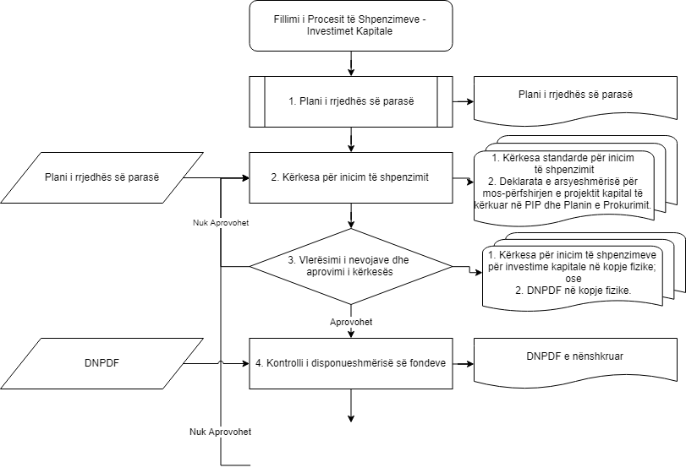

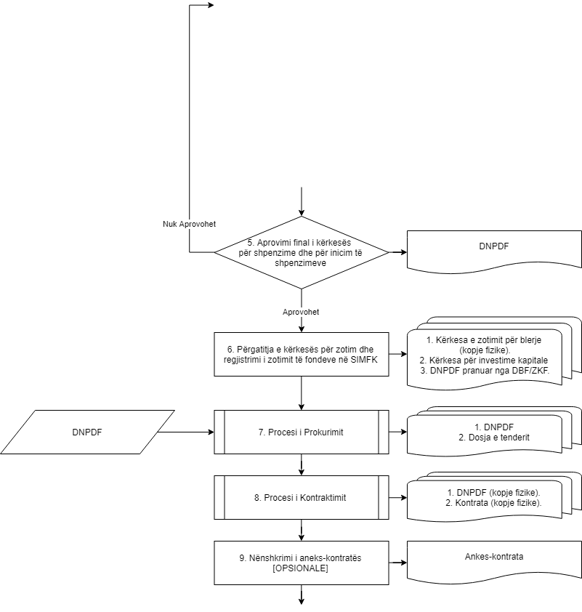

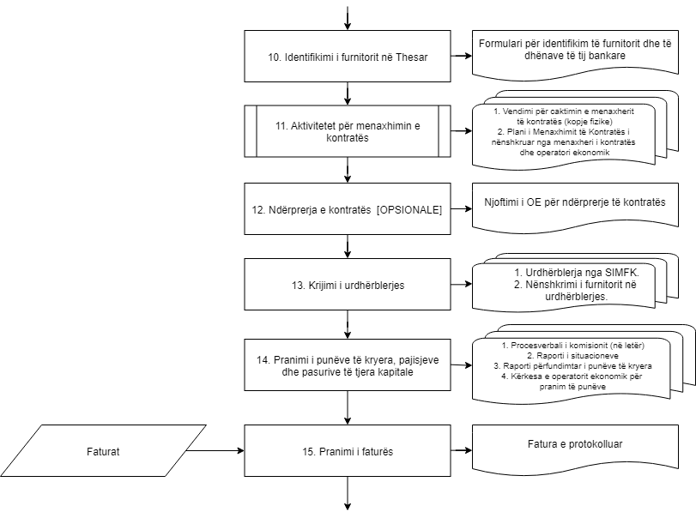

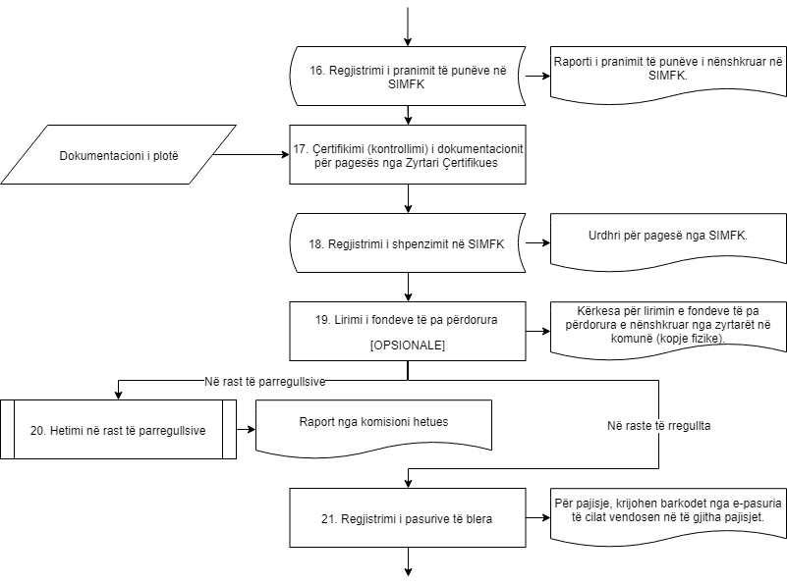

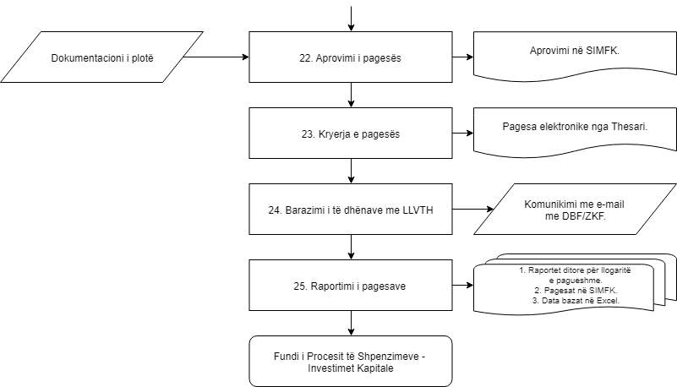

1. Procesi i Integruar i Investimeve Kapitale
2. Procesi i Integruar i Investimeve Kapitale: Të Dhënat e Përgjithshme

|  |  |
| --- | --- |
| **Titulli i procesit:** | Procesi i Integruar i Investimeve Kapitale |
| **Organizata Buxhetore:** | Komuna |
| **Data e rishikimit:** | <DATA> |
| **Qëllimi / Objektivat / Fushëveprimi i/e procesit:** | Procesi ka për qëllim përshkrimin e hapave dhe aktiviteteve në formë të integruar duke gërshetuar të gjitha proceset në të cilat kalojnë investimet kapitale si Procesi i Menaxhimit të Projekteve, Buxhetit, Shpenzimeve Kapitale, Prokurimit, dhe Menaxhimit të Kontratave. Procesi përshkruan hapat që nga fazat e hershme të planifikimit të projekteve deri te ekzekutimi dhe raportimi i pagesave. |
| **Përgjegjësi për rishikim të procesit:** | Njësia Qendrore Harmonizuese – Ministria e Financave |
| **Versioni:** | V. 01/2018 |
| **Korniza ligjore:** | 1. Ligji për Menaxhimin e Financave Publike dhe Përgjegjësitë 03/L-048 2. Ligji për Prokurimin Publik 04/L-042 3. Ligji Nr. 03/L-049 për Financat e Pushtetit Lokal 4. Udhëzues operativ për Prokurimin Publik (2012) 5. Rregullorja e Ministrisë së Financave Nr. 01/2010 6. Rregullorja e Ministrisë së Financave Nr. 01/2013 - Shpenzimi i Parasë Publike 7. Rregullorja e Ministrisë së Financave Nr. 02/2013 - Menaxhimi i Pasurisë jo Financiare në Organizatat Buxhetore 8. Procedura e Thesarit për rregullat e qasjes në SIMFK 9. Procedura e Ministrisë së Financave Nr. 2 - Delegimi i Përgjegjësive 10. Procedura e Ministrisë së Financave Nr. 6 - Autorizimi dhe Pagesat 11. Manuali për Përdorues – Programi i Investimeve Publike (Programi i Investimeve Publike) 12. Rregullat dhe Udhëzuesi Operativ për Prokurimin Publik – KRPP (2018) |
| **Pronari i Procesit:** | Njësia Qendrore Harmonizuese – Ministria e Financave |
| **Palët e përfshira në proces:** | 1. Kryetari i Komunës 2. Menaxheri i Prokurimit 3. Bordi i Drejtorëve i Komunës 4. Menaxheri i Projekteve 5. Zyrtari Përgjegjës i Projekteve 6. Zyra e Kryetarit 7. Zyrtari financiar për Arsim 8. Zyrtari Financiar për Shëndetësi 9. Zyrtari Përgjegjës Financiar 10. Zyrtari Përgjegjës i Kontabilitetit 11. Zyrtari Zotues 12. Zyrtari Përgjegjës i Prokurimit 13. Zyrtari i Pranimit të Faturave 14. Zyrtari Pranimit në SIMFK 15. Zyrtari i Pasurisë 16. Zyrtari i Depos 17. Zyrtari Çertifikues 18. Komision për hapje të ofertave (KMC) 19. Komisionin për vlerësim të ofertave(KPK) 20. Komisioni për pranim të mallrave 21. Komiteti për Politike dhe Financa 22. Komiteti për Komunitete 23. Kuvendi Komunal 24. Kryesuesi i Kuvendit Komunal 25. Komisioni i Hapjes së Tenderëve 26. Komisioni i Vlerësimit të Tenderëve 27. Thesari 28. Menaxheri i Ekzekutimit të Kontratës 29. Mbikëqyrësi i Ekzekutimit të Kontratës 30. Menaxheri i Projekteve 31. Menaxheri i Kontratës 32. Organi i Shqyrtues i Prokurimit (OSHP) 33. Operatori Ekonomik 34. Drejtori për Buxhet dhe Financa / Zyrtari Kryesor Financiar Komunal 35. Njësia Kërkuese/Drejtoria Përkatëse 36. Banka Qendrore Kosovës |
| **Sistemet e TI të përfshira në proces:** | 1. E-Mail 2. SIMFK 3. Programi i Investimeve Publike 4. Sistemi për Zhvillimin dhe Menaxhimin e Buxhetit |
| **Dokumentet e përfshira në proces:** | 1. Korniza Afatmesme e Buxhetit 2. Vendimi për Aprovim të KAB 3. Projekt Propozimi i Buxhetit 4. Buxheti i Aprovuar 5. Vendimi i Kuvendit Komunal për Aprovim të Buxhetit 6. Tabelat e Buxhetit (Tabelat 4.1, 4.2, 4.3) 7. Formulari për Projekt Ide 8. Fatura e Protokolluar 9. Projekt Propozimi 10. Projekt Idea 11. Kërkesa për inicim të shpenzimeve 12. Kërkesa për Zotim për Blerje 13. Deklarata e Nevojave dhe Përcaktimit të Disponueshmërisë së Fondeve 14. Dosja e Tenderit 15. Vendimi i Projektit 16. Plani për Menaxhimin e Projekteve 17. Plani për Menaxhim të Kontratës 18. Procesverbalet e takimeve të BDK 19. Formulari DNPDF 20. Lista e propozimeve dhe inputeve nga qytetarët dhe komuniteti profesional 21. Qarkorja buxhetore nga Ministria e Financave 22. Qarkorja e Brendshme Komunale 23. Vendimi për Caktimin e Komisionit të hapjes 24. Vendimi për Caktimin e Komisionit të Vlerësimit 25. Kërkesë për inicim të aktivitetit të Prokurimit 26. Dosja e tenderit 27. Njoftimi për kontratë 28. Njoftimi për Dhënie të Kontratës 29. Vendimi për Caktimin e Komisionit të Hapjes së Tenderëve 30. Vendimi për Caktimin e Komisionit të Vlerësimit të Tenderëve 31. Vendimi i Autoritetit Kontraktues për Dhënie të Kontratës 32. Vendimi për Caktimin e MEK 33. Vendimi për Caktimin e MEU 34. Vendimi i OSHP-së 35. Vendimi për Caktimin e KPM 36. Formulari i Pranimit Cilësor të Materialeve 37. Formulari i Kërkesës për ndryshime për Punë Shtesë 38. Specifikacioni Teknik i Punëve Shtesë 39. Raporti i Vlerësimit të Tenderëve 40. Raportet e Progresit të Projekteve 41. Raporti i Pranimit të Punëve nga SIMFK 42. Raporti i Situacioneve 43. Raporti Përfundimtar i Punëve të Kryera 44. Ankesa nga Operatorët Ekonomik 45. Kontrata e Nënshkruar (ekzemplar) 46. Aneks Kontrata e Nënshkruar 47. Urdhëresa e Punës 48. Udhërblerja |
| **Ndërlidhja:** | 1. Procesi i buxhetit 2. Procesi i menaxhimit të projekteve 3. Procesi i investimeve kapitale 4. Procesi i menaxhimit të kontratave 5. Procesi i prokurimit |
| **Numri i hapave:** | 53 |

1. Procesi i Integruar i Investimeve Kapitale: Procesi në Detaj

|  |  |  |  |  |  |  |
| --- | --- | --- | --- | --- | --- | --- |
| **Përshkrimi i procesit të integruar të investimeve kapitale** | | | | | | |
| **Hapat** | **Aktivitetet** | **Aktivitetet e kontrollit** | **Përgjegjësi** | **Afatet** | **Dokumentet e gjeneruara** | **Korniza ligjore** |
|  | **Procesi i Planifikimit** | | | | | |
|  | Përcaktimi i prioriteteve strategjike të komunës | * 1. Kryetari i Komunës përcakton prioritetet strategjike të cilat përfshihen në Kornizën Afatmesme të Buxhetit (KAB) në përputhje me politikat dhe prioritetet qeveritare.   2. Zyrtari përgjegjës i komunës i përshkruan prioritetet strategjike në Sistemin Programi i Investimeve Publike (PIP). | 1. Kryetari i Komunës | Para fillimit të vitit | 1. Strategjia Komunale e Zhvillimit  2. Planet e veprimit për përmbushjen e strategjisë | 1. Ligji për Menaxhimin e Financave Publike dhe Përgjegjësitë 03/L-048 [(Gazeta Zyrtare e Republikës së Kosovës).](https://gzk.rks-gov.net/ActDetail.aspx?ActID=2524) |
|  | Zhvillimi i projekt idesë | * 1. Menaxheri i Projekteve, në bashkëpunim me zyrtarët përgjegjës të njësisë kërkuese zhvillojnë projekt idenë themelore.   KUTIA 1  Projekt ideja mund të zhvillohet si rezultat i kërkesës nga qytetarët, shoqëria civile, komuniteti profesional, prioritetet e komunës etj.   * 1. Projekt ideja preliminare duhet të përmbajë informatat për mbështetje të projekt idesë siç janë: * Arsyeshmërinë; * Përfitimet dhe kostot e mundshme; * Datën e fillimit dhe përfundimit; dhe * Informata rreth sponsorit dhe iniciuesit të projektit. * Etj. | 1. Zyrtari përgjegjës i projekteve | NA | 1. Formulari për Projekt Ide | 1. Manuali për Përdorues – Programi i Investimeve Publike (Programi i Investimeve Publike). |
|  | Prezantimi i projekt idesë në Bordin e Drejtorëve në Komunë (BDK) për aprovim | * 1. Zyrtari përgjegjës për projekte së bashku me drejtorin e drejtorisë përkatëse prezantojnë idenë në Bordin e Drejtorëve të Komunës (BDK).   2. Nëse projekt ideja aprovohet, fillohet me përgatitjen e projekt propozimit. | 1. Zyrtari përgjegjës për projekte  2. BDK | Nuk ka | 1. Projekt ideja  2.Procesverbalet ku jepet pëlqimi | NA |
|  | Përgatitja e Projekt Propozimit | * 1. Pas aprovimit të projekt idesë, Menaxheri i Projekteve përgatitë projekt propozimin ideor së bashku me zyrtarët përgjegjës nga njësia kërkuese.   2. Zyrtari përgjegjës në PIP vendos projektin në PIP duke përdorur modulin e planifikimit nga Sistemi i Programit të Investimeve Publike (PIP), duke: * Krijuar dhe vlerësuar propozimin e ri në sistem; dhe * Planifikuar dhe kërkuar buxhetin për projektin. | 1. Menaxheri i Projekteve | Nuk ka | 1. Projekt Propozimi | 1. Manuali për Përdorues – Programi i Investimeve Publike (Programi i Investimeve Publike). |
|  | Prezantimi i projekt propozimit para qytetarëve dhe komunitetit profesional për marrje të inputeve | * 1. Projekt propozimi i hartuar prezantohet para qytetarëve dhe komunitetit profesional.   2. Inputet nga qytetarët dhe komuniteti profesional, palët e interesit etj., trajtohen dhe kompletohet projekt propozimi i rishikuar për aprovim. | 1. Menaxheri i projekteve  2. Drejtori i drejtorisë përkatëse |  | 1. Lista e propozimeve dhe inputeve nga qytetarët dhe komuniteti profesional. | NA |
|  | Prezantimi i projekt propozimit për aprovim në BDK të Komunës | * 1. Projekt propozimi i kompletuar i paraqitet BDK të komunës për shqyrtim dhe aprovim (projekti mund të jetë si projekt i vetëm ose si pjesë e listës së projekteve kapitale komunale).   2. Nëse aprovohet projekt propozimi, i njëjti përcillet në Kuvend Komunal për shqyrtim dhe aprovim. | 1. Menaxheri i projekteve.  2. Drejtori i drejtorisë përkatëse | NA | 1. Projekt propozimi final i aprovuar nga BDK. | NA |
|  | **Procesi i Buxhetit** | | | | | |
|  | Pranimi i qarkores së parë nga Ministria e Financave | * 1. Qarkorja e Ministrisë së Financave pranohet nga zyra e Kryetarit të Komunës (protokolli). Qarkorja gjithashtu publikohet në ueb faqen zyrtare të MF.   2. Kryetari i Komunës e dërgon qarkoren tek Drejtori për Buxhet dhe Financa (DBF) / Zyrtari Kryesor Financiar (ZKF).   3. DBF/ZKF përcjell qarkoren tek drejtorët e të gjitha drejtorive përmes e-mailit dhe/ose kopje fizike. | 1. Zyra e Kryetarit  2. DBF/ZKF | Deri me 15 Maj | 1. Qarkorja në format Word | 1. Ligji Nr.03/L-048 për Menaxhimin e Financave Publike dhe Përgjegjësitë  ([Gazeta Zyrtare e Republikës së Kosovës](https://gzk.rks-gov.net/ActDetail.aspx?ActID=2524)).  2. Ligji Nr. 03/L-049 për Financat e Pushtetit Lokal ([Gazeta Zyrtare e Republikës së Kosovës](https://gzk.rks-gov.net/ActDetail.aspx?ActID=2525)). |
|  | Hartimi i qarkores së brendshme komunale | * 1. Kryetari i Komunës e dërgon qarkoren tek Drejtori për Buxhet dhe Financa (DBF) / Zyrtari Kryesor Financiar (ZKF).   KUTIA 1  Qarkorja e brendshme përcakton, qëllimet, objektivat, afatet dhe kërkesat nga drejtorët e drejtorive për shpenzimet për 3 vitet e ardhshme   * 1. DBF/ZKF siguron se zhvillimin e qarkores së brendshme të komunës (në nivel të programeve).   2. Qarkoren e brendshme e përgatitë (vendosja e të dhënave në tabela të buxhetit) DBF/ZKF. Kjo bëhet bazuar në informatat financiare nga vitet paraprake. | 1. Kryetari i Komunës  2. Zyrtari Financiar për Arsim  3. Zyrtari Financiar për Shëndetësi | 15-22 Maj | 1. Qarkorja e Brendshme Komunale në format Word | 1. Ligji Nr.03/L-048 për Menaxhimin e Financave Publike dhe Përgjegjësitë ([Gazeta Zyrtare e Republikës së Kosovës](https://gzk.rks-gov.net/ActDetail.aspx?ActID=2524)).  2. Ligji Nr. 03/L-049 për Financat e Pushtetit Lokal ([Gazeta Zyrtare e Republikës së Kosovës](https://gzk.rks-gov.net/ActDetail.aspx?ActID=2525)). |
|  | Hartimi i Kornizës Afatmesme të Buxhetit (KAB) | * 1. Bazuar në propozimet buxhetore të drejtorive dhe programeve si dhe inputet nga dëgjimet publike (brenda kufijve buxhetor), Kryetari i Komunës në bashkëpunim me DBF/ZKF, dhe drejtorët e drejtorive hartojnë draft Kornizën Afatmesme të Buxhetit (KAB). | 1. Kryetari i Komunës  2. Drejtorët e drejtorive  3. DBF/ZKF | 10 Qershor | 1. Draft KAB | 1. Ligji Nr.03/L-048 për Menaxhimin e Financave Publike dhe Përgjegjësitë ([Gazeta Zyrtare e Republikës së Kosovës](https://gzk.rks-gov.net/ActDetail.aspx?ActID=2524)).  2. Ligji Nr. 03/L-049 për Financat e Pushtetit Lokal ([Gazeta Zyrtare e Republikës së Kosovës](https://gzk.rks-gov.net/ActDetail.aspx?ActID=2525)). |
|  | Prezantimi i draft KAB në dy komitete (Komiteti për Politikë dhe Financa dhe Komiteti për Komunitete) | * 1. Kryetari i komunës e aprovon draft KAB-it.   2. Pas aprovimit, Kryetari së bashku me DBF/ZKF prezanton draft KAB në: * Komitetin për Politikë dhe Financa (KPF); dhe * Komitetin për Komunitete (KPK). | 1. Kryetari i Komunës  2. Komiteti për Politikë dhe Financa (KPF)  3. Komiteti për Komunitete (KPK) | 10-25 Qershor | 1. Draft KAB | 1. Ligji Nr.03/L-048 për Menaxhimin e Financave Publike dhe Përgjegjësitë ([Gazeta Zyrtare e Republikës së Kosovës](https://gzk.rks-gov.net/ActDetail.aspx?ActID=2524)).  2. Ligji Nr. 03/L-049 për Financat e Pushtetit Lokal ([Gazeta Zyrtare e Republikës së Kosovës](https://gzk.rks-gov.net/ActDetail.aspx?ActID=2524)). |
|  | KAB në Kuvend Komunal | * 1. Draft KAB dërgohet në Kuvend Komunal për shqyrtim dhe aprovim.   2. KAB aprovohet nga Kuvendi Komunal dhe vendimi për aprovim të KAB-it nënshkruhet nga Kryesuesi i Kuvendit Komunal. | 1. Kryetari i Komunës  2. Kuvendi Komunal  3. Kryesuesi i Kuvendit Komunal | Deri më 30 Qershor | 1. Vendimi i për aprovim të Kornizës Afatmesme të Buxhetit | 1. Ligji Nr.03/L-048 për Menaxhimin e Financave Publike dhe Përgjegjësitë ([Gazeta Zyrtare e Republikës së Kosovës](https://gzk.rks-gov.net/ActDetail.aspx?ActID=2524)).  2. Ligji Nr. 03/L-049 për Financat e Pushtetit Lokal ([Gazeta Zyrtare e Republikës së Kosovës](https://gzk.rks-gov.net/ActDetail.aspx?ActID=2525)). |
|  | Dorëzimi i KAB në MF | * 1. Kryetari i Komunës e dërgon KAB (të aprovuar nga Kuvendi Komunal) në MF. | 1. DBF/ZKF | 30 Qershor | 1. KAB-i aprovuar | 1. Ligji Nr.03/L-048 për Menaxhimin e Financave Publike dhe Përgjegjësitë ([Gazeta Zyrtare e Republikës së Kosovës](https://gzk.rks-gov.net/ActDetail.aspx?ActID=2524)).  2. Ligji Nr. 03/L-049 për Financat e Pushtetit Lokal ([Gazeta Zyrtare e Republikës së Kosovës](https://gzk.rks-gov.net/ActDetail.aspx?ActID=2525)). |
|  | Dëgjimet publike | * 1. Mbahen dëgjime publike me qytetarë me qëllim të diskutimit të Projekt Propozimit të Buxhetit. Organizohen së paku 3 dëgjime publike. | 1. Kryesuesi i Kuvendit  2. DBF/ZKF | Gusht | 1. Projekt Propozimi i Buxhetit | 1. Ligji Nr.03/L-048 për Menaxhimin e Financave Publike dhe Përgjegjësitë ([Gazeta Zyrtare e Republikës së Kosovës](https://gzk.rks-gov.net/ActDetail.aspx?ActID=2524)).  2. Ligji Nr. 03/L-049 për Financat e Pushtetit Lokal ([Gazeta Zyrtare e Republikës së Kosovës](https://gzk.rks-gov.net/ActDetail.aspx?ActID=2525)). |
|  | Pranimi i qarkores së dytë nga Ministria e Financave (opsionale) | * 1. Dokumenti i Ministrisë së Financave pranohet në formë elektronike (e-mail) nga protokolli i Kryetarit të Komunës. Qarkorja gjithashtu publikohet në ueb site të MF.   KUTIA 2  Përderisa Qarkorja e parë përcakton kufijtë buxhetor, qarkorja e dytë specifikon se ku do të shpenzohet buxheti. Ministria e Financave mund të lëshojë më shumë se 1 qarkore | 1. Kryetari i komunës | 1 Korrik | Qarkorja e dytë buxhetore në Word | 1. Ligji Nr.03/L-048 për Menaxhimin e Financave Publike dhe Përgjegjësitë ([Gazeta Zyrtare e Republikës së Kosovës](https://gzk.rks-gov.net/ActDetail.aspx?ActID=2524)).  2. Ligji Nr. 03/L-049 për Financat e Pushtetit Lokal ([Gazeta Zyrtare e Republikës së Kosovës](https://gzk.rks-gov.net/ActDetail.aspx?ActID=2525)). |
|  | Hartimi i qarkores së dytë të brendshme të Komunës dhe shpërndarja e saj tek drejtorët e drejtorive | * 1. Hartohet qarkorja e dytë e brendshme e komunës nga DBF/ZKF (përfshihen inputet nga diskutimet e brendshme nga drejtorët e drejtorive dhe udhëheqësit e programeve).   2. DBF/ZKF dërgojnë qarkoren e dytë të brendshme tek drejtorët dhe udhëheqësit e njësive për plotësim. Qarkorja përcakton kufijtë buxhetor për kategori ekonomike. | 2. DBF/ZKF | Fundi i Korrikut | 1. Qarkorja e Dytë Buxhetore | 1. Ligji Nr.03/L-048 për Menaxhimin e Financave Publike dhe Përgjegjësitë ([Gazeta Zyrtare e Republikës së Kosovës](https://gzk.rks-gov.net/ActDetail.aspx?ActID=2524)).  2. Ligji Nr. 03/L-049 për Financat e Pushtetit Lokal ([Gazeta Zyrtare e Republikës së Kosovës](https://gzk.rks-gov.net/ActDetail.aspx?ActID=2525)). |
|  | Përgatitja e projekt buxhetit dhe kërkesave për ndarje buxhetore në nivel të drejtorive | * 1. Pas pranimit dhe shpërndarjes së qarkores së dytë të brendshme, drejtorët e drejtorive organizojnë diskutime brenda drejtorive për të diskutuar kërkesat buxhetore.   2. Drejtorët e drejtorive i dërgojnë kërkesat buxhetore tek DBF/ZKF. | 1. DBF/ZKF  2. Drejtorët e drejtorive |  | Propozimet buxhetore (PCF1,2,3 dhe 4) | 1. Ligji Nr.03/L-048 për Menaxhimin e Financave Publike dhe Përgjegjësitë ([Gazeta Zyrtare e Republikës së Kosovës](https://gzk.rks-gov.net/ActDetail.aspx?ActID=2524)).  2. Ligji Nr. 03/L-049 për Financat e Pushtetit Lokal ([Gazeta Zyrtare e Republikës së Kosovës](https://gzk.rks-gov.net/ActDetail.aspx?ActID=2525)). |
|  | Prezantimi në Kuvendin Komunal | * 1. Pas shqyrtimit të buxhetit në KPF, projekt buxheti prezantohet dhe diskutohet në Kuvendin Komunal. | 1. Kryetari i Komunës | Deri 30 Shtator | 1. Projekt buxheti | 1. Ligji Nr.03/L-048 për Menaxhimin e Financave Publike dhe Përgjegjësitë ([Gazeta Zyrtare e Republikës së Kosovës](https://gzk.rks-gov.net/ActDetail.aspx?ActID=2524)).  2. Ligji Nr. 03/L-049 për Financat e Pushtetit Lokal ([Gazeta Zyrtare e Republikës së Kosovës](https://gzk.rks-gov.net/ActDetail.aspx?ActID=2525)). |
|  | Aprovimi i buxhetit nga  Kuvendi Komunal | * 1. Buxheti aprovohet nga Kuvendi Komunal. | 1. Kuvendi Komunal | Deri me 30 Shtator | 1. Buxheti i aprovuar  2. Vendim i Kuvendit Komunal për buxhetin e aprovuar | 1. Ligji Nr.03/L-048 për Menaxhimin e Financave Publike dhe Përgjegjësitë ([Gazeta Zyrtare e Republikës së Kosovës](https://gzk.rks-gov.net/ActDetail.aspx?ActID=2524)).  2. Ligji Nr. 03/L-049 për Financat e Pushtetit Lokal ([Gazeta Zyrtare e Republikës së Kosovës](https://gzk.rks-gov.net/ActDetail.aspx?ActID=2525)). |
|  | Dorëzimi i Buxhetit në Ministrinë e Financave | * 1. Buxheti i komunës (i aprovuar në kuvend dhe nënshkruar prej kryesuesit të kuvendit) dërgohet në MF.      1. Bashkëngjitet shkresa përcjellëse nga Kryetari i Komunës për MF.      2. Dorëzohen tabelat buxhetore të zhvilluara nga SMZHB dhe PIP. * Tabela 4.1: Plani i ndarjes buxhetore të shpenzimeve. * Tabela 4.2: Financimi i projekteve kapitale. * Tabela 4.3: Plani afatmesëm i të hyrave totale të buxhetit komunal nga grandet qeveritare dhe të hyrat vetanake. | 1. Kryetari i Komunës | 30 shtator | 1.Dokumenti i buxhetit në kopje fizike dhe elektronike  2. Shkresa përcjellëse  3. Tabela 4.1  4. Tabela 4.2  5. Tabela 4.3 | 1. Ligji Nr.03/L-048 për Menaxhimin e Financave Publike dhe Përgjegjësitë ([Gazeta Zyrtare e Republikës së Kosovës](https://gzk.rks-gov.net/ActDetail.aspx?ActID=2524)).  2. Ligji Nr. 03/L-049 për Financat e Pushtetit Lokal ([Gazeta Zyrtare e Republikës së Kosovës](https://gzk.rks-gov.net/ActDetail.aspx?ActID=2525)). |
|  | **Procesi i Menaxhimit të Projekteve** | | | | | |
|  | Autorizimi për planifikim të detajuar dhe realizim të projektit | * 1. Pas aprovimit të projektit nga Kuvendi Komunal, Kryetari i Komunës nxjerr **Vendimin e Projektit** përmes të cilit: * Caktohet Menaxheri i Projekteve; dhe * Autorizohet planifikimi i projektit;   1. Menaxheri i Projektit: * Përshkruan aktivitetet e projektit në hollësi; dhe * Përcakton mënyrën e kryerjes së aktiviteteve të projektit. | 1. Kryetari i Komunës | Nuk ka | 1. Vendimi i Projektit | 1. Manuali për Përdorues – Programi i Investimeve Publike (Programi i Investimeve Publike).  2. Rregullat dhe Udhëzuesi Operativ  për Prokurimin Publik 2018 ([Komisioni Rregullativ i Prokurimit Publik](https://krpp.rks-gov.net/krpp/PageFiles/File/STRforms2016/Shqip/A01_Rregullat%20dhe%20Udhezuesi%20Operativ%20per%20Prokurimin%20Publik.pdf)). |
|  | Përgatitja e Planit për Menaxhimin e Projektit | * 1. Pas marrjes së vendimit të projektit, Menaxheri i Projekteve bazuar në informatat e marra nga njësia kërkuese përgatitë planin për menaxhimin e projektit i cili përfshinë informatat si në vijim: * Fushëveprimin e projektit; * Planin e aktiviteteve; * Buxhetin; * Planin e prokurimit; * Planin e informimit dhe komunikimit me hisedarët; * Planin e menaxhimit të cilësisë; * Planin e shfrytëzimit të burimeve njerëzore në projekt; * Planin e menaxhimit të rreziqeve në projekt; dhe * Planin e dorëzimit të projektit tek përfituesi i projektit.   KUTIA 2  Për projektet zhvillimore përfshihet plani i veprimeve ligjore, aplikimi i lejeve të ndryshme etj.  Për projektet që kanë të bëjnë me pasuri përfshihet plani për regjistrimin e aseteve të projektit. | 1. Menaxheri i Projekteve | Menjëherë pas nënshkrimit të kontratës | 1. Plani për Menaxhimin e Projektit | 1. Manuali për Përdorues – Programi i Investimeve Publike (Programi i Investimeve Publike). |
|  | Prezantimi i planit të projektit tek BDK për aprovim | * 1. Pas përgatitjes së Planit për Menaxhim të Projektit, Menaxheri i Projekteve prezanton planin para BDK.   2. Nëse BDK pajtohet me projektin, e aprovon realizimin e më mëtejshëm të projektit. | 1. Menaxheri i Projekteve.  2. BDK. | NA | 1. Plani i Menaxhimit të Projektit | NA |
|  | Projektimi/specifikimi teknik | * 1. Pas aprovimit të planit të projektit, fillon finalizimi/specifikimi teknik i outputit (rezultatit) të projektit.   2. Projektimi/specifikimi teknik pastaj bëhet pjesë e DNPDF-së. | 1. Drejtori i drejtorisë përkatëse  2.Menaxheri i Projekteve | NA | 1. Formulari DNPDF  2. Projektimi/ specifikimi teknik | 1. Rregullat dhe Udhëzuesi Operativ për Prokurimin Publik – KRPP (2018) ([Komisioni Rregullativ i Prokurimit Publik](https://krpp.rks-gov.net/krpp/PageFiles/File/STRforms2016/Shqip/A01_Rregullat%20dhe%20Udhezuesi%20Operativ%20per%20Prokurimin%20Publik.pdf)). |
|  | **Procesi i shpenzimeve** | | | | | |
|  | Vlerësimi i nevojave dhe aprovimi i kërkesës | * 1. Pas pranimit të kërkesës për shpenzime dhe konfirmimit të alokimit të fondeve, drejtori i drejtorisë (zyrtari autorizues) duke siguruar pikat si në vijim: * Natyrën dhe fushëveprimin e saktë të nevojave që investimi kapital i kërkuar synojnë të arrijë; * Vlerën e parashikuar të projektit kapital, si dhe kushtet materiale të kontratës publike që do t’i nënshtrohet prokurimit të parashikuar; * Specifikat teknike/funksionale të projektit kapital; * Përfitimet e pritura të projektit; dhe * Një deklaratë të qartë se si prokurimi do t’i promovoj objektivat institucionale.   1. Drejtori nënshkruan pjesën II.1 të Deklaratës të Nevojave dhe Përcaktimit të Disponueshmërisë së Fondeve (DNPDF) lidhur me vlerësimin e nevojave.   2. Drejtori dërgon DNPDF e nënshkruar tek DBF/ZKF për kontrollim të disponueshmërisë së fondeve. | 1. Drejtori i drejtorisë përkatëse | Nuk ka | 1. Kërkesa për inicim të shpenzimeve për investime kapitale në kopje fizike ose  2. DNPDF në kopje fizike | 1. Ligji për Menaxhimin e Financave Publike dhe Përgjegjësitë Nr. 03/L-148 [(Gazeta Zyrtare e Republikës së Kosovës).](https://gzk.rks-gov.net/ActDetail.aspx?ActID=2524" \o "Kliko Këtu)  2. Rregullorja e Ministrisë së Financave Nr. 01/2010 - Menaxhimi Financiar dhe Kontrolli ([Gazeta Zyrtare e Republikës së Kosovës](https://gzk.rks-gov.net/ActDetail.aspx?ActID=8225)). |
|  | Përgatitja e kërkesës për zotim dhe regjistrimi i zotimit të fondeve në SIMFK | * 1. Pas aprovimit të kërkesës, zyrtari financiar i drejtorisë përkatëse: * Verifikon nëse fondet janë në dispozicion në linjën e kërkuar buxhetore; * Plotëson të dhënat për Kërkesën e Zotimit për Blerje; * Regjistron kodet e klasifikimi të buxhetit (kodin e fondeve, kodin organizativ, të programit, kodin e projektit, funksionit dhe kodin ekonomik); dhe * Nënshkruan dokumentin Kërkesën e Zotimit për Blerje.   1. Zyrtari zotues pas pranimit të dokumentit Kërkesa e Zotimit për Blerje regjistron: * Të dhënat në SIMFK, nga ku vetë sistemi kryen kontrollet automatike nëse ka fonde të mjaftueshme në linjën e kërkuar buxhetore dhe fondet e kërkuara zotohen për obligimet e ardhshme dhe datat e mundshme të pagesave.   1. Nëse fondet nuk zotohen, procesi ndalet dhe i dërgohet Kryetarit të Komunës.   2. Nëse fondet zotohen, DNPDF (në kopje fizike) dërgohet tek zyra e prokurimit përmes DBF/ZKF-së. | 1. DBF/ZKF  2. Zyrtari financiar  3. Zyrtari zotues | Tre ditë pas pranimit të dokumentacionit | 1. Kërkesa e zotimit për blerje (kopje fizike).  2. Kërkesa për investime kapitale (krijuar në SIMFK moduli i blerjeve dhe të nënshkruar nga zyrtari zotues).  3. DNPDF pranuar nga DBF/ZKF. | 1. Ligji për Menaxhimin e Financave Publike dhe Përgjegjësitë Nr. 03/L-148  [(Gazeta Zyrtare e Republikës së Kosovës).](https://gzk.rks-gov.net/ActDetail.aspx?ActID=2524" \o "Kliko Këtu)  2. Rregullorja e Ministrisë së Financave Nr. 01/2013 - Shpenzimi i Parasë Publike [(Gazeta Zyrtare e Republikës së Kosovës)](https://gzk.rks-gov.net/ActDetail.aspx?ActID=10203). |
|  | **Procesi i Prokurimit** | | | | | |
|  | Përgatitja e dosjes së tenderit | * 1. Zyrtari përgjegjës i prokurimit dorëzon lëndën tek zyrtari i prokurimit për përgatitje të dosjes se tenderit bazuar në dokumentacionin e siguruar nga njësia kërkuese (drejtoria përkatëse) sipas specifikave teknike, etj. | 1. Zyrtari përgjegjës i prokurimit  2. Drejtori i Drejtorisë Përkatëse | Nuk ka | 1. Dosja e Tenderit | 1.Ligji për  Prokurimin  Publik 04/L-042 ([Gazeta Zyrtare e Republikës së Kosovës](https://gzk.rks-gov.net/ActDetail.aspx?ActID=2772))  2. Rregullat dhe Udhëzuesi Operativ për Prokurimin Publik – Komisioi Rregullativ i Prokurimit Publik 2018 ([Komisioni Rregullativ i Prokurimit Publik](https://krpp.rks-gov.net/krpp/PageFiles/File/STRforms2016/Shqip/A01_Rregullat%20dhe%20Udhezuesi%20Operativ%20per%20Prokurimin%20Publik.pdf)). |
|  | Publikimi i njoftimit për kontratë | * 1. ZP bën publikimin e njoftimit për kontratë në portalin e e-prokurimi të Komisionit Rregullativ të Prokurimit Publik KRPP. | 1. Zyrtari i prokurimit | Nuk ka | 1. Njoftimi për Kontratë | 1.Ligji për  Prokurimin  Publik 04/L-042 ([Gazeta Zyrtare e Republikës së Kosovës](https://gzk.rks-gov.net/ActDetail.aspx?ActID=2772))  2. Rregullat dhe Udhëzuesi Operativ për Prokurimin Publik – Komisioi Rregullativ i Prokurimit Publik 2018 ([Komisioni Rregullativ i Prokurimit Publik](https://krpp.rks-gov.net/krpp/PageFiles/File/STRforms2016/Shqip/A01_Rregullat%20dhe%20Udhezuesi%20Operativ%20per%20Prokurimin%20Publik.pdf)). |
|  | Pranimi i ofertave nga operatorët ekonomik dhe përgjigjet në pyetjet e pranuara | * 1. Të gjitha pyetjet eventuale të operatorëve ekonomik dhe përgjigjet nga autoriteti kontraktues bëhen përmes portalit e-prokurimi.   2. Kërkesa për dosje të tenderit dhe dorëzimi i dosjes tek operatori ekonomik bëhet përmes portalit e-prokurimit. | 1. Zyrtari i Prokurimit | Nuk ka | 1. Komunikimi në e-prokurim | 1.Ligji për  Prokurimin  Publik 04/L-042 ([Gazeta Zyrtare e Republikës së Kosovës](https://gzk.rks-gov.net/ActDetail.aspx?ActID=2772))  2. Rregullat dhe Udhëzuesi Operativ për Prokurimin Publik – Komisioi Rregullativ i Prokurimit Publik 2018 ([Komisioni Rregullativ i Prokurimit Publik](https://krpp.rks-gov.net/krpp/PageFiles/File/STRforms2016/Shqip/A01_Rregullat%20dhe%20Udhezuesi%20Operativ%20per%20Prokurimin%20Publik.pdf)). |
|  | Emërimi i anëtarëve të komisionit të hapjes | * 1. Zyrtari përgjegjës i prokurimit cakton anëtarët e komisionit të hapjes së tenderëve dhe e përcjell tek anëtarët e komisionit. | 1. Zyrtari përgjegjës i Prokurimit  2. Komisioni i hapjes së tenderëve | Para publikimit të Njoftimit për kontratë | 1. Vendimi për emërimin e anëtarëve të komisionit të hapjes | 1.Ligji për  Prokurimin  Publik 04/L-042 ([Gazeta Zyrtare e Republikës së Kosovës](https://gzk.rks-gov.net/ActDetail.aspx?ActID=2772))  2. Rregullat dhe Udhëzuesi Operativ për Prokurimin Publik – Komisioi Rregullativ i Prokurimit Publik 2018 ([Komisioni Rregullativ i Prokurimit Publik](https://krpp.rks-gov.net/krpp/PageFiles/File/STRforms2016/Shqip/A01_Rregullat%20dhe%20Udhezuesi%20Operativ%20per%20Prokurimin%20Publik.pdf)). |
|  | Hapja e tenderëve | * 1. Komisioni i hapjes mblidhet dhe bën hapjen e të gjithë tenderëve të pranuar brenda afatit të caktuar në dosjen e tenderit. | 1. Komisioni i hapjes së tenderëve | Menjëherë pas përfundimit të afatit të pranimit të tenderëve | 1. Hapja përmes sistemi elektronik të prokurimit publik | 1.Ligji për  Prokurimin  Publik 04/L-042 ([Gazeta Zyrtare e Republikës së Kosovës](https://gzk.rks-gov.net/ActDetail.aspx?ActID=2772))  2. Rregullat dhe Udhëzuesi Operativ për Prokurimin Publik – Komisioi Rregullativ i Prokurimit Publik 2018 ([Komisioni Rregullativ i Prokurimit Publik](https://krpp.rks-gov.net/krpp/PageFiles/File/STRforms2016/Shqip/A01_Rregullat%20dhe%20Udhezuesi%20Operativ%20per%20Prokurimin%20Publik.pdf)). |
|  | Emërimi i anëtarëve për komision të vlerësimit | * 1. Pas hapjes së tenderit, anëtarët e komisionit të vlerësimit emërohen nga Kryetari i Komunës në bashkëpunim të ngushtë me zyrtarin përgjegjës të prokurimit.   2. Vendimi i dërgohet të gjithë anëtarëve të komisionit. | 1. Kryetari i Komunës | Brenda 48 orëve pas hapjes së tenderëve dhe zgjatë jo më shumë se 30 ditë pas fillimit të vlerësimit | 1. Vendimi për caktimin e komisionit vlerësues të tenderëve | 1.Ligji për  Prokurimin  Publik 04/L-042 ([Gazeta Zyrtare e Republikës së Kosovës](https://gzk.rks-gov.net/ActDetail.aspx?ActID=2772))  2. Rregullat dhe Udhëzuesi Operativ për Prokurimin Publik – Komisioi Rregullativ i Prokurimit Publik 2018 ([Komisioni Rregullativ i Prokurimit Publik](https://krpp.rks-gov.net/krpp/PageFiles/File/STRforms2016/Shqip/A01_Rregullat%20dhe%20Udhezuesi%20Operativ%20per%20Prokurimin%20Publik.pdf)). |
|  | Vlerësimi i tenderëve | * 1. Komisioni i vlerësimit të tenderëve mblidhet dhe bën vlerësimin e tenderëve sipas kritereve dhe kërkesave të dosjes së tenderit.   2. Komisioni pas përfundimit të procedurave të vlerësimit krijon raportin e vlerësimit me anë të të cilit i rekomandon zyrtarit përgjegjës të prokurimit cila operator ekonomik duhet të shpërblehet me kontratë. | 1. Komisioni i vlerësimit të tenderëve | 1. Vlerësimi fillon menjëherë pas hapjes dhe jo më vonë se 5 dite pas hapjes së tenderëve  2. Vlerësimi i ofertave përfundon jo më vonë se 30 ditë nga hapja  3. Në raste të jashtëzakonshme afati mund të zgjatet edhe për 20 ditë shtesë | 1. Vendimi për caktimin e komisionit vlerësues të tenderëve  2. Raporti i vlerësimit të tenderëve | 1.Ligji për  Prokurimin  Publik 04/L-042 ([Gazeta Zyrtare e Republikës së Kosovës](https://gzk.rks-gov.net/ActDetail.aspx?ActID=2772))  2. Rregullat dhe Udhëzuesi Operativ për Prokurimin Publik – Komisioi Rregullativ i Prokurimit Publik 2018 ([Komisioni Rregullativ i Prokurimit Publik](https://krpp.rks-gov.net/krpp/PageFiles/File/STRforms2016/Shqip/A01_Rregullat%20dhe%20Udhezuesi%20Operativ%20per%20Prokurimin%20Publik.pdf)). |
|  | Njoftimi mbi vendimin e autoritetit kontraktues | * 1. Zyrtari përgjegjës i prokurimit. nxjerr njoftim për vendimin e autoritetit kontraktues në sistem elektronik të prokurimit i cili shihet nga pjesëmarrësit në prokurim   2. Në këtë fazë bëhet ri-konfirmimi i fondeve përmes DNPDF pjesa e III-të | 1. Zyrtari përgjegjës i prokurimit 2. Kryetari i Komunës 3. DBF/ZKF | Pas rekomandimit për dhënie të kontratës | 1. Vendimi i autoritetit kontraktues për dhënie të kontratës  2. Ri-konfirmiimi i DNPDF | 1.Ligji për  Prokurimin  Publik 04/L-042 ([Gazeta Zyrtare e Republikës së Kosovës](https://gzk.rks-gov.net/ActDetail.aspx?ActID=2772))  2. Rregullat dhe Udhëzuesi Operativ për Prokurimin Publik – Komisioi Rregullativ i Prokurimit Publik 2018 ([Komisioni Rregullativ i Prokurimit Publik](https://krpp.rks-gov.net/krpp/PageFiles/File/STRforms2016/Shqip/A01_Rregullat%20dhe%20Udhezuesi%20Operativ%20per%20Prokurimin%20Publik.pdf)). |
|  | Paraqitja e kërkesës për rishqyrtim në komunë | * 1. Operatorët ekonomik të pa kënaqur, mund të parashtrojnë kërkesë për rishqyrtim tek autoriteti kontraktues brenda 5 ditëve nga publikimi i njoftimit për vendimin të autoritetit kontraktues.   2. Nëse paraqitet kërkesa për rishqyrtim, procedura e prokurimit pezullohet dhe të gjithë operatorët ekonomik pjesëmarrës në procedurë njoftohen.   3. Pezullimi i procedurës përfundon menjëherë pasi komuna të merr vendim për kërkesën për rishqyrtim.   4. Komuna shqyrton kërkesën e operatorit ekonomik brenda 3 ditëve punë respektivisht 6 ditëve nga pranimi i saj.   5. Komuna, mund, me anë të një vendimi:      1. Të refuzojë kërkesën e propozuar për shqyrtim si të pabazë; ose      2. Të miratojë një kërkesë për rishikim si të bazuar dhe të anulojë pjesërisht ose tërësisht vendimin e miratuar.   6. Vendimi i komunës është i detyrueshëm për komunën dhe duhet të zbatohet menjëherë.   7. Vendimi i komunës i komunikohet në formë elektronike parashtruesit të ankesës dhe të gjitha palëve të interesuara pjesëmarrës në prokurimin në fjalë e shohin atë në sistem elektronik të prokurimit të Kosovës. | 1. Zyrtari përgjegjës i prokurimit | Brenda 5 ditëve pas datës së njoftimit te OE mbi rezultatet e prokurimit | 1. Ankesa nga operatorët ekonomik | 1.Ligji për  Prokurimin  Publik 04/L-042 ([Gazeta Zyrtare e Republikës së Kosovës](https://gzk.rks-gov.net/ActDetail.aspx?ActID=2772))  2. Rregullat dhe Udhëzuesi Operativ për Prokurimin Publik – Komisioi Rregullativ i Prokurimit Publik 2018 ([Komisioni Rregullativ i Prokurimit Publik](https://krpp.rks-gov.net/krpp/PageFiles/File/STRforms2016/Shqip/A01_Rregullat%20dhe%20Udhezuesi%20Operativ%20per%20Prokurimin%20Publik.pdf)). |
|  | Paraqitja e ankesës pranë Organit Shqyrtues të Prokurimit (OSHP) | * 1. Ne rast se operatori ekonomik nuk është i kënaqur me vendimin e marrë nga komuna, mund të parashtroj ankesë pranë OSHP-së.   2. Ankesa duhet të dorëzohet brenda dhjetë (10) ditëve pas vendimit të lëshuar nga komuna në procedurën paraprake të zgjidhjes së mosmarrëveshjes.   3. Dorëzimi i ndonjë ankese e obligon komunën që automatikisht ta pezullojë zbatimin e aktivitetit të prokurimit.   4. OSHP jep përgjigje ndaj ankesës brenda 34 ditëve nga pranimi i ankesës.   5. OSHP mund të vendos/kërkoj:      1. Ri-vlerësim të përzgjedhjes së ofertuesve;      2. Të rekomandoj autoritetit kontraktues të vazhdoj me dhënien e kontratës. | 1. OSHP | Brenda 10 ditëve pas datës së njoftimit te OE me letrën standarde mbi rezultatet e prokurimit | 1. Ankesa nga operatorët ekonomik  2. Vendimi i OSHP-së | 1.Ligji për  Prokurimin  Publik 04/L-042 ([Gazeta Zyrtare e Republikës së Kosovës](https://gzk.rks-gov.net/ActDetail.aspx?ActID=2772))  2. Rregullat dhe Udhëzuesi Operativ për Prokurimin Publik – Komisioi Rregullativ i Prokurimit Publik 2018 ([Komisioni Rregullativ i Prokurimit Publik](https://krpp.rks-gov.net/krpp/PageFiles/File/STRforms2016/Shqip/A01_Rregullat%20dhe%20Udhezuesi%20Operativ%20per%20Prokurimin%20Publik.pdf)). |
|  | Nënshkrimi i kontratës | * 1. Zyrtari përgjegjës nënshkruan kontratat për mallra dhe shërbime deri në 125,000 EUR dhe kontratat për punë deri në 500,000 EUR.   2. Kontratat me vlera të mëdha (mbi 125,000EURO respektivisht 500,000 EUR) nënshkruhen nga Zyrtari përgjegjës dhe Kryetari i Komunës. | 1. Zyrtari përgjegjës i Prokurimit  2. Kryetari i Komunës | Pas skadimit të afatit të ankesave | 1. Kontrata e nënshkruar | 1.Ligji për  Prokurimin  Publik 04/L-042 ([Gazeta Zyrtare e Republikës së Kosovës](https://gzk.rks-gov.net/ActDetail.aspx?ActID=2772))  2. Rregullat dhe Udhëzuesi Operativ për Prokurimin Publik – Komisioi Rregullativ i Prokurimit Publik 2018 ([Komisioni Rregullativ i Prokurimit Publik](https://krpp.rks-gov.net/krpp/PageFiles/File/STRforms2016/Shqip/A01_Rregullat%20dhe%20Udhezuesi%20Operativ%20per%20Prokurimin%20Publik.pdf)). |
|  | Publikimi i njoftimit për nënshkrim të kontratës | * 1. Më së largu 2 ditë nga nënshkrimi i kontratës, Menaxheri i Prokurimit publikon njoftimin për nënshkrim të kontratës përmes sistemit elektronik të prokurimit publik të Kosovës | 1. Menaxheri i Prokurimit | 2 ditë nga nënshkrimi i kontratës | 1. Njoftimi për dhënie të kontratës | 1.Ligji për  Prokurimin  Publik 04/L-042 ([Gazeta Zyrtare e Republikës së Kosovës](https://gzk.rks-gov.net/ActDetail.aspx?ActID=2772))  2. Rregullat dhe Udhëzuesi Operativ për Prokurimin Publik – Komisioi Rregullativ i Prokurimit Publik 2018 ([Komisioni Rregullativ i Prokurimit Publik](https://krpp.rks-gov.net/krpp/PageFiles/File/STRforms2016/Shqip/A01_Rregullat%20dhe%20Udhezuesi%20Operativ%20per%20Prokurimin%20Publik.pdf) |
|  | Dërgimi i kontratës dhe anekseve tek njësia e kërkesës | * 1. Zyrtari përgjegjës i dërgon një ekzemplar të kontratës tek njësia kërkuese, ZKF dhe menaxheri i kontratës. | 1. Zyrtari përgjegjës i Prokurimit | Nuk ka | 1. Kontrata e nënshkruar | 1.Ligji për  Prokurimin  Publik 04/L-042 ([Gazeta Zyrtare e Republikës së Kosovës](https://gzk.rks-gov.net/ActDetail.aspx?ActID=2772))  2. Rregullat dhe Udhëzuesi Operativ për Prokurimin Publik – Komisioi Rregullativ i Prokurimit Publik 2018 ([Komisioni Rregullativ i Prokurimit Publik](https://krpp.rks-gov.net/krpp/PageFiles/File/STRforms2016/Shqip/A01_Rregullat%20dhe%20Udhezuesi%20Operativ%20per%20Prokurimin%20Publik.pdf)). |
|  | **Procesi i Menaxhimit të Kontratave** | | | | | |
|  | Caktimi i Menaxherit të Ekzekutimit të Kontratës (MEK) | * 1. Pas përfundimit të procedurave të prokurimit dhe nënshkrimit të kontratës, Kryetari i Komunës cakton MEK sipas propozimit të drejtorit të drejtorisë përkatëse.   2. Përgjegjësitë kryesore të MEK janë: * Dakordon planin e menaxhimit të kontratës me Operatorin Ekonomik; * Verifikon nëse punët e kryera janë në përputhje me kontratën dhe specifikimin teknik; * Nënshkruan ditarin e punëve dhe librin ndërtimor në vend-punishte; * Pranon materialin e përfshirë në formularin e komisionit për pranim të materialit dhe sipas specifikimit teknik të kontratës; dhe * Raporton (a) çdo largim nga termat dhe kushtet e kontratës; dhe (b) çdo ndryshim në kushtet e kontratës, ose para ose gjatë periudhës së zbatimit, të cilat do të kishin ndikuar në vlerësimin dhe radhitjen e tenderëve dhe ne përzgjedhjen e operatorit ekonomik.   KUTIA 1  Sipas nevojës, menaxheri i projektit mund të ushtrojë njëkohësisht edhe funksionin e Menaxherit të Ekzekutimit të Kontratës (MEK)   * 1. Pas dakordimit të Planit të Menaxhimit të Kontratës, MEK dërgon kërkesë tek menaxheri i projektit dhe drejtori i drejtorisë përkatëse për hapjen e urdhëresës së punës. | 1. Kryetari i Komunës  2. MEK  3. Drejtori i Drejtorisë përkatëse | Pas nënshkrimit të kontratës | 1. Vendimi për caktimin e MEK  2. Plani i Menaxhimit të Kontratës  3. Raportet e progresit të projekteve  4.Nënshkrimi i ditarit dhe librit ndërtimor | 1. Ligji Nr.04/L-042 për Prokurimin Publik ([Gazeta Zyrtare e Republikës së Kosovës](https://gzk.rks-gov.net/ActDetail.aspx?ActID=2772)).  2. Rregullat dhe Udhëzuesi Operativ  për Prokurimin Publik 2018 ([Komisioni Rregullativ i Prokurimit Publik](https://krpp.rks-gov.net/krpp/PageFiles/File/STRforms2016/Shqip/A01_Rregullat%20dhe%20Udhezuesi%20Operativ%20per%20Prokurimin%20Publik.pdf)). |
|  | Hapja e urdhëresës së punës dhe caktimi i Mbikëqyrësit Ekzekutimit të Urdhëresës (MEU) | * 1. Pas pranimit të kërkesës për hapjen e urdhëresës së punës nga MEK, Kryetari i Komunës në konsultim me drejtorin e drejtorisë përkatëse cakton Mbikëqyrësin Ekzekutiv të Urdhëresës (“MEU” ose “mbikëqyrësi”).   2. Përgjegjësitë kryesore të MEU janë: * Në baza të rregullta, nënshkruan ditarin e punëve dhe librin ndërtimor në vend-punishte; * Merr pjesë në vend-punishte gjatë kryerjes së punëve nga operatori ekonomik (punë kryerësi); * Siguron që punët e kryera janë ato të përfshira në urdhëresën e punëve; * Raporton tek MEK për problemet eventuale gjatë implementimit të punëve; dhe * Për vonesa në kryerjen e punëve raporton tek MEK dhe drejtori i drejtorisë përkatëse;   KUTIA 2  Mbikëqyrja e projekteve mund të bëhet nga stafi brenda komunës ose të kontraktohet tek ndonjë operator ekonomik nga jashtë. | 1. MEU | Pas hapjes së urdhëresës për punë | 1. Vendimi për caktimin e MEU-së  2. Urdhëresa e punës  3. Raporti tek MEK (në rast të nevojës) | 1. Ligji Nr.04/L-042 për Prokurimin Publik ([Gazeta Zyrtare e Republikës së Kosovës](https://gzk.rks-gov.net/ActDetail.aspx?ActID=2772)).  2. Rregullat dhe Udhëzuesi operativ për Prokurimin Publik 2018 ([Komisioni Rregullativ i Prokurimit Publik](https://krpp.rks-gov.net/krpp/PageFiles/File/STRforms2016/Shqip/A01_Rregullat%20dhe%20Udhezuesi%20Operativ%20per%20Prokurimin%20Publik.pdf)). |
|  | Pranimi cilësor imaterialeve ndërtimore para fillimit të punimeve (sipas nevojës) | * 1. MEK ose Menaxheri i Projektit njoftojnë drejtorin e drejtorisë përkatëse për sjelljen e materialit teknik nga ana e kontratorit në depo të tyre.   2. Drejtori i drejtorisë përkatëse, formon një Komision të Pranimit të Materialit (KPM) në përbërje prej 3 ose 5 anëtarëve.   3. KPM kontrollon cilësinë e materialit nëse është në përputhje me specifikat teknike të kontratës dhe aprovon përdorimin e materialit. | 1.MEK/Menaxheri i Projektit | Pas njoftimi të OE për sjellje të materialeve në depo të tyre | 1. Vendimi për caktimin e KPM  2. Formulari Pranimi Cilësor i Materialit | 1. Ligji Nr.04/L-042 për Prokurimin Publik ([Gazeta Zyrtare e Republikës së Kosovës](https://gzk.rks-gov.net/ActDetail.aspx?ActID=2772)).  2. Rregullat dhe Udhëzuesi operativ për Prokurimin Publik 2018 ([Komisioni Rregullativ i Prokurimit Publik](https://krpp.rks-gov.net/krpp/PageFiles/File/STRforms2016/Shqip/A01_Rregullat%20dhe%20Udhezuesi%20Operativ%20per%20Prokurimin%20Publik.pdf)). |
|  | **Nën-procesi aneks kontratat për punët shtesë dhe/ose të pa parapara (opsionale)** | | | | | |
|  | Inicimi i punëve shtesë dhe përshkrimi i specifikacionit teknik | * 1. Mbikëqyrësi i ekzekutimit të kontratës vlerëson nevojën për punë shtesë ose punë të pa parapara.   KUTIA 3  Punët e pa parapara mund të jenë rezultat i ndonjë force madhore ose projekti/specifikimi teknik jo cilësor.  Punët shtesë janë zakonisht rezultat i drejtpërdrejtë i kërkesave të reja nga sponsori si pasojë e pozicioneve të pa parapara me projekt etj.   * 1. Nëse punët shtesë/të pa parapara ndikojnë në projektin origjinal respektivisht kërkojnë rishikim të lejes fillestare, atëherë ndryshimet duhet të inkorporohen në projektin origjinal si dhe të sigurohen lejet e ndërtimit nga institucionet kompetente.   2. Nëse punët shtesë/të pa parapara vlerësohen si të nevojshme, MEK bën kërkesë për punë shtesë tek menaxheri i projektit.   3. Menaxheri i projektit së bashku me MEK përgatitë raport të detajuar për punët shtesë ose punë të pa parapara përshirë specifikimin teknik.   4. Menaxheri i projektit dërgon raportin për aprovim tek Kryetari i Komunës. | 1. Mbikëqyrësi i Ekzekutimit të Kontratës (MEK)  2. Menaxheri i Projektit | Nuk ka | 1. Formulari Kërkesa për ndryshime për punë shtesë.  2.Specifikacioni teknik i punëve shtesë | 1. Ligji Nr.04/L-042 për Prokurimin Publik ([Gazeta Zyrtare e Republikës së Kosovës](https://gzk.rks-gov.net/ActDetail.aspx?ActID=2772)).  2. Rregullat dhe Udhëzuesi operativ për Prokurimin Publik 2018 ([Komisioni Rregullativ i Prokurimit Publik](https://krpp.rks-gov.net/krpp/PageFiles/File/STRforms2016/Shqip/A01_Rregullat%20dhe%20Udhezuesi%20Operativ%20per%20Prokurimin%20Publik.pdf))    3. Ligji Nr. 04/L-110 Për Ndërtim [(Gazeta Zyrtare e Republikës së Kosovës)](https://gzk.rks-gov.net/ActDetail.aspx?ActID=2833) |
|  | Aprovimi i punëve shtesë | * 1. Raporti i detajuar për punët shtesë aprovohet nga Kryetari i Komunës në bashkëpunim me drejtorin e drejtorisë përkatëse dhe DBF/ZKF:      1. Drejtori i Drejtorisë përkatëse, DBF/ZKF dhe Kryetari i Komunës.   2. Pas aprovimit, raporti i aprovuar dërgohet zyrës së prokurimit për procesim të mëtejshëm. | 1. Kryetari i Komunës  2. BDK | Nuk ka | 1. Aprovimi i punëve shtesë | 1. Ligji Nr.04/L-042 për Prokurimin Publik ([Gazeta Zyrtare e Republikës së Kosovës](https://gzk.rks-gov.net/ActDetail.aspx?ActID=2772)).  2. Rregullat dhe Udhëzuesi operativ për Prokurimin Publik 2018 ([Komisioni Rregullativ i Prokurimit Publik](https://krpp.rks-gov.net/krpp/PageFiles/File/STRforms2016/Shqip/A01_Rregullat%20dhe%20Udhezuesi%20Operativ%20per%20Prokurimin%20Publik.pdf)). |
|  | Nënshkrimi i aneks-kontratës | * 1. Zyrtari përgjegjës i prokurimit harton aneks kontratën, pasi qe të njofton KRPP-ne.   KUTIA 4  Aneks kontratat nuk mund të tejkalojë më shumë se 10% të vlerës bazë të kontratës.   * 1. Aneks kontrata nënshkruhet nga Zyrtari përgjegjës dhe operatori ekonomik.   2. Aneks kontratat me vlerë mbi 500,000 Euro, nënshkruhen edhe nga Kryetari i Komunës. | 1. Zyrtari përgjegjës i Prokurimit  2. Kryetari i Komunës  3. Operatori ekonomik | Pas aprovimit të punëve shtesë | 1. Aneks kontrata e nënshkruar | 1. Ligji Nr.04/L-042 për Prokurimin Publik ([Gazeta Zyrtare e Republikës së Kosovës](https://gzk.rks-gov.net/ActDetail.aspx?ActID=2772)).  2. Rregullat dhe Udhëzuesi operativ për Prokurimin Publik 2018 ([Komisioni Rregullativ i Prokurimit Publik](https://krpp.rks-gov.net/krpp/PageFiles/File/STRforms2016/Shqip/A01_Rregullat%20dhe%20Udhezuesi%20Operativ%20per%20Prokurimin%20Publik.pdf)). |
|  | **Procesi i Shpenzimeve** | | | | | |
|  | Krijimi i urdhërblerjes | * 1. Pas nënshkrimit të kontratës/regjistrimit të të dhënave bankare të furnitorit në Thesar, menaxheri i kontratës i lëshon operatorit ekonomik letrën e fillimit të punëve (urdhërblerjen).   2. Menaxheri i kontratës siguron nënshkrimin e furnitorit në urdhërblerje për ri konfirmimin e afateve për kryerjen e shërbimeve apo ofrimin e mallrave. | 1. Menaxheri i kontratës | Brenda tri ditëve pas nënshkrimit të kontratës | 1. Urdhërblerja nga SIMFK | 1. Rregullorja e Ministrisë së Financave Nr. 02/2013 - Menaxhimi i Pasurisë jo Financiare në Organizatat Buxhetore [(Gazeta Zyrtare e Republikës së Kosovës)](https://gzk.rks-gov.net/ActDetail.aspx?ActID=10159).  1. Rregullorja e Ministrisë së Financave Nr. 01/2013 - Shpenzimi i Parasë Publike - Shpenzimi i Parasë Publike [(Gazeta Zyrtare e Republikës së Kosovës)](https://gzk.rks-gov.net/ActDetail.aspx?ActID=10203).  3. Procedura e Thesarit për rregullat e qasjes në SIMFK [(Ministria e Financave – Procedurat e Thesarit)](https://mf.rks-gov.net/desk/inc/media/C8DA9CA3-73C0-4A09-B998-B4D8C57FD68F.pdf). |
|  | Pranimi i faturës | * 1. Fatura pranohet përmes protokollit të zyrës së financave respektivisht (zyrtari përgjegjës për pranim të faturave). | 1. Zyrtari i pranimit të faturave | Nuk ka | 1. Fatura e protokolluar | Nuk ka |
|  | Pranimi i punëve të kryera | * 1. Për investime kapitale të njëhershme (furnizim me pajisje, blerje, vetura, etj.), Kryetari i Komunës në bashkëpunim me drejtorin e drejtorisë përkatëse formon komision të pranimit.   2. Komisioni i pranimit bën pranimin fizik të pasurive kapitale (pajisjeve, veturave, etj.) dhe përpilon raport të pranimit.   3. Për projektet kapitale “punë” menaxheri i kontratës/projektit së bashku me organin mbikëqyrës (brenda ose jashtë komunës) bëjnë monitorimin e implementimit të projektit.   4. Menaxheri i projektit së bashku me mbikëqyrësin bëjnë pranimin e punëve ose situacioneve të kryera (sipas situacioneve të aprovuara paraprakisht).   5. Në rast të përfundimit të projekteve, përpilohet një raport i punëve të kryera nga komisioni i pranimit teknik të përkohshëm të punëve.   6. Pranimi i punëve bëhet nga komisioni i pranimit teknik që caktohet nga Kryetari i Komunës bazuar propozimin e drejtorit të drejtorisë përkatëse.   7. Kërkesa për pranim të punëve iniciohet nga operatori ekonomik përmes menaxherit të kontratës i cili kërkesën e përcjell tek drejtoria përkatëse.   8. Komisioni i pranimit teknik: * Kontrollon nëse sasia, cilësia, e punëve të kryera janë në përputhje me kontratën (specifikat teknike dhe afatin kohor etj.); * Krahason nëse situacionet përputhen me urdhërblerjen, faturën etj.; dhe   1. Nëse punët e kryera nuk përputhen me kontratën, komisioni për pranim të teknik nuk i pranon punët dhe propozon korrigjimet e nevojshme nga operatori ekonomik.   2. Nëse Komisioni pranon punët pa vërejtje, atëherë, komisioni përpilon një raport të pranimit që nënshkruhet nga kryetari i komisionit, anëtarët dhe organi mbikëqyrës dhe e dërgon tek zyra për buxhet dhe financa dhe zyra e prokurimit.   3. Pas përfundimit të periudhës së garancionit të cilësisë së punëve (zakonisht 1 vjeçar apo më gjatë), bëhet pranimi përfundimtar i punëve të punëve.   4. Komisioni i pranimit përfundimtar të punëve bën pranimin përfundimtar të punëve në teren dhe përpilon raportin përfundimtar të punëve. | 1. Komisioni për pranim të mallrave  2. Menaxheri i Kontratës / Projektit  3. Organi Mbikëqyrës  4. Komisioni i Pranimit Teknik | Sipas nevojës | 1. Procesverbali i komisionit (në letër)  2. Raporti i situacioneve  3. Raporti përfundimtar i punëve të kryera  4. Kërkesa e operatorit ekonomik për pranim të punëve | 1. Ligji për Menaxhimin e Financave Publike dhe Përgjegjësitë Nr. 03/L-148 [(Gazeta Zyrtare e Republikës së Kosovës)](https://gzk.rks-gov.net/ActDetail.aspx?ActID=10203).  2. Ligji për  Prokurimin  Publik 04/L-042 ([Gazeta Zyrtare e Republikës së Kosovës](https://gzk.rks-gov.net/ActDetail.aspx?ActID=2772)). |
|  | Regjistrimi i pranimit të punëve në SIMFK | * 1. Zyrtari përgjegjës për pranim e punëve regjistron kryerjen e punëve/blerjen e pajisjeve/pasurive në SIMFK.   2. Zyrtari përgjegjës për pranimin e punëve dërgon raportin e pranimit të nxjerrë nga SIMFK dhe të gjithë dokumentacionin mbështetës të zyrtari shpenzues. | 1. Zyrtari për pranim në SIMFK. | Nuk ka | 1. Raporti i pranimit të punëve i nënshkruar në SIMFK | 1. Ligji për Menaxhimin e Financave Publike dhe Përgjegjësitë Nr. 03/L-148 [(Gazeta Zyrtare e Republikës së Kosovës)](https://gzk.rks-gov.net/ActDetail.aspx?ActID=10203).  3. Procedura e Thesarit për rregullat e qasjes në SIMFK [(Ministria e Financave – Procedurat e Thesarit)](https://mf.rks-gov.net/desk/inc/media/C8DA9CA3-73C0-4A09-B998-B4D8C57FD68F.pdf). |
|  | Regjistrimi i pasurive të blera | * 1. Për blerje të pajisjeve, zyrtari i pasurive pranon nga zyrtari i depos dokumentin për pasuritë e blera.   2. Zyrtari i pasurisë, siguron nënshkrimin sërish nga drejtori përkatës dhe zyrtari i logjistikës për çdo pasuri afatgjate.   3. Për punët e kryera, zyrtari i pasurisë siguron dokumentacionin nga komisioni i pranimit teknik dhe regjistron të gjitha pasuritë fizike në regjistrin e pasurive kapitale mbi 1,000 EUR.   4. Ruan shënimet rreth vendndodhjes dhe personat e ngarkuar për çdo pasuri. | 1. Zyrtari i pasurisë  2. Zyrtari i depos | Nuk ka | 1. Për pajisje, krijohen barkodet nga e-pasuria të cilat vendosen në të gjitha pajisjet. | 1. Rregullorja e Ministrisë së Financave Nr. 02/2013 - Menaxhimi i Pasurisë jo Financiare në Organizatat Buxhetore [(Gazeta Zyrtare e Republikës së Kosovës)](https://gzk.rks-gov.net/ActDetail.aspx?ActID=10159).  2. Procedura e Thesarit për rregullat e qasjes në SIMFK [(Ministria e Financave – Procedurat e Thesarit)](https://mf.rks-gov.net/desk/inc/media/C8DA9CA3-73C0-4A09-B998-B4D8C57FD68F.pdf).  3. Procedura e Ministrisë së Financave Nr. 2 - Delegimi i Përgjegjësive [(Ministria e Financave – Procedurat e Thesarit)](https://mf.rks-gov.net/page.aspx?id=1,129)..  4. Procedura e Ministrisë së Financave Nr. 5 - Menaxhimi i Pasurive [(Ministria e Financave – Procedurat e Thesarit)](https://mf.rks-gov.net/page.aspx?id=1,129). |
|  | Aprovimi i pagesës | * 1. Pas kontrollimit të dokumentacionit financiar, zyrtari certifikues aprovon lëndën për pagesë. | 1. Zyrtari certifikues | NA | 1. Aprovimi në SIMFK. | 1. Rregullorja e Ministrisë së Financave Nr. 01/2010 - Menaxhimi Financiar dhe Kontrolli - Menaxhimi Financiar dhe Kontrolli  2. Rregullorja e Ministrisë së Financave Nr. 02/2013 - Menaxhimi i Pasurisë jo Financiare në Organizatat Buxhetore  [(Gazeta Zyrtare e Republikës së Kosovës)](https://gzk.rks-gov.net/ActDetail.aspx?ActID=10159).  3. Procedura e Ministrisë së Financave Nr. 6 - Autorizimi dhe Pagesat  [(Ministria e Financave – Procedurat e Thesarit)](https://mf.rks-gov.net/page.aspx?id=1,129).  4. Procedura e Ministrisë së Financave për të drejtat e qasjes në SIMFK [(Ministria e Financave – Procedurat e Thesarit)](https://mf.rks-gov.net/page.aspx?id=1,129). |
|  | Kryerja e pagesës | * 1. Divizioni i pagesave në thesar kontrollon likuiditetin në Llogarinë e Vetme e Thesarit (LLVTh) dhe realizon pagesat nga LLVTh. | 1. Thesari | Brenda tri ditëve | 1. Pagesa elektronike nga Thesari. | 1. Ligji për Menaxhimin e Financave Publike dhe Përgjegjësitë Nr. 03/L-148 [(Gazeta Zyrtare e Republikës së Kosovës)](https://gzk.rks-gov.net/ActDetail.aspx?ActID=10203).  2. Procedura e Ministrisë së Financave Nr. 6 - Autorizimi dhe Pagesat [(Ministria e Financave – Procedurat e Thesarit)](https://mf.rks-gov.net/page.aspx?id=1,129). |
|  | Barazimi i të dhënave me LLVTH | * 1. Banka Qendrore e Kosovës (BQK), gjeneron pasqyrën bankare elektronike dhe një raport të pagesave të gabuara;   2. Thesari komunikon me DBF/ZKF të komunës për pagesat e gabueshme dhe nga të cilët kërkohet të korrigjon dosjet më së largu deri në ditën e tjetër të punës. | 1. Thesari  2. BQK | Brenda ditës së nesërme | 1. Komunikimi me e-mail me DBF/ZKF | 1. Ligji për Menaxhimin e Financave Publike dhe Përgjegjësitë Nr. 03/L-148 [(Gazeta Zyrtare e Republikës së Kosovës)](https://gzk.rks-gov.net/ActDetail.aspx?ActID=10203).  2. Procedura e Ministrisë së Financave Nr. 6 - Autorizimi dhe Pagesat [(Ministria e Financave – Procedurat e Thesarit)](https://mf.rks-gov.net/page.aspx?id=1,129). |
|  | Raportimi i pagesave | * 1. Zyrtari përgjegjës i kontabilitetit: * Krijon raporte për të pagueshmet dhe të arkëtueshmet, pagesat; dhe * Krijon një bazë të të dhënave për pagesat e kryera. | 1. Zyrtari përgjegjës i kontabilitetit | Pagesat bëhen brenda 30 ditëve nga data e pranimit të faturës | 1. Raportet ditore për llogaritë e pagueshme  2. Pagesat në SIMFK  3. Data bazat në Excel apo format tjetër | 1. Ligji për Menaxhimin e Financave Publike dhe Përgjegjësitë Nr. 03/L-148 [(Gazeta Zyrtare e Republikës së Kosovës)](https://gzk.rks-gov.net/ActDetail.aspx?ActID=10203).  2. Procedura e Ministrisë së Financave Nr. 6 - Autorizimi dhe Pagesat [(Ministria e Financave – Procedurat e Thesarit)](https://mf.rks-gov.net/page.aspx?id=1,129). |
| **Fundi i procesit të integruar të investimeve kapitale** | | | | | | |

1. Procesi i Integruar i Investimeve Kapitale: Diagrami i Procesit

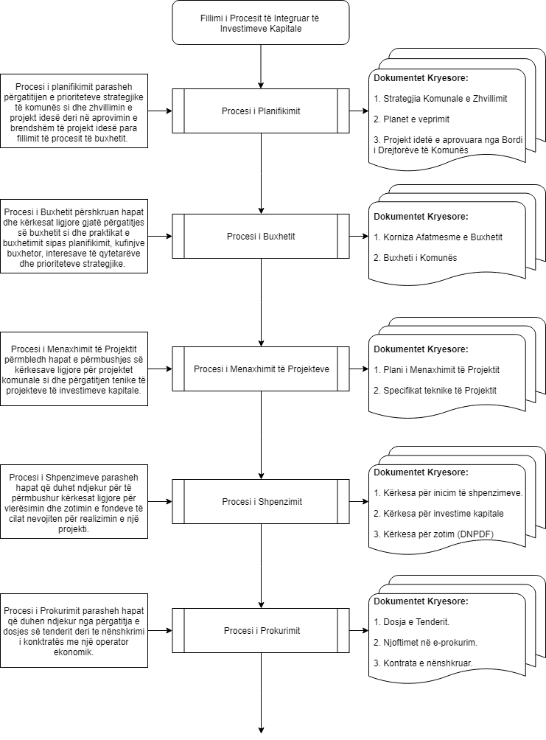

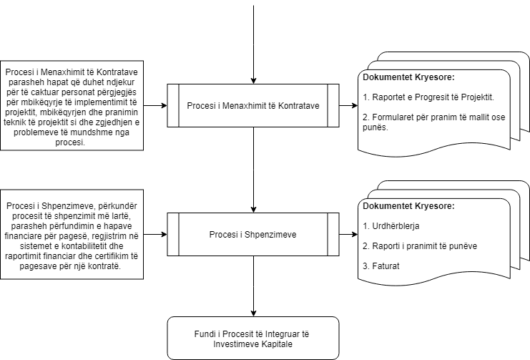

1. Procesi i Menaxhimit të Projekteve
2. Procesi i Menaxhimit të Projekteve: Të Dhënat e Përgjithshme

|  |  |
| --- | --- |
| **Titulli i procesit:** | Procesi i Menaxhimit të Projekteve |
| **Organizata Buxhetore:** | Komuna |
| **Data e rishikimit:** | <DATA> |
| **Qëllimi / Objektivat / Fushëveprimi i/e procesit:** | Procesi ka për qëllim përshkrimin e procedurave të menaxhimit të projekteve kapitale në komunë duke filluar prej fazave të hershme si konceptimi, inicimi dhe planifikimi, realizimi, përmbyllja dhe përdorimi. |
| **Përgjegjësi për rishikim të procesit:** | Njësia Qendrore Harmonizuese – Ministria e Financave |
| **Versioni:** | V.01/2018 |
| **Korniza ligjore:** | 1. Ligji për Menaxhimin e Financave Publike dhe Përgjegjësitë 03/L-048. 2. Ligji Nr. 04.L-042 për Prokurimin Publik. 3. Manuali për Përdorues – Programi i Investimeve Publike 4. Rregullat dhe Operativ për Prokurimin Publik (2018). |
| **Pronari i Procesit:** | 1. Kryetari i Komunës 2. Zyra e Menaxhimit të Projekteve ose Drejtorët e Drejtorisë |
| **Palët e përfshira në proces:** | 1. Kuvendi Komunal dhe Kryesuesi 2. Kryetari i Komunës 3. Bordi i Drejtorëve për Portfolio të Projekteve (BDPP) 4. Bordi i Drejtorëve të Komunës 5. Zyra për Menaxhim të Projekteve/Menaxheri i Projekteve 6. Drejtori për Buxhet dhe Financa / Zyrtari Kryesor Financiar Komunal 7. Drejtorët e Drejtorive Komunale 8. Zyrtar përgjegjës i prokurimit 9. Menaxheri i Ekzekutimit të Kontratës |
| **Sistemet e TI të përfshira në proces:** | 1. Sistemi Programi i Investimeve Publike (PIP) 2. E-Mail |
| **Dokumentet e përfshira në proces:** | 1. Korniza Afatmesme e Buxhetit 2. Formulari për projekt ide 3. Projekt ideja 4. Projekt propozimi 5. Kërkesa për buxhet (Tabelat e buxhetit 4.2 Lista e Projekteve me Prioritet) 6. Lista e propozimeve dhe ideve nga dëgjimet publike 7. Vendimi i Projektit 8. Plani për Menaxhimin e Projektit 9. Formulari i DNPDF 10. Projekti ose/dhe specifikimet teknike 11. Formulari për pranimin e cilësisë së mallit 12. Formulari për përmbushje të kontratës 13. Raporti përfundimtar i projektit 14. PCF 1, 2, 3, 4 (4.1, 4.2, 4.3) |
| **Ndërlidhja:** | 1. Procesi i Shpenzimeve për Investime Kapitale 2. Procesi i Prokurimit 3. Procesi i Menaxhimit të Kontratave |
| **Numri i hapave:** | 15 |

1. Procesi i Menaxhimit të Projekteve: Procesi në Detaj

|  |  |  |  |  |  |  |
| --- | --- | --- | --- | --- | --- | --- |
| **Përshkrimi i procesit të menaxhimit të projekteve** | | | | | | |
| **Hapat** | **Aktivitetet** | **Aktivitetet e kontrollit** | **Përgjegjësi** | **Afatet** | **Dokumentet e gjeneruara** | **Korniza ligjore** |
|  | **Faza 1: Konceptimi** | | | | | |
| 1 | Përcaktimi i prioriteteve strategjike të komunës | * 1. Kryetari i Komunës përcakton prioritetet strategjike të cilat përfshihen në Kornizën Afatmesme të Buxhetit (KAB) në përputhje me politikat dhe prioritetet qeveritare.   2. Zyrtari përgjegjës i komunës i përshkruan prioritetet strategjike në Sistemin Programi i Investimeve Publike (PIP). | 1. Kryetari i Komunës | Para fillimit të vitit | 1. KAB | 1. Ligji për Menaxhimin e Financave Publike dhe Përgjegjësitë 03/L-048 [(Gazeta Zyrtare e Republikës së Kosovës).](https://gzk.rks-gov.net/ActDetail.aspx?ActID=2524) |
|  | Zhvillimi i projekt idesë | * 1. Menaxheri i Projekteve, në bashkëpunim me zyrtarët përgjegjës të njësisë kërkuese zhvillojnë projekt idenë themelore.   KUTIA 1  Projekt ideja mund të zhvillohet si rezultat i kërkesës nga qytetarët, shoqëria civile, komuniteti profesional, prioritetet e komunës etj.   * 1. Projekt ideja preliminare duhet të përmbajë informatat për mbështetje të projekt idesë siç janë: * Arsyeshmërinë; * Përfitimet dhe kostot e mundshme; * Datën e fillimit dhe përfundimit; dhe * Informata rreth sponsorit dhe iniciuesit të projektit. * Etj. | 1. Zyrtari përgjegjës i projekteve | NA | 1. Formulari për Projekt Ide | 1. Manuali për Përdorues – Programi i Investimeve Publike (Programi i Investimeve Publike) |
|  | Prezantimi i projekt idesë në Bordin e Drejtorëve në Komunë (BDK) për aprovim | * 1. Zyrtari përgjegjës për projekte së bashku me drejtorin e drejtorisë përkatëse prezantojnë idenë në Bordin e Drejtorëve të Komunës (BDK).   2. Nëse projekt ideja aprovohet, fillohet me përgatitjen e projekt propozimit. | 1. Zyrtari përgjegjës për projekte  2. BDK | Nuk ka | 1. Projekt ideja  2. Procesverbalet ku jepet pëlqimi | NA |
|  | Përgatitja e Projekt Propozimit | * 1. Pas aprovimit të projekt idesë, Menaxheri i Projekteve përgatitë projekt propozimin ideor së bashku me zyrtarët përgjegjës nga njësia kërkuese.   2. Zyrtari përgjegjës në PIP vendos projektin në PIP duke përdorur modulin e planifikimit nga Sistemi i Programit të Investimeve Publike (PIP), duke: * Krijuar dhe vlerësuar propozimin e ri në sistem; dhe * Planifikuar dhe kërkuar buxhetin për projektin. | 1. Menaxheri i Projekteve | Nuk ka | 1. Projekt Propozimi | 1. Manuali për Përdorues – Programi i Investimeve Publike (Programi i Investimeve Publike) |
|  | Prezantimi i projekt propozimit para qytetarëve dhe komunitetit profesional për marrje të inputeve | * 1. Projekt propozimi i hartuar prezantohet para qytetarëve dhe komunitetit profesional.   2. Inputet nga qytetarët dhe komuniteti profesional, palët e interesit etj., trajtohen dhe kompletohet projekt propozimi i rishikuar për aprovim. | 1. Menaxheri i projekteve  2. Drejtori i drejtorisë përkatëse |  | 1. Lista e propozimeve dhe inputeve nga qytetarët dhe komuniteti profesional. | NA |
|  | Prezantimi i projekt propozimit për aprovim në BDK të Komunës | * 1. Projekt propozimi 999i kompletuar i paraqitet BDK të komunës për shqyrtim dhe aprovim (projekti mund të jetë si projekt i vetëm ose si pjesë e listës së projekteve kapitale komunale).   2. Nëse aprovohet projekt propozimi, i njëjti përcillet në Kuvend Komunal për shqyrtim dhe aprovim. | 1. Menaxheri i projekteve.  2. Drejtori i drejtorisë përkatëse | N/A | 1. Projekt propozimi final i aprovuar nga BDK. |  |
|  | Prezantimi i projekt propozimit ose listës së projekteve kapitale në Kuvendin Komunal për aprovim bëhet pjesë e listës së projekteve kapitale dhe paraqitet për aprovim në Kuvend Komunal | * 1. Kuvendi Komunal shqyrton dhe aprovon projekt propozimin.   2. Pas aprovimit të projekt propozimit nga Kuvendi Komunal, Kryetari i Komunës: * Aprovon projektin si pjesë e listës së projekteve në sistemin e PIP; dhe * Formalisht dorëzon kërkesën për buxhet (përmes sistemit PIP) në Departamentin e Buxhetit në Ministri të Financave; | 1. Kuvendi Komunal  2. Kryetari i Komunës | Nuk ka | 1. Kërkesa për Buxhet të komunës e dërguar në MF (tabela 4.2 dhe Lista e Projekteve me Prioritet) | 1. Manuali për Përdorues – Programi i Investimeve Publike (Programi i Investimeve Publike). |
|  | **Faza 2: Inicimi dhe Planifikimi** | | | | | |
|  | Autorizimi për planifikim të detajuar dhe realizim të projektit | * 1. Pas aprovimit të projektit nga Kuvendi Komunal, Kryetari i Komunës nxjerr **Vendimin e Projektit** përmes të cilit: * Caktohet Menaxheri i Projekteve; dhe * Autorizohet planifikimi i projektit;   1. Menaxheri i Projektit: * Përshkruan aktivitetet e projektit në hollësi; dhe * Përcaktohet mënyrën e kryerjes së aktiviteteve të projektit. | 1. Kryetari i Komunës | Nuk ka | 1. Vendimi i Projektit | 1. Manuali për Përdorues – Programi i Investimeve Publike (Programi i Investimeve Publike).  2. Rregullat dhe Udhëzuesi Operativ  për Prokurimin Publik 2018 ([Komisioni Rregullativ i Prokurimit Publik](https://krpp.rks-gov.net/krpp/PageFiles/File/STRforms2016/Shqip/A01_Rregullat%20dhe%20Udhezuesi%20Operativ%20per%20Prokurimin%20Publik.pdf)). |
|  | Përgatitja e Planit për Menaxhimin e Projektit | * 1. Pas marrjes së vendimit të projektit, Menaxheri i Projekteve bazuar në informatat e marra nga njësia kërkuese përgatitë planin për menaxhimin e projektit i cili përfshinë informatat si në vijim: * Fushëveprimin e projektit; * Planin e aktiviteteve; * Buxhetin; * Planin e prokurimit; * Planin e informimit dhe komunikimit me hisedarët; * Planin e menaxhimit të cilësisë; * Planin e shfrytëzimit të burimeve njerëzore në projekt; * Planin e menaxhimit të rreziqeve në projekt; dhe * Planin e dorëzimit të projektit tek përfituesi i projektit.   KUTIA 2  Për projektet zhvillimore përfshihet plani i veprimeve ligjore, aplikimi i lejeve të ndryshme etj.  Për projektet që kanë të bëjnë me pasuri përfshihet plani për regjistrimin e aseteve të projektit. | 1. Menaxheri i Projekteve | Menjëherë pas nënshkrimit të kontratës | 1. Plani për Menaxhimin e Projektit | 1. Manuali për Përdorues – Programi i Investimeve Publike (Programi i Investimeve Publike) |
|  | Prezantimi i planit të projektit tek BDK për aprovim | * 1. Pas përgatitjes së Planit për Menaxhim të Projektit, Menaxheri i Projekteve prezanton planin para BDK.   2. Nëse BDK pajtohet me projektin, e aprovon realizimin e më mëtejshëm të projektit. | 1. Menaxheri i Projekteve  2. BDK | NA | 1. Plani i Menaxhimit të Projektit | NA |
|  | **Faza 3: Realizimi i projektit** | | | | | |
|  | Projektimi/specifikimi teknik | * 1. Pas aprovimit të planit të projektit, fillon finalizimi/specifikimi teknik i outputit (rezultatit) të projektit.   2. Projektimi/specifikimi teknik pastaj bëhet pjesë e DNPDF-së. | 1. Drejtori i drejtorisë përkatëse  2.Menaxheri i Projekteve | NA | 1. Formulari DNPDF  2. Projektimi/ specifikimi teknik | 1. Rregullat dhe Udhëzuesi Operativ për Prokurimin Publik – KRPP (2018) ([Komisioni Rregullativ i Prokurimit Publik](https://krpp.rks-gov.net/krpp/PageFiles/File/STRforms2016/Shqip/A01_Rregullat%20dhe%20Udhezuesi%20Operativ%20per%20Prokurimin%20Publik.pdf)). |
|  | Ekzekutimi i projektit | * 1. Zyrtari Përgjegjës i Prokurimit inicion dhe zhvillon procedurat e prokurimit.   2. Pas përfundimit të suksesshëm të procedurave të prokurimit, nënshkruhet kontrata me operatorin ekonomik.   3. Pas nënshkrimit të kontratës, Kryetari i Komunës cakton Menaxherin e Kontratës dhe Mbikëqyrësin e Ekzekutimit të Projektit/Kontratës (MEP).   4. Pas marrjes së ekzemplarit të kontratës, Menaxheri i Kontratës në bashkëpunim me operatorin ekonomik përgatisin Planin për Menaxhim të Kontratës konform ofertës së operatorit ekonomik dhe kushteve të kontratës.   5. Fillon ekzekutimi i kontratës *(për më shumë detaje rreth ekzekutimit të kontratës referojuni procesit për menaxhimin e kontratave).*   6. Menaxheri i Projekteve evidenton progresin fizik të projekteve dhe dërgon raportet e situacioneve ose raporte ad-hoc sipas kërkesës tek DBF/ZKF apo Kryetari i Komunës.   7. Zyrtarët përgjegjës për vendosjen e të dhënave në sistemin e PIP përdorin raportet e menaxherit të projektit përmes të cilit bëhet: * Monitorimi i progresit fizik të projektit (sigurohet se prokurimi ka filluar, kontrata është nënshkruar, monitorohet puna në vijim, pasuria/objekti i përfunduar, etj.)   1. Zyrtari financiar evidenton progresin financiar të projekteve në sistemin e PIP me anë të të cilit bëhet: * Shqyrtimi i buxheteve të projekteve kundrejt progresit financiar të projektit (zotimi, obligimi, pagesat, etj.).   1. ZKF dorëzon raportin tre mujor të progresit të projekteve kapitale (përmes PIP) tek Kryetari i Komunës dhe MF. | 1.Zyrtari Përgjegjës i Prokurimit  2. Menaxheri i Ekzekutimit të Kontratës | NA | 1. Vendimi për caktimin e Menaxherit të Kontratës  2. Vendimi për Caktimin e Mbikëqyrësit të Projektit  3. Plani për Menaxhimin e Kontratës  4. Raportet periodike të progresit të punëve (situacioneve)  5. Raportet tre mujore të ZKF-së për progresin e investimeve kapitale | 1. Ligji Nr. 04.L-042 për Prokurimin Publik ([Gazeta Zyrtare e Republikës së Kosovës](https://gzk.rks-gov.net/ActDetail.aspx?ActID=2772)).  2. Rregullat dhe Udhezuesi Udhëzuesi Operativ për Prokurimin Publik – 2018 ([Komisioni Rregullativ i Prokurimit Publik](https://krpp.rks-gov.net/krpp/PageFiles/File/STRforms2016/Shqip/A01_Rregullat%20dhe%20Udhezuesi%20Operativ%20per%20Prokurimin%20Publik.pdf)). |
|  | Testimi dhe pranimi | * 1. Pas marrjes së njoftimit nga MEK për përmbushje të kontratës, Kryetari i Komunës në konsultim me Drejtorin e Drejtorisë përkatëse e formon Komisionin për Përmbushje të Kontratës i cili teston nëse materialet e liferuara dhe/ose punët e kryera janë në përputhje me kontratën / projektin / specifikat teknike.   *(Për më shumë detaje rreth testimit dhe pranimit referojuni procesit për menaxhimin e kontratës)* | 1. MEK  2. Kryetari i Komunës/Drejtori i Drejtorisë | Pas njoftimit nga MEK për përmbushje të kontratës | 1. Formulari për përmbushje të kontratës | 1. Ligji Nr. 04.L-042 për Prokurimin Publik ([Gazeta Zyrtare e Republikës së Kosovës](https://gzk.rks-gov.net/ActDetail.aspx?ActID=2772)).  2. Rregullat dhe i Udhëzuesi Operativ për Prokurimin Publik – KRPP 2018 ([Komisioni Rregullativ i Prokurimit Publik](https://krpp.rks-gov.net/krpp/PageFiles/File/STRforms2016/Shqip/A01_Rregullat%20dhe%20Udhezuesi%20Operativ%20per%20Prokurimin%20Publik.pdf)). |
|  | **Faza 4: Përmbyllja** | | | | | |
|  | Përgatitja e raportit përfundimtar | * 1. Pas pranimit të objektit/punëve të kontratës, MEK përmbyll të gjitha çështjet e mbetura të projektit.   2. Menaxher i projektit përgatitë raportin përfundimtar të projektit. | 1. Menaxheri i projektit | Pas pranimi të punëve | 1. Raporti përfundimtar i projektit | 1. Ligji Nr. 04.L-042 për Prokurimin Publik ([Gazeta Zyrtare e Republikës së Kosovës](https://gzk.rks-gov.net/ActDetail.aspx?ActID=2772)).  2. Rregullat dhe Udhëzuesi Operativ për Prokurimin Publik – KRPP 2018 ([Gazeta Zyrtare e Republikës së Kosovës](https://gzk.rks-gov.net/ActDetail.aspx?ActID=2772)). |
|  | **Faza 5: Përdorimi** |  |  |  |  |  |
|  | Operimi dhe mirëmbajta | * 1. Pas dorëzimit të raportit përfundimtar, Menaxheri i Projekteve siguron transferin e duhur të projektit tek përfituesit si dhe bart menaxhimin e garancisë për evitimin e defekteve eventuale. | 1. Menaxheri i Projekteve | Pasi të jetë dorëzuar raporti përfundimtar | 1.Transferimi i dokumenteve të projektit tek drejtoria përkatëse. | NA |
| **Fundi i procesit të menaxhimit të projekteve** | | | | | | |

1. Procesi i Menaxhimit të Projekteve: Lista e Rreziqeve

3.1 Aprovimi i projekteve të cilat nuk janë në përputhje me prioritet strategjike të komunës dhe me politikat dhe prioritetet qeveritare

3.2 Fushëveprimi i projektit, orari i implementimit, kostoja dhe produktet nuk janë definuar mirë

3.3 Dështimi për të siguruar lejen e ndërtimit apo nxjerrja e lejes kërkon më shumë kohë se që është planifikuar

3.4 Paraqitja e punëve të paparashikuara që duhet të akomodohen

3.5 Buxheti i planifikuar nuk mbulon kostot operative dhe të mirëmbajtës gjatë jetëgjatësisë së projektit

|  |  |  |
| --- | --- | --- |
|  | Numri i Referencës | 3.1 |
| IDENTIFIKIMI I RREZIKUT | Kategoria | Strategjik, |
| Nën procesi | Konceptimi i projekteve |
| Objektivi | Realizimi i projekteve në përputhje me kontratën, ligjet, rregulloret dhe procedurat aplikueshme, brenda buxhetit, cilësinë e pritur dhe me kohë |
| Ngjarja e rrezikut | **Aprovimi i projekteve të cilat nuk janë në përputhje me prioritet strategjike të komunës dhe me politikat dhe prioritetet qeveritare** |
| Shkaku i Rrezikut | Mungesa e një plani strategjik të investimeve kapitale që ndërlidh investimet kapitale me politikat dhe prioritetet strategjike të komunës dhe qeverisë |
| Ndikimi/Pasoja | Dështimi për të arritur prioritetet strategjike të komunës  Shpenzimi jo efektiv i buxhetit për investime kapitale  Projektet strategjike mbeten të pa realizuara |
|  | Masat ekzistuese të kontrollit | Dokumentet strategjike të komunës dhe qeverisë shërbejnë si bazë për aprovimin e projekteve  Përfshirja e projekteve në sistemin e investimeve publike (PIP)  Aprovimi i projekteve nga kuvendi komunal |
| ANALIZA E RREZIKUT | Mundësia (1-5) | 3 |
| Pasoja (1-5) | 4 |
| Rezultati | 12 |
| Prioriteti i rrezikut | I lartë |
| Vlerësimi | Përshtatshmëria e masave ekzistuese | Të pa përshtatshme |
| Veprimi | Trajtimi dhe zvogëlimi |
| MENAXHIMI/ MASAT PËR ZVOGLIMIN E RREZIKUT | Masat shtesë për trajtimin e rrezikut | Hartimi i një plani strategjik për investime kapitale në përputhje me prioritetet dhe politikat afatgjate të qeverisë  Aprovimi i projekteve në bazë të dëshmive të mjaftueshme për ndërlidhjen e tyre me qëllimet dhe objektivat afatgjate të qeverisë |
| Forma e masave | Lista e projekteve në bazë të objektivave strategjike |
| Burimet që kërkohen | Burimet njerëzore |
| Pronari i rrezikut | Kryetari i Komunës |
| Data e përfundimit | TM2 2019, i vazhdueshëm |
| Ndërlidhje me struktura /Institucione tjera | Ministria e Financave, Kuvendi Komunal |
| Statusi i rrezikut pas masës së marrë | I ulët |

|  |  |  |
| --- | --- | --- |
|  | Numri i Referencës | 4.2 |
| IDENTIFIKIMI I RREZIKUT | Kategoria | Strategjik, Operativ, menaxhim |
| Nën procesi | Inicimi dhe planifikimi |
| Objektivi | Realizimi i projekteve në përputhje me kontratën, ligjet, rregulloret dhe procedurat aplikueshme, brenda buxhetit, cilësinë e pritur dhe me kohë |
| Ngjarja e rrezikut | **Fushëveprimi i projektit, orari i implementimit, kostoja dhe produktet nuk janë definuar mirë** |
| Shkaku i Rrezikut | Mungesa e kapaciteteve të brendshme të komunës në hartimin e projekteve  Hartimi i shpejtë i projekteve  Nënvlerësimi i çmimit dhe kohës së nevojshme për implementimin e projekteve |
| Ndikimi/Pasoja | Dështimi për të realizuar projektin dhe mos përmbushja e prioriteteve strategjike  Shfrytëzimi jo efektiv i buxhetit për investime kapitale  Nevoja për korrigjimin e projekteve dhe shfrytëzim jo efikas i resurseve |
|  | Masat ekzistuese të kontrollit | Caktimi i menaxherit të projektit, plani i menaxhimit të projektit, vlerësimi i kostos së projektit |
| ANALIZA E RREZIKUT | Mundësia (1-5) | 3 |
| Pasoja (1-5) | 4 |
| Rezultati | 12 |
| Prioriteti i rrezikut | I lartë |
| Vlerësimi | Përshtatshmëria e masave ekzistuese | Të pa përshtatshme |
| Veprimi | Trajtimi dhe zvogëlimi |
| MENAXHIMI/ MASAT PËR ZVOGLIMIN E RREZIKUT | Masat shtesë për trajtimin e rrezikut | Ngritja e kapacitete planifikuese në hartimin e projekteve  Zhvillimi i një plani efektiv për menaxhimin e projekteve |
| Forma e masave | Plani i menaxhimit të projektit |
| Burimet që kërkohen | Burime njerëzore dhe financiare |
| Pronari i rrezikut | Menaxheri i Projektit përkatës në Bashkëpunim me Drejtorin e Drejtorisë Përkatëse |
| Data e përfundimit | TM1 2019- i vazhdueshëm |
| Ndërlidhje me struktura /Institucione tjera | MF |
| Statusi i rrezikut pas masës së marrë | I ulët |

|  |  |  |
| --- | --- | --- |
|  | Numri i Referencës | 3.3 |
| IDENTIFIKIMI I RREZIKUT | Kategoria | Operativ, Rregullator |
| Nën procesi | Inicimi dhe planifikimi |
| Objektivi | Realizimi i projekteve në përputhje me kontratën, ligjet, rregulloret dhe procedurat aplikueshme, brenda buxhetit, cilësinë e pritur dhe me kohë |
| Ngjarja e rrezikut | **Dështimi për të siguruar lejen e ndërtimit apo nxjerrja e lejes kërkon më shumë kohë se që është planifikuar** |
| Shkaku i Rrezikut | Nevoja për të siguruar leje të ndërtimit kuptohet me vonesë  Fillimi i implementimit të projektit apo zhvillimit të procedurave të prokurimit në mungesë të lejeve të nevojshme për ndërtim  Aplikimi për leje me vonesë, pas fillimit të punimeve  Mungesa e një plani efektiv për menaxhimin e projekteve |
| Ndikimi/Pasoja | Ndërtim i kundërligjshëm, ndërprerja e punimeve nga organet kompetente  Dështimi në realizimin e projektit apo realizimi i tij me vonesë  Humbje financiare dhe humbje e kohës  Procedura të mundshme gjyqësore dhe shpenzime shtesë |
|  | Masat ekzistuese të kontrollit | Vlerësimi i nevojës për leje nga menaxheri i projektit  Aprovimi i projektit |
| ANALIZA E RREZIKUT | Mundësia (1-5) | 3 |
| Pasoja (1-5) | 3 |
| Rezultati | 9 |
| Prioriteti i rrezikut | I mesëm |
| Vlerësimi | Përshtatshmëria e masave ekzistuese | Të pa mjaftueshme |
| Veprimi | Trajtimi dhe zvogëlimi |
| MENAXHIMI/ MASAT PËR ZVOGLIMIN E RREZIKUT | Masat shtesë për trajtimin e rrezikut | Analiza dhe vlerësimi i nevojës për sigurimin e lejeve të nevojshme në fazat e hershme të hartimit të projektit  Hartimi i planit për menaxhimin e projekteve që përfshin kohën, dhe procedurat për nxjerrjen e lejeve  Fillimi i menaxhimit të projektit dhe procedurave të prokurimit vetëm pas sigurimit të lejeve të nevojshme për ndërtim |
| Forma e masave | Plani për menaxhimin e projekteve, kërkesa për leje të ndërtimit |
| Burimet që kërkohen | Burime njerëzore dhe financiare |
| Pronari i rrezikut | Drejtori i Drejtorisë përkatëse |
| Data e përfundimit | I vazhdueshëm |
| Ndërlidhje me struktura /Institucione tjera | Autoritetet kompetente për dhënien e lejeve apo pëlqimeve |
| Statusi i rrezikut pas masës së marrë | I ulët |

|  |  |  |
| --- | --- | --- |
|  | Numri i Referencës | 3.4 |
| IDENTIFIKIMI I RREZIKUT | Kategoria | Strategjik, Operativ, Jashtëm |
| Nën procesi | Realizimi i projektit |
| Objektivi | Realizimi i projekteve në përputhje me kontratën, ligjet, rregulloret dhe procedurat aplikueshme, brenda buxhetit, cilësinë e pritur dhe me kohë |
| Ngjarja e rrezikut | **Paraqitja e punëve të paparashikuara që duhet të akomodohen** |
| Shkaku i Rrezikut | Kërkesat dhe nevojat e projektit janë të paqarta  Mungesa ose studim i dobët i fizibilitetit të projektit  Natyra e projektit pamundëson parashikim të të gjitha punëve të nevojshme gjatë hartimit të projektit |
| Ndikimi/Pasoja | Mos kryerja e projektit për shkak të mungesës së buxhetit të mjaftueshëm për të akomoduar punët shtesë  Vonesa në realizimin e projektit dhe nevoja për procedura shtesë të prokurimit  Kosto shtesë  Nevoja për të ri-dizajnin të projektit |
|  | Masat ekzistuese të kontrollit | Angazhimi i stafit të kualifikuar dhe me përvojë në hartimin e projektit |
| ANALIZA E RREZIKUT | Mundësia (1-5) | 4 |
| Pasoja (1-5) | 4 |
| Rezultati | 16 |
| Prioriteti i rrezikut | I lartë |
| Vlerësimi | Përshtatshmëria e masave ekzistuese | Të pa përshtatshme |
| Veprimi | Trajtimi dhe zvogëlimi |
| MENAXHIMI/ MASAT PËR ZVOGLIMIN E RREZIKUT | Masat shtesë për trajtimin e rrezikut | Specifikim i qartë i natyrës dhe fushëveprimit të projektit në fazat e hershme të hartimit  Studim gjithëpërfshirës i fizibilitetit të projektit para fillimit të projektit  Angazhimi i stafit me përvojë adekuate në hartimin e projektit përfshirë ekspertë të jashtëm |
| Forma e masave | Studimi i fizibilitetit |
| Burimet që kërkohen | Burime njerëzore dhe financiare |
| Pronari i rrezikut | Menaxheri i projektit |
| Data e përfundimit | I vazhdueshëm |
| Ndërlidhje me struktura /Institucione tjera | KRPP |
| Statusi i rrezikut pas masës së marrë | I ulët |

|  |  |  |
| --- | --- | --- |
|  | Numri i Referencës | 3.5 |
| IDENTIFIKIMI I RREZIKUT | Kategoria | Strategjik, operativ, financiar |
| Nën procesi | Përdorimi |
| Objektivi | Realizimi i projekteve në përputhje me kontratën, ligjet, rregulloret dhe procedurat aplikueshme, brenda buxhetit, cilësinë e pritur dhe me kohë |
| Ngjarja e rrezikut | **Buxheti i planifikuar nuk mbulon kostot operative dhe të mirëmbajtës gjatë jetëgjatësisë së projektit** |
| Shkaku i Rrezikut | Mungesa e kapaciteteve të brendshme planifikuese  Rëndësia dhe nevoja e mirëmbajtës së investimeve kapitale nuk kuptohet siç duhet  Shmangia e shpenzimeve të mirëmbajtës në mungesë të buxhetit të mjaftueshëm  Interesimi për ndërtimin e projekteve të reja kundrejt mirëmbajtjes së projekteve ekzistuese |
| Ndikimi/Pasoja | Mos futja në përdorim e pasurisë së ndërtuar si rezultat i mungesës së buxhetit për operim  Mos arritja e objektivave të synuara të komunës  Dëmtimi apo dalja e parakohshme nga përdorimi e pasurisë dhe nevoja për zëvendësimin me pasuri të re  Shpenzime shtesë për komunën |
|  | Masat ekzistuese të kontrollit | Planifikimi dhe buxhetimi i mjeteve për mirëmbajtje dhe operim |
| ANALIZA E RREZIKUT | Mundësia (1-5) | 4 |
| Pasoja (1-5) | 3 |
| Rezultati | 12 |
| Prioriteti i rrezikut | I lartë |
| Vlerësimi | Përshtatshmëria e masave ekzistuese | Të pa përshtatshme |
| Veprimi | Trajtimi dhe zvogëlimi |
| MENAXHIMI/ MASAT PËR ZVOGLIMIN E RREZIKUT | Masat shtesë për trajtimin e rrezikut | Vlerësimi i kostos së përgjithshme të pasurisë kapitale të përfshij kostot e operimit dhe të mirëmbajtjes së pasurisë  Buxheti i planifikuar të përfshij mjetet e mjaftueshme për financimin e kostove të mirëmbajtjes së pasurisë  Krijimi i planit të mirëmbajtës së pasurive të komunës |
| Forma e masave | Plani operativ dhe buxheti i kostove për mirëmbajtje, riparim dhe përdorim të projekteve individuale |
| Burimet që kërkohen | Burime njerëzore dhe financiare |
| Pronari i rrezikut | DBF/ZKF |
| Data e përfundimit | TM2 2019 – i vazhdueshëm |
| Ndërlidhje me struktura /Institucione tjera | Ministria e Financave |
| Statusi i rrezikut pas masës së marrë | I ulët |

1. Procesi i Menaxhimit të Projekteve: Diagrami i Procesit

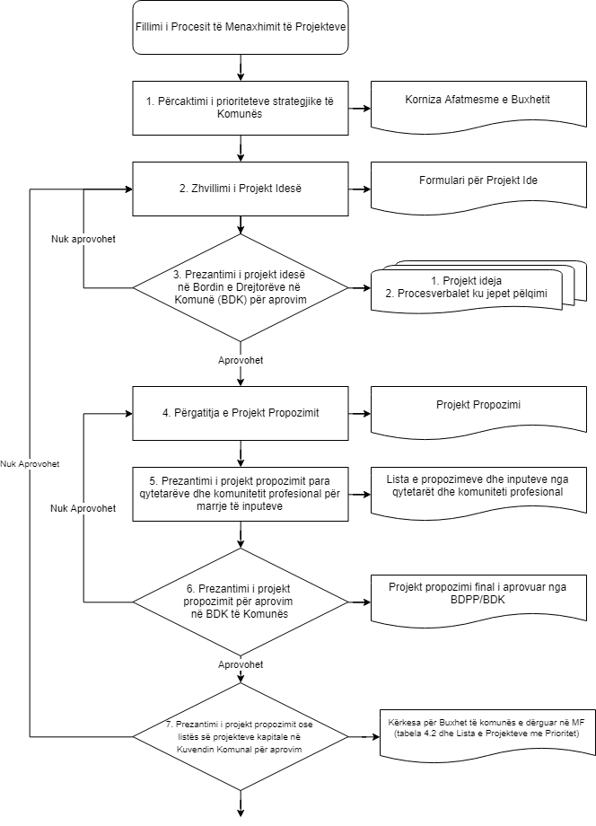

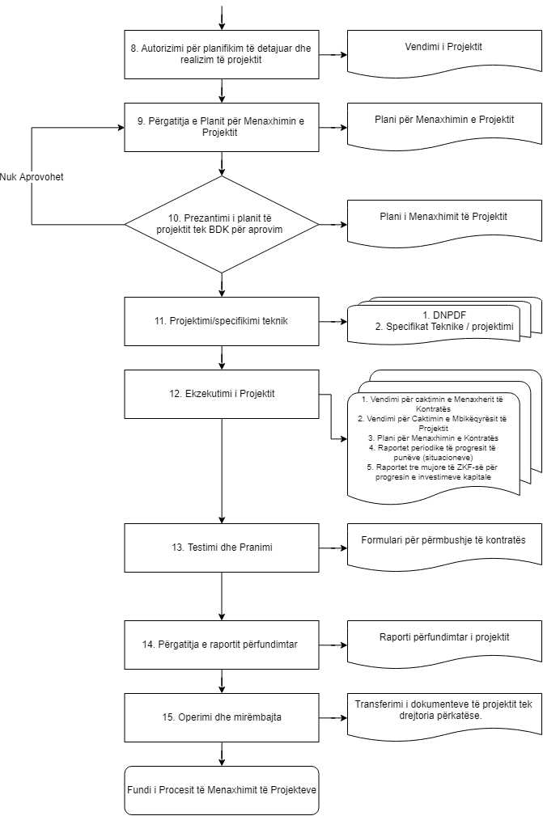

1. Procesi i Prokurimit
2. Procesi i Prokurimit: Të Dhënat e Përgjithshme

|  |  |
| --- | --- |
| **Titulli i procesit:** | Procesi i Prokurimit |
| **Organizata Buxhetore:** | Komuna |
| **Data e rishikimit:** | <DATA> |
| **Qëllimi / Objektivat / Fushëveprimi i/e procesit:** | Procesi ka për qëllim përshkrimin e procedurave të prokurimit nga autoriteti kontraktues duke filluar prej fazave të hershme si përgatitja e nevojave, inicimi dhe planifikimi i prokurimit, realizimi, përmbyllja dhe përdorimi. |
| **Përgjegjësi për rishikim të procesit:** | Komisioni Rregullativ i Prokurimit Publik |
| **Versioni:** | V. 01/2018 |
| **Korniza ligjore:** | 1. Ligji për Prokurimin Publik 04/L-042 2. Rregullat dhe Udhëzuesi operativ për Prokurimin Publik (2018) |
| **Pronari i Procesit:** | 1. Kryetari i Komunës 2. Zyrtari përgjegjës i Prokurimit |
| **Palët e përfshira në proces:** | 1. Kryetari i Komunës 2. Zyrtari përgjegjës i prokurimit 3. Komision për hapje të ofertave (KMC) 4. Komisionin për vlerësim të ofertave(KPK) 5. Komisioni Rregullativ i Prokurimit publik 6. Organi i Shqyrtues i Prokurimit (OSHP) 7. Drejtori për Buxhet dhe Financa / Zyrtari Kryesor Financiar Komunal 8. Njësia Kërkuese/Drejtoria Përkatëse |
| **Sistemet e TI të përfshira në proces:** | 1. E-Mail 2. SIMFK |
| **Dokumentet e përfshira në proces:** | 1. Vendimi për caktimin e komisionit të hapjes 2. Vendimi për caktimin e komisionit të vlerësimit 3. DNPDF 4. Kërkesë për inicim të aktivitetit të prokurimit 5. Dosja e tenderit 6. Njoftimi për kontratë 7. Njoftimi per dhenie 8. Raporti i vlerësimit të tenderëve 9. Ankesa nga operatorët ekonomik 10. Kontrata e nënshkruar |
| **Ndërlidhja:** | 1. Procesi i buxhetit 2. Procesi i menaxhimit të projekteve 3. Procesi i mallrave dhe shërbimeve 4. Procesi i investimeve kapitale |
| **Numri i hapave:** | 22 |

1. Procesi i Prokurimit: Procesi në Detaj

|  |  |  |  |  |  |  |
| --- | --- | --- | --- | --- | --- | --- |
| **Procesi i të Prokurimit me procedurë të hapur** | | | | | | |
| **Hapat** | **Aktivitetet** | **Aktivitetet e kontrollit** | **Përgjegjësi** | **Afatet** | **Dokumentet e gjeneruara** | **Korniza ligjore** |
|  | Vlerësimi i nevojave | * 1. Njësia kërkuese përcakton nevojat që duhet të përmbushen me prokurim përmes formularit Deklarata e Nevojave dhe Përcaktimi i Disponueshmërisë së Fondeve (DNPDF).   2. Njësia kërkuese e dërgon DNPDF tek DBF/ZKF për konfirmim të disponueshmërisë së fondeve dhe të Kryetari i Komunës. | 1. Njësia kërkuese  2. Zyrtari përgjegjës i Prokurimit  3. DBF/ZKF | Nuk ka | 1. DNPDF | 1.Ligji për  Prokurimin  Publik 04/L-042 ([Gazeta Zyrtare e Republikës së Kosovës](https://gzk.rks-gov.net/ActDetail.aspx?ActID=2772))  2. Rregullat dhe Udhëzuesi Operativ për Prokurimin Publik – Komisioi Rregullativ i Prokurimit Publik 2018 ([Komisioni Rregullativ i Prokurimit Publik](https://krpp.rks-gov.net/krpp/PageFiles/File/STRforms2016/Shqip/A01_Rregullat%20dhe%20Udhezuesi%20Operativ%20per%20Prokurimin%20Publik.pdf)). |
|  | Konfirmimi i buxhetit | * 1. DBF/ZKF formalisht duhet të sigurojë se fondet për prokurimin në fjalë janë në dispozicion përmes nënshkrimit të pjesës II.2 të DNPDF.   2. DNPDF e nënshkruar nga ZKF dërgohet tek Kryetari i Komunës për nënshkrim dhe aprovim | 1. DBF/ZKF | Nuk ka | 1. DNPDF | 1.Ligji për  Prokurimin  Publik 04/L-042 ([Gazeta Zyrtare e Republikës së Kosovës](https://gzk.rks-gov.net/ActDetail.aspx?ActID=2772))  2. Rregullat dhe Udhëzuesi Operativ për Prokurimin Publik – Komisioi Rregullativ i Prokurimit Publik 2018 ([Komisioni Rregullativ i Prokurimit Publik](https://krpp.rks-gov.net/krpp/PageFiles/File/STRforms2016/Shqip/A01_Rregullat%20dhe%20Udhezuesi%20Operativ%20per%20Prokurimin%20Publik.pdf)). |
|  | Konfirmimi i nevojave nga Kryetari i Komunës | * 1. Kryetari i Komunës aprovon ose (refuzon) nevojën për prokurim duke e nënshkruar pjesën II.2.3 të DNPDF.   2. Pas aprovimit të DNPDF nga Kryetari i Komunës, ajo dërgohet tek njësia e prokurimit. | 1. Kryetari i Komunës  2. Zyrtari përgjegjës i i Prokurimit | Nuk ka | 1. DNPDF  2. Kërkesë për inicim të aktivitetit të prokurimit | 1.Ligji për  Prokurimin  Publik 04/L-042 ([Gazeta Zyrtare e Republikës së Kosovës](https://gzk.rks-gov.net/ActDetail.aspx?ActID=2772))  2. Rregullat dhe Udhëzuesi Operativ për Prokurimin Publik – Komisioi Rregullativ i Prokurimit Publik 2018 ([Komisioni Rregullativ i Prokurimit Publik](https://krpp.rks-gov.net/krpp/PageFiles/File/STRforms2016/Shqip/A01_Rregullat%20dhe%20Udhezuesi%20Operativ%20per%20Prokurimin%20Publik.pdf)). |
|  | Përgatitja e dosjes së tenderit | * 1. Zyrtari përgjegjës i prokurimit dorëzon lëndën tek zyrtari i prokurimit për përgatitje të dosjes se tenderit bazuar në dokumentacionin e siguruar nga njësia kërkuese (drejtoria përkatëse) sipas specifikave teknike, etj. | 1. Zyrtari përgjegjës i prokurimit  2. Drejtori i Drejtorisë Përkatëse | Nuk ka | 1. Dosja e Tenderit | 1.Ligji për  Prokurimin  Publik 04/L-042 ([Gazeta Zyrtare e Republikës së Kosovës](https://gzk.rks-gov.net/ActDetail.aspx?ActID=2772))  2. Rregullat dhe Udhëzuesi Operativ për Prokurimin Publik – Komisioi Rregullativ i Prokurimit Publik 2018 ([Komisioni Rregullativ i Prokurimit Publik](https://krpp.rks-gov.net/krpp/PageFiles/File/STRforms2016/Shqip/A01_Rregullat%20dhe%20Udhezuesi%20Operativ%20per%20Prokurimin%20Publik.pdf)). |
|  | Përgatitja e njoftimit për kontratë | * 1. Pas përgatitjes së dosjes së tenderit, ZP dorëzon DT tek Zyrtari përgjegjës i prokurimit për miratim   2. Pas miratimit ZP përgatitë njoftimin për kontratë. | 1. Zyrtari përgjegjës i prokurimit 2. Zyrtari i prokurimit | Nuk ka | 1. Njoftimi për kontratë. | 1.Ligji për  Prokurimin  Publik 04/L-042 ([Gazeta Zyrtare e Republikës së Kosovës](https://gzk.rks-gov.net/ActDetail.aspx?ActID=2772))  2. Rregullat dhe Udhëzuesi Operativ për Prokurimin Publik – Komisioi Rregullativ i Prokurimit Publik 2018 ([Komisioni Rregullativ i Prokurimit Publik](https://krpp.rks-gov.net/krpp/PageFiles/File/STRforms2016/Shqip/A01_Rregullat%20dhe%20Udhezuesi%20Operativ%20per%20Prokurimin%20Publik.pdf)). |
|  | Publikimi i njoftimit për kontratë | * 1. ZP bën publikimin e njoftimit për kontratë në portalin e e-prokurimi të Komisionit Rregullativ të Prokurimit Publik KRPP. | 1. Zyrtari i prokurimit | Nuk ka | 1. Njoftimi për Kontratë | 1.Ligji për  Prokurimin  Publik 04/L-042 ([Gazeta Zyrtare e Republikës së Kosovës](https://gzk.rks-gov.net/ActDetail.aspx?ActID=2772))  2. Rregullat dhe Udhëzuesi Operativ për Prokurimin Publik – Komisioi Rregullativ i Prokurimit Publik 2018 ([Komisioni Rregullativ i Prokurimit Publik](https://krpp.rks-gov.net/krpp/PageFiles/File/STRforms2016/Shqip/A01_Rregullat%20dhe%20Udhezuesi%20Operativ%20per%20Prokurimin%20Publik.pdf)). |
|  | Përgjigjet në pyetjet e pranuara | * 1. Të gjitha pyetjet eventuale të operatorëve ekonomik dhe përgjigjet nga autoriteti kontraktues bëhen përmes portalit e-prokurimi. | 1. Zyrtari i Prokurimit  2. Drejtoria përkatëse | Nuk ka | 1. Komunikimi në e-prokurim | 1.Ligji për  Prokurimin  Publik 04/L-042 ([Gazeta Zyrtare e Republikës së Kosovës](https://gzk.rks-gov.net/ActDetail.aspx?ActID=2772))  2. Rregullat dhe Udhëzuesi Operativ për Prokurimin Publik – Komisioi Rregullativ i Prokurimit Publik 2018 ([Komisioni Rregullativ i Prokurimit Publik](https://krpp.rks-gov.net/krpp/PageFiles/File/STRforms2016/Shqip/A01_Rregullat%20dhe%20Udhezuesi%20Operativ%20per%20Prokurimin%20Publik.pdf)). |
|  | Emërimi i anëtarëve të komisionit të hapjes | * 1. Zyrtari përgjegjës i prokurimit cakton anëtarët e komisionit të hapjes së tenderëve dhe e përcjell tek anëtarët e komisionit. | 1. Zyrtari përgjegjës i Prokurimit  2. Komisioni i hapjes së tenderëve | Para publikimit të Njoftimit për kontratë | 1. Vendimi për formimin e komisionit të hapjes | 1.Ligji për  Prokurimin  Publik 04/L-042 ([Gazeta Zyrtare e Republikës së Kosovës](https://gzk.rks-gov.net/ActDetail.aspx?ActID=2772))  2. Rregullat dhe Udhëzuesi Operativ për Prokurimin Publik – Komisioi Rregullativ i Prokurimit Publik 2018 ([Komisioni Rregullativ i Prokurimit Publik](https://krpp.rks-gov.net/krpp/PageFiles/File/STRforms2016/Shqip/A01_Rregullat%20dhe%20Udhezuesi%20Operativ%20per%20Prokurimin%20Publik.pdf)). |
|  | Hapja e tenderëve | * 1. Komisioni i hapjes mblidhet dhe bën hapjen e të gjithë tenderëve të pranuar brenda afatit të caktuar në dosjen e tenderit. | 1. Komisioni i hapjes së tenderëve | Menjëherë pas përfundimit të afatit të pranimit të tenderëve | 1. Hapja përmes sistemi elektronik të prokurimit publik | 1.Ligji për  Prokurimin  Publik 04/L-042 ([Gazeta Zyrtare e Republikës së Kosovës](https://gzk.rks-gov.net/ActDetail.aspx?ActID=2772))  2. Rregullat dhe Udhëzuesi Operativ për Prokurimin Publik – Komisioi Rregullativ i Prokurimit Publik 2018 ([Komisioni Rregullativ i Prokurimit Publik](https://krpp.rks-gov.net/krpp/PageFiles/File/STRforms2016/Shqip/A01_Rregullat%20dhe%20Udhezuesi%20Operativ%20per%20Prokurimin%20Publik.pdf)). |
|  | Emërimi i anëtarëve për komision të vlerësimit | * 1. Pas hapjes së tenderit, anëtarët e komisionit të vlerësimit emërohen nga Kryetari i Komunës në bashkëpunim të ngushtë me zyrtarin përgjegjës të prokurimit.   2. Vendimi i dërgohet të gjithë anëtarëve të komisionit. | 1. Kryetari i Komunës | Brenda 48 orëve pas hapjes së tenderëve dhe zgjatë jo më shumë se 30 ditë pas fillimit të vlerësimit | 1. Vendimi për caktimin e komisionit vlerësues të tenderëve | 1.Ligji për  Prokurimin  Publik 04/L-042 ([Gazeta Zyrtare e Republikës së Kosovës](https://gzk.rks-gov.net/ActDetail.aspx?ActID=2772))  2. Rregullat dhe Udhëzuesi Operativ për Prokurimin Publik – Komisioi Rregullativ i Prokurimit Publik 2018 ([Komisioni Rregullativ i Prokurimit Publik](https://krpp.rks-gov.net/krpp/PageFiles/File/STRforms2016/Shqip/A01_Rregullat%20dhe%20Udhezuesi%20Operativ%20per%20Prokurimin%20Publik.pdf)). |
|  | Vlerësimi i tenderëve | * 1. Komisioni i vlerësimit të tenderëve mblidhet dhe bën vlerësimin e tenderëve sipas kritereve dhe kërkesave të dosjes së tenderit.   2. Komisioni pas përfundimit të procedurave të vlerësimit krijon raportin e vlerësimit me anë të të cilit i rekomandon zyrtarit përgjegjës të prokurimit cila operator ekonomik duhet të shpërblehet me kontratë. | 1. Komisioni i vlerësimit të tenderëve | 1. Vlerësimi fillon menjëherë pas hapjes dhe jo më vonë se 5 dite pas hapjes së tenderëve  2. Vlerësimi i ofertave përfundon jo më vonë se 30 ditë nga hapja  3. Në raste të jashtëzakonshme afati mund të zgjatet edhe për 20 ditë shtesë | 1. Vendimi për caktimin e komisionit vlerësues të tenderëve  2. Raporti i vlerësimit | 1.Ligji për  Prokurimin  Publik 04/L-042 ([Gazeta Zyrtare e Republikës së Kosovës](https://gzk.rks-gov.net/ActDetail.aspx?ActID=2772))  2. Rregullat dhe Udhëzuesi Operativ për Prokurimin Publik – Komisioi Rregullativ i Prokurimit Publik 2018 ([Komisioni Rregullativ i Prokurimit Publik](https://krpp.rks-gov.net/krpp/PageFiles/File/STRforms2016/Shqip/A01_Rregullat%20dhe%20Udhezuesi%20Operativ%20per%20Prokurimin%20Publik.pdf)). |
|  | Aprovimi i vlerësimit nga zyrtari pergjegjes i prokurimit | * 1. Raporti i vlerësimit aprovohet nga Zyrtari përgjegjës i prokurimit.      1. Nëse Zyrtari përgjegjës nuk pajtohet, ai/ajo mund të kërkojë rivlerësim ose mund të Nxjerr vendimin perfundimtar      2. Shpjegimi i tillë do të përfshihet në procesverbalin e aktivitetit të prokurimit. Informacioni duhet të jepet me shkrim. | 1. Zyrtari përgjegjës i prokurimit. | Pas kryerjes së vlerësimit | 1. Raporti i vlerësimit | 1.Ligji për  Prokurimin  Publik 04/L-042 ([Gazeta Zyrtare e Republikës së Kosovës](https://gzk.rks-gov.net/ActDetail.aspx?ActID=2772))  2. Rregullat dhe Udhëzuesi Operativ për Prokurimin Publik – Komisioi Rregullativ i Prokurimit Publik 2018 ([Komisioni Rregullativ i Prokurimit Publik](https://krpp.rks-gov.net/krpp/PageFiles/File/STRforms2016/Shqip/A01_Rregullat%20dhe%20Udhezuesi%20Operativ%20per%20Prokurimin%20Publik.pdf)). |
|  | Njoftimi mbi vendimin e autoritetit kontraktues | * 1. Zyrtari përgjegjës i prokurimit nxjerr njoftim për vendimin e autoritetit kontraktues në sistem elektronik të prokurimit i cili shihet nga pjesëmarrësit në prokurim   2. Në këtë fazë bëhet ri-konfirmimi i fondeve përmes DNPDF pjesa e III-të | 1. Zyrtari përgjegjës i prokurimit.  2. Kryetari i Komunes  3. ZKF | Pas rekomandimit për dhënie të kontratës | 1. Vendimi i autoritetit kontraktues për dhënie të kontratës  2. Ri-konfirmiimi i DNPDF | 1.Ligji për  Prokurimin  Publik 04/L-042 ([Gazeta Zyrtare e Republikës së Kosovës](https://gzk.rks-gov.net/ActDetail.aspx?ActID=2772))  2. Rregullat dhe Udhëzuesi Operativ për Prokurimin Publik – Komisioi Rregullativ i Prokurimit Publik 2018 ([Komisioni Rregullativ i Prokurimit Publik](https://krpp.rks-gov.net/krpp/PageFiles/File/STRforms2016/Shqip/A01_Rregullat%20dhe%20Udhezuesi%20Operativ%20per%20Prokurimin%20Publik.pdf)). |
|  | Dërgimi i njoftimit tek tenderuesit | * 1. Përfituesi i kontratës dhe të gjithë operatorët ekonomik pjesëmarrës në procedurë të prokurimit njoftohen përmes sistemit elektronik të prokurimit publik të Kosovës, dhe përmes emailave. | 1. Zyrtari përgjegjës i prokurimit. | Menjëherë | 1. Letrat standarde | 1.Ligji për  Prokurimin  Publik 04/L-042 ([Gazeta Zyrtare e Republikës së Kosovës](https://gzk.rks-gov.net/ActDetail.aspx?ActID=2772))  2. Rregullat dhe Udhëzuesi Operativ për Prokurimin Publik – Komisioi Rregullativ i Prokurimit Publik 2018 ([Komisioni Rregullativ i Prokurimit Publik](https://krpp.rks-gov.net/krpp/PageFiles/File/STRforms2016/Shqip/A01_Rregullat%20dhe%20Udhezuesi%20Operativ%20per%20Prokurimin%20Publik.pdf)). |
|  | Paraqitja e kërkesës për rishqyrtim në komunë | * 1. Operatorët ekonomik të pa kënaqur, mund të parashtrojnë kërkesë për rishqyrtim tek autoriteti kontraktues brenda 5 ditëve nga publikimi i njoftimit për vendimin të autoritetit kontraktues.   2. Nëse paraqitet kërkesa për rishqyrtim, procedura e prokurimit pezullohet dhe të gjithë operatorët ekonomik pjesëmarrës në procedurë njoftohen.   3. Pezullimi i procedurës përfundon menjëherë pasi komuna të merr vendim për kërkesën për rishqyrtim.   4. Komuna shqyrton kërkesën e operatorit ekonomik brenda 3 ditëve punë respektivisht 6 ditëve nga pranimi i saj.   5. Komuna, mund, me anë të një vendimi:      1. Të refuzojë kërkesën e propozuar për shqyrtim si të pabazë; ose      2. Të miratojë një kërkesë për rishikim si të bazuar dhe të anulojë pjesërisht ose tërësisht vendimin e miratuar.   6. Vendimi i komunës është i detyrueshëm për komunën dhe duhet të zbatohet menjëherë.   7. Vendimi i komunës i komunikohet në formë elektronike parashtruesit të ankesës dhe të gjitha palëve të interesuara pjesëmarrës në prokurimin në fjalë e shohin atë në sistem elektronik të prokurimit të Kosovës. | 1. Zyrtari përgjegjës i prokurimit | Brenda 5 ditëve pas datës së njoftimit te OE mbi rezultatet e prokurimit | 1. Ankesa nga operatorët ekonomik | 1.Ligji për  Prokurimin  Publik 04/L-042 ([Gazeta Zyrtare e Republikës së Kosovës](https://gzk.rks-gov.net/ActDetail.aspx?ActID=2772))  2. Rregullat dhe Udhëzuesi Operativ për Prokurimin Publik – Komisioi Rregullativ i Prokurimit Publik 2018 ([Komisioni Rregullativ i Prokurimit Publik](https://krpp.rks-gov.net/krpp/PageFiles/File/STRforms2016/Shqip/A01_Rregullat%20dhe%20Udhezuesi%20Operativ%20per%20Prokurimin%20Publik.pdf)). |
|  | Paraqitja e ankesës pranë Organit Shqyrtues të Prokurimit (OSHP) | * 1. Ne rast se operatori ekonomik nuk është i kënaqur me vendimin e marrë nga komuna, mund të parashtroj ankesë pranë OSHP-së.   2. Ankesa duhet të dorëzohet brenda dhjetë (10) ditëve pas vendimit të lëshuar nga komuna në procedurën paraprake të zgjidhjes së mosmarrëveshjes.   3. Dorëzimi i ndonjë ankese e obligon komunën që automatikisht ta pezullojë zbatimin e aktivitetit të prokurimit.   4. OSHP jep përgjigje ndaj ankesës brenda 34 ditëve nga pranimi i ankesës.   5. OSHP mund të vendos/kërkoj:      1. Ri-vlerësim të përzgjedhjes së ofertuesve;      2. Të rekomandoj autoritetit kontraktues të vazhdoj me dhënien e kontratës. | 1. OSHP | Brenda 10 ditëve pas datës së njoftimit te OE me letrën standarde mbi rezultatet e prokurimit | 1. Ankesa nga operatorët ekonomik  2. Vendimi i OSHP-së | 1.Ligji për  Prokurimin  Publik 04/L-042 ([Gazeta Zyrtare e Republikës së Kosovës](https://gzk.rks-gov.net/ActDetail.aspx?ActID=2772))  2. Rregullat dhe Udhëzuesi Operativ për Prokurimin Publik – Komisioi Rregullativ i Prokurimit Publik 2018 ([Komisioni Rregullativ i Prokurimit Publik](https://krpp.rks-gov.net/krpp/PageFiles/File/STRforms2016/Shqip/A01_Rregullat%20dhe%20Udhezuesi%20Operativ%20per%20Prokurimin%20Publik.pdf)). |
|  | Konfirmimi i procedurës së prokurimit, buxhetit, dhe nevojës | * 1. Para dorëzimit të letrave standarde dhe para publikimit të vendimit të AK përmes nënshkrimit të pjesës së III të DNPDF bëhen ri konfirmimet si në vijim:      1. Zyrtari përgjegjës konfirmon se aktiviteti i prokurimit ka qenë në përputhje me ligjin e prokurimit publik.      2. DBF/ZKF ri konfirmon se buxhet i zotuar më herët është në dispozicion; dhe   2. Kryetari i Komunës ri konfirmon se prokurimi në fjalë është ende i nevojshëm. | 1. Zyrtari përgjegjës i Prokurimit  2. DBF/ZKF  3. Kryetari i Komunës | Para dorëzimit të letrave standarde dhe para publikimit të vendimit të AK | 1. Pjesa II e DNPDF e nënshkruar | 1.Ligji për  Prokurimin  Publik 04/L-042 ([Gazeta Zyrtare e Republikës së Kosovës](https://gzk.rks-gov.net/ActDetail.aspx?ActID=2772))  2. Rregullat dhe Udhëzuesi Operativ për Prokurimin Publik – Komisioi Rregullativ i Prokurimit Publik 2018 ([Komisioni Rregullativ i Prokurimit Publik](https://krpp.rks-gov.net/krpp/PageFiles/File/STRforms2016/Shqip/A01_Rregullat%20dhe%20Udhezuesi%20Operativ%20per%20Prokurimin%20Publik.pdf)). |
|  | Publikimi i njoftimit për dhënie të kontratës | * 1. Zyrtari përgjegjës i prokurimit.publikon njoftimin për dhënie të kontratës përmes sistemit elektronik të prokurimit publik të Kosovës. | 1. Zyrtari përgjegjës i prokurimit. | Brenda 2 ditëve pasi që është pranuar nga KRPP | 1. Njoftimi për dhënie të kontratës | 1.Ligji për  Prokurimin  Publik 04/L-042 ([Gazeta Zyrtare e Republikës së Kosovës](https://gzk.rks-gov.net/ActDetail.aspx?ActID=2772))  2. Rregullat dhe Udhëzuesi Operativ për Prokurimin Publik – Komisioi Rregullativ i Prokurimit Publik 2018 ([Komisioni Rregullativ i Prokurimit Publik](https://krpp.rks-gov.net/krpp/PageFiles/File/STRforms2016/Shqip/A01_Rregullat%20dhe%20Udhezuesi%20Operativ%20per%20Prokurimin%20Publik.pdf)). |
|  | Nënshkrimi i kontratës | * 1. Zyrtari përgjegjës nënshkruan kontratat për mallra dhe shërbime deri në 125,000 EUR dhe kontratat për punë deri në 500,000 EUR.   2. Kontratat me vlera të mëdha (mbi 125,000EURO respektivisht 500,000 EUR) nënshkruhen nga Zyrtari përgjegjës dhe Kryetari i Komunës. | 1. Zyrtari përgjegjës i Prokurimit  2. Kryetari i Komunës | pas skadimit të afatit të ankesave | 1. Kontrata e nënshkruar | 1.Ligji për  Prokurimin  Publik 04/L-042 ([Gazeta Zyrtare e Republikës së Kosovës](https://gzk.rks-gov.net/ActDetail.aspx?ActID=2772))  2. Rregullat dhe Udhëzuesi Operativ për Prokurimin Publik – Komisioi Rregullativ i Prokurimit Publik 2018 ([Komisioni Rregullativ i Prokurimit Publik](https://krpp.rks-gov.net/krpp/PageFiles/File/STRforms2016/Shqip/A01_Rregullat%20dhe%20Udhezuesi%20Operativ%20per%20Prokurimin%20Publik.pdf)). |
|  | Publikimi i njoftimit për nënshkrim të kontratës | * 1. Më së largu 2 ditë nga nënshkrimi i kontratës, Zyrtari përgjegjës i Prokurimit publikon njoftimin për nënshkrim të kontratës përmes sistemit elektronik të prokurimit publik të Kosovës. | 1. Zyrtari përgjegjës i Prokurimit | Brenda 2 ditëve pas nënshkrimit të kontratës | 1. Njoftimi për nënshkrim të kontratës | 1.Ligji për  Prokurimin  Publik 04/L-042 ([Gazeta Zyrtare e Republikës së Kosovës](https://gzk.rks-gov.net/ActDetail.aspx?ActID=2772))  2. Rregullat dhe Udhëzuesi Operativ për Prokurimin Publik – Komisioi Rregullativ i Prokurimit Publik 2018 ([Komisioni Rregullativ i Prokurimit Publik](https://krpp.rks-gov.net/krpp/PageFiles/File/STRforms2016/Shqip/A01_Rregullat%20dhe%20Udhezuesi%20Operativ%20per%20Prokurimin%20Publik.pdf)). |
|  | Dërgimi i kontratës dhe anekseve tek njësia e kërkesës | * 1. Zyrtari përgjegjës i dërgon një ekzemplar të kontratës tek njësia kërkuese, ZKF dhe menaxheri i kontratës. | 1. Zyrtari përgjegjës i Prokurimit | Nuk ka | 1. Kontrata e nënshkruar | 1.Ligji për  Prokurimin  Publik 04/L-042 ([Gazeta Zyrtare e Republikës së Kosovës](https://gzk.rks-gov.net/ActDetail.aspx?ActID=2772))  2. Rregullat dhe Udhëzuesi Operativ për Prokurimin Publik – Komisioi Rregullativ i Prokurimit Publik 2018 ([Komisioni Rregullativ i Prokurimit Publik](https://krpp.rks-gov.net/krpp/PageFiles/File/STRforms2016/Shqip/A01_Rregullat%20dhe%20Udhezuesi%20Operativ%20per%20Prokurimin%20Publik.pdf)). |
| **Fundi i procesit të prokurimit me procedurë të hapur** | | | | | | |

1. Procesi i Prokurimit: Lista e Rreziqeve

3.1. Kërkesa dhe nevoja për blerje si dhe specifikat teknike nuk janë definuar mirë

3.2. Numër i pamjaftueshëm i ofertave të përgjegjshme

3.3. Dështimi për të zbatuar procedurat efektive të vlerësimit të ofertave

3.4. Ofertat e pranuara nuk janë cilësore dhe nuk i plotësojnë nevojat

3.5. Përzgjedhja e ofertuesit, mallrave ose produktit jo më të mirë

3.6. Çmimi i lartë i ofruar ose kushte të papranueshme

3.7. Vonesa në zhvillimin e procedurave të prokurimit

3.8. Vonesa në shqyrtim të ankesave nga OSHP

3.9. Nënshkrimi i Aneks kontratave të pa dokumentuara dhe të pa arsyetuara mirë

|  |  |  |
| --- | --- | --- |
|  | Numri i Referencës | 3.1 |
| IDENTIFIKIMI I RREZIKUT | Kategoria | Operative |
| Nën procesi | N/A |
| Objektivi | *Blerja e mallrave, shërbimeve, punëve apo pajisjeve të nevojshme me çmim sa më të ulët dhe cilësi të lartë duke ndjekur procedurat objektive, konkurruese dhe transparente të prokurimit dhe duke zbatuar ligjet, rregulloret dhe procedurat e prokurimit në fuqi* |
| Ngjarja e rrezikut | **Kërkesa dhe nevoja për blerje si dhe specifikat teknike nuk janë definuar mirë** |
| Shkaku i Rrezikut | Bashkëpunim i dobët me njësinë kërkuese  Planifikim i dobët |
| Ndikimi/Pasoja | Më pak oferta dhe alternativa, Blerja e mallrave/shërbimeve jo më të përshtatshme dhe rritja e kostos |
|  | Masat ekzistuese të kontrollit | Caktimi i stafit kompetent në hartimin e specifikave  Angazhimi i kompanive nga jashtë për hartim të projekteve ideore |
| ANALIZA E RREZIKUT | Mundësia (1-5) | 3 |
| Pasoja (1-5) | 3 |
| Rezultati | 9 |
| Prioriteti i rrezikut | Mesëm |
| Vlerësimi | Përshtatshmëria e masave ekzistuese | Të pa mjaftueshme |
| Veprimi | Trajtim dhe zvogëlim |
| MENAXHIMI/ MASAT PËR ZVOGLIMIN E RREZIKUT | Masat shtesë për trajtimin e rrezikut | Përcaktimi i specifikave sipas rezultateve të kërkuara. Përdor kërkesat funksionale dhe të performancës |
| Forma e masave | Hartimi i specifikave efektive të tenderit |
| Burimet që kërkohen | Burime njerëzore dhe financiare |
| Pronari i rrezikut | Menaxheri i Prokurimit |
| Data e përfundimit | I vazhdueshëm |
| Ndërlidhje me struktura /Institucione tjera | KRPP, AQP, OSHP |
| Statusi i rrezikut pas masës së marrë | I ulët |

|  |  |  |
| --- | --- | --- |
|  | Numri i Referencës | 3.2 |
| IDENTIFIKIMI I RREZIKUT | Kategoria | Operativ |
| Nën procesi | N/A |
| Objektivi | *Blerja e mallrave, shërbimeve, punëve apo pajisjeve të nevojshme me çmim sa më të ulët dhe cilësi të lartë duke ndjekur procedurat objektive, konkurruese dhe transparente të prokurimit dhe duke zbatuar ligjet, rregulloret dhe procedurat e prokurimit në fuqi* |
| Ngjarja e rrezikut | **Numër i pamjaftueshëm i ofertave të përgjegjshme** |
| Shkaku i Rrezikut | Dosja e tenderit dhe specifika teknike të mangëta  Vlera e parashikuar e prokurimit e ulët |
| Ndikimi/Pasoja | Nevoja për përsëritje të procesit, rritja e çmimit, vonesa në proces di dhe vlera e dobët e parasë për shkak të konkurrencës së limituar |
|  | Masat ekzistuese të kontrollit | Shpallja publike e tenderit  Vendosja e kritereve specifike dhe të realizueshme |
| ANALIZA E RREZIKUT | Mundësia (1-5) | 3 |
| Pasoja (1-5) | 4 |
| Rezultati | 12 |
| Prioriteti i rrezikut | Lartë |
| Vlerësimi | Përshtatshmëria e masave ekzistuese | Të pa mjaftueshme |
| Veprimi | Trajtim dhe zvogëlim |
| MENAXHIMI/ MASAT PËR ZVOGLIMIN E RREZIKUT | Masat shtesë për trajtimin e rrezikut | Njoftimi ofertuesve potencial me kohë për kërkesat e tenderit, përmirësimi i dokumentacionit dhe specifikat e tenderit |
| Forma e masave | Komunikimi me palët e jashtme |
| Burimet që kërkohen | Burime njerëzore dhe financiare |
| Pronari i rrezikut | Menaxheri i Prokurimit |
| Data e përfundimit | I vazhdueshëm |
| Ndërlidhje me struktura /Institucione tjera | KRPP, AQP, OSHP |
| Statusi i rrezikut pas masës së marrë | I ulë |

|  |  |  |
| --- | --- | --- |
|  | Numri i Referencës | 3.3 |
| IDENTIFIKIMI I RREZIKUT | Kategoria | Operativ, Menaxherial |
| Nën procesi | N/A |
| Objektivi | *Blerja e mallrave, shërbimeve, punëve apo pajisjeve të nevojshme me çmim sa më të ulët dhe cilësi të lartë duke ndjekur procedurat objektive, konkurruese dhe transparente të prokurimit dhe duke zbatuar ligjet, rregulloret dhe procedurat e prokurimit në fuqi* |
| Ngjarja e rrezikut | **Dështimi për të zbatuar procedurat efektive të vlerësimit të ofertave** |
| Shkaku i Rrezikut | Staf jo adekuat i angazhuar në vlerësimin e ofertave  Favorizimi apo disfavorizomi i ofertave të caktuara  Kritere të mangëta të vlerësimit |
| Ndikimi/Pasoja | Vlerësimi jo konsistent, i ofertave, ankesa të mundshme të ofertuesve dhe vlerësimi jo objektiv i ofertave |
|  | Masat ekzistuese të kontrollit | Caktimi i komisionit të vlerësimit  Nënshkrimi nga anëtarët vlerësues të deklaratës nën betim |
| ANALIZA E RREZIKUT | Mundësia (1-5) | 3 |
| Pasoja (1-5) | 3 |
| Rezultati | 9 |
| Prioriteti i rrezikut | Mesëm |
| Vlerësimi | Përshtatshmëria e masave ekzistuese | Të pa mjaftueshme |
| Veprimi | Trajtim dhe zvogëlim |
| MENAXHIMI/ MASAT PËR ZVOGLIMIN E RREZIKUT | Masat shtesë për trajtimin e rrezikut | Trajnimi i stafit për vlerësimin e ofertave, përmirësimi i procesit si dhe auditimi dhe rishikimi i procesit vlerësues |
| Forma e masave | Plani i trajnimit, raporti i auditimit të brendshëm, plani i veprimit për implementim të rekomandimeve |
| Burimet që kërkohen | Burime njerëzore dhe financiare |
| Pronari i rrezikut | Menaxheri i Prokurimit |
| Data e përfundimit | I vazhdueshëm |
| Ndërlidhje me struktura /Institucione tjera | KRPP, AQP, OSHP |
| Statusi i rrezikut pas masës së marrë | I ulët |

|  |  |  |
| --- | --- | --- |
|  | Numri i Referencës | 3.4 |
| IDENTIFIKIMI I RREZIKUT | Kategoria | Operative, Strategjike |
| Nën procesi | N/A |
| Objektivi | *Blerja e mallrave, shërbimeve, punëve apo pajisjeve të nevojshme me çmim sa më të ulët dhe cilësi të lartë duke ndjekur procedurat objektive, konkurruese dhe transparente të prokurimit dhe duke zbatuar ligjet, rregulloret dhe procedurat e prokurimit në fuqi* |
| Ngjarja e rrezikut | **Ofertat e pranuara nuk janë cilësore dhe nuk i plotësojnë nevojat** |
| Shkaku i Rrezikut | Dosja e tenderit dhe specifika teknike të mangëta  Vlera e parashikuar e prokurimit e ulët |
| Ndikimi/Pasoja | Nevoja për përsëritjen e procesit, kosto shtesë dhe vonesa në proces |
|  | Masat ekzistuese të kontrollit | Vlerësimi i kujdesshëm i ofertave, refuzimi i ofertave të pa përgjegjshme, anulimi dhe rishpallja e procesit |
| ANALIZA E RREZIKUT | Mundësia (1-5) | 3 |
| Pasoja (1-5) | 3 |
| Rezultati | 9 |
| Prioriteti i rrezikut | Mesëm |
| Vlerësimi | Përshtatshmëria e masave ekzistuese | Të pa mjaftueshme |
| Veprimi | Trajtim dhe zvogëlim |
| MENAXHIMI/ MASAT PËR ZVOGLIMIN E RREZIKUT | Masat shtesë për trajtimin e rrezikut | Hulumtimi i çmimeve të tregut si dhe përdorimi i specifikave funksionale dhe të performancës |
| Forma e masave | Hulumtim i tregut |
| Burimet që kërkohen | Burime njerëzore dhe financiare |
| Pronari i rrezikut | Menaxheri i Prokurimit |
| Data e përfundimit | I vazhdueshëm |
| Ndërlidhje me struktura /Institucione tjera | KRPP, AQP, OSHP |
| Statusi i rrezikut pas masës së marrë | I ulët |

|  |  |  |
| --- | --- | --- |
|  | Numri i Referencës | 3.5 |
| IDENTIFIKIMI I RREZIKUT | Kategoria | Operative, Financiare |
| Nën procesi | N/A |
| Objektivi | *Blerja e mallrave, shërbimeve, punëve apo pajisjeve të nevojshme me çmim sa më të ulët dhe cilësi të lartë duke ndjekur procedurat objektive, konkurruese dhe transparente të prokurimit dhe duke zbatuar ligjet, rregulloret dhe procedurat e prokurimit në fuqi* |
| Ngjarja e rrezikut | **Përzgjedhja e ofertuesit, mallrave ose produktit jo më të mirë** |
| Shkaku i Rrezikut | Vlerësimi jo adekuat i ofertave  Staf jo adekuat i angazhuar në vlerësimin e ofertave  Dosja e tenderit dhe specifika teknike të mangëta  Vlera e parashikuar e prokurimit e ulët |
| Ndikimi/Pasoja | Dështimi në zbatimin e kontratës |
|  | Masat ekzistuese të kontrollit | Caktimi i stafit kompetent në komision të vlerësimit, mbikëqyrja e procesit nga menaxheri i prokurimit, përfshirja në komision vlerësues të stafit nga njësia kërkuese e blerjes |
| ANALIZA E RREZIKUT | Mundësia (1-5) | 4 |
| Pasoja (1-5) | 4 |
| Rezultati | 16 |
| Prioriteti i rrezikut | Lartë |
| Vlerësimi | Përshtatshmëria e masave ekzistuese | Të pa mjaftueshme |
| Veprimi | Trajtim dhe zvogëlim |
| MENAXHIMI/ MASAT PËR ZVOGLIMIN E RREZIKUT | Masat shtesë për trajtimin e rrezikut | Përmirësimi i procedurave të vlerësimit dhe i kritereve të vlerësimit si dhe refuzimi i ofertave të papranueshme si dhe vlerësimi i profilit të kompanisë para nënshkrimit të kontratës  Përfshirja e përdoruesit në procesin e vlerësimit dhe përzgjedhjes, forcimi i teknikave të vlerësimit dhe trajnimi i stafit |
| Forma e masave | Plani i veprimit për implementim të përmirësimeve në proces të prokurimit |
| Burimet që kërkohen | Burime njerëzore dhe financiare |
| Pronari i rrezikut | Menaxheri i Prokurimit |
| Data e përfundimit | I vazhdueshëm |
| Ndërlidhje me struktura /Institucione tjera | KRPP, AQP, OSHP |
| Statusi i rrezikut pas masës së marrë | I ulët |

|  |  |  |
| --- | --- | --- |
|  | Numri i Referencës | 3.6 |
| IDENTIFIKIMI I RREZIKUT | Kategoria | Financiar, Operativ |
| Nën procesi | N/A |
| Objektivi | *Blerja e mallrave, shërbimeve, punëve apo pajisjeve të nevojshme me çmim sa më të ulët dhe cilësi të lartë duke ndjekur procedurat objektive, konkurruese dhe transparente të prokurimit dhe duke zbatuar ligjet, rregulloret dhe procedurat e prokurimit në fuqi* |
| Ngjarja e rrezikut | **Çmimi i lartë i ofruar ose kushte të papranueshme** |
| Shkaku i Rrezikut | Dosja e tenderit dhe specifika teknike të mangëta  Vlera e parashikuar e prokurimit e ulët  Konkurrenca e pa mjaftueshme në treg |
| Ndikimi/Pasoja | Rritja e kostos dhe zvogëlimi i vlerës së parasë |
|  | Masat ekzistuese të kontrollit | Shpallja publike dhe informimi i sa më shumë ofertueseve  Parashikimi i kostos dhe ndarja e buxhetit në përputhje me çmimin e tregut |
| ANALIZA E RREZIKUT | Mundësia (1-5) | 3 |
| Pasoja (1-5) | 3 |
| Rezultati | 9 |
| Prioriteti i rrezikut | Mesëm |
| Vlerësimi | Përshtatshmëria e masave ekzistuese | Të pa mjaftueshme |
| Veprimi | Trajtim dhe zvogëlim |
| MENAXHIMI/ MASAT PËR ZVOGLIMIN E RREZIKUT | Masat shtesë për trajtimin e rrezikut | Specifikimi i kërkesave dhe karakteristikave të blerjes në dosje të tenderit |
| Forma e masave | Hartimi i dosjes efektive të tenderit |
| Burimet që kërkohen | Burime njerëzore dhe financiare |
| Pronari i rrezikut | Menaxheri i Prokurimit |
| Data e përfundimit | I vazhdueshëm |
| Ndërlidhje me struktura /Institucione tjera | KRPP, AQP, OSHP |
| Statusi i rrezikut pas masës së marrë | I ulët |

|  |  |  |
| --- | --- | --- |
|  | Numri i Referencës | 3.7 |
| IDENTIFIKIMI I RREZIKUT | Kategoria | Operative |
| Nën procesi | N/A |
| Objektivi | *Blerja e mallrave, shërbimeve, punëve apo pajisjeve të nevojshme me çmim sa më të ulët dhe cilësi të lartë duke ndjekur procedurat objektive, konkurruese dhe transparente të prokurimit dhe duke zbatuar ligjet, rregulloret dhe procedurat e prokurimit në fuqi* |
| Ngjarja e rrezikut | **Vonesa në zhvillimin e procedurave të prokurimit** |
| Shkaku i Rrezikut | Mungesa e një plani të prokurimit  Dosja e tenderit dhe specifika teknike të mangëta  Ankesa nga ofertuesit në OSHP |
| Ndikimi/Pasoja | Moskryerja e shërbimeve të planifikuara me kohë dhe ngecja në implementimin e buxhetit |
|  | Masat ekzistuese të kontrollit | Fillimi i procedurave të prokurimit me kohë, plani kohor i procesit |
| ANALIZA E RREZIKUT | Mundësia (1-5) | 4 |
| Pasoja (1-5) | 4 |
| Rezultati | 16 |
| Prioriteti i rrezikut | Lartë |
| Vlerësimi | Përshtatshmëria e masave ekzistuese | Të pa mjaftueshme |
| Veprimi | Trajtim dhe zvogëlim |
| MENAXHIMI/ MASAT PËR ZVOGLIMIN E RREZIKUT | Masat shtesë për trajtimin e rrezikut | Ndarja e një kohe më të gjatë për përgatitje dhe planifikim si dhe përcaktimi i planit kohor real për implementimin e fazave të ndryshme të procesit |
| Forma e masave | Plani kohor efektiv i prokurimit |
| Burimet që kërkohen | Burime njerëzore dhe financiare |
| Pronari i rrezikut | Menaxheri i Prokurimit |
| Data e përfundimit | I vazhdueshëm |
| Ndërlidhje me struktura /Institucione tjera | KRPP, AQP, OSHP |
| Statusi i rrezikut pas masës së marrë | I ulët |

|  |  |  |
| --- | --- | --- |
|  | Numri i Referencës | 3.8 |
| IDENTIFIKIMI I RREZIKUT | Kategoria | I jashtëm |
| Nën procesi | N/A |
| Objektivi | *Blerja e mallrave, shërbimeve, punëve apo pajisjeve të nevojshme me çmim sa më të ulët dhe cilësi të lartë duke ndjekur procedurat objektive, konkurruese dhe transparente të prokurimit dhe duke zbatuar ligjet, rregulloret dhe procedurat e prokurimit në fuqi* |
| Ngjarja e rrezikut | **Vonesa në shqyrtim të ankesave nga OSHP** |
| Shkaku i Rrezikut | Pa rregullsi gjatë procesit të prokurimit  Numër i madh i ankesave në OSHP |
| Ndikimi/Pasoja | Vonesa në përfundimin e procesit të prokurimit si dhe në ofrimin e shërbimeve të planifikuara.  Mbetje e buxhetit të pashpenzuar |
|  | Masat ekzistuese të kontrollit | Specifika teknike me kritere të qarta, objektive dhe të matshme të vlerësimit  Vlerësimi i ofertave në bazë të kritereve të shpallura në dosjen e tenderit |
| ANALIZA E RREZIKUT | Mundësia (1-5) | 3 |
| Pasoja (1-5) | 4 |
| Rezultati | 12 |
| Prioriteti i rrezikut | Lartë |
| Vlerësimi | Përshtatshmëria e masave ekzistuese | Të pa mjaftueshme |
| Veprimi | Monitorim |
| MENAXHIMI/ MASAT PËR ZVOGLIMIN E RREZIKUT | Masat shtesë për trajtimin e rrezikut | Menaxhim i procesit të prokurimit me kujdes të shtuar, angazhimi i stafit profesional në proces si dhe mbikëqyrja e rregullt e procesit |
| Forma e masave | Plani i menaxhimit të prokurimit |
| Burimet që kërkohen | Burime njerëzore dhe financiare |
| Pronari i rrezikut | Menaxheri i Prokurimit |
| Data e përfundimit | I vazhdueshëm |
| Ndërlidhje me struktura /Institucione tjera | KRPP, AQP, OSHP |
| Statusi i rrezikut pas masës së marrë | I ulët |

|  |  |  |
| --- | --- | --- |
|  | Numri i Referencës | 3.9 |
| IDENTIFIKIMI I RREZIKUT | Kategoria | Pajtueshmëri, Operativ |
| Nën procesi | N/A |
| Objektivi | *Blerja e mallrave, shërbimeve, punëve apo pajisjeve të nevojshme me çmim sa më të ulët dhe cilësi të lartë duke ndjekur procedurat objektive, konkurruese dhe transparente të prokurimit dhe duke zbatuar ligjet, rregulloret dhe procedurat e prokurimit në fuqi* |
| Ngjarja e rrezikut | **Nënshkrimi i Aneks kontratave të pa dokumentuara dhe të pa arsyetuara mirë** |
| Shkaku i Rrezikut | Identifikimi i mangët i nevojave për punë shtesë  Mbikëqyrje e implementimit të projektit nga stafi jo adekuat  Gabimet ose veprimet e qëllimshme |
| Ndikimi/Pasoja | Pagesa për punë shtesë të pa nevojshme  Rritja e kostos së projektit  Çmime më të larta se të tregut |
|  | Masat ekzistuese të kontrollit | Vlerësimi sa më i sakët i nevojave të prokurimit  Përfshirja e adekuate e fushëveprimit dhe aktiviteteve të prokurimit në dosjen e tenderit |
| ANALIZA E RREZIKUT | Mundësia (1-5) | 3 |
| Pasoja (1-5) | 4 |
| Rezultati | 12 |
| Prioriteti i rrezikut | Lartë |
| Vlerësimi | Përshtatshmëria e masave ekzistuese | Të pa mjaftueshme |
| Veprimi | Trajtim dhe zvogëlim |
| MENAXHIMI/ MASAT PËR ZVOGLIMIN E RREZIKUT | Masat shtesë për trajtimin e rrezikut | Përmirësimi i kapaciteteve të brendshme për vlerësim të nevojave  Rritja e kontrolleve të mbikëqyrjes së projekteve |
| Forma e masave | Hartimi i planit gjithëpërfshirës dhe efektiv i dosjes së tenderit |
| Burimet që kërkohen | Burime njerëzore dhe financiare |
| Pronari i rrezikut | Menaxheri i Prokurimit |
| Data e përfundimit | I vazhdueshëm |
| Ndërlidhje me struktura /Institucione tjera | KRPP, AQP, OSHP |
| Statusi i rrezikut pas masës së marrë | I ulët |

1. 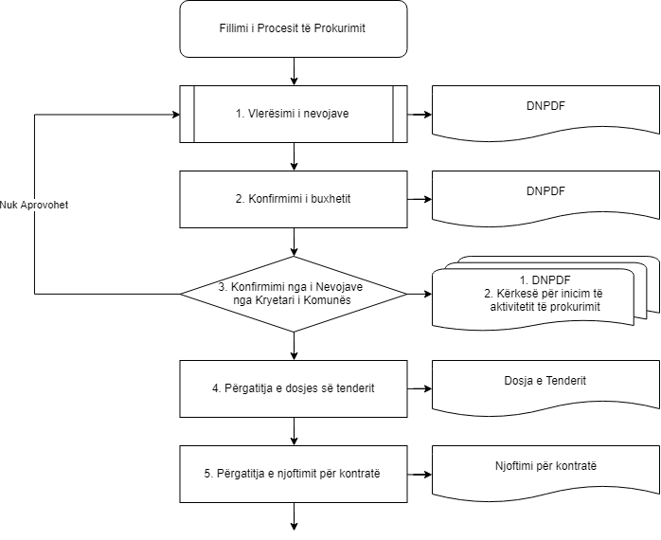Procesi i Prokurimit: Diagram i Procesit

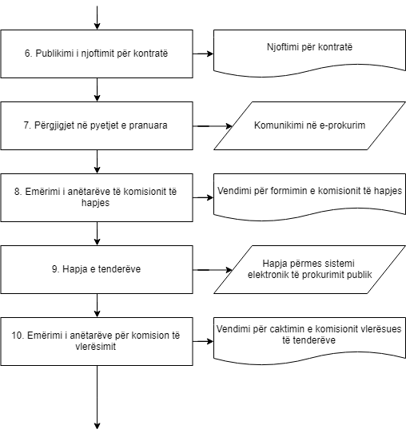

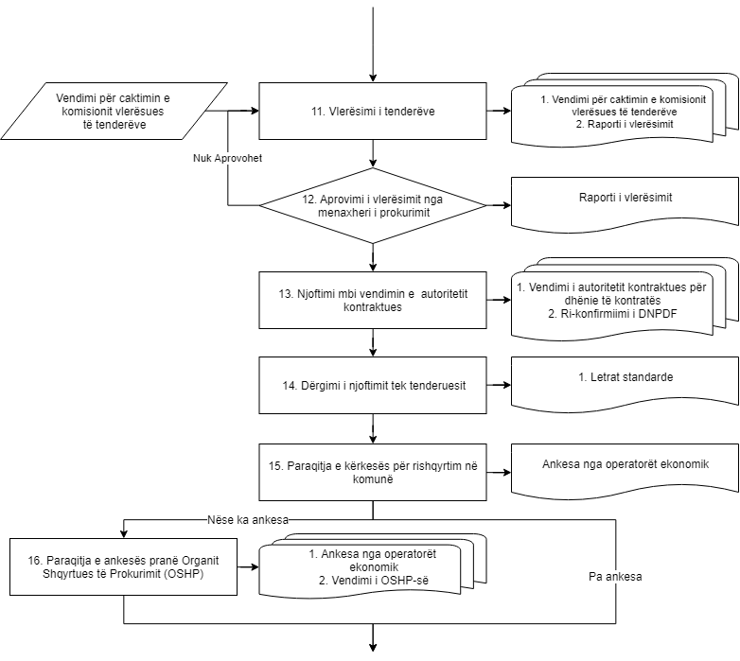

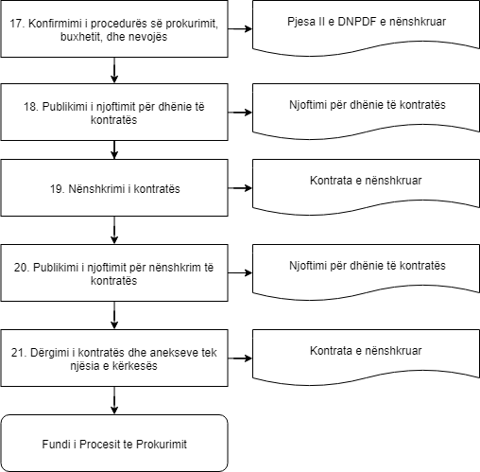

1. Procesi i Menaxhimit të Kontratave
2. Procesi i Menaxhimit të Kontratave: Të Dhënat e Përgjithshme

|  |  |
| --- | --- |
| **Titulli i procesit:** | Procesi i Menaxhimit të Kontratave |
| **Organizata Buxhetore:** | Komuna |
| **Data e rishikimit:** | <DATA> |
| **Qëllimi / Objektivat / Fushëveprimi i/e procesit:** | Procesi ka për qëllim përshkrimin e procedurave të menaxhimit të kontratave në komunë duke përfshirë realizimin, përmbylljen dhe përdorimin. |
| **Përgjegjësi për rishikim të procesit:** | Njësia Qendrore Harmonizuese – Ministria e Financave |
| **Versioni:** | V. 01/2018 |
| **Korniza ligjore:** | 1. Ligji Nr.04/L-042 për Prokurimin Publik. 2. Rregullat dhe Udhëzuesi Operativ për Prokurimin Publik (2018). |
| **Pronari i Procesit:** | 1. Kryetari i Komunës 2. Drejtorët e Drejtorisë Përkatëse |
| **Palët e përfshira në proces:** | 1. Kryetari i Komunës 2. Menaxheri i Ekzekutimit të Kontratës (MEK) 3. Mbikëqyrësi Ekzekutiv i Urdhëresës (MEU) 4. Komision për Monitorimin e Cilësisë (KMC) 5. Komisionin për Përmbushje të Kontratës (KPK) 6. Zyra për Menaxhim të Projekteve/Menaxheri i Projekteve 7. Drejtori për Buxhet dhe Financa / Zyrtari Kryesor Financiar Komunal 8. Drejtorët e Drejtorive Përkatëse |
| **Sistemet e TI të përfshira në proces:** | 1. E-Mail |
| **Dokumentet e përfshira në proces:** | 1. Vendimi për caktimin e MEK 2. Plani i Menaxhimit të Kontratës 3. Raportet e progresit të punëve nga MEU dhe MEK 4. Vendimi për Caktimin e KPM 5. Vendimi për caktimin e KPK 6. Formulari i Pranimit Cilësor të Materialit 7. Libri ndërtimor i nënshkruar 8. Kërkesa për pranim të punëve nga operatori ekonomik 9. Formulari për përmbushje të kontratës |
| **Ndërlidhja:** | 1. Procesi i Menaxhimit të Projekteve 2. Procesi i Prokurimit |
| **Numri i hapave:** | 8 |

1. Procesi i Menaxhimit të Kontratave: Procesi në Detaj

|  |  |  |  |  |  |  |
| --- | --- | --- | --- | --- | --- | --- |
| **Procesi i Menaxhimit të Kontratave përfshirë aneks kontratat** | | | | | | |
| **Hapat** | **Aktivitetet** | **Aktivitetet e kontrollit** | **Përgjegjësi** | **Afatet** | **Dokumentet e gjeneruara** | **Korniza ligjore** |
|  | Caktimi i Menaxherit të Ekzekutimit të Kontratës (MEK) | * 1. Pas përfundimit të procedurave të prokurimit dhe nënshkrimit të kontratës, Kryetari i Komunës cakton MEK sipas propozimit të drejtorit të drejtorisë përkatëse.   2. Përgjegjësitë kryesore të MEK janë: * Dakordon planin e menaxhimit të kontratës me Operatorin Ekonomik; * Verifikon nëse punët e kryera janë në përputhje me kontratën dhe specifikimin teknik; * Nënshkruan ditarin e punëve dhe librin ndërtimor në vend-punishte; * Pranon materialin e përfshirë në formularin e komisionit për pranim të materialit dhe sipas specifikimit teknik të kontratës; dhe * Raporton (a) çdo largim nga termat dhe kushtet e kontratës; dhe (b) çdo ndryshim në kushtet e kontratës, ose para ose gjatë periudhës së zbatimit, të cilat do të kishin ndikuar në vlerësimin dhe radhitjen e tenderëve dhe ne përzgjedhjen e operatorit ekonomik.   1. Pas dakordimit të Planit të Menaxhimit të Kontratës, MEK dërgon kërkesë tek menaxheri i projektit dhe drejtori i drejtorisë përkatëse për hapjen e urdhëresës së punës.   KUTIAKUTIA 1  Sipas nevojës, menaxheri i projektit mund të ushtrojë njëkohësisht edhe funksionin e Menaxherit të Ekzekutimit të Kontratës (MEK). | 1. Kryetari i Komunës  2. MEK  3. Drejtori i Drejtorisë përkatëse | Pas nënshkrimit të kontratës | 1. Vendimi për caktimin e MEK  2. Plani i Menaxhimit të Kontratës  3. Raportet e progresit të projekteve  4.Nënshkrimi i ditarit dhe librit ndërtimor | 1. Ligji Nr.04/L-042 për Prokurimin Publik ([Gazeta Zyrtare e Republikës së Kosovës](https://gzk.rks-gov.net/ActDetail.aspx?ActID=2772)).  2. Rregullat dhe Udhëzuesi Operativ  për Prokurimin Publik 2018 ([Komisioni Rregullativ i Prokurimit Publik](https://krpp.rks-gov.net/krpp/PageFiles/File/STRforms2016/Shqip/A01_Rregullat%20dhe%20Udhezuesi%20Operativ%20per%20Prokurimin%20Publik.pdf)). |
|  | Hapja e urdhëresës së punës dhe caktimi i Mbikëqyrësit Ekzekutimit të Urdhëresës (MEU) | * 1. Pas pranimit të kërkesës për hapjen e urdhëresës së punës nga MEK, Kryetari i Komunës në konsultim me drejtorin e drejtorisë përkatëse cakton Mbikëqyrësin Ekzekutiv të Urdhëresës (“MEU” ose “mbikëqyrësi”).   2. Përgjegjësitë kryesore të MEU janë: * Në baza të rregullta, nënshkruan ditarin e punëve dhe librin ndërtimor në vend-punishte; * Merr pjesë në vend-punishte gjatë kryerjes së punëve nga operatori ekonomik (punë kryerësi); * Siguron që punët e kryera janë ato të përfshira në urdhëresën e punëve; * Raporton tek MEK për problemet eventuale gjatë implementimit të punëve; dhe * Për vonesa në kryerjen e punëve raporton tek MEK dhe drejtori i drejtorisë përkatëse.   KUTIA 2  Mbikëqyrja e projekteve mund të bëhet nga stafi brenda komunës ose të kontraktohet tek ndonjë operator ekonomik nga jashtë. | 1. MEU | Pas hapjes së urdhëresës për punë | 1. Vendimi për caktimin e MEU-së  2. Urdhëresa e punës  3. Raporti tek MEK (në rast të nevojës) | 1. Ligji Nr.04/L-042 për Prokurimin Publik ([Gazeta Zyrtare e Republikës së Kosovës](https://gzk.rks-gov.net/ActDetail.aspx?ActID=2772)).  2. Rregullat dhe Udhëzuesi operativ për Prokurimin Publik 2018 ([Komisioni Rregullativ i Prokurimit Publik](https://krpp.rks-gov.net/krpp/PageFiles/File/STRforms2016/Shqip/A01_Rregullat%20dhe%20Udhezuesi%20Operativ%20per%20Prokurimin%20Publik.pdf)). |
|  | Pranimi cilësor imaterialeve ndërtimore para fillimit të punimeve (sipas nevojës) | * 1. MEK ose Menaxheri i Projektit njoftojnë drejtorin e drejtorisë përkatëse për sjelljen e materialit teknik nga ana e kontratorit në depo të tyre.   2. Drejtori i drejtorisë përkatëse, formon një Komision të Pranimit të Materialit (KPM) në përbërje prej 3 ose 5 anëtarëve.   3. KPM kontrollon cilësinë e materialit nëse është në përputhje me specifikat teknike të kontratës dhe aprovon përdorimin e materialit. | 1.MEK/Menaxheri i Projektit | Pas njoftimi të OE për sjellje të materialeve në depo të tyre | 1. Vendimi për caktimin e KPM  2. Formulari Pranimi Cilësor i Materialit | 1. Ligji Nr.04/L-042 për Prokurimin Publik ([Gazeta Zyrtare e Republikës së Kosovës](https://gzk.rks-gov.net/ActDetail.aspx?ActID=2772)).  2. Rregullat dhe Udhëzuesi operativ për Prokurimin Publik 2018 ([Komisioni Rregullativ i Prokurimit Publik](https://krpp.rks-gov.net/krpp/PageFiles/File/STRforms2016/Shqip/A01_Rregullat%20dhe%20Udhezuesi%20Operativ%20per%20Prokurimin%20Publik.pdf)). |
|  | Monitorimi i cilësisë (sipas nevojës) | * 1. Drejtori i drejtorisë përkatëse mund të formoj Komision për Monitorimin e Cilësisë (KMC) përmes të cilit siguron informata për kualitetin e punëve në ekzekutim.   2. Anëtarët e KMC janë zyrtarë komunal të cilët marrin përsipër rolin e mbikëqyrësit të brendshëm dhe janë në komunikim të drejtpërdrejtë me MEK.   3. Përgjegjësitë kryesore të KMC janë: * Monitoron gjendjen e punëve në momentin kur të jetë prezent në vend-punishte, duke krahasuar gjendjen ekzistuese me kontratën/ specifikimin teknik; * Kontrollon ditarin e punës dhe përpilon raportin e punës; dhe * Nëse identifikon ndonjë shmangie nga cilësia e pritur e punëve/materialeve, njofton menaxherin e projektit dhe drejtorin përkatës. | 1. Drejtori i drejtorisë përkatëse  2. KMC | Nuk ka | 1. Vendimi për emërim të KMC | 1. Ligji Nr.04/L-042 për Prokurimin Publik ([Gazeta Zyrtare e Republikës së Kosovës](https://gzk.rks-gov.net/ActDetail.aspx?ActID=2772)). |
|  | Përmbushja e kontratës | * 1. Pas kryerjes së punëve, operatori ekonomik dërgon kërkesë tek MEK për pranimin e punëve të përfunduara.   2. MEK ose menaxheri i projektit konstaton kryerjen e punëve dhe dorëzon kërkesën për pranim teknik të punëve në drejtorinë e përkatëse.   3. Pas pranimit të kërkesës, menaxheri i projektit njofton Kryetarin e Komunës për përfundimin e punimeve si dhe kërkon formimin e komisionit për pranim të përkohshëm teknik të punimeve.   4. MEK ose menaxheri i projekteve vërtetojnë kërkesën e OE dhe e dërgojnë në arkivë të komunës;   5. Pas njoftimit për kryerje të punëve, Kryetari i Komunës në konsultim me drejtorin e drejtorisë përkatëse e formon Komisionin për Pranim të Përkohshëm Teknik të Punimeve (KPPTP) në përbërje prej 3 ose 5 anëtarëve.   6. Përgjegjësitë kryesore të KPPTP janë: * Analizon gjithë dokumentacionin tekniko-investues dhe bën krahasimin me kontratën/specifikimin teknik; * Viziton vend-punishten dhe vërteton kryerjen e punëve në përputhje me kushtet e kontratës dhe specifikat teknike; * Krahason punët e kryera me projektimin/specifikimin teknik dhe vërteton nëse të gjitha pozicionet e punës janë në përputhje me kërkesat e specifikacionit teknik; * Përpilon pasqyrën financiare sipas kushteve të pagesës në kontratë; * Në bashkëpunim me menaxherin e projektit, verifikon dinamikën e kryerjes së punëve duke u bazuar në ditarin e punës dhe në rast të vonesave rekomandon zbatimin e ndëshkimeve siç parashihen në kontratë.   1. Në rast të kontratave ku pagesa bëhet në më shumë pjesë, organi mbikëqyrës dhe menaxheri i projektit aprovojnë situacionet dhe autorizojnë pagesën në proporcion me përqindjen e punëve të kryera.   2. Përgatitë formularin për përmbushje të kontratës të nënshkruar nga të gjithë anëtarët dhe e dërgon në arkivë të komunës për protokollim. | 1. Kryetari i Komunës  2. KPK | Nuk ka | 1. Kërkesa për pranim të punëve nga operatori ekonomik  2. Vendimi për caktimin e KPPTP  3. Formulari për përmbushje të kontratës | 1. Ligji Nr.04/L-042 për Prokurimin Publik ([Gazeta Zyrtare e Republikës së Kosovës](https://gzk.rks-gov.net/ActDetail.aspx?ActID=2772)).  2. Rregullat dhe Udhëzuesi operativ për Prokurimin Publik 2018 ([Komisioni Rregullativ i Prokurimit Publik](https://krpp.rks-gov.net/krpp/PageFiles/File/STRforms2016/Shqip/A01_Rregullat%20dhe%20Udhezuesi%20Operativ%20per%20Prokurimin%20Publik.pdf)). |
|  | **Nën-procesi aneks kontratat për punët shtesë dhe/ose të pa parapara (sipas nevojës)** | | | | | |
|  | Inicimi i punëve shtesë dhe përshkrimi i specifikacionit teknik | * 1. Mbikëqyrësi i ekzekutimit të kontratës vlerëson nevojën për punë shtesë ose punë të pa parapara.   KUTIA 3  Punët e pa parapara mund të jenë rezultat i ndonjë force madhore ose projekti/specifikimi teknik jo cilësor.  Punët shtesë janë zakonisht rezultat i drejtpërdrejtë i kërkesave të reja nga sponsori si pasojë e pozicioneve të pa parapara me projekt etj.   * 1. Nëse punët shtesë/të pa parapara ndikojnë në projektin origjinal respektivisht kërkojnë rishkim të lejes fillestare, atëherë për ndryshimet e kërkuara duhet të kërkohet mendim dhe pëlqim i hartuesit të projektit dhe më pas duhet të inkorporohen në projektin origjinal si dhe të sigurohen lejet e ndërtimit nga instuticionet kompetente.   2. Nëse punët shtesë/të pa parapara vlerësohen si të nevojshme, MEK bën kërkesë për punë shtesë tek menaxheri i projektit.   3. Menaxheri i projektit së bashku me MEK përgatitë raport të detajuar për punët shtesë ose punë të pa parapara përshirë specifikimin teknik.   4. Menaxheri i projektit dërgon raportin për aprovim tek Kryetari i Komunës. | 1. Mbikëqyrësi i Ekzekutimit të Kontratës (MEK)  2. Menaxheri i Projektit  3. Hartuesi i Projektit | Nuk ka | 1. Formulari Kërkesa për ndryshime për punë shtesë  2. Specifikacioni teknik i punëve shtesë | 1. Ligji Nr.04/L-042 për Prokurimin Publik ([Gazeta Zyrtare e Republikës së Kosovës](https://gzk.rks-gov.net/ActDetail.aspx?ActID=2772)).  2. Rregullat dhe Udhëzuesi operativ për Prokurimin Publik 2018 ([Komisioni Rregullativ i Prokurimit Publik](https://krpp.rks-gov.net/krpp/PageFiles/File/STRforms2016/Shqip/A01_Rregullat%20dhe%20Udhezuesi%20Operativ%20per%20Prokurimin%20Publik.pdf))    3. Ligji Nr. 04/L-110 Për Ndërtim [(Gazeta Zyrtare e Republikës së Kosovës)](https://gzk.rks-gov.net/ActDetail.aspx?ActID=2833) |
|  | Aprovimi i punëve shtesë | * 1. Raporti i detajuar për punët shtesë aprovohet nga Kryetari i Komunës në bashkëpunim me drejtorin e drejtorisë përkatëse dhe DBF/ZKF:      1. Drejtori i Drejtorisë përkatëse, DBF/ZKF dhe Kryetari i Komunës.   2. Pas aprovimit, raporti i aprovuar dërgohet zyrës së prokurimit për procesim të mëtejshëm. | 1. Kryetari i Komunës  2. BDPP/BDK | Nuk ka | 1. Aprovimi i punëve shtesë | 1. Ligji Nr.04/L-042 për Prokurimin Publik ([Gazeta Zyrtare e Republikës së Kosovës](https://gzk.rks-gov.net/ActDetail.aspx?ActID=2772)).  2. Rregullat dhe Udhëzuesi operativ për Prokurimin Publik 2018 ([Komisioni Rregullativ i Prokurimit Publik](https://krpp.rks-gov.net/krpp/PageFiles/File/STRforms2016/Shqip/A01_Rregullat%20dhe%20Udhezuesi%20Operativ%20per%20Prokurimin%20Publik.pdf)). |
|  | Nënshkrimi i aneks-kontratës | * 1. Zyrtari përgjegjës i prokurimit harton aneks kontratën, pasi qe të njofton KRPP-ne.   2. Aneks kontrata nënshkruhet nga Zyrtari përgjegjës dhe operatori ekonomik.   3. Aneks kontratat me vlerë mbi 500,000 Euro, nënshkruhen edhe nga Kryetari i Komunës.   KUTIA 4  Aneks kontratat nuk mund të tejkalojë më shumë se 10% të vlerës bazë të kontratës. | 1. Zyrtari përgjegjës i Prokurimit  2. Kryetari i Komunës  3. Operatori ekonomik | Pas aprovimit të punëve shtesë | 1. Aneks kontrata e nënshkruar | 1. Ligji Nr.04/L-042 për Prokurimin Publik ([Gazeta Zyrtare e Republikës së Kosovës](https://gzk.rks-gov.net/ActDetail.aspx?ActID=2772)).  2. Rregullat dhe Udhëzuesi operativ për Prokurimin Publik 2018 ([Komisioni Rregullativ i Prokurimit Publik](https://krpp.rks-gov.net/krpp/PageFiles/File/STRforms2016/Shqip/A01_Rregullat%20dhe%20Udhezuesi%20Operativ%20per%20Prokurimin%20Publik.pdf)). |
| **Fundi i procesit të menaxhimit të kontratave** | | | | | | |

1. Procesi i Menaxhimit të Kontratave: Lista e Rreziqeve

3.1 Vonesat në implementimin e kontratave

3.2 Dështimi i kontratës në plotësimin e nevojave të komunës

3.3 Paraqitja e rrethanave të paparashikuara gjatë implementimit të kontratave të cilat e vështirësojnë apo pamundësojnë implementimin e tyre

3.4 Kontestet pronësore mbi pronën ku ndërtohet objekti

3.5 Pranimi i produkteve/punimeve të cilësisë së dobët

3.6 Modifikimi i dizajnit të projektit

|  |  |  |
| --- | --- | --- |
|  | Numri i Referencës | 3.1 |
| IDENTIFIKIMI I RREZIKUT | Kategoria | Pajtueshmëri, Operativ |
| Nën procesi | N/A |
| Objektivi | *Liferimi i mallrave, shërbimeve apo kryerja e punëve të kontraktuara në kohë dhe sipas llojit, sasisë dhe cilësisë së pritur dhe në përputhje me kushtet dhe specifikat dhe planin e menaxhimit të kontratës* |
| Ngjarja e rrezikut | **Vonesat në implementimin e kontratave** |
| Shkaku i Rrezikut | Planifikimi jo adekuat i kohëzgjatjes së ekzekutimit të kontratës  Vonesa e procedurave të fillimit të kontratës të cilat çojnë në vonesa në ekzekutim të kontratës |
| Ndikimi/Pasoja | Vonesa në liferimin e mallrave dhe shërbimeve apo në vënien në funksion të infrastrukturës komunale  Angazhimi i operatorëve ekonomik të pakualifikuar  Procese gjyqësore për zgjedhjen e mosmarrëveshjeve me operatorë ekonomik të pakënaqur  Humbja financiare e komunës si rezultat i proceseve të vonesave të menaxhimit të kontratave. |
|  | Masat ekzistuese të kontrollit | Caktimi i menaxherit të kontratës dhe plani i menaxhimit të kontratës  Mbikëqyrja e ekzekutimit të kontratës, siguria e ekzekutimit të kontratës dhe ndëshkimet e parapara në kontratë për vonesa |
| ANALIZA E RREZIKUT | Mundësia (1-5) | 4 |
| Pasoja (1-5) | 4 |
| Rezultati | 16 |
| Prioriteti i rrezikut | Lartë |
| Vlerësimi | Përshtatshmëria e masave ekzistuese | Të pa mjaftueshme |
| Veprimi | Trajtim dhe zvogëlim |
| MENAXHIMI/ MASAT PËR ZVOGLIMIN E RREZIKUT | Masat shtesë për trajtimin e rrezikut | Planifikimi i saktë i kohës së implementimit të kontratës me masa shtesë për vonesa emergjente  Komunikimi i hapur me ofertuesit gjatë periudhës së kërkesave për sqarime gjatë procesit të prokurimit sa i përket kohës reale të implementimit të kontratës |
| Forma e masave | Plani efektiv i menaxhimit të kontratës |
| Burimet që kërkohen | Burime njerëzore |
| Pronari i rrezikut | Menaxheri i kontratës |
| Data e përfundimit | I vazhdueshëm |
| Ndërlidhje me struktura /Institucione tjera | N/A |
| Statusi i rrezikut pas masës së marrë | I ulët |

|  |  |  |
| --- | --- | --- |
|  | Numri i Referencës | 3.2 |
| IDENTIFIKIMI I RREZIKUT | Kategoria | Strategjik, Operativ |
| Nën procesi | N/A |
| Objektivi | *Liferimi i mallrave, shërbimeve apo kryerja e punëve të kontraktuara në kohë dhe sipas llojit, sasisë dhe cilësisë së pritur dhe në përputhje me kushtet dhe specifikat dhe planin e menaxhimit të kontratës* |
| Ngjarja e rrezikut | **Dështimi i kontratës në plotësimin e nevojave të komunës** |
| Shkaku i Rrezikut | Identifikimi i pasaktë i nevojave të Komunës që rezulton në kontrata që nuk adresojnë nevojat e vërteta  Përgatitja e kontratës që nuk përkon me nevojat e komunës.  Liferimi i mallrave, shërbimeve dhe punëve të cilat nuk përmbushin kërkesat e Komunës |
| Ndikimi/Pasoja | Mos përmbushja e nevojave të Komunës dhe humbja financiare  Ndikimi negativ në operacionet e komunës dhe ofrimin e shërbimeve ndaj qytetarëve  Humbja e besimit të qytetarëve për Komunës |
|  | Masat ekzistuese të kontrollit | Plani i menaxhimit të kontratës dhe mbikëqyrja e implementimit të planit dhe kontratës |
| ANALIZA E RREZIKUT | Mundësia (1-5) | 3 |
| Pasoja (1-5) | 3 |
| Rezultati | 9 |
| Prioriteti i rrezikut | Mesëm |
| Vlerësimi | Përshtatshmëria e masave ekzistuese | Të pa mjaftueshme |
| Veprimi | Trajtim dhe zvogëlim |
| MENAXHIMI/ MASAT PËR ZVOGLIMIN E RREZIKUT | Masat shtesë për trajtimin e rrezikut | Identifikimi adekuat i nevojave të Komunës gjatë planifikimit strategjik dhe operativ  Identifikimi i zgjedhjeve adekuate ndaj nevojave të komunës gjatë procesit të planifikimit  Mbikëqyrja e vazhdueshme e procesit të implementimit të kontratës për të siguruar kualitetin e produktit final |
| Forma e masave | Plani vjetor i prokurimit |
| Burimet që kërkohen | Burime njerëzore |
| Pronari i rrezikut | Menaxheri i kontratës |
| Data e përfundimit | I vazhdueshëm |
| Ndërlidhje me struktura /Institucione tjera | N/A |
| Statusi i rrezikut pas masës së marrë | I ulët |

|  |  |  |
| --- | --- | --- |
|  | Numri i Referencës | 3.3 |
| IDENTIFIKIMI I RREZIKUT | Kategoria | I jashtëm |
| Nën procesi | N/A |
| Objektivi | *Liferimi i mallrave, shërbimeve apo kryerja e punëve të kontraktuara në kohë dhe sipas llojit, sasisë dhe cilësisë së pritur dhe në përputhje me kushtet dhe specifikat dhe planin e menaxhimit të kontratës* |
| Ngjarja e rrezikut | **Paraqitja e rrethanave të paparashikuara gjatë implementimit të kontratave të cilat e vështirësojnë apo pamundësojnë implementimin e tyre** |
| Shkaku i Rrezikut | Paraqitja e rrethanave natyrore apo njerëzore të cilat kanë ngjashmëri të vogël por që ndikojnë në implementim të kontratës (katastrofat natyrore, zhvillimet politike, etj.)  Aksidentet e paqëllimshme dhe të pangjashme gjatë procesit të implementimit të kontratave.  Mungesa e krijimit të listës së rreziqeve dhe mënyrës së trajtimit të tyre për rrethana të paparashikuara. |
| Ndikimi/Pasoja | Humbja e pjesshme ose e plotë e pasurisë ose produktit final që ndikon punën e Komunës  Humbja e pakthyeshme financiare dhe pamundësia për të investuar në të njëjtin projekt.  Mos-ofrimi i shërbimeve ndaj qytetarëve |
|  | Masat ekzistuese të kontrollit | Monitorimi i rregullt i kontratës  Identifikimi, parandalimi apo evitimi i vështirësive në implementimin e kontratës me kohë |
| ANALIZA E RREZIKUT | Mundësia (1-5) | 3 |
| Pasoja (1-5) | 4 |
| Rezultati | 12 |
| Prioriteti i rrezikut | Lartë |
| Vlerësimi | Përshtatshmëria e masave ekzistuese | Të pa mjaftueshme |
| Veprimi | Trajtim dhe zvogëlim, monitorim |
| MENAXHIMI/ MASAT PËR ZVOGLIMIN E RREZIKUT | Masat shtesë për trajtimin e rrezikut | Analiza e rreziqeve dhe zhvillimi i planeve për menaxhimin e situatave që vijnë si pasojë e rrethanave të paparashikueshme  Sigurimi nëpërmjet palëve të treta për rrethana të paparashikueshme për të siguruar pjesën financiare të kontratës |
| Forma e masave | Plani i menaxhimit të rrezikut |
| Burimet që kërkohen | Burime njerëzore |
| Pronari i rrezikut | Menaxheri i kontratës |
| Data e përfundimit | I vazhdueshëm |
| Ndërlidhje me struktura /Institucione tjera | N/A |
| Statusi i rrezikut pas masës së marrë | I ulët |

|  |  |  |
| --- | --- | --- |
|  | Numri i Referencës | 3.4 |
| IDENTIFIKIMI I RREZIKUT | Kategoria | Pajtueshmëri |
| Nën procesi | N/A |
| Objektivi | *Liferimi i mallrave, shërbimeve apo kryerja e punëve të kontraktuara në kohë dhe sipas llojit, sasisë dhe cilësisë së pritur dhe në përputhje me kushtet dhe specifikat dhe planin e menaxhimit të kontratës* |
| Ngjarja e rrezikut | **Kontestet pronësore mbi pronën ku ndërtohet objekti** |
| Shkaku i Rrezikut | Mos-përfundimi i procedurave të shpronësimit të plotë para fillimit të implementimit të kontratave  Lindja e kontesteve pronësore pas procesit të shpronësimit dhe fillimit të implementimit të kontratave |
| Ndikimi/Pasoja | Bllokimi ose vonesa e procesit të implementimit të kontratave  Dështimi në realizimin e objektivave të synuara të Komunës |
|  | Masat ekzistuese të kontrollit | Identifikimi dhe evitimi i kontesteve eventuale pronësore në fazën e hershme të procesit |
| ANALIZA E RREZIKUT | Mundësia (1-5) | 3 |
| Pasoja (1-5) | 5 |
| Rezultati | 15 |
| Prioriteti i rrezikut | Lartë |
| Vlerësimi | Përshtatshmëria e masave ekzistuese | Të pa mjaftueshme |
| Veprimi | Trajtim dhe zvogëlim |
| MENAXHIMI/ MASAT PËR ZVOGLIMIN E RREZIKUT | Masat shtesë për trajtimin e rrezikut | Përfundimi i plotë i procedurave të shpronësimit para fillimit të implementimit të kontratave  Sigurimi që nuk ka pretendime shtesë për të drejtat pronësore ndaj pronave të shpronësuara |
| Forma e masave | Plan kohor për shpronësimin dhe zgjidhjen e kontesteve eventuale |
| Burimet që kërkohen | Burime njerëzore dhe financaire |
| Pronari i rrezikut | Menaxheri i kontratës |
| Data e përfundimit | I vazhdueshëm |
| Ndërlidhje me struktura /Institucione tjera | N/A |
| Statusi i rrezikut pas masës së marrë | I ulët |

|  |  |  |
| --- | --- | --- |
|  | Numri i Referencës | 3.5 |
| IDENTIFIKIMI I RREZIKUT | Kategoria | Operativ, Pajtueshmëri |
| Nën procesi | N/A |
| Objektivi | *Liferimi i mallrave, shërbimeve apo kryerja e punëve të kontraktuara në kohë dhe sipas llojit, sasisë dhe cilësisë së pritur dhe në përputhje me kushtet dhe specifikat dhe planin e menaxhimit të kontratës* |
| Ngjarja e rrezikut | **Pranimi i produkteve/punimeve ose pajisjeve të cilësisë së dobët** |
| Shkaku i Rrezikut | Mungesa e kapacitetit për të vlerësuar kualitetin e produkteve/punëve  Kontrolle të pamjaftueshme verifikuese në rastin e pranimit dhe gjatë implementimit  Kontrata të cilat nuk janë mjaft specifike rreth kualitetit dhe performancës së pritur të produkteve / punëve |
| Ndikimi/Pasoja | Dështimi ne realizimin e objektivave dhe nevojave të synuara  Shpenzime jo efektive dhe humbje financiare  Humbje e besimit të qytetarëve ndaj shërbimeve të komunës  Ndërprerja e kontratës dhe përsëritja e procesit |
|  | Masat ekzistuese të kontrollit | Caktimi i komisionit të pranimit të mallrave, shërbimeve, mbikëqyrja e ekzekutimit të kontratës |
| ANALIZA E RREZIKUT | Mundësia (1-5) | 4 |
| Pasoja (1-5) | 4 |
| Rezultati | 16 |
| Prioriteti i rrezikut | Lartë |
| Vlerësimi | Përshtatshmëria e masave ekzistuese | Të pa mjaftueshme |
| Veprimi | Trajtim dhe zvogëlim |
| MENAXHIMI/ MASAT PËR ZVOGLIMIN E RREZIKUT | Masat shtesë për trajtimin e rrezikut | Caktimi i kritereve të qarta të kualitetit gjatë planifikimit të specifikave teknike të kontratës  Caktimi i personelit adekuat dhe të kualifikuar në mbikëqyrje të implementimit të kontratave dhe pranimit përfundimtar të produkteve / punëve |
| Forma e masave | Hartimi i specifikacioneve teknike efikase  Kontrollimi fizik i mallrave, shërbimeve apo punëve nga komisionet e pranimit |
| Burimet që kërkohen | Burime njerëzore |
| Pronari i rrezikut | Menaxheri i kontratës |
| Data e përfundimit | I vazhdueshëm |
| Ndërlidhje me struktura /Institucione tjera | N/A |
| Statusi i rrezikut pas masës së marrë | I ulët |

|  |  |  |
| --- | --- | --- |
|  | Numri i Referencës | 3.6 |
| IDENTIFIKIMI I RREZIKUT | Kategoria | Operativ |
| Nën procesi | N/A |
| Objektivi | *Liferimi i mallrave, shërbimeve apo kryerja e punëve të kontraktuara në kohë dhe sipas llojit, sasisë dhe cilësisë së pritur dhe në përputhje me kushtet dhe specifikat dhe planin e menaxhimit të kontratës* |
| Ngjarja e rrezikut | **Modifikimi i dizajnit të projektit** |
| Shkaku i Rrezikut | Ndryshimi i nevojave dhe kërkesave si rezultat i keq-planifikimit ose ndryshimit të rrethanave në terren  Buxheti i pamjaftueshëm për përfundimin e projektit |
| Ndikimi/Pasoja | Vonesa e implementimit të projektit  Rritja e kostos së projekteve përtej shumave të buxhetuara  Penalltitë nga mos përmbushja e afateve kohore për pagesa ndaj operatorëve  Zvogëlimi i cilësisë apo fushëveprimit të pritur duke çuar në mos përmbushjen e nevojave |
|  | Masat ekzistuese të kontrollit | Studimi i fizibilitetit të projektit  Hartimi i një plani alternativ në rast të nevojës për modifikim të projektit |
| ANALIZA E RREZIKUT | Mundësia (1-5) | 3 |
| Pasoja (1-5) | 4 |
| Rezultati | 12 |
| Prioriteti i rrezikut | Lartë |
| Vlerësimi | Përshtatshmëria e masave ekzistuese | Të pa mjaftueshme |
| Veprimi | Trajtim dhe zvogëlim |
| MENAXHIMI/ MASAT PËR ZVOGLIMIN E RREZIKUT | Masat shtesë për trajtimin e rrezikut | Planifikimi adekuat teknik të projekteve sipas buxhetit në dispozicion  Planifikimi i buxhetit rezervë apo sigurimit nga pala e tretë për të mbuluar ngjarjen e rrethanave të paparapara |
| Forma e masave | Planifikimi i buxhetit të majftueshëm |
| Burimet që kërkohen | Burime njerëzore dhe financiare |
| Pronari i rrezikut | Menaxheri i kontratës |
| Data e përfundimit | I vazhdueshëm |
| Ndërlidhje me struktura /Institucione tjera | N/A |
| Statusi i rrezikut pas masës së marrë | I ulët |

1. Procesi i Menaxhimit të Kontratave: Diagrami i Procesit

